

**REGIONE LAZIO**

**INVESTIMENTI PER L’OCCUPAZIONE**

**E LA CRESCITA**

**Programma Fondo Sociale Europeo Plus (FSE+) 2021-2027**

**CCI 2021IT05SFPR006**

**MANUALE DELLE PROCEDURE DELL’ADG/OOII**

**PER LA GESTIONE ED IL CONTROLLO DEGLI INTERVENTI FINANZIATI**

**DAL PROGRAMMA FONDO SOCIALE EUROPEO PLUS (FSE+) 2021-2027**

Versione 16 dicembre 2024

**indice**

1 PREMESSA E PROCEDURE PER L’ADOZIONE DEL MANUALE 1

2 Legenda Diagrammi di Flusso 3

3 QUADRO NORMATIVO DI RIFERIMENTO 4

4 l’accreditamento 6

5 PROGRAMMAZIONE 7

5.1 Principio di flessibilità 7

5.2 Criteri di selezione 8

5.3 Norme in materia di aiuti di stato 11

5.4 Procedure di affidamento 12

5.4.1 Procedura per la selezione delle operazioni tramite avviso pubblico 13

5.4.1.1 Avviso pubblico per il finanziamento di attività in concessione 13

5.4.1.2 Procedura di selezione per l’erogazione di finanziamenti a singoli beneficiari 20

5.4.2 Procedura di affidamento tramite appalto pubblico 23

5.4.2.1 Procedura aperta 23

5.4.2.2 Procedura negoziata senza bando per affidamenti sotto soglia comunitaria e procedura negoziata senza bando per affidamenti ex art. 63 del D.lgs. n. 50/2016 26

5.4.2.3 Affidamento diretto 28

5.5 Affidamenti “in house” 29

5.6 Altre tipologie di affidamento 31

5.7 Attivazione di strumenti finanziari 32

6 GESTIONE 32

6.1 Gestione amministrativa 32

6.1.1 Operazione selezionata tramite avvisi pubblici (concessioni e finanziamenti a singoli beneficiari) 32

6.1.1.1 Procedura propedeutica all’avvio attività negli avvisi pubblici (concessioni e finanziamenti a singoli beneficiari) 32

6.1.1.2 Procedura di avvio attività negli avvisi pubblici (concessioni e finanziamenti a singoli beneficiari) 35

6.1.1.3 Procedura di attuazione attività negli avvisi pubblici (concessioni e finanziamenti a singoli beneficiari) 36

6.1.1.4 Procedura di conclusione attività negli avvisi pubblici (concessioni e finanziamenti a singoli beneficiari) 37

6.1.2 Operazione selezionata tramite appalti pubblici 38

6.1.2.1 Procedura propedeutica all’avvio delle attività negli appalti pubblici 38

6.1.2.2 Procedura di avvio delle attività negli appalti pubblici 40

6.1.2.3 Procedura di esecuzione delle attività negli appalti pubblici 40

6.1.2.4 Procedura di conclusione delle attività negli appalti pubblici 41

6.2 Gestione Finanziaria (Procedure di pagamento) 41

6.2.1 Operazioni selezionate tramite avviso pubblico in regime concessorio 42

6.2.2 Erogazione di finanziamenti a singoli beneficiari 51

6.2.3 Operazioni selezionate tramite appalto pubblico di servizi 58

6.3 ESAME DELLE DENUNCE 62

7 CONTROLLI SULLE OPERAZIONI 63

7.1 Operazioni selezionate tramite avviso pubblico ed erogazione di finanziamenti a singoli beneficiari 65

7.1.1 Operazioni selezionate tramite Avvisi pubblici in regime concessorio 65

7.1.1.1 Procedure per le verifiche amministrative su base documentale 65

7.1.1.2 Procedure per le verifiche in loco delle domande di rimborso a saldo 74

7.1.1.3 Procedure per le verifiche ispettive-didattiche 79

7.1.2 Erogazione di finanziamenti a singoli beneficiari 82

7.2 Verifiche su contratti di consulenza ad esperti 83

7.3 Operazioni selezionate tramite appalto pubblico di servizi 84

7.3.1 Procedure per le verifiche amministrative su base documentale 84

7.3.1.1 Procedure per le verifiche amministrative su base documentale 85

7.4 IL PROCESSO DI VERIFICA DELLA CORRETTA VALORIZZAZIONE DEGLI INDICATORI 89

7.5 Trattamento delle controdeduzioni 89

7.6 Il registro dei controlli 89

8 verifiche di sistema dell’AdG su OOII 89

8.1 Controllo preliminare del Sistema di gestione e controllo dell’OI 92

8.2 Verifica di sistema presso l’OI 95

8.2.1 Preparazione della verifica di sistema presso l’OI 95

8.2.2 Svolgimento della verifica di sistema presso l’OI 96

8.3 Comunicazione degli esiti della verifica di sistema 97

8.4 Follow up degli esiti della verifica di sistema 99

9 NORME IN MATERIA DI AMMISSIBILITA’ DELLA SPESA 101

10 GESTIONE DELLE IRREGOLARITÀ E RECUPERI 102

10.1 La segnalazione di irregolarità 104

10.1.1 Rilevazione dell’irregolarità 104

10.1.2 Verifiche ai fini della notifica alla CE dell’irregolarità accertata 105

10.1.3 Notifica dell’irregolarità accertata 106

10.2 Follow up delle irregolarità 109

10.2.1 Avvio delle procedure di recupero 110

10.2.2 Verifica dell’avvenuto recupero 111

10.2.3 Applicazione degli interessi di mora 111

10.2.4 Avvio e gestione dei procedimenti giudiziari 112

10.3 Aggiornamenti relativi all’irregolarità segnalata 112

10.4 Comunicazione all’OFC in merito agli importi IRREGOLARI oggetto di rettifica 113

10.5 Adozione delle misure correttive 113

11 GESTIONE DEL CONTENZIOSO 113

12 PROCEDURE VOLTE A GARANTIRE MISURE PER LA LOTTA ALLE FRODI 114

12.1 Autovalutazione del rischio di frode 115

12.2 Utilizzo dell’applicativo per analisi di rischio di frode 118

12.3 Comunicazione della propria Politica/strategia antifrode 118

12.4 Rilevamento, segnalazione e correzione delle frodi 119

12.5 Procedura di gestione e controllo in materia di conflitto di interessi (COI) e TITOLARE EFFETTIVO 120

13 GESTIONE DEI RISCHI 121

14 PROCEDURA PER LA GESTIONE DEI CONTROLLI DELL’ADA 122

14.1 ACQUISIZIONE ED ESAME DEL RAPPORTO DELL’ADA 123

14.2 TRATTAMENTO DELL’ESITO DEL CONTROLLO – FASE DEL CONTRADDITTORIO 125

14.3 FOLLOW UP DEGLI ESITI DEI CONTROLLI DI II LIVELLO 126

14.4 ADOZIONE DI AZIONI PREVENTIVE DA PARTE DELL’ADG 128

15 PROCEDURE PER LA TRASMISSIONE DELLE INFORMAZIONI alla CE all’IGRUE ALL’OFC 128

15.1 Trasmissione dei dati di avanzamento finanziario e di monitoraggio 128

15.2 Acquisizione e verifica della documentazione e dei dati per la rendicontazione delle spese sostenute all’OFC 129

15.3 Predisposizione e trasmissione all’OFC della documentazione di rendicontazione relativa alle spese sostenute 133

15.4 Verifica degli importi certificati dall’OFC alla CE 134

16 PROCEDURE PER LA PREPARAZIONE DELLA DICHIARAZIONE DI AFFIDABILITÀ DI GESTIONE 137

16.1 La Dichiarazione di Gestione 137

17 PROCEDURE PER L’ACQUISIZIONE DI ESPERTI CON ATTIVAZIONE DEL ROSTER 138

17.1 IL ROSTER 139

17.1.1 La procedura di selezione degli esperti 139

17.1.2 Le procedure di pagamento 141

17.1.3 Le Procedure dei controlli 143

18 INFORMAZIONE E PUBBLICITÀ 143

19 IL SISTEMA INFORMATICO 145

19.1 Descrizione, anche mediante diagramma, del Sistema Informatico (sistema di rete centrale o comune o sistema decentrato con collegamenti tra sistemi) 145

19.1.1 Raccolta, registrazione e conservazione informatizzata dei dati relativi a ciascuna operazione 145

19.1.2 Registrare e conservare in formato elettronico, i dati di ciascuna operazione compresi, se del caso, i dati sui singoli partecipanti e una ripartizione dei dati sugli indicatori, ove previsto dal presente regolamento 149

19.1.3 Procedure per garantire l'esistenza di un sistema che registra e conserva in formato elettronico i dati contabili di ciascuna operazione, e Programma tutti i dati necessari per la preparazione delle domande di pagamento e dei conti 155

19.1.4 Procedure per mantenere registrazioni contabili o codici contabili distinti delle spese dichiarate alla Commissione e del corrispondente contributo pubblico versato ai beneficiari 156

19.1.5 Procedure per tenere una contabilità degli importi ritirati durante il periodo contabile di cui all'articolo 98, paragrafo 3, lettera b), e detratti dai conti di cui all'articolo 98, paragrafo 6, e le motivazioni di tali ritiri e detrazioni 157

19.1.6 Procedure per mantenere registrazioni degli importi relativi alle operazioni sospese in virtù di un procedimento giudiziario o di un ricorso amministrativo con effetto sospensivo 157

19.1.7 Precisare se i sistemi sono operativi e sono in grado di registrare in maniera affidabile i dati di cui sopra 157

19.2 Descrizione delle procedure volte a verificare che sia garantita la sicurezza dei Sistemi Informatici 157

1. Allegati 159

**Acronimi e abbreviazioni**

|  |  |
| --- | --- |
| AdA | Autorità di Audit |
| AdG | Autorità di Gestione |
| AdP | Accordo di Partenariato |
| AT | Assistenza tecnica |
| CdC | Corte dei Conti |
| CE | Commissione europea |
| CIG | Codice identificativo della gara |
| CdS | Comitato di Sorveglianza |
| COLAF | Comitato per la lotta contro le frodi nei confronti dell'Unione Europea |
| CO.CO.L.A.F | Comitato consultivo lotta alla frode della Commissione |
| CUP | Codice unico del progetto |
| DdR | Domanda di rimborso |
| DEC | Direttore dell’esecuzione del contratto |
| DPCoe | Dipartimento per le Politiche di Coesione |
| DURC | Documento unico di regolarità contributiva |
| IGRUE | Ispettorato generale per i rapporti finanziari con l'Unione europea |
| FESR | Fondo europeo di sviluppo regionale |
| FSE+ | Fondo sociale europeo plus |
| MEF | Ministero dell’Economia e delle Finanze |
| OFC | Organismo che svolge la funzione contabile |
| OOII | Organismi intermedi |
| OLAF | Ufficio europeo per la lotta antifrode |
| PR FSE+ 2021-2027 | Programma Fondo sociale europeo plus (PR FSE+ 2021-2027) della Regione Lazio per la programmazione 2021-2027, adottato dalla Commissione europea con decisione C(2022) 5345 final del 19/07/2022 e approvato dalla Giunta regionale con DGR n. 835 del 06/10/2022. |
| Reg (UE) 2021/1060 | Regolamento (UE) n. 2021/1060 del Parlamento europeo e del Consiglio del 24 giugno 2021, recante disposizioni comuni applicabili al Fondo europeo di sviluppo regionale, al Fondo sociale europeo plus, al Fondo di coesione, al Fondo per una transizione giusta, al Fondo europeo per gli affari marittimi, la pesca e l’acquacoltura, e le regole finanziarie applicabili a tali fondi e al Fondo Asilo, migrazione e integrazione, al Fondo Sicurezza interna e allo Strumento di sostegno finanziario per la gestione delle frontiere e la politica dei visti |
| RFSE+ | Regolamento (UE) n. 2021/1057 del Parlamento europeo e del Consiglio del 24 giugno 2021, che istituisce il Fondo sociale europeo plus (FSE+) e che abroga il regolamento (UE) n. 1296/2013 |
| RNA | Registro nazionale aiuti |
| RUP | Responsabile unico del progetto |
| Si.Ge.Co. | Sistema di gestione e controllo |
| SiGeM | Sistema informatico dell’AdG del Programma Fondo sociale europeo plus (PR FSE+ 2021-2027) della Regione Lazio |
| SAL | Stato avanzamento lavori |
| TFUE | Trattato sul funzionamento dell’Unione europea |

# PREMESSA E PROCEDURE PER L’ADOZIONE DEL MANUALE

Il presente Manuale delinea il sistema di gestione e controllo previsto dall’Autorità di Gestione (di seguito AdG) del PR FSE+ 2021-2027 della Regione Lazio, descritto nel documento “***Sistema di gestione e controllo - Descrizione delle funzioni e delle procedure dell’Autorità di gestione e dell’Organismo che svolge la funzione contabile”*** con l’obiettivo di assicurare un’efficace e corretta gestione del Programma e fornire ai diversi livelli di governo del PR uno strumento per lo svolgimento delle attività di competenza. La Direttiva regionale n. B06163 del 17/09/2012 e la successiva Determinazione Dirigenziale n. G04128 del 28/03/2023 che l’ha aggiornata rappresenta il documento, ad uso dei beneficiari, che sintetizza le procedure per la gestione amministrativa e rendicontazione delle operazioni da parte degli stessi.

In merito ai contenuti specifici del documento, si fa presente che le procedure di seguito dettagliate sono valide oltre che per l’AdG anche per gli OOII individuati nell’ambito del Programma salvo specifiche successive che saranno contenute nei rispettivi atti di recepimento del presente Manuale. Conseguentemente, in corrispondenza dei diversi adempimenti procedurali, nel testo sono indicate le Strutture incaricate sia con riferimento all’AdG che agli OOII.

L’AdG ha strutturato l’assetto organizzativo per la gestione e il controllo del Programma della Regione sulla base delle prescrizioni del Reg. (UE) n. 2021/1060 e del Reg. (UE, EURATOM) n. 1046 del 18 luglio 2018[1] che stabilisce le regole finanziarie applicabili al bilancio generale dell’Unione, che modifica i Regolamenti (UE) n. 1296/2013, (UE) n. 1301/2013, (UE) n. 1303/2013, (UE) n. 1304/2013, (UE) n. 1309/2013, (UE) n. 1316/2013, (UE) n. 223/2014, (UE) n. 283/2014 e la decisione n. 541/2014/UE e abroga il Regolamento (UE, EURATOM) n. 966/2012 (d’ora in poi Regolamento finanziario), nonché degli orientamenti forniti nelle diverse Linee guida della CE e nell’allegato II all’AdP.

La progettazione della struttura organizzativa per la gestione e il controllo del Programma implica da una parte la definizione dei compiti da svolgere, cioè delle attività elementari da implementare e l’aggregazione di tali compiti/attività in sottosistemi corrispondenti alle diverse Strutture organizzative, dall’altra le interconnessioni che si realizzano tra i vari soggetti coinvolti.

Più in particolare il Manuale, dopo una breve parte introduttiva, contenente le procedure di adozione e modifica dello stesso ed i riferimenti normativi, si articola nelle seguenti parti.

* **La programmazione degli interventi,** in cui viene descritto il quadro dei criteri di selezione delle operazioni approvati dal CdS del PR FSE+ 2021-2027 e le modalità per assicurare il rispetto dei suddetti criteri di selezione o l’eventuale modifica degli stessi.
* **Le procedure di affidamento,** in cui si descrivono le procedure di selezione che saranno adottate dal programma al fine di assicurare la conformità delle operazioni alle norme comunitarie e nazionali applicabili, distinguendo le attività selezionate mediante avviso pubblico da quelle selezionate mediante gara d’appalto.
* **Le procedure di pagamento,** in cui si descrivono i diversi adempimenti connessi all’iter procedurale di trattamento delle domande di rimborso e le procedure e la documentazione richiesta per l’erogazione dei pagamenti.
* **I controlli di primo livello,** in cui vengono descritti gli organismi coinvolti nel sistema dei controlli del PR e gli strumenti che dovranno essere utilizzati e le modalità di attuazione del piano annuale dei controlli attraverso: le verifiche documentali, i controlli in loco, le modalità di campionamento, il *follow up*.
* **Le verifiche di sistema dell’AdG sugli OOII**, in cui si delinea la procedura di controllo preliminare del costituendo OI (nel caso di nuovi OOII) e le successive verifiche di sistema.
* **Le norme in materia di ammissibilità della spesa,** in cui sono indicati i principali dispositivi comunitari nazionali e regionali in materia di ammissibilità della spesa.
* **La gestione delle irregolarità e dei recuperi,** che contiene le procedure per l’individuazione e la comunicazione delle irregolarità e per il recupero delle somme indebitamente versate da parte dell’AdG.
* **La gestione del contenzioso,** che delinea le procedure connesse alla gestione dei contenziosi da parte dell’AdG, in particolare le procedure di dialogo con l’Avvocatura Regionale.
* **Le procedure volte a garantire le misure per la lotta alle frodi,** che delineano le modalità per la rilevazione, gestione e segnalazione dei casi di frode, in considerazione dell’esigenza di definire le nuove procedure dirette a valutare il rischio di frode e predisporre misure antifrode efficaci e proporzionate.
* **La gestione dei rischi,** che delinea le procedure afferenti la valutazione del rischio.
* **Le procedure per la trasmissione dei dati da AdG all’OFC e lo scambio di informazioni con l’AdA,** che contiene le modalità con cui avvengono le comunicazioni tra l’AdG e l’OFC.
* **Le procedure per** il trattamento, la verifica e la validazione dei dati, concernenti l’avanzamento del Programma, estratti dal sistema di monitoraggio.
* **Le procedure per la presentazione della dichiarazione di affidabilità di gestione** che delinea le competenze dell’AdG nella predisposizione di questo documento richiesto dal Reg.(UE) n. 2021/1060 (*art. 74, paragrfo 1, lett. f)* quale documento di integrazione dei conti annuali di cui all’art. 98, paragrafo 1, del medesimo Regolamento.
* **Le procedure connesse** alle modalità di acquisizione di esperti attraverso l’attivazione della banca dati regionale “ROSTER”.
* **L’informazione e pubblicità,** che delinea le competenze dell’AdG in materia di informazione e pubblicità.
* **Le procedure di monitoraggio e il sistema informatico,** che descrivono il modello di monitoraggio utilizzato per il PR e le regole per la raccolta e la validazione dei dati tramite Sistema informatico, nonché le modalità per garantire una pista di controllo adeguata.

Il Manuale delle procedure dell’AdG/OOII (di seguito definito Manuale) viene predisposto direttamente dall’AdG tenendo presenti i Regolamenti, le norme nazionali, le procedure regionali, le specificità organizzative degli OOII responsabili dell’Attuazione degli Interventi del PR e si applica a tutti gli interventi dell’AdG/OOII. Eventuali interventi specifici potranno essere disciplinati in appositi documenti (es. linee guida, check-list, piste di controllo ecc.) approvati con determinazione dell’AdG/OOII che saranno parte integrante delle procedure del Manuale.

L’adozione formale del Manuale da parte dell’AdG avviene con determinazione dirigenziale.

Il Manuale potrà essere aggiornato, modificato o integrato durante tutto il periodo di programmazione, sulla base di esigenze emerse in corso di attuazione o di segnalazioni provenienti dagli altri Uffici interessati nell’attuazione del PR.

L’AdG provvederà a raccogliere tali segnalazioni e proposte di modifica/integrazioni ed a modificare il Manuale, che verrà in seguito adottato con provvedimento dell’AdG.

Il presente documento è approvato con apposita determinazione dirigenziale della Regione Lazio e opportunamente comunicato a tutto il personale coinvolto nell’attuazione e gestione del PR FSE+ 2021-2027 (Strutture delle Autorità coinvolte nel programma ed ai beneficiari di tali documenti), pubblicato sul sito internet www.regione.lazio.it, sul portale della Regione Lazio [www.lazioeuropa.it](http://www.lazioeuropa.it) e sul BURL.

Il documento rappresenta, pertanto, uno strumento “*in progress*” suscettibile di aggiornamenti in rispondenza a mutamenti del contesto, ovvero ad esigenze organizzative ed operative che dovessero manifestarsi nel corso dell’implementazione della procedura.

Nella tabella sottostante sono registrate le versioni della procedura e le relative principali modifiche apportate.

|  |  |  |
| --- | --- | --- |
| **Versione** | **Data** | **Principali modifiche** |
| 1.0 | 28/08/2023 | Prima versione |
| 2.0 | 20.12.2023 | Seconda versione |
| 3.0 | 16.12.2024 | Terza versione |

# Legenda Diagrammi di Flusso

La legenda seguente illustra i simboli utilizzati nella rappresentazione dei flussi della procedura.

| **Simbolo** | **Significato** |
| --- | --- |
|  | Input attività |
|  | Decisione |
|  | Verifica |
|  | Attività |
|  | Documento semplice |
|  | Documento complesso |
|  | Comunicazione ufficiale |
| j0431564 | Sistema informatico |

# QUADRO NORMATIVO DI RIFERIMENTO

Le modalità attuative e procedurali inserite nel presente Manuale sono state identificate tenendo conto degli elementi di specifica innovazione introdotti dall’Unione Europea per i Fondi Strutturali ed in particolare per il Fondo Sociale Europeo (FSE+) per il periodo 2021-2027 e, al tempo stesso, delle indicazioni emerse a livello nazionale e degli orientamenti strategici e gestionali assunti dalla Regione Lazio nel suo Programma (PR).

Nella tabella che segue, vengono riportati i principali documenti normativi utilizzati ai fini della predisposizione del presente Manuale.

|  |
| --- |
| **NORMATIVA UE** |
| ***Regolamento (UE) 2021/1060*** recante le disposizioni comuni applicabili al Fondo europeo di sviluppo regionale, al Fondo sociale europeo Plus, al Fondo di coesione, al Fondo per una transizione giusta, al Fondo europeo per gli affari marittimi, la pesca e l’acquacoltura, e le regole finanziarie applicabili a tali fondi e al Fondo Asilo, migrazione e integrazione, al Fondo Sicurezza interna e allo Strumento di sostegno finanziario per la gestione delle frontiere e la politica dei visti |
| **Regolamento (UE) 2021/1057** che istituisce il Fondo sociale europeo Plus (FSE+) e che abroga il regolamento (UE) n. 1296/2013 |
| ***Regolamento (UE) n. 651/2014 della Commissione del 17 giugno 2014*** che dichiara alcune categorie di aiuti compatibili con il mercato interno in applicazione degli articoli 107 e 108 del Trattato |
| ***Regolamento (UE) 2020/972*** che modifica il regolamento (UE) n. 1407/2013 per quanto riguarda la sua proroga e il regolamento (UE) n. 651/2014 per quanto riguarda la sua proroga e gli adeguamenti pertinenti |
| ***Regolamento delegato (UE) 2021/702*** recante modifica del regolamento delegato (UE) 2015/2195 che integra il regolamento (UE) n. 1304/2013 del Parlamento europeo e del Consiglio relativo al Fondo sociale europeo, per quanto riguarda la definizione di tabelle standard di costi unitari e di importi forfettari per il rimborso da parte della Commissione agli Stati membri delle spese sostenute |
| ***Regolamento (UE, EURATOM) n. 883/2013 del Parlamento europeo e del Consiglio dell’11 settembre 2013*** relativo alle indagini svolte dall’Ufficio europeo per la lotta antifrode (OLAF) e che abroga il Regolamento (CE) n. 1073/1999 del Parlamento europeo e del Consiglio e il Regolamento (EURATOM) n. 1074/1999 del Consiglio |
| ***REGOLAMENTO (UE, Euratom) 2018/1046 DEL PARLAMENTO EUROPEO E DEL CONSIGLIO del 18 luglio 2018*** che stabilisce le regole finanziarie applicabili al bilancio generale dell’Unione, che modifica i regolamenti (UE) n. 1296/2013, (UE) n. 1301/2013, (UE) n. 1303/2013, (UE) n. 1304/2013, (UE) n. 1309/2013, (UE) n. 1316/2013, (UE) n. 223/2014, (UE) n. 283/2014 e la decisione n. 541/2014/UE e abroga il regolamento (UE, Euratom) n. 966/2012 |
| ***Decisione (C) (2022) 5345 final del 19/07/2022*** che approva il PR FSE+ 2021-2027 della Regione Lazio |
| ***Direttiva 2014/23/UE del Parlamento europeo e del Consiglio del 26 febbraio 2014*** sull’aggiudicazione dei contratti di concessione |
| ***Direttiva 2014/24/UE del Parlamento europeo e del Consiglio del 26 aprile 2014*** sugli appalti pubblici e che abroga la Direttiva 2004/18/CE |
| ***REGOLAMENTO (UE) 2023/2831 DELLA COMMISSIONE*** *del 13 dicembre 2023 relativo all’applicazione degli articoli 107 e 108 del Trattato sul funzionamento dell’Unione europea agli aiuti «de minimis»* |
| ***REGOLAMENTO (UE, Euratom) 2024/2509 DEL PARLAMENTO EUROPEO E DEL CONSIGLIO***  *del 23 settembre 2024 che stabilisce le regole finanziarie applicabili al bilancio generale dell’Unione* |
| **ORIENTAMENTI UE** |
| Guida alle opzioni semplificate in materia di costi (OSC) |
| Nota metodologica per la valutazione dei sistemi di gestione e di controllo negli Stati membri |
| Documento di riflessione - Verifiche di gestione basate sul rischio Articolo 74 (2) Reg.(UE) 1060/ 2021 |
| Nota orientativa per gli Stati Membri e le Autorità dei Programmi “Valutazione del rischio di frode e misure antifrode efficaci e proporzionate” |
| **NORMATIVA ED ORIENTAMENTI NAZIONALI** |
| AdP 2021-2027 |
| Legge 21 dicembre 1978, n. 845 “Legge quadro in materia di formazione professionale” |
| Legge 7 agosto 1990, n. 241 “Nuove norme in materia di procedimento amministrativo e di diritto di accesso ai documenti ammnistrativi” |
| Legge 13 agosto 2010, n. 136 “Piano straordinario contro le mafie, nonché delega al Governo in materia di normativa antimafia” e s.m.i |
| Decreto Legislativo 6 settembre 2011, n. 159 “Codice delle leggi antimafia e delle misure di prevenzione, nonché nuove disposizioni in materia di documentazione antimafia, a norma degli articoli 1 e 2 della legge 13 agosto 2010, n. 136” |
| Legge 17 maggio 1999, n. 144 “Misure in materia di investimenti, delega al Governo per il riordino degli incentivi all'occupazione e della normativa che disciplina l'INAIL, nonché disposizioni per il riordino degli enti previdenziali” |
| Legge 2 dicembre 2005, n. 248 “Conversione in legge, con modificazioni, del Decreto Legge 30 settembre 2005, n. 203, recante misure di contrasto all'evasione fiscale e disposizioni urgenti in materia tributaria e finanziaria” |
| Decreto Legislativo 23 giugno 2011, n. 118 “Disposizioni in materia di armonizzazione dei sistemi contabili e degli schemi di bilancio delle Regioni, degli enti locali e dei loro organismi, a norma degli articoli 1 e 2 della Legge 5 maggio 2009, n. 42” |
| Decreto Legge 13 agosto 2011, n. 138 “Ulteriori misure urgenti per la stabilizzazione finanziaria e per lo sviluppo” |
| Decreto Legislativo 14 settembre 2011, n. 167 “Testo unico dell'apprendistato, a norma dell'articolo 1, comma 30, della Legge 24 dicembre 2007, n. 247” |
| Legge 12 novembre 2011, 183 “Disposizioni per la formazione del bilancio annuale e pluriennale dello Stato (Legge di stabilità 2012)” |
| Decreto Legislativo 18 aprile 2016, n. 50 “Codice dei contratti pubblici” |
| Decreto legislativo 31 marzo 2023, n. 36 “Codice dei contratti pubblici in attuazione dell'[articolo 1 della legge 21 giugno 2022, n. 78](https://www.bosettiegatti.eu/info/norme/statali/2022_0078.htm#_inizio), recante delega al Governo in materia di contratti pubblici” |
| Circolare 18 aprile 2018, n. 8 dell’Ispettorato del Lavoro (INL) “Tirocini formativi e di orientamento – indicazioni operative per il personale ispettivo” |
| Circolare 7 dicembre 2010, n. 40 del Ministero del Lavoro e delle Politiche Sociali “Costi ammissibili per Enti in house nell'ambito del FSE 2007-2013” |
| Circolare 1 luglio 2016, n. 62871del Ministero dello Sviluppo Economico - Direzione Generale per gli Incentivi alle Imprese |
| D.P.R. 5 febbraio 2018, n. 22 “Regolamento recante i criteri sull'ammissibilità delle spese per i programmi cofinanziati dai Fondi strutturali di investimento europei (SIE) per il periodo di programmazione 2014/2020” |
| D.P.R. 26 ottobre 1972, n. 633 “Istituzione e disciplina dell'imposta sul valore aggiunto” |
| D.P.R. 26 ottobre 1972, n. 642 “Disciplina dell'imposta di bollo” |
| **NORMATIVA ED ORIENTAMENTI REGIONALI** |
| Statuto della Regione Lazio |
| Legge regionale 25 febbraio 1992, n. 23 recante disposizioni in materia di ordinamento della formazione professionale |
| Legge regionale 22 ottobre 1993, n. 57 “Norme generali per lo svolgimento del procedimento amministrativo, l'esercizio del diritto di accesso ai documenti amministrativi e la migliore funzionalità dell'attività amministrativa” |
| Legge regionale 20 novembre 2001, n. 25 “Norme in materia di programmazione, bilancio e contabilità della Regione” |
| Legge regionale 18 febbraio 2002, n. 6 (e successive modifiche e integrazioni) “Disciplina del sistema organizzativo della Giunta e del Consiglio e disposizioni relative alla dirigenza e al personale regionale” |
| Regolamento regionale 6 settembre 2002 n. 1 (e successive modifiche e integrazioni) “Regolamento di Organizzazione degli Uffici e dei Servizi della Giunta Regionale” |
| Deliberazione della Giunta regionale n. 41 del 3 febbraio 2012 “Disposizioni in materia di formazione nell’ambito del contratto di apprendistato professionalizzante o contratto di mestiere” |
| Deliberazione della Giunta regionale n. 835 del 6 ottobre 2022 “Presa d’atto della Decisione C(2022) 5345 del 19 luglio 2022 della Commissione Europea che approva il Programma “PR Lazio FSE+ 2021-2027”- CCI 20211T05SFPR006 - nell’ambito dell’obiettivo “Investimenti a favore dell’occupazione e della crescita”” |
| Deliberazione della Giunta regionale n. 682 del 01/10/2019 Revoca della D.G.R. 29 novembre 2007, n. 968 e s.m.i. Approvazione nuova Direttiva concernente l'accreditamento dei soggetti che erogano attività di formazione e di orientamento nella Regione Lazio” |
| Deliberazione della Giunta regionale n. 345 del 26 giugno 2016 “Disciplina per l'abilitazione degli "sportelli territoriali temporanei" da parte dei soggetti accreditati ai sensi della Deliberazione della Giunta regionale 15 aprile 2014, n. 198 e smi, per l'attuazione delle misure di politica attiva del lavoro nella Regione Lazio, con particolare riferimento al Contratto di Ricollocazione” |
| Determinazione direttoriale n. G11651 dell’8 agosto 2014 “Modifica della determinazione direttoriale 17 aprile 2014, n. G05903 “Modalità operative della procedura di accreditamento dei soggetti pubblici e privati per i servizi per il lavoro. Deliberazione della Giunta Regionale 15 aprile 2014, n. 198 “Disciplina per l'accreditamento e la definizione dei servizi per il lavoro, generali e specialistici, della Regione Lazio anche in previsione del piano regionale per l'attuazione della Garanzia per i Giovani. Modifica dell'allegato A della Deliberazione della Giunta Regionale, 9 gennaio 2014, n. 4” e dei relativi allegati”; |
| Determinazione dirigenziale n. G09990 del 7 settembre 2016 “Direttiva per la procedura di abilitazione degli Sportelli Territoriali Temporanei dei soggetti pubblici e privati accreditati per i servizi per il lavoro ai sensi della dgr 198/2014 e smi. Deliberazione della Giunta Regionale 21 giugno 2016, n. 345 "Disciplina per l'abilitazione degli "sportelli territoriali temporanei" da parte dei soggetti accreditati ai sensi della Deliberazione della Giunta regionale 15 aprile 2014, n. 198 e smi, per l'attuazione delle misure di politica attiva del lavoro nella Regione Lazio, con particolare riferimento al Contratto di Ricollocazione" |
| Deliberazione della Giunta regionale n. 608 del 27 luglio 2009 “Attuazione dell’intesa in Conferenza Stato Regioni del 12 febbraio 2009 in materia di ammortizzatori sociali in deroga per i lavoratori colpiti dalla crisi” |
| Deliberazione della Giunta regionale n. 269 del 1 giugno 2012 “Direttiva Regionale per lo svolgimento, la rendicontazione e il controllo delle attività cofinanziate con il Fondo Sociale Europeo e altri Fondi” |
| Deliberazione Giunta n. 317 del 20/06/2023 Approvazione del documento “Sistema di Gestione e Controllo – Descrizione delle funzioni e delle procedure in atto per l’Autorità di Gestione e l’Organismo che svolge la Funzione contabile” - Programma Lazio FSE Plus (FSE+) 2021-2027, Ob. "Investimenti a favore dell'occupazione e della crescita". |
| Determinazione dirigenziale n. B06163 del 17 settembre 2012, concernente Approvazione della “Direttiva Regionale per lo svolgimento, la rendicontazione e il controllo delle attività cofinanziate con il Fondo Sociale Europeo e altri Fondi” |
| Determinazione dirigenziale n. G04128 del 28 marzo 2023, concernente Approvazione della “Direttiva Regionale per l'attuazione e la rendicontazione delle attività cofinanziate con il Fondo Sociale Europeo, Fondo Sociale Europeo+ e altri Fondi. Programmazione 2014-2020 (FSE) e Programmazione 2021-2027 (FSE+). Sistema delle regole per accompagnare la chiusura del POR 2014-2020 e l'attuazione del PR 2021-2027" |
| Determinazione dirigenziale n. G02251 del 14 marzo 2016 “Riorganizzazione delle strutture organizzative di base della Direzione regionale Formazione, Ricerca e Innovazione, Scuola e Università, Diritto allo Studio” |
| Determinazione dirigenziale n. G07939 del 17 giugno 2022 “Riorganizzazione delle strutture organizzative della Direzione regionale “Istruzione, Formazione e Politiche per l'Occupazione". Attuazione direttiva del Direttore generale prot. n. 583446 del 14 giugno 2022” |
| Determinazione dirigenziale n. G11407 28/08/2023 Approvazione del documento "Manuale delle procedure dell'AdG/OOII per la gestione ed il controllo degli interventi finanziati Programma Fondo Sociale Europeo Plus (FSE+) 2021-2027" - Programma Lazio FSE Plus (FSE+) 2021-2027, Ob."Investimenti a favore dell'occupazione e della crescita". |
| Determinazione Dirigenziale n. G17189 del 20 dicembre 2023 recante l’aggiornamento del documento "Manuale delle procedure dell'AdG/OOII per la gestione ed il controllo degli interventi finanziati Programma Fondo Sociale Europeo Plus (FSE+) 2021-2027" - Programma Lazio FSE Plus (FSE+) 2021-2027, Ob. "Investimenti a favore dell'occupazione e della crescita" - approvato con Determinazione Dirigenziale n. G11407 del 28 agosto 2023 ed approvazione dei relativi allegati. |

# l’accreditamento

L'accreditamento è l'atto con cui la Regione Lazio riconosce l'idoneità di soggetti pubblici e privati, con sedi operative presenti sul territorio regionale e in possesso dei requisiti definiti dalle normative vigenti, per realizzare interventi di formazione professionale e/o di orientamento finanziati con risorse pubbliche nel rispetto della programmazione regionale.

L’accreditamento è requisito imprescindibile per ottenere l’erogazione dei fondi pubblici.

L’accreditamento è lo strumento attraverso il quale l’Amministrazione intende elevare a standard di qualità omogenei tutto il sistema dell’offerta formativa, sia finanziata con risorse pubbliche che non finanziata.

Destinatari della procedura di accreditamento sono i soggetti pubblici o privati che, indipendentemente dalla propria natura giuridica, abbiano tra i propri scopi e fini istituzionali, espressamente dichiarati, l’attività di formazione e/o di orientamento, che dispongano di almeno una sede operativa localizzata nella regione Lazio e che intendano organizzare ed erogare attività di formazione e/o di orientamento finanziate con risorse pubbliche e/o autorizzate ai sensi del Titolo V della Legge regionale 23/92.

I principali riferimenti normativi del processo di accreditamento sono:

* Titolo V della Legge regionale 23/92;
* DGR 682 del 01/10/2019 - Approvazione nuova Direttiva concernente l'accreditamento dei soggetti che erogano attività di formazione e di orientamento.

La Regione Lazio promuove inoltre un sistema di servizi per il lavoro fondato sulla cooperazione tra i Servizi pubblici per l’Impiego e gli operatori pubblici e privati, autorizzati e accreditati ai sensi del Decreto Legislativo 10 settembre 2003, n. 276 e successive modifiche ed integrazioni, in conformità con gli indirizzi regionali sul Sistema Regionale dei Servizi al Lavoro e quanto delineato dal Libro Bianco “Lazio 2020”.

Attraverso l’istituto dell’accreditamento, la Regione Lazio riconosce ad un operatore, pubblico o privato, con sedi operative presenti sul territorio regionale e in possesso dei requisiti definiti dalle normative vigenti l'idoneità a partecipare attivamente al sistema regionale dei servizi per il lavoro, erogando sul territorio regionale e/o provinciale le prestazioni dei servizi al lavoro, anche mediante l'utilizzo di risorse pubbliche.

I servizi per il lavoro sono erogati da operatori accreditati, dotati di personale qualificato con competenze professionali elevate e specifiche per ogni servizio.

I principali riferimenti normativi del processo di accreditamento sono:

* la Deliberazione della Giunta regionale n. 198 del 15 aprile 2014 “Disciplina per l’accreditamento e la definizione dei servizi per il lavoro, generali e specialistici, della Regione Lazio anche in previsione del piano regionale per l’attuazione della Garanzia per i Giovani. Modifica dell’allegato A della Deliberazione della Giunta Regionale, 9 gennaio 2014, n. 4”;
* la Determinazione direttoriale n. G11651 dell’8 agosto 2014 “Modifica della determinazione direttoriale 17 aprile 2014, n. G05903 “Modalità operative della procedura di accreditamento dei soggetti pubblici e privati per i servizi per il lavoro. Deliberazione della Giunta Regionale 15 aprile 2014, n. 198 “Disciplina per l'accreditamento e la definizione dei servizi per il lavoro, generali e specialistici, della Regione Lazio anche in previsione del piano regionale per l'attuazione della Garanzia per i Giovani. Modifica dell'allegato A della Deliberazione della Giunta Regionale, 9 gennaio 2014, n. 4” e dei relativi allegati”;
* la Deliberazione della Giunta regionale 26 giugno 2016, n. 345 “Disciplina per l'abilitazione degli "sportelli territoriali temporanei" da parte dei soggetti accreditati ai sensi della Deliberazione della Giunta regionale 15 aprile 2014, n. 198 e smi, per l'attuazione delle misure di politica attiva del lavoro nella Regione Lazio, con particolare riferimento al Contratto di Ricollocazione”;
* la Determinazione dirigenziale n. G09990 del 7 settembre 2016 “Direttiva per la procedura di abilitazione degli Sportelli Territoriali Temporanei dei soggetti pubblici e privati accreditati per i servizi per il lavoro ai sensi della dgr 198/2014 e smi. Deliberazione della Giunta Regionale 21 giugno 2016, n. 345 "Disciplina per l'abilitazione degli "sportelli territoriali temporanei" da parte dei soggetti accreditati ai sensi della Deliberazione della Giunta regionale 15 aprile 2014, n. 198 e smi, per l'attuazione delle misure di politica attiva del lavoro nella Regione Lazio, con particolare riferimento al Contratto di Ricollocazione".

# PROGRAMMAZIONE

## Principio di flessibilità

Il ricorso alla complementarità tra Fondi Strutturali deve avvenire integrando le missioni dei due Fondi, nei limiti delle disposizioni regolamentari previste all’art. 25, paragrafo 2 del Reg. (UE) n. 2021/1060 e s.m.i e delle condizioni previste dal PR FSE+ 2021-2027 della Regione Lazio, nel rispetto di quanto previsto dal campo di intervento del FSE e del FESR. Il FESR e il FSE possono finanziare **in modo complementare ed entro un limite del 15% di finanziamento dell'Unione per ciascuna priorità di un programma operativo**, totalmente o parzialmente un'operazione i cui costi sono ammissibili al sostegno dell'altro fondo sulla base delle regole di ammissibilità applicate a tale fondo, a condizione che tali costi siano necessari per la buona esecuzione dell'operazione e siano direttamente associati a essa.

In termini procedurali le AdG dei programmi FSE+ e FESR sono chiamate a definire le modalità operative di coordinamento che sottendono all’applicazione del suddetto principio.

In particolare, l’AdG del PR FSE+ 2021-2027 della Regione, se del caso e ai fini di un maggiore coordinamento, informa preventivamente l’AdG del PR FESR circa la necessità di ricorrere al sostegno congiunto dei Fondi (quando questo risulti necessario ai fini della buona esecuzione dell’operazione) e, periodicamente, il CdS sul ricorso al suddetto principio.

L’AdG è, inoltre responsabile, in fase di chiusura del Programma, dell’avvenuto rispetto, delle soglie fissate dall’art. 25, paragrafo 2 del Reg. (UE) n. 2021/1060 e s.m.i e del monitoraggio del ricorso alla complementarità tra Fondi nel rispetto dell’ammontare massimo consentito, e include nel rapporto annuale tutte le informazioni in merito.

## Criteri di selezione

La selezione delle operazioni è effettuata conformemente ai criteri fissati dal CdS secondo quanto stabilito dagli artt. 40 “Funzioni del CdS”, 72 “Funzioni dell’AdG” e 73 “Selezione delle operazioni da parte dell’AdG” del Regolamento (UE) 2021/1060 e in coerenza con il PR Lazio FSE+ 2021-2027.

La definizione dei criteri di selezione dei progetti approvati a valere sul Programma Regionale è strettamente e direttamente collegata ad altre componenti che interagiscono con il ciclo di definizione dell'offerta formativa e dei Servizi di politica attiva, e che sono rappresentate da:

* + i dispositivi di accreditamento dei soggetti formativi e delle strutture accreditate ad erogare i servizi per il lavoro;
  + la strumentazione relativa alle modalità di presentazione dei progetti (formulario);
  + le modalità e le procedure per il monitoraggio in itinere ed ex-post delle attività;
  + le procedure e le regole di attuazione e gestione dei progetti;
  + in generale, le azioni di supporto e rafforzamento del sistema.

Considerato che la definizione dei criteri e delle procedure di selezione dei progetti non è un'operazione meramente "tecnica" e"neutrale", ma rappresenta una delle leve possibili per orientare il processo di definizione dell'offerta formativa e dei Servizi di politica attiva ed i suoi contenuti, l’AdG assicura un’armonizzazione con gli altri dispositivi di cui l'Amministrazione regionale dispone nell'ambito dei più generali processi di governo e gestione del Programma. Per consentire il tempestivo avvio della programmazione operativa 2021-2027 in sede di CdS sono stati approvati i nuovi criteri di selezione delle operazioni (Documento approvato dal CdS in data 15/12/2022). I criteri di selezione approvati dal CdS per la programmazione 2021-2027 riguardano tipologie di interventi diversi, che si elencano di seguito, alle quali corrispondono processi di selezione coerenti:

1. **Operazioni a carattere formativo:**

* formazione generale e professionalizzante;
* apprendistato;
* interventi formativi mirati pianificati sulla base di preventive analisi dei fabbisogni;
* percorsi integrati di formazione, accompagnamento e inserimento occupazionale;
* azioni integrate per la qualificazione e la riqualificazione dei lavoratori (formazione on demand);
* tirocini;
* percorsi di alternanza scuola-lavoro;
* stage all’estero;
* interventi di promozione di un’offerta strutturata di alta formazione (Scuole di Alta Formazione);
* azioni di mobilità nazionale e transnazionale per promuovere il raccordo fra l’istruzione terziaria e il sistema produttivo;
* azioni di contrasto dei fenomeni di dispersione scolastica e formativa;
* formazione per la qualificazione ed empowerment delle istituzioni, degli operatori e degli stakeholder.

1. **Operazioni a carattere non formativo:**

* incentivi all’assunzione di soggetti inoccupati e disoccupati di lunga durata;
* sperimentazione del contratto di ricollocazione;
* orientamento e tutoraggio;
* accompagnamento all’inserimento al lavoro;
* azioni innovative e non istituzionali di matching tra domanda e offerta di lavoro;
* laboratori per la creazione di impresa;
* misure di integrazione tra i sistemi di istruzione, formazione e lavoro;
* azioni a sostegno del lavoro autonomo;
* promozione di modalità di lavoro in coworking;
* accoglienza, sostegno, accompagnamento e supporto all’integrazione sociale e all’inclusione socio lavorativaed alla inclusione scolastica e formativa;
* attività di ricerca/analisi;
* azioni di sensibilizzazione;
* azioni di valutazione degli interventi;
* azioni di consolidamento dei LEP;
* rafforzamento della rete EURES;
* sostegno della mobilità geografica e professionale;
* attività di comunicazione e informazione;
* misure di incentivazione della frequenza;
* strumenti finanziari (microcredito, ecc.);
* progetti speciali per le scuole;
* ampliamento di reti di cooperazione con organismi e istituzioni dei Paesi europei ed extraeuropei;
* azioni di potenziamento del raccordo fra Università e imprese;
* borse di studio;
* azioni di sviluppo e rafforzamento delle competenze del partenariato socioeconomico regionale e per l'attivazione di network e modelli relazionali.

Dal punto di vista metodologico, per la selezione di entrambe le tipologie di operazione previste dal PR FSE+ 2021-2027 del Lazio, si opera secondo una procedura valutativa delle proposte progettuali articolata sulle seguenti due fasi consecutive:

* fase di ammissibilità;
* fase di valutazione che è sviluppata sulla base di criteri generali (validi per tutte le tipologie di operazione) e specifici (relativi a singole tipologie di operazione).

La **verifica di ammissibilità** delle proposte/candidature presentate a valere sul PR FSE+ 2021-2027 viene, di norma, condotta sulla base dei seguenti requisiti:

1. *Conformità*

* rispetto dei termini di presentazione delle proposte in relazione alle scadenze previste dall’Avviso pubblico;
* rispetto delle modalità di presentazione delle proposte;
* completezza e correttezza della documentazione richiesta;
* rispetto di ogni ulteriore elemento formale espressamente richiesto dall’Avviso pubblico.

1. *Requisiti del proponente*

* possesso dei requisiti giuridici soggettivi/oggettivi previsti dall’Avviso;
* assenza di situazioni di incompatibilità del proponente in relazione all’esecuzione del progetto/proposta, ove previsto dall’Avviso.

1. *Requisiti del progetto/proposta*

* rispondenza del progetto/proposta alle tipologie d’intervento previste dall’Avviso;
* assenza di duplicazione di finanziamenti provenienti da altri Fondi comunitari, nazionali e regionali.

I criteri di selezione vengono distinti a seconda che si tratti di procedure di selezione per la concessione di finanziamenti in forma di **sovvenzione** o contributo o di **appalti pubblici** di servizio, di accordi e convenzione o di affidamento di incarichi professionali.

Per l’affidamento di attività che non danno luogo ad appalti pubblici, l’AdG adotta procedure di selezione per la concessione di finanziamenti, in osservanza della legge sul procedimento amministrativo, sulla base dei principi di economicità, efficacia, imparzialità, pubblicità e trasparenza, e nel pieno rispetto delle norme in materia di concorrenza e dei principi comunitari di parità di trattamento, trasparenza, proporzionalità e mutuo riconoscimento.

In particolare, le proposte/candidature ammissibili sono valutate secondo i seguenti criteri generali definiti cosicché esse possano essere valutate nella loro interezza, indipendentemente dalla numerosità e diversità delle azioni eventualmente previste.

I criteri previsti e i relativi sotto criteri sono raggruppati come di seguito.

1. ***Qualità e coerenza progettuale interna:*** chiarezza espositiva, coerenza esterna (fabbisogni del contesto, requisiti dei destinatari delle azioni, modalità di reperimento e selezione del target), coerenza interna (congruenza rispetto all’azione oggetto dell’Avviso e nessi logici tra i contenuti della proposta, i suoi obiettivi e le diverse azioni), sussidiarietà (integrazione con iniziative locali, completezza ed univocità delle informazioni fornite; efficacia potenziale), congruità e correttezza del piano finanziario.
2. ***Coerenza esterna:*** della proposta progettuale rispetto alle finalità del Programma e ai principi generali per la selezione delle operazioni e indicati nel Documento approvato dal CdS del 15/12/2022.
3. ***Innovatività:*** metodologia, approcci e organizzazione per l’efficacia nella realizzazione delle attività.
4. ***Priorità:*** settori produttivi (attenzione a *Smart Specialisation Strategy* della Regione Lazio), contesti territoriali (sub aree regionali, aree interne, ecc.), modalità formative, tipologia dei destinatari, particolari presenze di soggetti in partenariato, tematiche connesse agli interventi previsti nel PSR Lazio tematiche ambientali, adozione di procedure e strumenti in linea con la *green public procurement*, raggiungimento di specifici risultati coerenti con le finalità dell’avviso pubblico.
5. ***Soggetti coinvolti:*** partenariato rilevante, altri attori del territorio e/o del settore di riferimento per l’integrazione tra sistemi.
6. ***Criteri specifici***, come indicato al 3.1.3 del Documento approvato dal CdS del 15/12/2022***.***

Qualora previsto dall’avviso, le proposte progettuali possono essere soggette anche a una valutazione economica (in particolare per attività che non prevedano il ricorso a Unità di Costo Standard) nonché possono essere definiti criteri specifici di valutazione delle proposte/candidature.

Inoltre, qualora per la selezione di progetti non sia richiesta una valutazione di merito a cui è associata una gradazione di punteggio (come nel caso, ad esempio, della concessione di borse per interventi interregionali e transnazionali o in fase di primo accesso a percorsi integrati di creazione di impresa), l’AdG può avvalersi di una procedura di valutazione semplificata che tiene conto di alcune caratteristiche progettuali, definite di volta in volta.

Tale procedura consiste nella verifica di ammissibilità formale delle candidature per l’accesso al finanziamento, volta ad accertare:

* la sussistenza dei presupposti obbligatori specificati nell’avviso pubblico (ad es. verifica dei requisiti del soggetto richiedente il contributo, presenza e conformità di tutta la documentazione richiesta dall’avviso, ecc.);
* la presenza o l’assenza di vincoli/priorità stabiliti dai singoli avvisi, realtivi, ad esempio, alle caratteristiche socio-anagrafiche del destinatario, ad una sua specifica condizione nel mercato del lavoro, al settore economico di riferimento in cui rientra l’idea progettuale, alla localizzazione in uno specifico territorio/area di riferimento, alla tipologia di impresa avviata o di percorso formativo da intraprendere.

Tale procedura non richiede l’attivazione di una commissione di valutazione ma si conclude direttamente nelle attività di istruttoria, consentendo altresì l’accelerazione della pubblicazione degli esiti e l’accesso ai finanziamenti.

Nel caso di assegnazione tramite **appalti pubblici** di servizio si prenderà in considerazione il diverso grado di cogenza che le norme sugli appalti (europee e nazionali, nonché la normativa di recepimento regionale) hanno a seconda dell’importo messo a gara e l’esigenza di garantire in ogni caso i principi del Trattato in merito alla trasparenza degli affidamenti di risorse pubbliche.

Per quanto riguarda la valutazione di merito, i criteri adottati sono articolati sulla base di quattro principali ambiti di valutazione di cui si riportano anche dei punteggi indicativi:

* **qualità del progetto/servizio/prodotto;**
* **modello organizzativo;**
* **coerenza della proposta progettuale rispetto alle finalità del Programma e ai principi generali per la selezione delle operazioni;**
* **caratteristiche curriculari delle risorse professionali.**

Ciascuna delle categorie di intervento sopra indicate presenta elementi di distinzione anche in ordine alle modalità ed ai criteri di selezione delle operazioni che beneficiano del concorso del FSE+.

Le procedure di gara fanno riferimento, in genere, a criteri volti a selezionare, tra le diverse offerte tecniche, quella economicamente più vantaggiosa sotto il profilo tecnico ed economico.

All’interno dei quattro criteri di valutazione, ~~e~~ in funzione delle caratteristiche dell’operazione, possono essere presi a riferimento più sotto criteri tra quelli di seguito elencati, ancorché non esaustivi:

* Conoscenza del contesto di riferimento;
* Corretta e dettagliata definizione delle modalità di svolgimento delle attività;
* Validità delle metodologie, degli strumenti e degli interventi proposti rispetto alle esigenze rappresentate;
* Livello di copertura degli ambiti richiesti;
* Servizi aggiuntivi;
* Carattere di immediata operatività;
* Specifica individuazione dei ruoli e dei compiti dei singoli soggetti coinvolti;
* Chiara definizione delle modalità di gestione del progetto e di raccordo con l'Amministrazione;
* Esperienza delle risorse umane;
* Redditività;
* Termine di consegna o esecuzione.

Inoltre, nei documenti di gara possono essere previste delle premialità nei casi in cui l’operatore economico, a titolo esemplificativo:

* adotti politiche tese al raggiungimento della parità di genere;
* persegua una o più finalità di beneficio comune e operi in modo responsabile, sostenibile e trasparente nei confronti di persone, comunità, territori e ambiente, beni ed attività culturali e sociali, enti e associazioni ed altri portatori di interesse (c.d. società benefit).

## Norme in materia di aiuti di stato

Relativamente al rispetto delle regole sulla concorrenza, l’AdG assicura la corretta applicazione della normativa dell’UE vigente in materia di Aiuti di Stato nell’ambito dell’attuazione del Programma. I regolamenti di riferimento in materia di aiuti di Stato sono: il Regolamento (UE) n. 651/2014 (regolamento generale di esenzione per categoria) il Regolamento (UE) n. 1407/2013 (de minimis), per gli aiuti concessi sino al 31 dicembre 2023 e il nuovo Regolamento de minimis 2023/2831 del 13 dicembre 2023 applicabile dal 1 gennaio 2024.

Per contributi erogati ad imprese nell’ambito del PR (per la nozione di impresa si veda quanto previsto dall’art. 1 allegato I del Reg. (UE) n. 651/2014) l’AdG verifica se l’operazione rientra nell’applicazione delle norme eurounitarie in materia di aiuti di Stato nel momento in cui è concesso il contributo pubblico.

Nello specifico l’AdG:

* non dovrà notificare i regimi di aiuto che rispettano tutte le condizioni stabilite per l’esenzione (reg. (UE) n. 651/2014 e i Regolamenti de minimis). Tali regolamenti elencano le ipotesi di aiuto che rientrano nel loro ambito di applicazione (per settori di attività; per tipologia di beneficiari; per tipologia di azione incentivata o per ammontare di aiuto);
* dovrà notificare alla Commissione i regimi di aiuto che non rispettano le condizioni stabilite dal regolamento generale per l’esenzione e dal regolamento de minimis e i regimi di aiuto che, materialmente, non ricadono nell’ambito di applicazione dei regolamenti stessi.

Pertanto, laddove necessario, nel rispetto di quanto stabilito dall’articolo 107 del TFUE (d’ora in poi Trattato), l’AdG, attraverso i competenti uffici regionali, procederà alla notifica alla Commissione delle operazioni dirette a istituire aiuti prima di procedere alla loro esecuzione.

Per quanto riguarda l’applicazione del Regolamento generale di esenzione e del Regolamento de minimis, l’AdG ne valuta caso per caso il loro utilizzo, in coerenza con le scelte strategiche della programmazione del FSE+, tenendo conto delle regole vigenti e dei dei criteri di ammissibilità dei costi al finanziamento del FSE+.

In ogni caso, l’AdG, in previsione della pubblicazione di avvisi per cui si applicano aiuti in esenzione o aiuti de minimis, registra il regime di aiuto applicabile all’interno del Registro Nazionale degli Aiuti di Stato (RNA) al fine di ottenere un codice CAR (Codice indentificativo della Misura assegnato dal Registro) per ogni misura di aiuto attivata.

In particolare, l’AdG si impegna a rispettare le specifiche procedure e regole in materia previste dal Regolamento (UE) n. 651/2014. In questo caso, nel rispetto delle regole e condizioni previste, l’AdG potrà concedere aiuti senza la necessità di notificarli preventivamente alla Commissione, nei limiti e nel rispetto delle condizioni indicate nel Regolamento e previa trasmissione alla Commissione, da parte della Struttura competente, di una scheda sintetica di informazione (di cui all’allegato II del Reg. (UE) n. 651/2014), tramite la piattaforma SANI. Infine, come previsto dal Reg. (UE) n. 651/2014, i beneficiari degli aiuti di stato in esenzione possono avvalersi di tali agevolazioni solo se dichiarano di non essere un’impresa in difficoltà e di non rientrare fra coloro che hanno ricevuto e, successivamente, non rimborsato o depositato in un conto bloccato gli aiuti che sono individuati quali illegali o incompatibili dalla CE (c.d. adempimento della giurisprudenza “Deggendorf”)(cfr. **Allegato 1** - Dichiarazione sostitutiva per la concessione di aiuti in esenzione (Reg. (UE) n. 651/2014)**.**

L’AdG si riserva di applicare, se del caso, la cosiddetta regola de minimis dei relativi Regolamenti, riguardo all’applicazione degli artt. 107 e 108 del trattato agli aiuti d’importanza minore (de minimis).

Tali regolamenti stabiliscon che l’aiuto di importo inferiore al massimale (di € 200.000,00 ai sensi del Reg. (UE) n. 1407/2013 e € 300.000,00 ai sensi del nuovo Regolamento de minimis 2023/2831del 13 dicembre 2023) concesso ad un’impresa, anche in difficoltà, nel corso di tre esercizi finanziari e che soddisfa determinate condizioni non costituisce aiuto di Stato ai sensi dell'articolo 107, paragrafo 1, del Trattato in quanto non incide sugli scambi né produce un’alterazione della concorrenza. Non è quindi necessario che detti aiuti siano notificati. Se l’aiuto soddisfa tutte le condizioni stabilite nel regolamento de minimis non vi è l’obbligo di presentare l’informazione sintetica prevista citata, la Regione però è tenuta a controllare il rispetto del massimale degli aiuti de minimis concessi sul RNA.

L’AdG, prima di concedere l’aiuto e preliminarmente alla approvazione della graduatoria, dovrà quindi verificare su RNA che l’impresa non abbia superato il massimale di aiuti de minimis (compreso l’aiuto per cui si è richiesto il contributo) ricevuti nei tre esercizi finanziari precedenti il momento della concessione dell’aiuto (compreso l’esercizio in corso).

In particolare, prima della formalizzazione della Determina di approvazione delle graduatorie dei progetti ammessi al finanziamento e della Determina di impegno giuridicamente vincolante, la Struttura che svolge funzioni di programmazione dell’AdG provvede a consultare l’RNA e a prendere il codice COR (Codice univoco rilasciato dal Registro in esito alla registrazione dell'Aiuto individuale; il codice identifica univocamente la registrazione di un Aiuto nel Registro Nazionale Aiuti) per ciascun aiuto ricevuto da ogni impresa beneficiaria. A compimento delle suddette verifiche la Struttura che svolge funzioni di programmazione dell’AdG redige un verbale ed una apposita check list (**Allegato 2 -** Metodologia per la verifica dell’applicazione degli artt. 107 e 108 del Trattato CE sugli aiuti d’importanza minore “de minimis" e **Allegato 3** check list aiuti de minimis).

Nel caso di **aiuti in esenzione** prima di procedere all’approvazione di un contributo che rientra nel campo di applicazione degli aiuti in esenzione ai sensi del Reg. (UE) n. 651/2014 e quindi della formalizzazione della Determina di approvazione delle graduatorie dei progetti ammessi al finanziamento e della Determina di impegno giuridicamente vincolante, la Struttura che svolge funzioni di programmazione dell’AdG inserisce l’aiuto all’interno del RNA prendendo un codice COR per ogni impresa beneficiaria, procede alle verifiche secondo la metodologia di cui all’**Allegato 4** del presente Manuale “Metodologia per la verifica dell’applicazione degli artt. 107 e 108 del Trattato e sugli aiuti in esenzione – Reg. (UE) n. 651/2014”. A compimento delle suddette verifiche, la Struttura che svolge funzioni di programmazione dell’AdG redige un verbale ed una apposita check list (**Allegato 5** Check list verifica Aiuti di Stato in esenzione).

Negli atti di concessione dei contributi a valere sul Programma, è inserita la clausola che obbliga i soggetti responsabili dell'aggiudicazione delle operazioni, al rispetto della normativa in materia di aiuti di Stato applicabile al caso di specie.

## Procedure di affidamento

Le procedure adottate dall’AdG/OOII per la selezione delle operazioni ammissibili al FSE+ forniscono~~,~~ ai referenti dell’Amministrazione, le indicazioni operative per l’esecuzione delle attività e il corretto adempimento degli obblighi previsti.

Di seguito sono descritte le procedure adottate dall’AdG/OOII del PR FSE+ 2021-2027 per la selezione delle operazioni, individuate che, a seconda della tipologia di operazione, si distinguono in:

* **avvisi pubblici**, a loro volta divisi in due tipologie:
* avvisi pubblici in regime concessorio (sovvenzioni);
* finanziamenti a singoli beneficiari (es. erogazione di incentivi);
* **appalti pubblici** di servizi.

Viene inoltre effettuata una descrizione specifica per le procedure di affidamento ai soggetti in house e degli accordi di cooperazione con altre pubbliche amministrazioni, mentre per l’attivazione di strumenti di ingegneria finanziaria si fa opportuno rimando ai Regolamenti, alle Linee guida EGESIF e ai dispositivi attuativi di riferimento.

L’AdG/OOII procede alle necessarie istruttorie ai fini della corretta individuazione della procedura di evidenza pubblica da adottare per la selezione delle operazioni, conformemente alla normativa di riferimento e al Sistema di Gestione e Controllo (Si.Ge.Co.) del PR.

La documentazione relativa alle procedure di selezione delle operazioni cofinanziate è archiviata nel fascicolo di progetto presso la Struttura con funzioni di attuazione degli interventi dell’AdG/Ufficio competente per gli OOII; qualora il progetto non sia già in fase di attuazione, la documentazione è archiviata presso la Struttura che svolge funzioni di programmazione.

Inoltre, gli uffici dell’AdG/OOII e le altre Autorità coinvolte possono accedere alle informazioni e ad alcuni documenti relativi alla procedura di selezione attraverso il Sistema informatico. L’AdG/OOII attua direttamente le operazioni previste dal PR; nel caso in cui, tuttavia, l’AdG/OOII non attui direttamente le operazioni previste dal Programma, la selezione delle stesse avviene mediante l’affidamento di appalti pubblici o con la concessione di sovvenzioni o di contributi nel rispetto della disciplina europea, nazionale e regionale in materia di appalti pubblici, di concessioni e di aiuti di Stato*.[2]*

Inoltre, nel rispetto di norme e principi sia europei sia nazionali in materia di appalti e concessioni, l’AdG/ OOII potrà realizzare degli “*affidamenti diretti*”, in relazione a specifici progetti, a favore di Enti “*in house*” o Enti pubblici Vigilati. Tali attività dovranno essere realizzate nel rispetto dei vincoli posti dalla normativa esistente in materia e dovranno rispettare i principi di trasparenza, efficienza ed efficacia.

In generale, la selezione delle operazioni avverrà secondo criteri che favoriscano la qualità, premiando le proposte progettuali in grado di incidere con maggiore efficacia sui target previsti e che, da un lato, si mostrino come maggiormente incisive sui destinatari raggiunti da ciascuna priorità ed obiettivo specifico e, dall’altro, si innestino in modo coerente sull’impianto strategico complessivo della Regione.

Al fine di assicurare l’assenza di conflitti d’interesse, i membri delle commissioni di valutazione interni o esterni all’amministrazione dovranno sottoscrive un’apposita dichiarazione il cui format è allegato al presente manuale **Allegato 6 -** Dichiarazione assenza conflitto di interessi (per le operazioni a regia).

### Procedura per la selezione delle operazioni tramite avviso pubblico

L’AdG/OOII, in osservanza a quanto disposto dalla legge sul procedimento amministrativo (artt. 1 e 12 L. n. 241/1990 e s.m.i.) che stabilisce modalità e termini per la presentazione delle proposte finalizzate alla concessione di sovvenzioni o contributi, individua ex ante i criteri per la selezione dei progetti.

Come descritto nel documento *“Metodologia e criteri di selezione delle operazioni finanziate dal FSE+” e s.m.i approvato nel CdS del 15 dicembre 2022*, le operazioni finanziabili sono quelle previste dal PR FSE+ 2021-2027: si tratta di ***operazioni a carattere formativo e non formativo***.

Le operazioni a carattere ***formativo*** comprendono, tra le altre: formazione professionalizzante, apprendistato; formazione *on demand,* tirocini, *stage,* azioni di contrasto alla dispersione scolastica e formativa.

Le operazioni a carattere ***non formativo*** riguardano, a titolo esemplificativo: azioni di sensibilizzazione, incentivi all’assunzione, orientamento, strumenti finanziari (microcredito ecc.), borse di studio, Contratto di ricollocazione, ecc.

#### Avviso pubblico per il finanziamento di attività in concessione

Come già evidenziato, tutte le azioni finanziate sono coerenti rispetto alle azioni previste dalle Priorità e dagli Obiettivi specifici del PR. Al fine di garantire agli utenti la qualità delle azioni finanziate, l'accesso ai finanziamenti per le attività formative – fermo restando il rispetto delle norme in materia di concorrenza, trasparenza e imparzialità – è conforme al sistema di accreditamento dei soggetti che erogano attività di formazione e di orientamento nella Regione Lazio di cui alla DGR 682/2019 e s.m.i. ovvero al sistema di accreditamento dei servizi per il lavoro di cui alla DGR 198/2014 e smi.

La procedura per l’erogazione dei finanziamenti di attività in concessione è articolata nelle sezioni di seguito elencate, corrispondenti alle principali fasi del processo. Tale procedura è rispettosa della vigente normativa in materia nonché dei criteri di selezione approvati dal CdS:

* Sezione 1: predisposizione e pubblicazione dell’Avviso pubblico;
* Sezione 2: presentazione delle proposte progettuali tramite il sistema informatico;
* Sezione 3: ricezione e archiviazione delle proposte progettuali tramite il sistema informatico;
* Sezione 4: nomina della commissione di valutazione[3];
* Sezione 5: valutazione delle proposte: verifica di ammissibilità formale delle domande e valutazione tecnica accedendo alla documentazione di progetto presente sul sistema informatico;
* Sezione 6: approvazione e pubblicazione della graduatoria delle risorse;
* Sezione 7: inserimento nel sistema informatico dei dati sulle operazioni finanziate.

In figura sono indicati per ogni sezione individuata i principali soggetti coinvolti.

*Figura 1: Soggetti coinvolti 4 e 5*

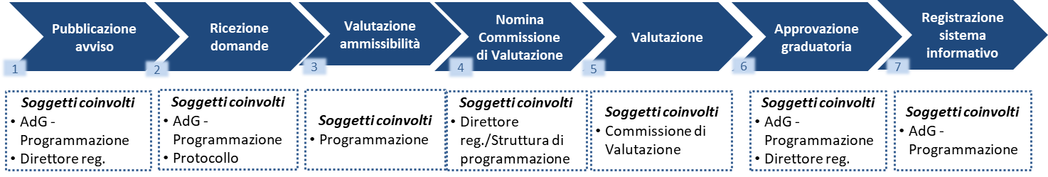

##### Sezione 1: Predisposizione e pubblicazione dell’Avviso pubblico

La Struttura con funzioni di programmazione/Ufficio competente per gli OOII effettua le seguenti attività:

* predisposizione dell’Avviso pubblico e della relativa modulistica in conformità alla normativa UE, nazionale e regionale, ai criteri di selezione approvati dal CdS, alle azioni previste dalle Priorità e dagli Obiettivi specifici del PR; in caso di aiuti la Struttura dovrà registrare la misura di aiuto in RNA al fine di ottenere il codice CAR; e, se previsto il regime di esenzione, fare richiesta alla Struttura competente per il rilascio del codice SANI.
* preparazione della determinazione di approvazione dell’Avviso pubblico e della relativa modulistica, nonché prenotazione contabile delle somme necessarie per finanziare l’Avviso, a firma del Direttore regionale, per la presentazione della domanda di finanziamento;
* trasmissione della determinazione all’ufficio regionale competente per la pubblicazione sul BURL e/o sul sito istituzionale;
* trasmissione della determinazione alla redazione del sito istituzionale della Regione per la pubblicazione sul portale istituzionale e sul portale www.lazioeuropa.it;
* inserimento nel sistema informatico delle informazioni relative all’Avviso pubblicato (procedure di attivazione);
* pianificazione ed organizzazione delle azioni informative per la diffusione dell’Avviso al fine di consentire ai potenziali soggetti destinatari di venire a conoscenza dell’iniziativa intrapresa, ove previste;
* esame delle eventuali richieste di chiarimenti e predisposizione delle relative risposte nei termini fissati dall’Avviso pubblico sul portale istituzionale, sul sito [www.lazioeuropa.it](http://www.lazioeuropa.it) (in quest’ultimo caso attraverso le mail dedicate indicate negli avvisi).

##### Sezione 2: Presentazione delle domande di finanziamento

A seguito del caricamento degli Avvisi sul Sistema informatico i beneficiari compilano ed inviano le domande.

Le proposte devono essere presentate di normaattraverso la procedura telematica accessibile dal sito https://sicer.regione.lazio.it/sigem-gestione. Gli avvisi regionali dispongono che la registrazione, i formulari e gli allegati siano compilati ed inviati esclusivamente on line e seguendo la procedura riportata nella Guida Tecnica scaricabile dal sito http://www.regione.lazio.it/sigem.

La procedura telematica è disponibile in un’area riservata del sito, attraverso il sistema pubblico SPID (qui di seguito il link per la consultazione del manuale di accesso:

https://www.regione.lazio.it/sites/default/files/2022-06/SIGEM_Autenticazione_SPID_ManualeUtente.pdf).

L’accesso con SPID consente la compilazione di tutte le sezioni previste per la presentazione della proposta progettuale.

Ai fini della ammissione fanno fede i dati presenti all’interno del sistema. Al termine della fase di inserimento, la procedura informatica consente:

* l’invio del formulario, operazione che blocca le modifiche e assegna il codice di riferimento univoco e il protocollo alla proposta progettuale;
* la trasmissione della domanda di ammissione a finanziamento di tutti i documenti allegati, prodotti dalla procedura telematica.

La procedura di presentazione del progetto è da ritenersi conclusa solo all’avvenuta trasmissione di tutta la documentazione prevista per ogni singola procedura, da effettuarsi entro i periodi di scadenza previsti dall’Avviso.

##### Sezione 3: Ricezione delle domande di finanziamento

Il sistema conferma il completamento con successo della domanda di adesione secondo le modalità previste nella Guida. Nella domanda, oltre ai dati del richiedente, saranno presenti il codice locale del progetto, il protocollo e la data di ricezione della domanda di adesione.

La Struttura con funzioni di programmazione/Ufficio competente per gli OOII ha accesso alla documentazione tramite sistema informatico e predispone, ricorrendo alle funzionalità del sistema informatico, un file contenente l’elenco delle domande pervenute, indicante i codici univoci assegnati, il protocollo, il mittente/soggetto proponente ed altre eventuali informazioni afferenti all’avviso.

##### Sezione 4: Nomina della Commissione di valutazione

L’AdG o la Struttura con funzioni di programmazione competente e/o l’OOII effettua le seguenti attività:

* preparazione dell’atto relativo alla nomina della Commissione di Valutazione. Nell’atto di nomina sono precisate, in conformità con quanto disposto nell’Avviso, la composizione[4] della Commissione e le specifiche funzioni dei suoi membri, nonché gli eventuali compensi ai componenti esterni secondo quanto previsto dalle disposizioni vigenti in materia;

Successivamente la Struttura con funzioni di programmazione/Ufficio competente per gli OOII provvede a comunicare al Presidente della Commissione ed a ciascun membro della Commissione l’accessibilità sul sistema informatico alla documentazione dell’avviso e alle relative domande di finanziamento pervenute.

##### Sezione 5: Valutazione delle proposte

La valutazione delle proposte si articola in due fasi:

1. valutazione formale di ***ammissibilità*** condotta dalla Struttura con funzioni di programmazione[5]/Ufficio competente per gli OOII, ovvero da una Commissione nominata per svolgere sia la valutazione formale di ammissibilità che la valutazione sostanziale/tecnica;
2. valutazione ***sostanziale/tecnica*** delle proposte svolta dalla Commissione.

La ***valutazione di ammissibilità*** prevede:

* l’esame, accedendo al sistema informatico, della documentazione relativa alle domande pervenute, per l’accertamento dei requisiti formali di partecipazione richiesti dall’Avviso pubblico;
* il controllo di ammissibilità formale della documentazione;
* la compilazione della check list che traccia le verifiche di ammissibilità formale, tale check viene predisposta ad hoc per ogni singolo Avviso;
* la predisposizione degli elenchi dei soggetti ammessi alla valutazione sostanziale/tecnica e dei soggetti non ammessi e, se del caso, trasmissione degli stessi alla Commissione di valutazione; per ciascun progetto inammissibile vengono indicate le motivazioni di inammissibilità.

Nel caso in cui la ***valutazione di ammissibilità*** venga curata da personale esterno dell’AT, lo stesso provvede ad utilizzare un format di check list sul quale traccia gli esiti dell’istruttoria formale. Gli esiti sono trasmessi all’AdG. L’AdG con il supporto della Struttura che svolge funzioni di programmazione dell’AdG, visiona la documentazione ricevuta, e provvede alla successiva trasmissione degli elenchi dei soggetti ammessi alla valutazione sostanziale/tecnica e dei soggetti non ammessi alla Commissione di valutazione, indicando per ciascun progetto inammissibile le motivazioni di inammissibilità.

|  |
| --- |
| **Soccorso istruttorio**  *Si precisa che laddove previsto dall’avviso, la Struttura con funzioni di programmazione/Ufficio competente per gli OOII, si riserva la facoltà di richiedere integrazioni e precisazioni sulla documentazione pervenuta solo per le eventuali carenze documentali non rientranti nelle casistiche a pena di esclusione.* |

L’AdG con il supporto della Struttura che svolge funzioni di programmazione dell’AdG, redige la Determinazione di presa d'atto degli esiti provvisori della verifica di ammissibilità formale effettuata a seguito di incarico conferito formalmente all’AT nella quale vengono concessi i termini per la presentazione di eventuali richieste di riesame da parte dei soggetti proponenti, risultati non ammessi in esito alla procedura di istruttoria.

Nel caso di procedura di **valutazione semplificata** (che non comporta la valutazione tecnica), ad esito dell’attività di riesame, gli elenchi definitivi delle domande ammesse ed escluse saranno pubblicati con Determinazione Dirigenziale sui siti istituzionali della Regione

Gli atti relativi alla valutazione di ammissibilità sono contenuti all’interno del fascicolo di progetto.

Nel caso di procedura di **valutazione tecnica**, l’attività della Commissione di valutazione ha avvio con l’insediamento della stessa. Ogni riunione della commissione viene verbalizzata.

La procedura di ***valutazione sostanziale/tecnica*** delle proposte prevede:

* l’esame di ciascun progetto ammesso a valutazione tecnica (accedendo alla documentazione relativa alle proposte progettuali presente nel sistema informatico) applicando i criteri di selezione disposti dall’avviso pubblico, in maniera tale da consentire una puntuale tracciabilità delle attività di valutazione tecnica;
* la verbalizzazione di ogni seduta (cfr. **Allegato 7** - Modello verbale di valutazione) e compilazione della documentazione di corredo; in maniera tale da riportate tutte le operazioni svolte dalla Commissione;
* la predisposizione dell’elenco dei soggetti ammessi e non ammessi al finanziamento;
* la trasmissione alla Struttura con funzioni di programmazione/Ufficio competente per gli OOII della documentazione relativa alla fase di valutazione formale e sostanziale/tecnica delle domande (pratiche istruite, verbali di valutazione comprensivi dell’adozione della graduatoria dei progetti valutati).

##### Sezione 6: Approvazione e pubblicazione della graduatoria

Le attività seguenti sono svolte dalla Struttura con funzioni di programmazione, con riferimento alle iniziative realizzate direttamente svolte dall’AdG e dagli OOII (salvo specificità). Nel caso di specificità degli OOII si fa riferimento agli atti di recepimento del manuale delle procedure dell’AdG/OOII ed eventuali specifiche:

* presa d’atto degli esiti elaborati dalla Commissione;
* preparazione della proposta di determinazione a firma dell’AdG, con l’opzione per la pubblicazione sul BURL relativa all’approvazione della graduatoria. Tale determinazione riporta gli esiti della selezione relativamente a:
* domande ammesse al finanziamento;
* domande ammissibili ma non finanziabili per esaurimento delle risorse finanziarie stanziate (nei casi pertinenti);
* domande non ammesse al finanziamento con indicazione dei motivi di non ammissibilità.

Successivamente la Struttura con funzioni di programmazione carica la documentazione sul sito istituzionale e la trasmette al responsabile del portale della Regione Lazio www.lazioeuropa.it per la relativa pubblicazione.

A seguito della determinazione di approvazione della graduatoria, la Struttura con funzioni di programmazione competente registra eventuali rinunce di soggetti beneficiari ammessi a finanziamento e procede alla predisposizione della Determinazione Dirigenziale per lo scorrimento della graduatoria, verificando che l’inserimento di nuovi beneficiari rispetti l’ordine dei punteggi assegnati ai progetti a seguito del procedimento di selezione. Nel caso in cui la rinuncia sia pervenuta alla Struttura con funzioni di attuazione degli interventi, quest’ultima deve darne tempestiva comunicazione alla Struttura con funzioni di programmazione competente.

Nel caso di richieste di accesso agli atti, la Struttura con funzioni di programmazione competente procede come segue:

* verifica che sussistano le condizioni soggettive e oggettive previste dalla normativa vigente (art 460 e ss. del Reg. regionale 1/2002, art. 22 e ss. della L. 241/90) per l’accesso agli atti;
* contatta il soggetto istante per la visione dei documenti, ove possibile mediante strumenti elettronici, informativi e telematici;
* verbalizza le operazioni di accesso agli atti.

***Ricorsi***

Nel caso in cui siano proposti ricorsi giurisdizionali avverso i provvedimenti amministrativi, la Struttura con funzioni di programmazione/Ufficio competente per gli OOII, fornisce il necessario supporto amministrativo alla Struttura competente in materia di gestione del contenzioso dell’AdG per i seguiti di competenza.

***Sezione 7: Inserimento nel sistema informatico delle informazioni sulle operazioni finanziate***

La Struttura con funzioni di programmazione per le attività gestite direttamente dall’AdG aggiorna il sistema informatico con gli esiti della valutazione.

Per le attività gestite direttamente dall’AdG, ad esito della suddetta registrazione la Struttura con funzioni di programmazione rende disponibile alla Struttura con funzioni di attuazione degli interventi la documentazione relativa alla fase di valutazione formale e sostanziale/tecnica delle domande sul sistema informatico e aggiorna lo stato dei progetti dalla fase di valutazione allo stato “in modalità di esecuzione”.

Si riporta, di seguito, il diagramma di flusso riguardante il processo relativo agli Avvisi pubblici (valido per l’erogazione dei finanziamenti in regime concessorio).

*Figura 2: Rappresentazione del flusso (AdG/OOII)*

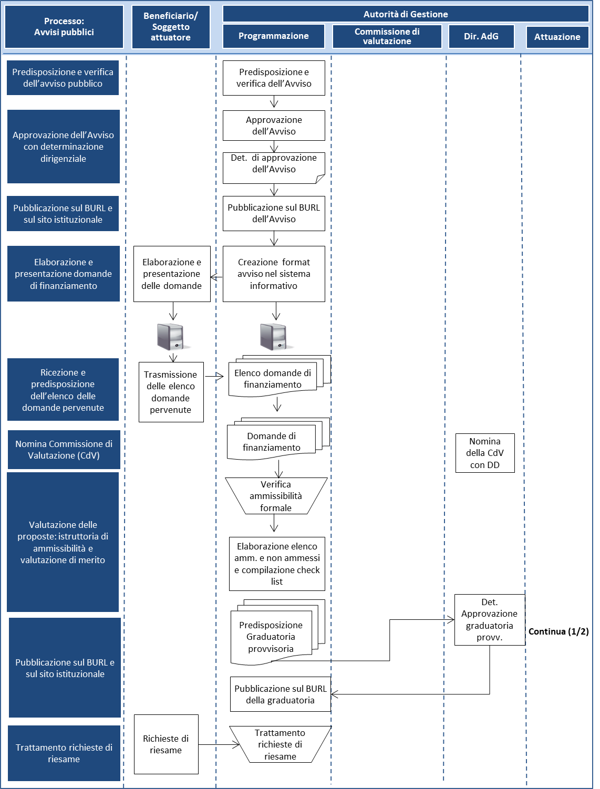

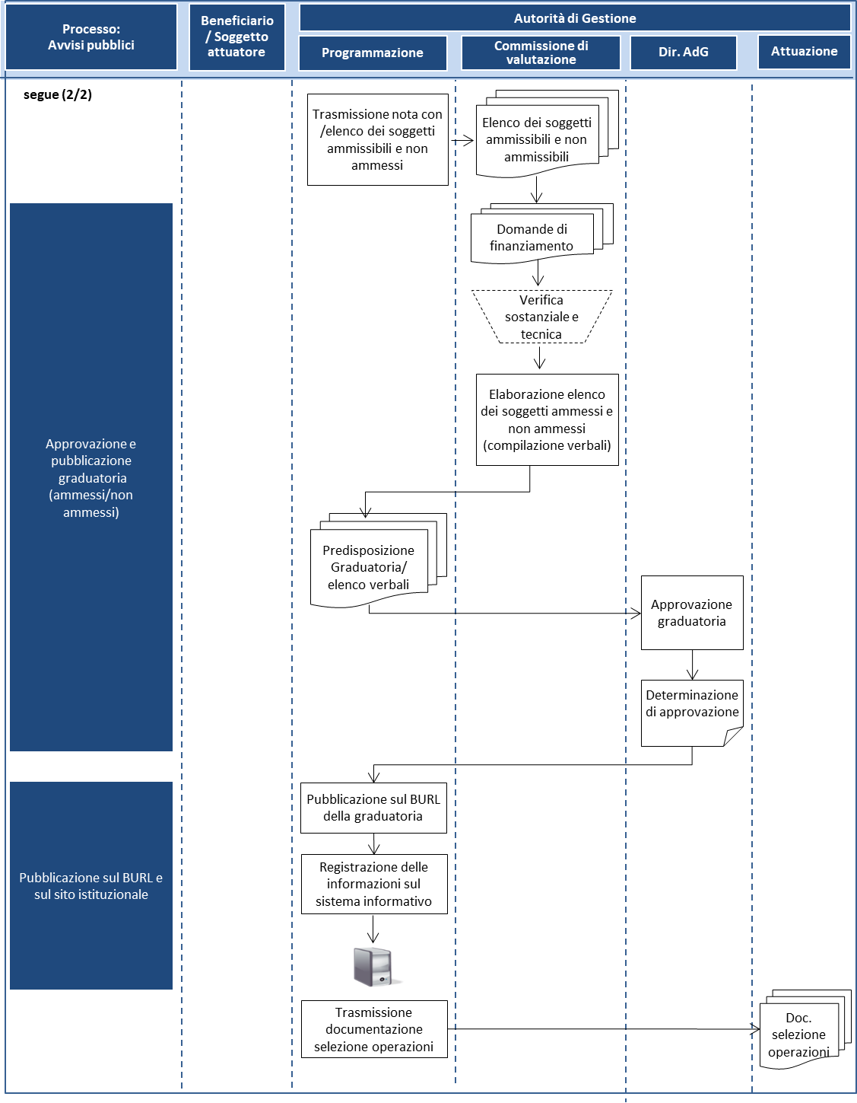

#### Procedura di selezione per l’erogazione di finanziamenti a singoli beneficiari

Oltre agli Avvisi per attività in concessione descritti nel paragrafo precedente, l’altra tipologia di Avviso Pubblico individuata è quella relativa all’assegnazione di aiuti alle persone e incentivi alle imprese.

Si tratta, nello specifico, di finanziamenti erogati a singoli beneficiari sotto forma di aiuti alle persone per la formazione, l’orientamento e l’accompagnamento (ad es. voucher formativi), aiuti alle persone per la conciliazione (ad es. voucher di servizio) oppure incentivi alle imprese per l’occupazione o per l’innovazione e lo sviluppo.

Conformemente alla normativa UE, nazionale e regionale e ai criteri di selezione approvati dal CdS, sono descritte le procedure adottate dall’AdG/OOII per l’erogazione di finanziamenti a singoli beneficiari (persone fisiche e giuridiche).

La procedura è articolata nelle sezioni di seguito elencate corrispondenti alle principali fasi del processo di selezione:

* Sezione1: predisposizione e pubblicazione dell’Avviso pubblico con prenotazione delle risorse finanziarie ed inserimento nel sistema informatico delle informazioni sull’operazione;
* Sezione 2: presentazione delle domande tramite il sistema informatico;
* Sezione 3 ricezione delle domande di contributo tramite sistema informatico;
* Sezione 4: nomina della Commissione di Valutazione;
* Sezione 5: valutazione/istruttoria delle domande;
* Sezione 6: pubblicazione delle graduatorie;
* Sezione 7: Inserimento nel sistema informatico delle informazioni sulle operazioni finanziate.

In figura sono indicati, per ogni sezione individuata, i principali soggetti coinvolti.

*Figura 3: Soggetti coinvolti*

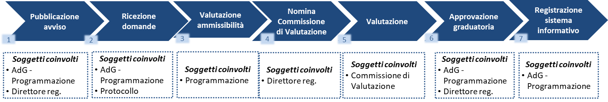

##### Sezione 1: Predisposizione e pubblicazione dell’avviso pubblico

La Struttura con funzioni di programmazione/Ufficio competente per gli OOII effettua le seguenti attività:

* predisposizione dell’Avviso pubblico e della relativa modulistica secondo la normativa vigente;
* verifica della correttezza della procedura adottata in relazione alla tipologia di operazione (“a catalogo”: attività, servizi, corsi di formazione, ecc. – già preventivamente valutati ed inseriti in un elenco o catalogo; “extra catalogo”: attività non conosciute o identificate dall’Amministrazione o, comunque, non preventivamente valutate e che vengono richieste dal soggetto che fa domanda di voucher) e della conformità dell’Avviso alla normativa UE, nazionale e regionale e ai criteri di selezione approvati dal CdS, nonché della coerenza delle azioni previste con le Priorità e gli Obiettivi specifici del PR;
* preparazione della determinazione di approvazione dell’Avviso pubblico, della modulistica per la presentazione della domanda di finanziamento, a firma del Direttore regionale;
* trasmissione della determinazione all’ufficio responsabile per la pubblicazione sul BURL e/o sul sito istituzionale;
* trasmissione della determinazione alla redazione del sito istituzionale della Regione per la pubblicazione sul canale LazioEuropa ([www.lazioeuropa.it](http://www.lazioeuropa.it));
* pianificazione ed organizzazione delle azioni informative per consentire ai potenziali soggetti interessati di venire a conoscenza dell’iniziativa intrapresa;
* esame delle eventuali richieste di chiarimenti e predisposizione delle relative risposte nei termini fissati dall’Avviso pubblico.

##### Sezione 2: Presentazione delle domande di contributo

Segue la stessa procedura descritta per i finanziamenti di attività in concessione di cui al paragrafo 5.4.1.1.

##### Sezione 3: Ricezione delle domande di contributo

I servizi di protocollo effettuano tramite sistema informatico, per ciascuna domanda di finanziamento inoltrata, la seguente attività:

* ricezione e protocollazione del plico tramite sistema informatico.

La Struttura con funzioni di programmazione/Ufficio competente per gli OOII effettua, tramite il sistema informatico, la predisposizione di un elenco delle domande pervenute, indicante i protocolli assegnati, il mittente ed altre eventuali informazioni afferenti all’avviso (lotti, province, ecc.).

##### Sezione 4: Nomina della Commissione di valutazione

Nel caso di avvisi per l’erogazione di contributi l’AdG/OOII predispone la determinazione per la nomina della Commissione di valutazione, ai fini della realizzazione del procedimento di verifica formale delle istanze e di valutazione tecnico sostanziale dei progetti solo nel caso in cui la procedura di selezione preveda anche una valutazione tecnico-sostanziale e non sia una procedura di selezione automatica dei destinatari.

Nell’atto di nomina sono precisate la composizione della Commissione e le specifiche funzioni dei suoi membri, nonché gli eventuali compensi dei componenti esterni[6].

A seguito della nomina, la Struttura con funzioni di programmazione/Ufficio competente per gli OOII, trasmette i plichi pervenuti al Presidente della Commissione di valutazione.

##### Sezione 5: Valutazione delle domande

Nel caso di avvisi per l’erogazione di contributi che prevedono una procedura di selezione valutativa, la valutazione delle domande si articola in due fasi:

* ***valutazione di ammissibilità*** delle proposte da parte della Struttura con funzioni di programmazione/Ufficio competente per gli OOII;
* ***valutazione tecnica*** delle proposte svolta dalla Commissione.

La procedura di ***valutazione di ammissibilità*** prevede:

* esame della documentazione e del progetto, accedendo al sistema informatico, relativamente ai requisiti amministrativi e tecnico-organizzativi;
* trasmissione alla Commissione di valutazione di una nota con allegato l’elenco dei soggetti ammessi alla valutazione tecnica di merito e di un elenco dei soggetti non ammessi; per ciascun progetto inammissibile vengono indicate le motivazioni di inammissibilità.

Gli atti relativi alla valutazione di ammissibilità saranno contenuti all’interno del fascicolo di progetto.

La procedura di **valutazione *tecnica delle proposte*** ha inizio con l’insediamento della Commissione di valutazione. Ogni riunione della commissione viene verbalizzata.

La procedura della ***valutazione tecnica delle proposte*** prevede:

* esame di ciascuna domanda ammessa a valutazione tecnica (accedendo al sistema informatico), applicando criteri di selezione disposti dall’Avviso pubblico, attraverso modalità che consentano una puntuale tracciabilità delle attività di valutazione tecnica;
* verbalizzazione di ogni seduta attraverso la redazione del verbale (Cfr. Allegato 7 - Modello verbale di valutazione) e allegando la documentazione di corredo, in maniera tale da riportate tutte le operazioni svolte dalla Commissione;
* elaborazione della graduatoria delle domande valutate;
* trasmissione alla Struttura con funzioni di programmazione/Ufficio competente per gli OOII, della documentazione relativa alla fase di valutazione formale sostanziale e tecnica delle domande (a titolo esemplificativo verbali di valutazione ivi compreso il verbale contenente la formazione della graduatoria).

Nel caso di avvisi per l’erogazione di contributi che non prevedono una procedura di selezione valutativa, ma una selezione automatica/procedura di valutazione semplificata delle domande viene effettuata solo la:

* ***valutazione di ammissibilità*** delle proposte da parte della Struttura con funzioni di programmazione/Ufficio competente per gli OOII. L’attività prevede:
* esame della documentazione e della richiesta, accedendo al sistema informatico, relativamente ai requisiti richiesti dall’Avviso;
* elaborazione, da parte della Struttura con funzioni di programmazione/Ufficio competente per gli OOII (salvo specificità degli OOII) della documentazione (domande istruite) contenente un elenco dei soggetti ammissibili al finanziamento ed un elenco dei soggetti non ammissibili; per ciascuna domanda inammissibile vengono indicate le motivazioni di inammissibilità.

Gli atti relativi alla valutazione di ammissibilità sono contenuti all’interno del fascicolo di progetto.

##### Sezione 6: Approvazione e pubblicazione della graduatoria/elenco soggetti ammessi

La Struttura con funzioni di programmazione/Ufficio competente per gli OOII per le attività svolte direttamente dall’AdG/OOII (per la Sovvenzione globale si fa rimando all’atto di recepimento di cui alla DD n. G14813 del 22/10/2022) svolge le seguenti attività:

* elaborazione della graduatoria;
* preparazione della proposta di determinazione a firma dell’AdG/OOII relativa all’approvazione della graduatoria (per la tipologia di selezione di tipo valutativa) o dell’elenco dei soggetti ammissibili (per la tipologia di selezione automatica). Tale determinazione riporta gli esiti della selezione relativamente a:
* domande ammesse al finanziamento;
* domande ammissibili ma non finanziabili per esaurimento delle risorse finanziarie stanziate (nei casi pertinenti);
* domande non ammesse al finanziamento con indicazione dei motivi di non ammissibilità;
* trasmissione delle determinazioni di approvazione e delle relative graduatorie all’ufficio responsabile per la pubblicazione sul BURL e/o sul sito istituzionale.

A seguito della determinazione di approvazione della graduatoria/elenco dei soggetti ammessi, la Struttura competente:

* registra eventuali rinunce di soggetti beneficiari ammessi a finanziamento e procede alla predisposizione della determinazione dirigenziale per lo scorrimento della graduatoria/elenco dei soggetti ammissibili, verificando che l’inserimento di nuovi beneficiari rispetti l’ordine dei punteggi ovvero l’ordine di priorità assegnato alle domande a seguito del procedimento di selezione. Nel caso in cui la rinuncia sia pervenuta alla Struttura con funzioni di attuazione degli interventi, quest’ultima deve darne tempestiva comunicazione alla Struttura con funzioni di programmazione /Ufficio competente per gli OOII;
* nel caso di richieste di accesso agli atti, procede come segue:
* verifica che la procedura di selezione sia conclusa;
* verifica che il soggetto richiedente sia un soggetto partecipante all’Avviso pubblico;
* convoca il soggetto per l’esame dei documenti;
* verbalizza la seduta di accesso agli atti;
* nel caso in cui siano notificati eventuali ricorsi, segue il procedimento giudiziario avviato fornendo il necessario supporto amministrativo per la risoluzione del ricorso presentato.

***Sezione 7: Inserimento nel sistema informatico delle informazioni sulle operazioni finanziate***

La Struttura con funzioni di programmazione/Ufficio competente per gli OOII per le attività svolte direttamente dall’AdG/OOII (per la Sovvenzione globale si fa rimando all’atto di recepimento di cui alla DD n. G14813 del 22/10/2022) aggiorna il sistema informatico con le informazioni relative all’Avviso e al processo di valutazione delle proposte

Con riferimento alle attività svolte direttamente dall’AdG/OOII, ad esito della suddetta registrazione, la Struttura con funzioni di programmazione/Ufficio competente per gli OOII rende disponibile alla Struttura con funzioni di attuazione degli interventi/ Ufficio competente per gli OOII la documentazione relativa alla fase di valutazione formale e sostanziale/tecnica delle domande sul sistema informatico e aggiorna lo stato dei progetti dalla fase di valutazione allo stato “in modalità di esecuzione”.

### Procedura di affidamento tramite appalto pubblico

Le operazioni finanziate dal PR FSE+ 2021-2027 sono attuate nel pieno rispetto del Trattato e della normativa europea e nazionale in materia di appalti pubblici. In particolare, si fa riferimento alla seguente normativa:

* per le procedure di affidamento indette fino al 30 giugno 2023 e per quelle che attengono a contratti stipulati entro il medesimo termine, la Direttiva 2014/204/UE del Parlamento europeo e del Consiglio, del 26 febbraio 2014, sugli appalti pubblici, il D.lgs. 18 aprile 2016, n. 50 “Codice dei contratti pubblici”, nonché i decreti ministeriali di attuazione e le Linee guida ANAC;
* per le procedure di affidamento indette dal 1° luglio 2023 (fatta salva la disciplina transitoria), la Direttiva 2014/24/UE del Parlamento europeo e del Consiglio, del 26 febbraio 2014, sugli appalti pubblici, il D.lgs. 31 marzo 2023, n. 36 “Codice dei contratti pubblici in attuazione dell'articolo 1 della legge 21 giugno 2022, n. 78, recante delega al Governo in materia di contratti pubblici”, nonché i decreti ministeriali di attuazione e gli Allegati cui il Codice rinvia (e che saranno abrogati, ad eccezione degli Allegati 1.1 e I.12, con l’entrata in vigore dei corrispondenti regolamenti).

Conformemente alla suddetta normativa e ai criteri di selezione approvati dal CdS, sono di seguito descritte le procedure adottate dall’AdG per gli affidamenti in materia di appalti pubblici.

In ossequio ai principi e alle norme sulla digitalizzazione del ciclo di vita dei contratti (enunciati già nel D.lgs. n. 50/2016 ma confermati e rafforzati nel D.lgs. n. 36/2023), le procedure di affidamento di importo superiore ad € 5.000,00 IVA esclusa sono interamente svolte con l’utilizzo della piattaforma telematica di negoziazione “Sistema Acquisti Telematici della Regione Lazio – S.TEL.LA”, gestita dalla Direzione regionale Centrale Acquisti.

Nei paragrafi che seguono si elencano le principali attività di competenza dell’AdG nell’ambito delle procedure di affidamento. Dette attività, considerato che la maggior parte delle procedure indette e dei contratti d stipulati entro il 30 giugno 2023 sono ancora in corso, saranno descritte sulla base delle norme del D.lgs. n. 50/2016. Nel corso della trattazione saranno tuttavia inseriti focus specifici sulle principali novità del D.lgs. n. 36/2023, applicabile alle procedure indette dal 1° luglio 2023.

#### Procedura aperta

Con riferimento alla procedura aperta, si elencano di seguito le principali attività di competenza dell’AdG.

* L’AdG – Direttore regionale (di seguito anche “AdG”) nomina con atto formale il responsabile unico del procedimento (RUP), ai sensi dell’art. 31, comma 1 del D.lgs. n. 50/2016[7]. Il RUP, nello svolgimento delle attività di sua competenza, è supportato dalla Struttura con funzioni di programmazione/Ufficio competente per gli OOII (di seguito anche “Struttura”).

|  |
| --- |
| ***Focus D.lgs. n. 36/2023***  *La stazione appaltante nomina con atto formale un responsabile unico del progetto (RUP), ai sensi dell’art. 15, comma 2 del D.lgs. n. 36/2023[8].*  *Ferma restando l’unicità del RUP, la stazione appaltante può nominare un responsabile di procedimento per le fasi di programmazione, progettazione ed esecuzione e un responsabile di procedimento per la fase di affidamento. Le relative responsabilità sono ripartite in base ai compiti svolti in ciascuna fase, ferme restando le funzioni di supervisione, indirizzo e coordinamento del RUP (art. 15, comma 4 del D.lgs. n. 36/2023).* |

* La Struttura svolge le attività connesse ai seguenti adempimenti:
* predisposizione dei documenti che individuano gli elementi essenziali per l’esecuzione del servizio e la selezione degli offerenti, sulla base di un progetto predisposto ai sensi dell’art. 23, comma 15 del D.lgs. n. 50/2016.

|  |
| --- |
| ***Focus D.lgs. n. 36/2023***  *La progettazione di servizi e forniture è articolata in un unico livello ed è predisposta dalla stazione appaltante mediante propri dipendenti in servizio, ai sensi dell’art. 41, comma 12 del D.lgs. n. 36/2023 e dell’Allegato I.7.* |

* attività connesse all’acquisizione del CIG (Codice Identificativo Gara) e del CUP (Codice Unico Progetto;
* l’AdG, con apposita determinazione dirigenziale, ai sensi dell’art. 32, comma 2 del D.lgs. n. 50/2016, autorizza l’esperimento di una gara centralizzata ad evidenza pubblica mediante procedura aperta, ai sensi degli artt. 58 e 60 del D.lgs. n. 50/2016. Nel medesimo provvedimento, l’AdG, tra l’altro: approva il documento di progettazione e i documenti predisposti dalla Struttura; impegna gli importi relativi alle risorse finanziarie poste a base di gara, alle spese di pubblicità e per l’acquisizione del CIG, nonché ad ogni altra spesa eventualmente connessa alla gestione della procedura.

|  |
| --- |
| ***Focus D.lgs. n. 36/2023***  *La stazione appaltante, prima dell’avvio della procedura di affidamento, con apposito atto, adotta la decisione di contrarre individuando gli elementi essenziali del contratto e i criteri di selezione degli operatori economici e delle offerte, ai sensi dell’art. 17, comma 1 del D.lgs. 36/2023. Con la decisione di contrarre la stazione appaltante autorizza l’esperimento di una gara centralizzata ad evidenza pubblica mediante procedura aperta, ai sensi degli artt. 25 e 71 del D.lgs. n. 36/2023.* |

* La Struttura svolge le attività connesse alle pubblicazioni di propria competenza (si veda di seguito il par. “Pubblicazioni”);
* l’AdG trasmette gli atti alla Direzione regionale Centrale Acquisti per il prosieguo di competenza, ovvero indizione della gara (con approvazione degli ulteriori atti e documenti) ed espletamento delle operazioni di verifica e valutazione delle offerte, aggiudicazione, verifica dei requisiti di carattere generale e speciale dichiarati dall’aggiudicatario, nonché comunicazioni di esclusione/aggiudicazione e pubblicazioni di propria competenza (si veda di seguito il par. “Pubblicazioni”).

Ai sensi dell’art. 32, comma 7 del D.lgs. n. 50/2016, qualora le verifiche sui requisiti di carattere generale e speciale dichiarati dall’aggiudicatario in sede di partecipazione si siano concluse prima dell’aggiudicazione e abbiano avuto esito positivo, l’aggiudicazione stessa è immeditatamente efficace; in caso contrario, si veda il punto successivo.

* L’AdG, nel caso in cui le verifiche sui requisiti di carattere generale e speciale dichiarati dall’aggiudicatario in sede di partecipazione si siano concluse successivamente all’aggiudicazione, preso atto dell’esito di dette verifiche, dichiara l’efficacia dell’aggiudicazione con apposita determinazione dirigenziale, ai sensi dell’art. 32, comma 7 del D.lgs. n. 50/2016.

|  |
| --- |
| ***Focus D.lgs. n. 36/2023***  *All’esito positivo delle verifiche sui requisiti di carattere generale e speciale dichiarati dall’aggiudicatario in sede di partecipazione è disposta l’aggiudicazione, che è immediatamente efficace, ai sensi dell’art. 17, comma 5 del D.lgs. n. 36/2023.* |

* La Struttura svolge le attività connesse ai seguenti adempimenti (si veda di seguito il par. “Pubblicazioni”):
* pubblicazioni di propria competenza;
* verifica della presenza di tutti i documenti richiesti ai fini dell’erogazione dei pagamenti relativi alle spese di pubblicità e per l’acquisizione del CIG;
* predisposizione dei provvedimenti di liquidazione e invio delle suddette richieste alla Direzione regionale competente in materia di Bilancio.

***Pubblicazioni***

La Struttura con funzioni di programmazione/Ufficio competente per gli OOII e la Direzione regionale Centrale Acquisti - ciascuna per le parti di propria competenza - svolgono le attività connesse alle pubblicazioni relative all’avvio, all’espletamento e agli esiti della procedura, in conformità a quanto disposto dagli artt. 29, 72, 73 e 98 del D.Lgs. n. 50/2016.

|  |
| --- |
| ***Focus D.lgs. n. 36/2023***  *La stazione appaltante effettua le pubblicazioni relative all’avvio, all’espletamento e agli esiti della procedura, in conformità a quanto disposto dagli artt. 27, 81, 83, 84 e 85 del D.lgs. n. 36/2023.*  *Per le procedure di affidamento avviate nel periodo intercorrente tra il 1° luglio 2023 e il 31 dicembre 2023, si applicano le disposizioni transitorie di cui all’art. 225, comma 1 del D.lgs. n. 36/2023.* |

***Sub-procedimento di accesso agli atti***

Qualora, nel corso della procedura di affidamento o a seguito dell’aggiudicazione, siano presentate richieste di accesso agli atti, la Struttura con funzioni di programmazione/Ufficio competente per gli OOII cura le attività connesse al relativo sub-procedimento ai sensi dell’art. 53 del D.lgs. n. 50/2016, nonché degli artt.22 ss. della L. n. 241/1990, del D.P.R. n. 184/2006 e degli artt. 460 ss. del Reg. reg. n. 1/2002, con il supporto della Centrale acquisti per le fasi loro delegate.

Il sub-procedimento di accesso agli atti si svolge di norma con l’uso di strumenti informatici e telematici *[tale modalità è stata confermata quale strumento di maggiore efficienza dell’azione amministrativa dall’art. 1, comma 12, lettera b), del D.L. n. 76/2020[9]]*.

|  |
| --- |
| ***Focus D.lgs. n. 36/2023***  *Ai sensi dell’art. 35, comma 1 del D.lgs. n. 36/2023, l’accesso agli atti si svolge in modalità digitale, mediante acquisizione diretta dei dati e delle informazioni inseriti nelle piattaforme ai sensi degli artt. 3-bis e 22 ss della L. n. 241/1990 e degli artt. 5 e 5-bis D.lgs. n. 33/2013.*  *Il sub-procedimento di accesso agli atti è disciplinato con norme speciali dagli artt. 35 e 36 del D.lgs. n. 36/2023.* |

L’accesso agli atti presuppone le seguenti attività di verifica:

* che il richiedente sia un partecipante alla gara o che comunque abbia un interesse qualificato all’accesso;
* che la richiesta sia motivata e che i documenti per i quali si richiede l’accesso siano chiaramente indicati;
* che non sussistano cause di differimento del diritto di accesso secondo quanto previsto dall'art. 53, commi 2 e 3 del D.lgs. n. 50/2016;
* che la richiesta non concerna documenti sottratti al diritto di accesso secondo quanto previsto dagli artt. 53, comma 5 del D.lgs. n. 50/2016 e 24 della L. n. 241/1990; in tal caso il diritto di accesso viene corrispondentemente negato o limitato. Tuttavia, l’accesso alle informazioni fornite nell’ambito dell’offerta o a giustificazione della stessa (anche se costituiscano segreti tecnici o commerciali) è comunque consentito al concorrente ai fini della difesa in giudizio dei propri interessi in relazione alla procedura di affidamento del contratto, ai sensi dell’art. 53, comma 6 del D.lgs. n. 50/2016.

|  |
| --- |
| ***Focus D.lgs. n. 36/2023***  *L’art. 35, commi 2 e 4 del D.lgs. n. 36/2023 indica le cause (rispettivamente) di differimento e di esclusione del diritto di accesso.*  *Ai sensi dell’art. 35, comma 5 del D.lgs. n. 36/2023, l’accesso alle informazioni fornite nell’ambito dell’offerta o a giustificazione della stessa (anche se costituiscano segreti tecnici o commerciali), nonché l’accesso relativo alle piattaforme digitali e alle infrastrutture informatiche utilizzate dalla stazione appaltante (anche se coperte da diritti di privativa intellettuale), è comunque consentito al concorrente se indispensabile ai fini della difesa in giudizio dei propri interessi giuridici rappresentati in relazione alla procedura di gara.*  *Ai sensi dell’art. 36, commi 1 e 2 del D.lgs. n. 36/2023: (comma 1) l’offerta dell’operatore economico risultato aggiudicatario, i verbali di gara e gli atti, i dati e le informazioni presupposti all’aggiudicazione sono resi disponibili, attraverso la piattaforma digitale di cui all’art. 25, a tutti gli offerenti non definitivamente esclusi contestualmente alla comunicazione digitale dell’aggiudicazione; (2) agli operatori economici collocatisi nei primi cinque posti in graduatoria sono resi reciprocamente disponibili, attraverso la stessa piattaforma, gli atti sopra elencati, nonché le rispettive offerte.* |

***Ricorsi***

Nel caso in cui siano proposti ricorsi giurisdizionali avverso i provvedimenti di ammissione o esclusione o avverso l’aggiudicazione, la Struttura con funzioni di programmazione/Ufficio competente per gli OOII svolge i connessi adempimenti in conformità a quanto disposto dall’art. 32, comma 11 del D.lgs. n. 50/2016, fornendo il necessario supporto amministrativo alla Struttura competente in materia di gestione del contenzioso dell’AdG per i seguiti di competenza.

Nel caso in cui siano proposti rimedi alternativi a quello giurisdizionale, la Struttura con funzioni di programmazione/Ufficio competente per gli OOII svolge i connessi adempimenti in conformità a quanto disposto dagli artt. 205 ss del D.lgs. n. 50/2016.

|  |
| --- |
| ***Focus D.lgs. n. 36/2023***  *Ai sensi dell’art. 17, comma 10 del D.lgs. n. 36/2023, la pendenza di un contenzioso non può mai giustificare la sospensione della procedura o dell’aggiudicazione, salvi i poteri cautelari del giudice amministrativo e quelli di autotutela della stazione appaltante, da esercitarsi da parte del dirigente competente.* |

***Inserimento nel Sistema informatico delle informazioni sulle operazioni finanziate***

La Struttura con funzioni di programmazione/Ufficio competente per gli OOII registra nel sistema informatico le informazioni relative alla procedura di affidamento (es., determina a contrarre e provvedimento di aggiudicazione - cfr. fascicolo di progetto).

All’esito della registrazione, la Struttura con funzioni di programmazione/Ufficio competente per gli OOII comunica alla Struttura con funzioni di attuazione degli interventi/Ufficio competente per gli OOII la disponibilità della documentazione sul sistema informatico e trasferisce allo stesso il relativo fascicolo di progetto[10].

#### Procedura negoziata senza bando per affidamenti sotto soglia comunitaria e procedura negoziata senza bando per affidamenti ex art. 63 del D.lgs. n. 50/2016

Con riferimento alla procedura negoziata senza bando per appalti sotto soglia comunitaria[11] di cui all’art. 36, comma 2, lettera b) del D.lgs. n. 50/2016 [ovvero art. 1, comma 2, lettera b) del D.L. 76/2020 nel periodo di deroga temporanea all’art. 36, comma 2 del D.lgs. n. 50/2016[12]] e per appalti - sopra o sotto soglia comunitaria - rientranti nelle fattispecie di cui all’art. 63 del D.lgs. n. 50/2016, si elencano di seguito le principali attività di competenza dell’AdG.

|  |
| --- |
| ***Focus D.lgs. n. 36/2023***  *Per gli appalti di servizi e forniture di importo pari o superiore a 140.000 euro e fino alla soglia comunitaria, la stazione appaltante esperisce una procedura negoziata senza bando, previa consultazione di almeno cinque operatori economici, ove esistenti, individuati in base ad indagini di mercato o tramite elenchi di operatori economici, ai sensi dell’art. 50, comma 1, lettera e) del D.lgs. n. 36/2023 e Allegato II.2.*  *Per gli appalti - sopra o sotto soglia comunitaria - rientranti nelle fattispecie previste dall’art. 76 del D.lgs. n. 36/2023, la stazione appaltante esperisce una procedura negoziata senza bando, previa consultazione di almeno tre operatori economici, ove esistenti, individuati sulla base di informazioni riguardanti le caratteristiche di qualificazione economica e finanziaria e tecniche e professionali desunte dal mercato (art. 76, comma 7 del D.lgs. n. 36/2023).* |

* L'AdG nomina con atto formale il responsabile unico del procedimento (RUP), ai sensi dell'art. 31, comma 1 del D.lgs. n. 50/2016[13]. Il RUP, nello svolgimento delle attività di sua competenza, è supportato dalla Struttura con funzioni di programmazione/Ufficio competente per gli OOII (di seguito anche "Struttura”).

|  |
| --- |
| ***Focus D.lgs. n. 36/2023***  *La stazione appaltante nomina con atto formale un responsabile unico del progetto (RUP), ai sensi dell’art. 15, comma 2 del D.lgs. n. 36/2023[14].*  *Ferma restando l’unicità del RUP, la stazione appaltante può nominare un responsabile di procedimento per le fasi di programmazione, progettazione ed esecuzione e un responsabile di procedimento per la fase di affidamento. Le relative responsabilità sono ripartite in base ai compiti svolti in ciascuna fase, ferme restando le funzioni di supervisione, indirizzo e coordinamento del RUP (art. 15, comma 4 del D.lgs. n. 36/2023).* |

* La Struttura svolge le attività connesse ai seguenti adempimenti:
* predisposizione degli atti e documenti relativi all’individuazione degli elementi essenziali per l'esecuzione del servizio, nonché alla individuazione e alla selezione degli offerenti, sulla base di un progetto predisposto ai sensi dell'art. 23, comma 15 del D.lgs. n. 50/2016.

|  |
| --- |
| ***Focus D.lgs. n. 36/2023***  *La progettazione di servizi e forniture è articolata in un unico livello ed è predisposta dalla stazione appaltante mediante propri dipendenti in servizio, ai sensi dell’art. 41, comma 12 del D.lgs. n. 36/2023 e del relativo Allegato I.7.* |

* attività connesse all'acquisizione del CIG (Codice Identificativo Gara) e del CUP (Codice Unico Progetto).
* l'AdG, con apposita determinazione dirigenziale, ai sensi dell'art. 32, comma 2 del D.lgs. n. 50/2016, indice una procedura negoziata[15], tramite Richiesta di Offerta (RDO) sul Mercato elettronico della regione Lazio (M.E.LA) e con l’utilizzo della piattaforma telematica di negoziazione “Sistema Acquisti Telematici della Regione Lazio – S.TEL.LA”.

Nel medesimo provvedimento, l'AdG, tra l'altro: approva il documento di progettazione e i documenti predisposti dalla Struttura; impegna gli importi relativi alle risorse finanziarie poste a base di gara e alle spese per l'acquisizione del CIG, nonché ad ogni altra spesa eventualmente connessa alla gestione della procedura.

|  |
| --- |
| ***Focus D.lgs. n. 36/2023***  *La stazione appaltante, prima dell’avvio della procedura di affidamento, con apposito atto, adotta la decisione di contrarre individuando gli elementi essenziali del contratto e i criteri di selezione degli operatori economici e delle offerte, ai sensi dell’art. 17, comma 1 del D.lgs. 36/2023.*  *Con la decisione di contrarre la stazione appaltante autorizza l’esperimento di una procedura negoziata, ai sensi degli artt. 25 e 50/76 del D.lgs. n. 36/2023.* |

* La Struttura svolge le attività connesse alle pubblicazioni (si veda di seguito il par. "Pubblicazioni").
* L’AdG espleta le operazioni connesse alla individuazione e selezione degli offerenti/proponenti, all’aggiudicazione, alla verifica dei requisiti di carattere generale e speciale dichiarati dall'aggiudicatario in sede di partecipazione, nonché alle comunicazioni di esclusione e aggiudicazione.

Ai sensi dell'art. 32, comma 7 del D.lgs. n. 50/2016, qualora le verifiche sui requisiti di carattere generale e speciale dichiarati dall'aggiudicatario in sede di partecipazione si siano concluse prima dell'aggiudicazione e abbiano avuto esito positivo, l'aggiudicazione stessa è immediatamente efficace; in caso contrario, l’AdG dichiara l'efficacia dell’aggiudicazione con apposita determinazione dirigenziale, ai sensi dell'art. 32, comma 7 del D.lgs. n. 50/2016.

|  |
| --- |
| ***Focus D.lgs. n. 36/2023***  *All’esito positivo delle verifiche sui requisiti di carattere generale e speciale dichiarati dall’aggiudicatario in sede di partecipazione è disposta l’aggiudicazione, che è immediatamente efficace ai sensi dell’art. 17, comma 5 del D.lgs. n. 36/2023.* |

* La Struttura svolge le attività connesse ai seguenti adempimenti (si veda di seguito il par. “Pubblicazioni”):
* pubblicazioni;
* verifica della presenza di tutti i documenti richiesti ai fini dell'erogazione dei pagamenti relativi all’acquisizione del CIG;
* predisposizione dei provvedimenti di liquidazione e invio delle suddette richieste alla Direzione regionale competente in materia di Bilancio.

***Pubblicazioni***

La Struttura con funzioni di programmazione/Ufficio competente[16] per gli OOII svolge le attività connesse alle pubblicazioni relative all’avvio, all’espletamento e agli esiti della procedura, in conformità a quanto disposto dagli artt. 29, 72, e 98 del D.Lgs. n. 50/2016.

|  |
| --- |
| ***Focus D.lgs. n. 36/2023***  *La stazione appaltante effettua le pubblicazioni relative all’avvio, all’espletamento e agli esiti della procedura, in conformità a quanto disposto dagli artt. 27, 83, e 85 del D.lgs. n. 36/2023.*  *Per le procedure di affidamento avviate nel periodo intercorrente tra il 1° luglio 2023 e il 31 dicembre 2023, si applicano le disposizioni transitorie di cui all’art. 225, comma 1 del D.lgs. n. 36/2023.* |

***Sub-procedimento di accesso agli atti***

Si rinvia al par. 5.4.2.1

***Ricorsi***

Si rinvia al par. 5.4.2.1

***Inserimento nel Sistema informatico delle informazioni sulle operazioni finanziate***

Si rinvia al par. 5.4.2.1

#### Affidamento diretto

Per la procedura di affidamento diretto ai sensi dell’art. 36, comma 1, lettera a) del D.lgs. n. 50/2016 *[ovvero art. 1, comma 2, lettera a) del D.L. 76/2020 nel periodo di deroga temporanea all’art. 36, comma 2 del D.lgs. n. 50/2016[17]]*, qualora l’importo del servizio sia pari o superiore a 5.000 euro, si espleta la trattativa con l’ operatore economico, individuato nell’ambito del Mercato elettronico della Regione Lazio (M.E.LA) e con l’utilizzo della piattaforma telematica di negoziazione “Sistema Acquisti Telematici della Regione Lazio – S.TEL.LA”.

La procedura per affidamento diretto è disciplinata nelle Linee guida ANAC n. 4, cui si rinvia integralmente.

|  |
| --- |
| ***Focus D.lgs. n. 36/2023***  *Per gli appalti di servizi e forniture di importo inferiore a 140.000 euro, la stazione appaltante procede con affidamento diretto, anche senza consultazione di più operatori economici, assicurando che siano scelti soggetti in possesso di documentate esperienze pregresse idonee all’esecuzione delle prestazioni contrattuali, anche individuati tra gli iscritti in elenchi o albi istituiti dalla stazione appaltante, ai sensi dell’art. 50, comma 1, lettera b) del D.lgs. n. 36/2023.*  *Per quanto riguarda la nomina del RUP ai sensi dell’* art. 15 comma 2 del *D.lgs. n. 36/2023 avviene nel medesimo provvedimento di affidamento diretto.* |

## Affidamenti “in house”

L’Amministrazione può attuare le operazioni finanziate dal PR FSE+ 2021-2027 mediante affidamenti a società “in house”.

Trattandosi di procedure derogatorie rispetto alla regola generale - di derivazione comunitaria e nazionale - dell'evidenza pubblica, è necessario che l’Amministrazione, prima di ricorrervi, verifichi la sussistenza di tutti i presupposti e requisiti elaborati dalle norme che hanno recepito gli orientamenti della giurisprudenza in materia, facendo riferimento anche al proprio Statuto[18] e alle specifiche direttive regionali emanate[19]. In relazione alla società “in house” nello specifico interessata, l’Amministrazione deve, inoltre, conformarsi a tutto quanto previsto nei rispettivi Statuti.

Con riferimento ai contratti pubblici, l’art. 5, comma 1 del D.Lgs. n. 50/2016, codificando gli orientamenti della Corte di Giustizia UE in materia, ha individuato, quali elementi distintivi e requisiti soggettivi delle società “in house”, la contemporanea ricorrenza delle seguenti condizioni:

1. che l’Amministrazione eserciti sulla società un controllo analogo a quello esercitato sui propri servizi;
2. che oltre l’80% delle attività della società venga effettuata nello svolgimento dei compiti ad essa affidati dall’Amministrazione controllante o da altri enti che questa controlla a sua volta;
3. che nella società non vi sia alcuna partecipazione diretta di capitali privati, ad eccezione di forme di partecipazione di capitali privati previsti dalla legislazione nazionale, in conformità dei trattati, che non esercitano un’influenza determinante sulla società medesima.

In relazione al **requisito a)**, si profila una situazione di “controllo analogo” quando l’Amministrazione esercita un’influenza determinante sia sugli obiettivi strategici che sulle decisioni significative della società.

In relazione al **requisito b)**, la percentuale di attività si determina prendendo in considerazione il fatturato totale medio, o una idonea misura alternativa basata sull’attività quale i costi sostenuti dalla società o dall’Amministrazione, nei settori di beni e servizi per i tre anni precedenti l’affidamento (ovvero, se non è possibile considerare un periodo di tre anni, appurando, in base a proiezioni dell’attività, che la misura dell’attività è credibile).

In relazione al **requisito c)**, la proprietà della società si verifica con la disamina degli atti societari che siano in grado di evidenziare la partecipazione al capitale sociale di tutti i soggetti facenti parte della relativa compagine.

Oltre al modello di affidamento “in house” sopra tracciato, che corrisponde peraltro all’ipotesi di affidamento più frequente, l’art. 5 del D.Lgs. n. 50/2016 prevede: il modello secondo cui il soggetto controllato, che è a sua volta amministrazione aggiudicatrice, affida un contratto al soggetto controllante o ad altro soggetto controllato dalla stessa amministrazione aggiudicatrice (comma 3); il modello secondo cui l’affidamento proviene da due amministrazioni aggiudicatrici che esercitano sul soggetto affidatario il controllo congiunto (comma 5).

Le procedure adottate dall’AdG per l’affidamento a società “in house” di contratti aventi ad oggetto servizi disponibili sul mercato in regime di concorrenza, come di seguito descritte, rispondono alle previsioni dell’art. 192 del D.Lgs. n. 50/2016, nonché alle direttive e determinazioni dell’Amministrazione regionale stessa in materia.

**In via preliminare**, onde poter procedere a qualsivoglia affidamento, è necessario che l’Amministrazione risulti iscritta all’elenco delle amministrazioni aggiudicatrici e degli enti aggiudicatori che operano mediante affidamenti diretti nei confronti di proprie società “in house”, istituito presso l’ANAC[20]. A tal fine, l’AdG- Direttore regionale presenta all’ANAC la relativa domanda e ogni idonea documentazione, secondo i criteri e le modalità da quest’ultima definiti.

***Ai fini dell’affidamento***, la Struttura con funzioni di programmazione svolge le seguenti attività:

* verifica dell’iscrizione nell'Elenco delle amministrazioni aggiudicatrici e degli enti aggiudicatori che operano mediante affidamenti diretti nei confronti di proprie società in house previsto dall'art. 192, comma 2, del d.lgs. 50/2016;
* richiesta di offerta alla società “in house”;
* ricezione dell’offerta;
* disamina e valutazione sulla congruità economica dell’offerta, avuto riguardo all’oggetto e al valore della prestazione;
* trasmissione degli atti e documenti relativi alla disamina e valutazione sulla congruità economica dell’offerta e relativi allegati all’AdG – Direttore regionale, ai fini dell’adozione, da parte di quest’ultimo della relativa determinazione di affidamento; con tale determinazione si provvede altresì alla nomina del RUP e all’impegno di spesa;
* acquisizione del CUP;
* pubblicazione di tutti gli atti connessi all’affidamento, in formato open-data, sul profilo del committente sezione “Amministrazione trasparente”, in conformità a quanto disposto dall’art. 29 del D.Lgs. n. 50/2016 e sugli altri siti ivi indicati[21];
* registrazione nel sistema informatico delle informazioni relative alla procedura di affidamento (cfr. fascicolo elettronico di progetto);
* comunicazione alla Struttura con funzioni di attuazione degli interventi in merito alla disponibilità della documentazione sul sistema informatico e trasferimento allo stesso il relativo fascicolo di progetto[22].

La determinazione di affidamento “in house” deve dar conto delle ragioni del mancato ricorso al mercato, nonché dei benefici per la collettività della forma di gestione prescelta, anche con riferimento agli obiettivi di universalità e socialità, di efficienza, di economicità e di qualità del servizio, nonché di ottimale impiego delle risorse pubbliche.

**Affidamento in house nel nuovo codice dei contratti (D.lgs. n. 36/2023)**

L’affidamento in house viene disciplinato nel D.lgs n. 36/2023 all’art. 7 “Principio di autorganizzazione amministrativa” nel settore dedicato ai principi generali, in cui si prevede che le pubbliche amministrazioni organizzano autonomamente l’esecuzione di lavori o la prestazione di beni e servizi attraverso l’auto-produzione, l’esternalizzazione e la cooperazione nel rispetto della disciplina del codice e del diritto dell’Unione europea.

Le stazioni appaltanti possono affidare direttamente a società in house lavori, servizi o forniture, nel rispetto dei principi di cui agli articoli 1, 2 e 3 del D.lgs n. 36/2023. Le stazioni appaltanti adottano per ciascun affidamento un provvedimento motivato in cui danno conto dei vantaggi per la collettività, delle connesse esternalità e della congruità economica della prestazione, anche in relazione al perseguimento di obiettivi di universalità, socialità, efficienza, economicità, qualità della prestazione, celerità del procedimento e razionale impiego di risorse pubbliche. In caso di prestazioni strumentali, il provvedimento si intende sufficientemente motivato qualora dia conto dei vantaggi in termini di economicità, di celerità o di perseguimento di interessi strategici. I vantaggi di economicità possono emergere anche mediante la comparazione con gli standard di riferimento della società Consip S.p.a. e delle altre centrali di committenza, con i parametri ufficiali elaborati da altri enti regionali nazionali o esteri oppure, in mancanza, con gli standard di mercato.

E’ stata abrogata la disposizione del vecchio codice per cui era necessario per la legittimità dell’affidamento in house l’inserimento dell’ente in house nell’elenco tenuto dall’ANAC.

***Affidamento a Tecnostruttura***

Nell’ambito delle procedure di selezione avviate dall’AdG si segnala la specificità dell’affidamento effettuato all’associazione Tecnostruttura delle Regioni per il FSE+.

Tecnostruttura è un’Associazione di diritto privato senza scopo di lucro, voluta e costituita dalla Conferenza delle Regioni e delle Province Autonome, a cui aderiscono tutte le Regioni. Il principale organo di governo dell’Associazione è l’Assemblea, costituita dai Presidenti delle Regioni e delle Province Autonome o da persone da questi delegate; tale organo ha, tra gli altri compiti quello di approvare ogni anno i bilanci di Tecnostruttura (preventivo e consuntivo) che delimitano il campo economico, temporale e di attività entro cui l’Associazione può operare. Le attività di Tecnostruttura sono, infatti, determinate dai seguenti fattori:

* sono le Regioni/Province autonome, direttamente o attraverso il loro organismi di rappresentanza quale il Coordinamento delle Regioni, che affidano i compiti a Tecnostruttura e ne definiscono con esattezza le finalità e i vincoli;
* sono le Regioni/Province autonome che decidono gli ambiti istituzionali e le sedi opportune di partecipazione, e così pure le modalità e gli spazi di intervento;
* sono le Regioni/Province autonome che controllano e definiscono le strategie e le priorità dell'Associazione attraverso l'Assemblea, gli organismi e le procedure di controllo previsti nello Statuto.

La Regione Lazio, in qualità di socia di Tecnostruttura (giusta DGR 8042 del 28/12/1998), usufruisce dunque delle prestazioni professionali e specialistiche fornite dall’Associazione.

Con L.R. 10 agosto 2010 n. 3 (art. 9) e successive modifiche è stato effettuato il Riordino delle partecipazioni regionali ad associazioni e ad altri enti privati e con la Deliberazione della Giunta regionale 2 dicembre 2011, n. 567 è stato effettuato il Primo riordino delle partecipazioni regionali ad associazioni ed altri enti privati non autorizzati da leggi regionali come previsto dall’art. 9 della L.R. 10 agosto 2010 n. 3.

L’Associazione “TECNOSTRUTTURA” è stata ricompresa nel riordino di cui al citato articolo 9 della L.R. 3/2010, ai sensi della suddetta Deliberazione della Giunta regionale n. 567/2011; conseguentemente la Regione Lazio fa parte, in qualità di associato, di “TECNOSTRUTTURA”, la cui attività è rivolta all’assistenza tecnica istituzionale che la suddetta Associazione assicura alle regioni e alle Province Autonome in ragione delle diverse esigenze, mantenendo la centralità alle politiche finanziate tradizionalmente con il Fondo Sociale Europeo.

Nel PR FSE+ 2021-2027, par. 2.2.1.1. è previsto che: “… in continuità con le passate programmazioni, la Regione si avvale del sostegno tecnico dell’Associazione Tecnostruttura delle Regioni che valorizza in termini operativi il confronto e lo scambio tra le amministrazioni regionali, contribuendo al miglioramento dell’efficacia della programmazione dei Fondi strutturali, anche grazie all’accompagnamento nell’interlocuzione tecnica con le istituzioni centrali ed europee.”

Il “Progetto di Assistenza tecnica istituzionale alle Regioni e Province Autonome Programma FSE+ 2021-2027” è stato approvato dall'Assemblea dei soci dell'Associazione Tecnostruttura delle Regioni per il Fondo Sociale Europeo il 13 ottobre 2021; in tale occasione è stato dunque approvato l'affidamento alla stessa Associazione della realizzazione delle attività in esso contenute con specifico riferimento alle attività di AT per il periodo 2021-2027

L’AdG, in base al suddetto progetto approvato, provvede all’impegno annuale delle risorse in favore di Tecnostruttura sulla base di un Progetto di assistenza tecnica istituzionale alle Regioni e Province autonome a valere sulle risorse del PR FSE+ 2021-2027 Priorità 5.

## Altre tipologie di affidamento

Le operazioni previste dal PR FSE+ 2021-2027 possono essere selezionate e attuate attraverso soggetti attuatori di natura pubblica individuati a svolgere determinati compiti o attività, anche attraverso la sottoscrizione di specifici accordi/convenzioni/protocolli di intesa, comunque sulla base di principi di pubblicità, trasparenza, parità di trattamento e nel rispetto delle previsioni della normativa di riferimento (art. 15 della L. 241/90 e art. 5, comma 6 del D.lgs n. 50/2016; nel nuovo codice dei contratti pubblici si fa riferimento all’art. 7, comma 4 del D.lgs n. 36/2023 all’interno della disciplina del “Principio di autorganizzazione amministrativa”).

Sono ivi ricompresi i percorsi di co-progettazione, attivati con gli enti del terzo settore attraverso la sottoscrizione di convenzioni con le organizzazioni di volontariato e associazioni di promozione sociale, ai sensi rispettivamente degli artt. 55 e 56 del D.Lgs. n.117/2017, nonché in conformità alle indicazioni contenute nel decreto del Ministro del lavoro e delle politiche sociali n. 72 del 31/03/2021, e nel rispetto delle previsioni della Legge 7 agosto 1990, n. 241, ovvero, pubblicità, trasparenza, parità di trattamento e di prevenzione dei conflitti di interesse, di cui all’art. 6-bis della predetta legge (nel nuovo codice dei contratti pubblici si fa riferimento all’art. 6 del D.lgs n. 36/2023 “Principi di solidarietà e di sussidiarietà orizzontale. Rapporti con gli enti del Terzo settore” che richiama espressamente l’applicazione degli articoli sopra citati D.lgs n. 117/2017).

La definizione dell’accordo/convenzione/protocollo di intesa contiene il programma delle attività o servizi da svolgere, le tempistiche di svolgimento e il relativo costo. La definizione concordata del costo riconoscibile è sottoposta ad una valutazione di congruità economica.

## Attivazione di strumenti finanziari

Nel caso di attivazione di strumenti finanziari, le procedure relative all’attivazione e controllo dello SF saranno dettagliate in un apposito allegato al presente Manuale.

# GESTIONE

La fase di gestione prende avvio dal momento in cui al soggetto attuatore degli interventi viene notificata l’ammissione al finanziamento del progetto presentato e termina con la conclusione del progetto. Le attività ad essa connessa riguardano una serie di adempimenti in capo alla Struttura con funzioni di attuazione degli interventi/Ufficio competente per gli OOII che, per alcune funzioni, coinvolgono anche le altre Strutture dell’AdG/OOII (a titolo esemplificativo la Struttura con funzioni di certificazione della spesa che risulta trasversale a tutte le funzioni).

Il processo di gestione delle attività, oltre a riguardare le **procedure connesse alla gestione amministrativa degli interventi (avvio, attuazione e chiusura degli interventi)** ed alla **gestione finanziaria degli interventi** (a titolo esemplificativo **procedure di pagamento**), riguarda anche le procedure connesse al trattamento delle irregolarità, alla gestione dei recuperi, alla revoca dei progetti.

Di seguito si riportano le procedure connesse alla gestione amministrativa e finanziaria del progetto. Le procedure connesse al trattamento delle irregolarità, alla gestione dei recuperi ed alla revoca dei progetti sono trattate in successivi capitoli specifici del presente Manuale.

Le procedure di seguito descritte riguardano i principali adempimenti delle Strutture dell’AdG/OOII preposte all’attuazione degli interventi/Ufficio competente per gli OOII, in merito agli adempimenti in capo ai beneficiari si fa espressamente rimando alla Determinazione n. G04128 del 28/03/2023.

## Gestione amministrativa

### Operazione selezionata tramite avvisi pubblici (concessioni e finanziamenti a singoli beneficiari)

#### Procedura propedeutica all’avvio attività negli avvisi pubblici (concessioni e finanziamenti a singoli beneficiari)

A seguito della comunicazione alla Struttura con funzioni di attuazione degli interventi/Ufficio competente per gli OOII da parte della Struttura con funzioni di programmazione/Ufficio competente per gli OOII degli esiti delle fasi di valutazione formale e sostanziale/tecnica (ove non si trattasse di procedure con selezione automatica) delle domande e della pubblicazione della determinazione di approvazione dei progetti ammessi a finanziamento, nonché del relativo trasferimento del fascicolo di progetto, ha inizio la **procedura propedeutica all’avvio dell’attuazione delle operazioni** che è articolata nelle sezioni di seguito elencate, corrispondenti alle principali fasi del processo:

* Sezione 1: predisposizione e pubblicazione della determinazione a firma del Direttore regionale, relativa all’impegno[23];
* Sezione 2: perfezionamento dell’Atto unilaterale;
* Sezione 3: inserimento nel sistema informatico dei dati e dei documenti di attuazione sulle operazioni finanziate.

Nella figura sottostante sono indicati per ogni sezione individuata i principali soggetti coinvolti.

*Figura 4: Soggetti coinvolti*

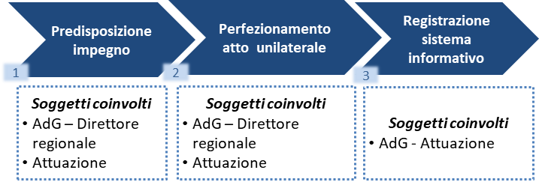

***Sezione 1: Predisposizione e pubblicazione della determinazione relativa all’impegno***

A seguito della pubblicazione della determinazione dei progetti ammessi a finanziamento, la Struttura con funzioni di attuazione degli interventi/Ufficio competente per gli OOII effettua le seguenti attività:

* preparazione della determinazione relativa all’impegno delle risorse effettive in favore dei beneficiari a seguito di verifica contabile sui capitoli di bilancio;
* trasmissione della determinazione all’AdG/OOII - Direttore regionale, ai fini dell’adozione, da parte di quest’ultimo, della relativa determinazione. Generalmente, in occasione della formalizzazione di impegno puntuale al beneficiario la Struttura con funzioni di attuazione degli interventi/Ufficio competente per gli OOII inoltra richiesta alla Presidenza del Consiglio - CIPESS per l’attivazione del **Codice Unico di Progetto (CUP)[24],** ai sensi dell’art. 11 della Legge n. 3 del 16 gennaio 2003 e s.m.i., che è gestito dall’AdG/OOII ed è finalizzato esclusivamente al trasferimento dei dati “on line” al MEF. Successivamente la Struttura con funzioni di attuazione degli interventi/Ufficio competente per gli OOII notifica la determina di impegno di spesa, a creditori puntuali, nella quale viene riportato il CUP acquisito.
* pubblicazione della determinazione di impegno sul sito istituzionale nella sezione documenti.

|  |
| --- |
| **FOCUS Box 1: Le modalità di verifica delle dichiarazioni sostitutive nel Programma FSE+** |
| Il DPR 445/2000 prevede all’art. 71 comma 1 che le amministrazioni procedenti sono tenute ad effettuare idonei controlli, anche a campione in misura proporzionale al rischio e all'entità del beneficio, e nei casi di ragionevole dubbio, sulla veridicità delle dichiarazioni di cui agli [articoli 46 e 47](https://www.bosettiegatti.eu/info/norme/statali/2000_0445.htm#46) (Art. 46 Dichiarazioni sostitutive di certificazioni, Art. 47 Dichiarazioni sostitutive dell’atto di notorietà) del medesimo DPR, anche successivamente all'erogazione dei benefici, comunque denominati, per i quali sono rese le dichiarazioni  L’effettuazione del controllo a campione delle dichiarazioni sostitutive avviene dopo la pubblicazione della graduatoria definitiva (determinazione di approvazione di ammissione a finanziamento). Sono sottoposte al controllo le autocertificazioni e le dichiarazioni sostitutive in **misura del 5% del totale delle domande di contributo pervenute e ammesse** **in relazione a ciascun bando.**  L’AdG/OOII con il supporto della Struttura dell’AdG con funzione di programmazione /Ufficio competente degli OOII procedono ad effettuare il sorteggio a campione, in ragione del **5%** delle domande ammesse; il sorteggio viene effettuato, con contestuale verbalizzazione, alla presenza del Dirigente della Struttura e di due dipendenti regionali. A seguito del sorteggio si procede alle verifiche del caso consultando direttamente gli archivi dell'Amministrazione certificante, ovvero richiedendo alla medesima, anche attraverso comunicazioni scritte alle Amministrazioni certificanti, strumenti informatici o telematici, conferma scritta della corrispondenza di quanto dichiarato con le risultanze dei registri da questa custoditi.  Completate le verifiche le Strutture competenti dell’AdG/OOII sono tenute a tracciare i risultati del controllo in apposita check list (**Allegato 8** Check list verifica dichiarazioni sostitutive) e a trasmetterli alla Struttura con funzioni di controllo e rendicontazione/Ufficio competente per gli OOII, evidenziando eventuali criticità e/o cause ostative nel verificare quanto autocertificato dal richiedente. Per ciascuna domanda estratta nel campione devono essere controllate tutte le dichiarazioni sostitutive; qualora nel campione venga estratto un soggetto già controllato nell’anno precedente si procederà con il primo dei soggetti non estratti precedentemente. Qualora nel corso dei controlli vengano rilevati errori, omissioni e/o imprecisioni comunque non costituenti falsità, le Strutture competenti dell’AdG/OOII invitano i soggetti responsabili ad integrare la dichiarazione entro i successivi 5 giorni. Ciò può avvenire esclusivamente quando l’errore, l’omissione e/o l’imprecisione non incida in modo sostanziale sul procedimento in corso e può essere sanato dall’interessato con dichiarazione integrativa. Qualora dal controllo delle dichiarazioni sostitutive si rilevino elementi di falsità, le Strutture competenti dell’AdG/OOII sono tenute a darne immediata comunicazione e ad escludere il dichiarante evidenziando i motivi dell’esclusione dal finanziamento, oltre che a darne comunicazione agli organi preposti secondo le disposizioni di legge. Nel caso in cui i controlli a campione effettuati abbiano dato un risultato negativo superiore al 20% delle dichiarazioni sostitutive controllate, si procederà ad un’estensione del controllo sulle domande non sorteggiate per un numero pari a quello delle domande che hanno avuto il controllo con esito negativo. |

***Sezione 2: Perfezionamento dell’Atto unilaterale***

In sede di presentazione del progetto, il soggetto proponente compila il format di Dichiarazione di presa visione e di accettazione integrale delle condizioni contrattuali espresse nell’Atto unilaterale di impegno predisposto secondo il modello **Allegato 9** - Atto unilaterale di impegno**[25].**

Il progetto e la dichiarazione prodotta debbono intendersi come proposta irrevocabile per 12 mesi ai sensi dell’art. 1329 del Codice civile (Libro 4: Delle obbligazioni Titolo II: Dei contratti in generale). Nel caso in cui non si sia perfezionato l’atto unilaterale entro i 12 mesi, l’amministrazione entro 30 giorni di detta scadenza invia una comunicazione al soggetto proponente per l’estensione della proposta irrevocabile per ulteriori 6 mesi, fermo restando il diritto del soggetto proponente di non aderire alla proposta dell’amministrazione.

L’atto unilaterale sarà perfezionato ed efficace ai sensi e per gli effetti dell’art. 1326 del Codice civile (Libro 4: Delle obbligazioni Titolo II: Dei contratti in generale) con l’avvenuta adozione della determina di impegno.

***Sezione 3: Inserimento nel sistema informatico delle informazioni sulle operazioni finanziate***

La Struttura con funzioni di attuazione degli interventi/Ufficio competente per gli OOII integra nel sistema informatico le informazioni relative ai progetti finanziati (già acquisite al momento della ricezione della domanda) provvedendo ad inserire le informazioni aggiuntive relative agli stessi, accedendo ai singoli progetti presenti nel sistema informatico tramite il **“codice progetto”**, una volta chiuso l’iter di selezione.

Il “**codice progetto**” è un numero univoco che il sistema informatico genera in fase di presentazione on line della proposta progettuale, a seguito della creazione delle anagrafiche di progetto. Il “codice progetto”, attribuito accompagna il progetto/intervento dalla fase di presentazione della domanda sino alla sua conclusione e deve essere utilizzato in tutta la gestione, a partire da quella informatizzata. Tale codice, da riportare in ogni comunicazione intercorrente tra i soggetti coinvolti nell’attuazione degli interventi, deve essere utilizzato obbligatoriamente in tutti i documenti di spesa e di pagamento e nelle relative certificazioni di spesa sul sistema. L’assegnazione del codice progetto è visibile anche ai beneficiari mediante sistema informatico.

Si riporta, di seguito, il diagramma di flusso riguardante il processo propedeutico all’avvio dell’attuazione delle operazioni relative agli Avvisi pubblici (valido sia per l’erogazione dei finanziamenti in regime concessorio sia nel caso di finanziamenti ai singoli beneficiari).

*Figura 5 Rappresentazione del flusso*

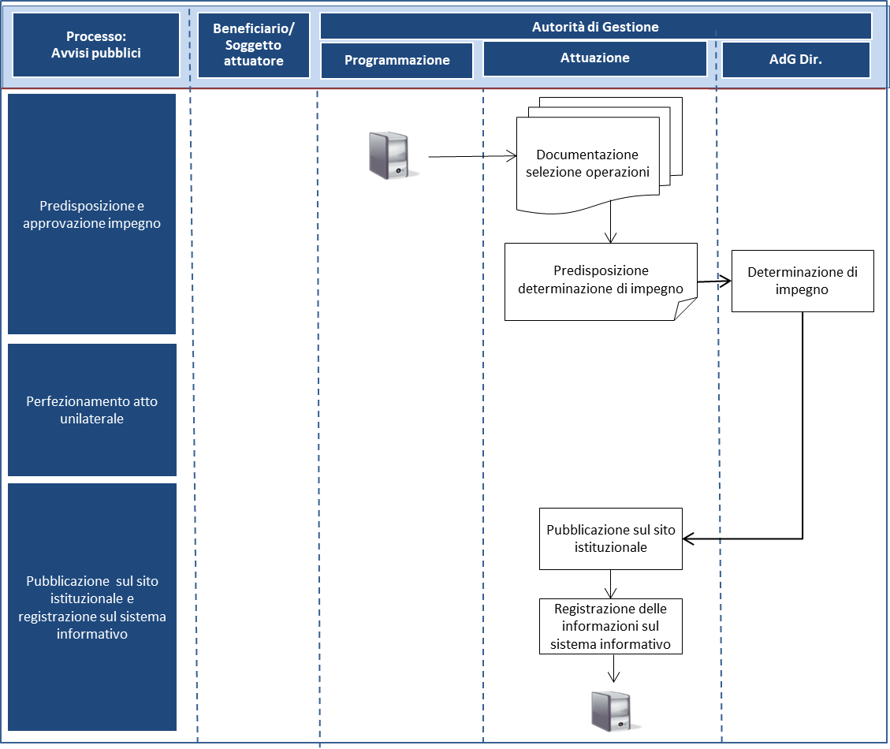

#### Procedura di avvio attività negli avvisi pubblici (concessioni e finanziamenti a singoli beneficiari)

Al termine delle attività sopra descritte si apre la fase di avvio delle attività, rispetto alla quale la Struttura con funzioni di attuazione degli interventi/Ufficio competente per gli OOII attua una serie di adempimenti, gestiti prevalentemente all’interno del sistema informatico, che sono comuni alle due tipologie di interventi (finanziamento di attività in concessione e finanziamento a singoli beneficiari) e che si riassumono nelle sezioni a seguire:

* Sezione 1: adempimenti connessi alle comunicazioni e richieste di variazioni al progetto ex ante;
* Sezione 2: adempimenti connessi all’avvio del progetto e di eventuali proroghe/rinunce da parte dei beneficiari/soggetti attuatori;
* Sezione 3: inserimento nel Sistema informatico delle informazioni sull’avvio delle operazioni finanziate.

Eventuali ulteriori specifiche sono dettagliate nei dispositivi attuativi e nella Determinazione n. G04128/2023 cui si fa opportuno rinvio.

***Sezione 1: Adempimenti connessi a variazioni al progetto ex ante***

Le variazioni al progetto ex ante sono consentite solo nei casi di cui alla Determinazione n. G04128/2023; la Struttura con funzioni di attuazione degli interventi/Ufficio competente per gli OOII provvede a valutare le motivazioni delle eventuali richieste di variazione al progetto approvato inviate dal soggetto attuatore e a comunicare mediante nota formale di norma entro 20 giorni dalla ricezione dell’istanza l’accoglimento o il rigetto della richiesta di variazione.

Nel caso di variazioni non autorizzate o tali da modificare elementi sostanziali del progetto, la Struttura con funzioni di attuazione degli interventi/Ufficio competente per gli OOII provvederà all’applicazione delle misure di cui al capitolo 4 paragrafi 4.9.1 e 4.13 della Determinazione n. G04128/2023.

***Sezione 2: Adempimenti connessi all’avvio attività e di eventuali proroghe/rinunce da parte dei beneficiari/soggetti attuatori***

La Struttura con funzioni di attuazione degli interventi/Ufficio competente per gli OOII provvede in particolare a:

* notificare al soggetto attuatore la determina di impegno delle risorse invitandolo a procedere (di norma, entro trenta giorni) all’avvio delle attività chiedendone formale comunicazione necessaria per la registrazione sul sistema;
* verificare gli adempimenti sul sistema informatico connessi alle comunicazioni ed all’invio della documentazione di avvio progetto di cui alla Determinazione n. G04128/2023; la comunicazione della data di inizio delle attività è prevista per tutte le tipologie di interventi; il mancato avvio dell’intervento nel termine previsto o il mancato invio della comunicazione di inizio attività e della relativa documentazione di supporto determina la revoca dell’attività secondo le modalità previste nel presente Manuale e nella Determinazione n. G04128/2023;
* valutare eventuali richieste di proroga delle attività; in tal caso la Struttura con funzioni di attuazione degli interventi/Ufficio competente per gli OOII esamina le eventuali richieste di proroga inviate dal soggetto attuatore (devono essere presentate per iscritto, non oltre 15 giorni prima della scadenza prevista e devono essere motivate), valuta la conformità e le motivazioni, nonché provvede all’eventuale rilascio di autorizzazione scritta al beneficiario/soggetto attuatore.

***Sezione 3: Inserimento nel Sistema informatico delle informazioni sull’avvio delle operazioni finanziate***

Tutta la fase di avvio dei progetti (comunicazioni, recepimento documentazione dal beneficiario/soggetto attuatore) viene gestita dalla Struttura con funzioni di attuazione degli interventi/Ufficio competente per gli OOII all’interno del sistema informatico grazie ad apposite funzionalità dello stesso che mettono in relazione il beneficiario e la Struttura/Ufficio. Lo stesso beneficiario provvede inoltre ad implementare il sistema attraverso un upload della documentazione consegnata cartacea o a mezzo PEC (extra sistema).

#### Procedura di attuazione attività negli avvisi pubblici (concessioni e finanziamenti a singoli beneficiari)

Al termine delle attività sopra descritte si apre la fase di attuazione delle attività in cui la Struttura con funzioni di attuazione degli interventi/Ufficio competente per gli OOII espleta una serie di adempimenti connessi alle tipologie di interventi, tramite il sistema informatico e che riguardano:

* Sezione1: adempimenti connessi alle comunicazioni dei fatti di gestione da parte dei beneficiari/soggetti attuatori;
* Sezione 2: adempimenti connessi a variazioni al progetto durante la fase di attuazione;
* Sezione 3: inserimento nel Sistema informatico delle informazioni sull’attuazione delle operazioni finanziate.

***Sezione 1: Adempimenti connessi alle comunicazioni dei fatti di gestione da parte dei beneficiari/soggetti attuatori***

Gli adempimenti della presente sezione riguardano le comunicazioni dei fatti di gestione connessi all’attuazione degli interventi per le quali si fa rimando alla Determinazione n. G04128/2023. Tali attività riguardano in particolare le eventuali variazioni progettuali che non richiedono alcuna autorizzazione da parte dell’AdG/OOII quali ad esempio: le modifiche di calendario delle attività (orario, giorno, luogo) e/o il cronoprogramma; la sostituzione di eventuali partecipanti/destinatari della stessa tipologia, i casi di rimodulazioni finanziarie (con particolare riguardo alle operazioni a costo reale o tasso forfettario) purché nei limiti previsti dalla Determinazione n. G04128/2023. Per queste modifiche c.d. non sostanziali, imputabili a motivi organizzativi di gestione dei flussi informativi verso i destinatari degli interventi, il beneficiario/soggetto attuatore è comunque tenuto a comunicare l’informazione alla Struttura con funzioni di attuazione degli interventi/Ufficio competente per gli OOII che ne prende atto e ne monitora l’aggiornamento all’interno del sistema informatico.

***Sezione 2: Adempimenti connessi a variazioni al progetto durante la fase di attuazione***

Nel caso di variazioni al progetto durante la fase di attuazione, la Struttura con funzioni di attuazione degli interventi/Ufficio competente per gli OOII gestisce le variazioni sostanziali del progetto che riguardano alcune fattispecie di seguito elencate e che necessitano di formale autorizzazione da parte dell’AdG:

* eliminazione o inserimento ex novo di una “attività” rispetto a quanto previsto nella progettazione esecutiva approvata e le relative incidenze in termini di costi;
* incremento di una delle macrovoci di spesa, oltre i limiti previsti dalla Determinazione n. G04128/2023;
* eventuali riparametrazioni del progetto iniziale previste dalla Determinazione n. G04128/2023 e/o dai dispositivi attuativi;
* variazione del modello organizzativo di erogazione delle attività descritto nella progettazione esecutiva approvata;
* proroga delle attività e della tempistica di rendicontazione delle spese sostenute.

In tal caso le proposte di variazioni da parte del soggetto attuatore devono essere adeguatamente motivate e trasmesse alla Struttura con funzioni di attuazione degli interventi/Ufficio competente per gli OOII. Quest’ultima, con l’ausilio dello stesso soggetto attuatore provvede a sottoporre l’istanza di modifica all’approvazione dell’AdG/OOII e nel caso di approvazione provvede ad aprire una “sessione di modifica” sul sistema informatico. Nel caso di diniego provvede ad effettuarne comunicazione formale al soggetto attuatore.

***Sezione 3: Inserimento nel Sistema informatico delle informazioni sull’attuazione delle operazioni finanziate***

Tutta la fase di attuazione dei progetti (comunicazioni, recepimento documentazione dal beneficiario/soggetto attuatore) viene gestita dalla Struttura con funzioni di attuazione degli interventi/Ufficio competente per gli OOII all’interno del sistema informatico grazie ad apposite funzionalità dello stesso che mettono in relazione il beneficiario e la Struttura/Ufficio. Lo stesso beneficiario provvede inoltre ad implementare il sistema attraverso un upload della eventuale documentazione consegnata cartacea o a mezzo PEC (extra sistema).

#### Procedura di conclusione attività negli avvisi pubblici (concessioni e finanziamenti a singoli beneficiari)

Al termine delle attività del progetto si apre la fase di conclusione dell’intervento.

Gli adempimenti riguardano i fatti di gestione descritti nella Determinazione n. G04128/2023; la Struttura con funzioni di attuazione degli interventi/Ufficio competente per gli OOII espleta una serie di adempimenti connessi alle tipologie di interventi, molti dei quali sono gestiti tramite il sistema informatico.

Tutta la fase di conclusione dei progetti (comunicazioni, recepimento documentazione dal beneficiario/soggetto attuatore) viene gestita dalla Struttura con funzioni di attuazione degli interventi/Ufficio competente per gli OOII ai sensi di quanto disposto nella Determinazione n. G04128/2023 e/o dai dispositivi attuativi.

Il sistema informatico grazie ad apposite funzionalità permette la gestione dei flussi documentali, la Struttura /Ufficio provvede inoltre ad implementare il sistema attraverso un upload della documentazione consegnata cartacea o a mezzo PEC dal beneficiario/soggetto attuatore (extra sistema).

La mancata conclusione dell’intervento nel termine previsto ed il relativo invio della documentazione di supporto salvo proroghe autorizzate dall’Amministrazione, può determinare la revoca dell’attività secondo le modalità previste nel presente Manuale e nella Determinazione n. G04128/2023.

### Operazione selezionata tramite appalti pubblici

#### Procedura propedeutica all’avvio delle attività negli appalti pubblici

La Struttura con funzioni di programmazione/Ufficio competente per gli OOII**,** a seguito di aggiudicazione della gara e di pubblicazione dei relativi esiti, coadiuva l’AdG nella predisposizione e pubblicazione della determinazione di impegno e della successiva stipula del contratto. A seguito della stipula del contratto da parte dell’AdG la stessa trasferisce alla Struttura con funzioni di attuazione degli interventi/Ufficio competente per gli OOII, il fascicolo di progetto. Una volta acquisita la documentazione la Struttura /Ufficio registra nel sistema informatico le informazioni relative alla procedura per l’avvio delle attività dell’appalto.

La procedura propedeutica all’avvio delle attività negli appalti pubblici si articola nelle sezioni di seguito elencate:

* Sezione 1: predisposizione della determinazione d’impegno;
* Sezione 2: stipula del contratto;
* Sezione 3: inserimento nel sistema informatico delle informazioni sulle operazioni

In figura sono indicati per ogni sezione individuata i principali soggetti coinvolti.

*Figura 6: Soggetti coinvolti*

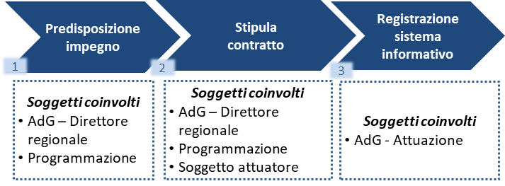

***Sezione 1: Predisposizione e pubblicazione della determinazione di impegno***

La Struttura con funzioni di programmazione/Ufficio competente per gli OOII, previa verifica contabile degli interventi sui capitoli di bilancio, predispone gli atti relativi all’impegno delle risorse effettive in favore del soggetto risultato aggiudicatario e trasmette gli stessi all’AdG - Direttore regionale, ai fini dell’adozione, da parte di quest’ultimo, della relativa determinazione.

***Sezione 2: Stipula del contratto***

Ai fini della stipula del contratto con il soggetto risultato aggiudicatario, la Struttura con funzioni di programmazione/Ufficio competente per gli OOII coadiuva l’AdG nello svolgimento delle seguenti attività:

* **acquisizione e verifica di conformità della documentazione trasmessa** dal soggetto aggiudicatario preliminarmente alla stipula del contratto rispetto a quanto previsto dal bando (ad esempio, atto costitutivo del RTI, cauzione definitiva);
* **predisposizione del contratto da stipulare** con il soggetto risultato aggiudicatario sulla base dello schema allegato al disciplinare di gara e nel rispetto delle forme previste dall’art. 18, comma 1 del D.Lgs. n. 36/2023[26];
* **convocazione del soggetto risultato aggiudicatario** **ai fini della stipula** del contratto con l’AdG;
* **registrazione del contratto stipulato** a cura dell’Ufficiale rogante con spese a carico del soggetto affidatario;
* **pubblicazione dei dati relativi alla stipula del contratto sul profilo del committente**, sezione “Amministrazione trasparente”, in conformità a quanto disposto dall’art. 28 del D.Lgs. n. 36/2023 e sugli altri siti ivi indicati[27];
* **comunicazione della data di avvenuta stipula del contratto** a tutti i soggetti, diversi dall’affidatario, elencati all’art. 90, comma 1 del D.Lgs. n. 36/2023[28].

***Sezione 3: Inserimento nel sistema informatico delle informazioni sulle operazioni***

La Struttura con funzioni di attuazione degli interventi/Ufficio competente per gli OOII registra nel sistema informatico le informazioni relative alla procedura propedeutica all’avvio delle attività (ad esempio, determinazione di impegno, contratto, ecc.).

*Figura 7 Rappresentazione del flusso.*

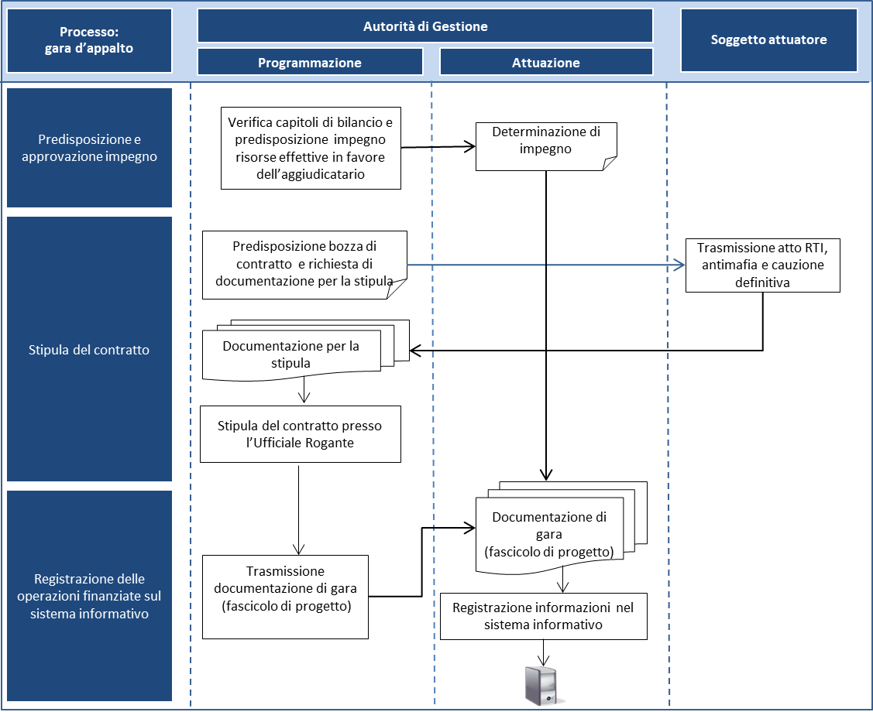

#### Procedura di avvio delle attività negli appalti pubblici

La Struttura con funzioni di attuazione degli interventi/Ufficio competente per gli OOII coadiuva il RUP, nello svolgimento delle attività di sua competenza, curando l’avvio delle attività oggetto di appalto, comprese quelle connesse all’eventuale esecuzione anticipata del contratto ai sensi dell’art. 18, comma 2 del D.Lgs. n. 36/2023[29].

#### Procedura di esecuzione delle attività negli appalti pubblici

La Struttura con funzioni di attuazione degli interventi/Ufficio competente per gli OOII coadiuva Il RUP, curando l’esecuzione delle attività oggetto di appalto, in conformità a quanto disposto dagli artt. 113 ss. del D.Lgs. n. 36/2023.

In tale ambito, la Struttura con funzioni di attuazione degli interventi/Ufficio competente per gli OOII svolge le seguenti attività:

* **ricezione della documentazione di avvio** dal prestatore di servizi, costituita da un piano delle attività, secondo le modalità e i tempi definiti nel bando di gara e nel contratto;
* **verifica della documentazione di avvio**: in particolare verifica del rispetto della scadenza per la presentazione della pianificazione delle attività; della conformità dei contenuti del piano rispetto delle disposizioni del bando/contratto;
* **gestione delle richieste di variazioni presentate nel corso della realizzazione del progetto** dal prestatore di servizi previa verifica della documentazione prodotta dall’affidatario in caso di modifiche al contratto ai sensi degli artt. 120, 121, 122, 123 e 124 del D.Lgs. n. 36/2023 e trasmissione dei relativi atti all’AdG - Direttore regionale per i provvedimenti di competenza e predisposizione degli atti relativi ai pagamenti intermedi; escussione e reintegrazione della garanzia definitiva nei casi e limiti previsti dall’art. 117 del D.Lgs. n. 36/2023;
* **verifica della documentazione prodotta dall’affidatario in caso di subappalto** ai sensi dell’art. 119 del D.Lgs. n. 36/2023 e trasmissione dei relativi atti all’AdG - Direttore regionale per i provvedimenti di competenza.

#### Procedura di conclusione delle attività negli appalti pubblici

La Struttura con funzioni di attuazione degli interventi/Ufficio competente per gli OOII coadiuva Il RUP, nello svolgimento delle attività di sua competenza, curando la conclusione delle attività oggetto di appalto, in conformità a quanto disposto dagli artt. 113 ss. del D.Lgs. n. 36/2023.

In tale ambito, la Struttura con funzioni di attuazione degli interventi/Ufficio competente per gli OOII predispone gli atti relativi al pagamento del saldo.

La Struttura/Ufficio competente per gli OOII, inoltre, cura la pubblicazione dei resoconti della gestione finanziaria dei contratti al termine della loro esecuzione, in conformità a quanto disposto dall’art. 28 del D.Lgs. n. 36/2023.

## Gestione Finanziaria (Procedure di pagamento)

Il trattamento delle domande di rimborso e delle richieste di pagamento presentate da parte dei beneficiari/soggetti attuatori si compone di due fasi principali:

1. il **ricevimento, la verifica e la convalida** delle domande di rimborso e delle richieste di pagamento;
2. **l’autorizzazione, l’esecuzione e l’iscrizione nei conti** dei pagamenti ai beneficiari/soggetti attuatori.

Di seguito, sono descritte in dettaglio le procedure di erogazione dei pagamenti, suddivise in relazione alla tipologia di operazione nei seguenti paragrafi:

* operazioni selezionate tramite **avvisi pubblici**, a loro volta divise in due tipologie:
* operazioni selezionate tramite avvisi pubblici in regime concessorio;
* erogazione di finanziamenti a singoli beneficiari;
* operazioni selezionate tramite **appalti pubblici** di servizi.

L’AdG/OOII nell’elaborazione delle procedure adottate per il trattamento delle domande di rimborso presentate dai beneficiari e per l'autorizzazione dei pagamenti ha tenuto conto della nuova tempistica per il pagamento ai beneficiari introdotta dall’art. 74, par. 1 lettera b) che stabilisce che l’AdG/OOII garantisce: “…. *subordinatamente alla disponibilità di finanziamento, che ciascun beneficiario riceva l’importo dovuto integralmente ed entro* ***80 giorni dalla data della presentazione della domanda di pagamento*** *da parte del beneficiario”* a seguito delle verifiche sulle domande di rimborso, *“il termine può essere interrotto se le informazioni presentate dal beneficiario non consentono all’AdG di stabilire se l’importo è dovuto”.*

Il termine degli 80 giorni può essere interrotto se le informazioni presentate dal beneficiario non consentono all’autorità di gestione di stabilire se l’importo è dovuto ai sensi dell’art. 74 comma 1 lettera b).

Il termine di pagamento può essere inoltre interrotto[30], dall’AdG/OOII in uno dei seguenti casi debitamente giustificati:

* l’importo della domanda di pagamento non è dovuto o i documenti giustificativi adeguati, compresi i documenti necessari per le verifiche di gestione non sono stati forniti;
* un’indagine è stata avviata in relazione ad una possibile irregolarità delle spese in questione.

Si elencano di seguito alcune casistiche che, a titolo esemplificativo e non esaustivo, comportano l’interruzione del suddetto termine:

1. mancato invio da parte del beneficiario deldocumento fiscale idoneo all’erogazione del contributo;
2. invio da parte del Beneficiario di un documento fiscale non idoneo. Il documento fiscale deve essere completo e rispondente ai requisiti richiesti dalla normativa vigente;
3. ritardi nella ricezione, da parte delle Struttura competente per l’attuazione dell’AdG/OOII della documentazione idonea per la verifica della regolarità contributiva (DURC) a seguito della richiesta effettuata dalla stessa alle Amministrazioni certificatrici;
4. ritardi nella ricezione da parte delle Struttura competente per l’attuazione dell’AdG/OOII della documentazione idonea per l’eventuale verifica della certificazione antimafia effettuata dalla stessa tramite apposita Banca dati;

Il beneficiario interessato è informato per iscritto dell'interruzione del pagamento e dei motivi della stessa.

La documentazione relativa alla procedura di pagamento è archiviata presso l’AdG – Struttura con funzioni di attuazione degli interventi/Ufficio competente per gli OOII nei fascicoli di progetto. Inoltre, gli uffici dell’AdG/OOII e le altre Autorità coinvolte possono accedere alle informazioni di progetto e in particolare ai dati relativi ai pagamenti attraverso il Sistema informatico e il Sistema SICER.

### Operazioni selezionate tramite avviso pubblico in regime concessorio

Le procedure di pagamento sono articolare nelle sezioni corrispondenti alle fasi del ciclo di vita del progetto:

* Sezione 1: Procedure di pagamento in fase di avvio (1° anticipo);
* Sezione 2: Procedure di pagamento in fase di realizzazione (pagamenti intermedi);
* Sezione 3: Procedure di pagamento in fase di conclusione (saldo).

Relativamente alle tre tipologie di operazione, in figura sono indicati per ogni sezione individuata i principali soggetti coinvolti.

*Figura 8: Soggetti coinvolti*

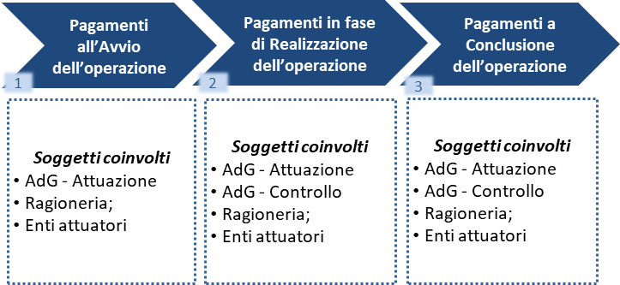

***Sezione 1: Procedure di pagamento in fase di avvio (1° anticipo)***

Le operazioni selezionate tramite avviso pubblico possono prevedere l’erogazione di un anticipo all’avvio delle attività conformemente a quanto stabilito dall’atto di concessione/convenzione[31].

In tal caso, la Struttura con funzioni di attuazione degli interventi/Ufficio competente per gli OOII riceve la richiesta di anticipo dal soggetto attuatore, procede alla verifica di conformità della richiesta e, sulla base degli esiti di tali verifiche, convalida la richiesta di anticipo e provvede alla conseguente predisposizione del provvedimento di liquidazione.

In via generale, ai fini dell’erogazione dell’anticipo, la Struttura con funzioni di attuazione degli interventi/Ufficio competente per gli OOII:

* riceve tramite il sistema informatico regionale la ***richiesta di erogazione dell’anticipo*** e verifica, sulla base delle condizioni stabilite nell’atto di concessione/convenzione, la presenza di tutti i documenti richiesti ai fini dell’erogazione;
* verifica la ***conformità della richiesta*** e della relativa documentazione di supporto e, in caso di esito positivo, predispone il provvedimento di liquidazione;
* predispone e trasmette ***il provvedimento di liquidazione*** alla Ragioneria attraverso il Sistema SICER;
* ***monitora l’iter di liquidazione*** attraverso il Sistema SICER;
* ***verifica l’avvenuto pagamento*** attraverso il Sistema SICER.

In particolare, la presente sezione si compone delle seguenti fasi:

Fase 1 – Ricevimento della richiesta di anticipo;

Fase 2 – Verifica della conformità formale della richiesta e della relativa documentazione di supporto;

Fase 3 – Predisposizione del provvedimento di liquidazione;

Fase 4 – Verifica dell’avvenuto pagamento.

Si dettagliano di seguito, per ogni fase, le singole attività che sottendono l’espletamento della procedura di pagamento dell’anticipo.

**Fase 1 – Ricevimento della richiesta di anticipo**

Ricezione/acquisizione della richiesta di anticipo da parte del soggetto attuatore tramite il sistema informatico.

**Fase 2 – Verifica della conformità formale della richiesta e della relativa documentazione di supporto**

In relazione alle operazioni finanziate a costi reali e alle operazioni finanziate per mezzo della semplificazione dei costi, si procede all’effettuazione delle seguenti verifiche:

* ***verifica della conformità della richiesta di anticipo e della presenza e conformità di tutta la documentazione amministrativa e contabile*** relativa all’operazione cofinanziata necessaria ai fini della erogazione dell’anticipo, conformemente alle condizioni e ai termini di pagamento stabiliti nell’atto di concessione/convenzione (comunicazione avvio attività, convenzione, fattura o altro documento contabile avente valore probatorio equivalente, polizza fidejussoria);
* ***verifica della conformità della fideiussione per l’erogazione dell’anticipo****,* se previsto*,* rispetto a quanto prestabilito dalla normativa comunitaria e dall’atto di concessione/convenzione, con particolare attenzione all’importo e alla scadenza (polizza fidejussoria);
* ***verifica del DURC e della documentazione antimafia*** (quest’ultima ai sensi del D.Lgs n.159/2011 e s.m.i. per contributi superiori a € 150.000,00);
* **compilazione della check list** (**Allegato 10-**Check list per la convalida e la liquidazione delle richieste di pagamento– I anticipo – Avvisi Op. costo reale o tasso forfettario o **Allegato 11** - Check list per convalida e liquidazione richieste di pagamento – I anticipo - Avvisi - Op. UCS e somme forfettarie nel caso di operazioni finanziate per mezzo della semplificazione dei costi) per la **convalida e la liquidazione** dei provvedimenti di liquidazione (Fase I – Verifiche di conformità formale della richiesta di pagamento).

Nel caso in cui si rilevi la mancanza di uno o più dei documenti richiesti e/o la presenza di documenti non conformi, la Struttura con funzioni di attuazione degli interventi/Ufficio competente per gli OOII provvede a richiedere le necessarie integrazioni all’Ente attuatore, ai fini dell’espletamento delle necessarie verifiche di conformità formale preliminari all’erogazione dell’anticipo.

In presenza di eventuali irregolarità, la Struttura con funzioni di attuazione degli interventi/Ufficio competente per gli OOII procede alle verifiche di competenza ai fini degli adempimenti informativi ai sensi dell’art. 69, par. 2 e 12 del Reg. (UE) n. 2021/1060[32].

In caso di esito positivo della verifica di conformità, la Struttura con funzioni di attuazione degli interventi/Ufficio competente per gli OOII procede alla predisposizione del provvedimento di liquidazione con l’espletamento di tutte le attività previste nella successiva Fase 3.

**Fase 3 – Predisposizione dei provvedimenti di liquidazione**

* Verifica della disponibilità finanziaria residua sugli impegni attribuiti al progetto in pagamento;
* elaborazione, attraverso il sistema SICER, dei provvedimenti di liquidazione sulla base delle condizioni e dei termini stabiliti nell’atto di concessione/convenzione, avendo cura di:
* verificare la corrispondenza tra i competenti impegni di bilancio e la priorità di riferimento distinti per la quota FSE+, quota nazionale (FdR), quota regionale;
* quantificare l’importo dovuto distinto in quota FSE+, quota nazionale (FdR), quota regionale;
* verificare la corrispondenza del codice IBAN l’anagrafica dell’Ente attuatore ed eventualmente inserirlo e/o aggiornarlo;
* trasmissione del provvedimento di liquidazione all’AdG/OOII per il successivo inoltro alla Ragioneria;
* eventuale inserimento degli estremi del provvedimento di liquidazione nel sistema informatico regionale, qualora per particolari casistiche il provvedimento di liquidazione non sia immediatamente associabile alla singola operazione attraverso la cooperazione applicativa con il SICER.

**Fase 4 – Verifica dell’avvenuto pagamento**

* ***verifica l’avvenuto pagamento*** attraverso il Sistema SICER;
* provvede alla compilazione della check list per la convalida e la liquidazione della richiesta di pagamento I anticipo (*Fase II – Verifiche dell’avvenuto pagamento*).

*Figura 9: Rappresentazione del flusso*

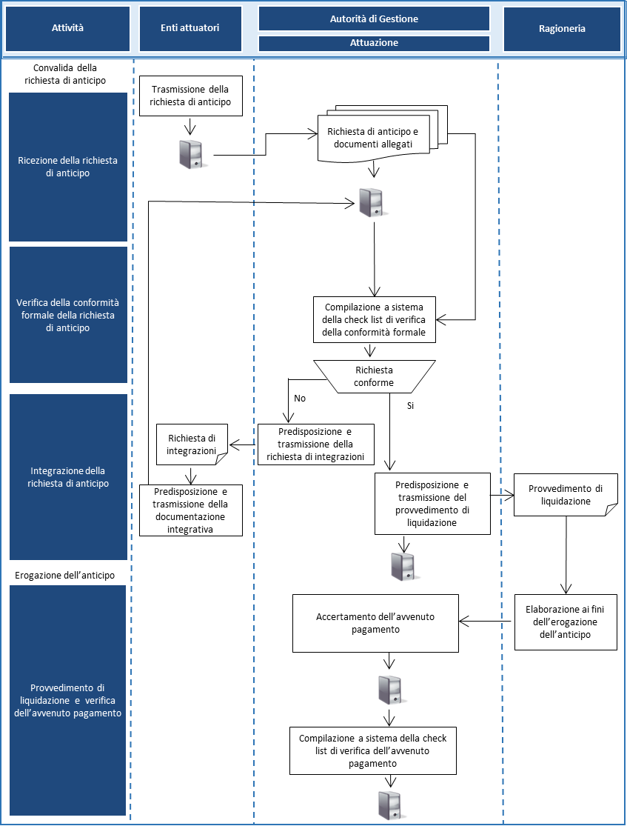

***Sezione 2: Procedure di pagamento in fase di realizzazione (pagamenti intermedi)***

Le operazioni selezionate tramite Avviso pubblico possono prevedere l’erogazione di pagamenti intermedi, conformemente con quanto stabilito dall’avviso e dall’atto di concessione/convenzione,

Per quanto concerne le ***operazioni finanziate a costi reali***, tali pagamenti intermedi sono generalmente subordinati alla verifica di una spesa effettivamente sostenuta pari almeno al 90% dell’importo erogato a titolo di anticipo. Tale percentuale di spesa farà riferimento alle certificazioni della spesa sostenuta trasmmesse periodicamente dall’Ente attuatore nelle domande di rimborso[33].

Per quanto concerne le ***operazioni finanziate per mezzo della semplificazione dei costi***, i pagamenti intermedi sono legati alla realizzazione di parte dell’attività, a seconda di quanto disposto dai documenti istitutivi dell’operazione (avviso, atto di concessione, convenzione).

***In relazione alle operazioni finanziate a costi reali***, le domande di rimborso, l’elenco e la copia dei relativi giustitificativi di spesa, registrati e caricati dal soggetto attuatore, sono disponibili nel Sistema informatico e accessibili da parte della Struttura con funzioni di controllo e rendicontazione/Ufficio competente per gli OOII, responsabile dell’espletamento dei controlli di I livello.

***In relazione alle operazioni finanziate per mezzo della semplificazione dei costi,*** la domanda di rimborso corredata dalla relazione intermedia delle attività realizzate, comprensiva della documentazione attestante lo svolgimento delle attività (a titolo esemplificativo nel caso di attività formative: registro della frequenza degli allievi, dell’attività didattica erogata dai docenti, di eventuali sostituzioni di allievi e di docenti, della eventuale variazione della sede della formazione, della variazione del personale amministrativo, ecc.) è disponibile nel Sistema informatico e accessibile da parte della Struttura con funzioni di controllo e rendicontazione/Ufficio competente per gli OOII responsabile dell’espletamento dei controlli di I livello.

Acquisita la domanda di rimborso dal soggetto attuatore, la Struttura con funzioni di attuazione degli interventi/Ufficio competente per gli OOII ne verifica la conformità formale e, in caso di esito positivo del controllo effettuato, provvede, ove previsto dal dispositivo di riferimento, a trasmetterla alla Struttura con funzioni di controllo e rendicontazione/Ufficio competente per gli OOII ai fini dei controlli di competenza (Controlli di I livello).

Ad esito dei suddetti controlli, il soggetto attuatore acquisito l’esito provvede a trasmettere la richiesta di pagamento intermedio. Acquisita la richiesta di pagamento intermedio dal soggetto attuatore, la Struttura con funzioni di attuazione degli interventi/Ufficio competente per gli OOII ne verifica la conformità formale e, in caso di esito positivo del controllo effettuato, provvede alla predisposizione e trasmissione del provvedimento di liquidazione alla Ragioneria.

In via generale, ai fini dell’erogazione del pagamento intermedio, la Struttura con funzioni di attuazione degli interventi/Ufficio competente per gli OOII:

* riceve la ***domanda/e di rimborso*** e ne verifica la conformità, sulla base delle condizioni stabilite nell’atto di concessione/convenzione, la presenza di tutti i documenti richiesti;
* trasmette la ***domanda/e di rimborso*** e la relativa documentazione di supporto alla Struttura con funzioni di controllo e rendicontazione/Ufficio competente per gli OOII ai fini dei controlli di competenza (Controlli di I livello);
* acquisisce gli esiti del Controllo di I livello;
* riceve la ***richiesta di pagamento intermedio*** e verifica, sulla base delle condizioni stabilite nell’atto di concessione/convenzione, la presenza di tutti i documenti richiesti ai fini della erogazione (conformità formale);
* in caso di esito positivo, predispone e trasmette il provvedimento di liquidazione alla Ragioneria;
* ***monitora l’iter di pagamento*** attraverso il Sistema SICER
* verifica l’avvenuto pagamento attraverso il sistema SICER.
* provvede all’aggiornamento del sistema informatico regionale.

In particolare, la presente sezione si compone delle seguenti fasi:

Fase 1 – Ricevimento della/e domande di rimborso,verifica conformità formale e trasmissione alla Struttura con funzioni di controllo e rendicontazione/Ufficio competente per gli OOII ai fini dei controlli di competenza (Controlli di I livello);

Fase 2- Acquisizione degli esiti del controllo;

Fase 3 -Ricevimento della richiesta di pagamento intermedio;

Fase 4 – Verifica della legittimità della richiesta di pagamento intermedio e della relativa documentazione di supporto;

Fase 5 – Predisposizione del provvedimento di liquidazione;

Fase 6 – Verifica dell’avvenuto pagamento.

Si dettagliano di seguito, per le fasi 3-4-5-6, le singole attività che sottendono l’espletamento della procedura di erogazione del pagamento intermedio.

**Fase 3 –Ricevimento della richiesta di pagamento intermedio**

* Ricezione/acquisizione della richiesta di pagamento intermedio del soggetto attuatore tramite il sistema informatico regionale.

**Fase 4 – Verifica della conformità formale della richiesta e della relativa documentazione di supporto**

In relazione alle **operazioni finanziate a costi reali** e alle **operazioni finanziate per mezzo della semplificazione dei costi**:

* verifica dell’effettuazione dei controlli di I livello sulle domande di rimborso, dalla quale risulta il raggiungimento del livello di spesa o di attività richiesto per l’erogazione del pagamento;
* verifica della conformità della fideiussione per l’erogazione del pagamento intermedio rispetto a quanto prestabilito dalla normativa comunitaria e dall’atto di concessione/convenzione, con particolare attenzione all’importo e alla scadenza (polizza fidejussoria) e, verifica del DURC e della documentazione antimafia laddove previsto;
* verifica del rispetto della normativa civilistica e fiscale, mediante la valutazione della correttezza formale dei documenti di spesa (fattura o altro documento contabile avente valore probatorio equivalente);
* compilazione della check list per la convalida e la liquidazione delle richieste di pagamento (Fase I – Verifiche di conformità formale della richiesta di pagamento) (**Allegato 12** -Check list per la convalida e la liquidazione delle richieste di pagamento – II anticipo –operazioni a costo reale o tasso forfettario e **Allegato 13** - Check list per convalida e liquidazione richieste di pagamento - II anticipo - Op. UCS e somme forfettarie, per le operazioni con semplificazione dei costi).

Nel caso in cui la Struttura con funzioni di attuazione degli interventi/Ufficio competente per gli OOII rilevi la mancanza di uno o più dei documenti richiesti e/o la presenza di documenti non conformi, provvede a richiedere le necessarie integrazioni al soggetto attuatore, ai fini dell’espletamento delle necessarie verifiche di conformità formale preliminari all’erogazione del pagamento intermedio.

In presenza di eventuali irregolarità, la Struttura con funzioni di attuazione degli interventi/Ufficio competente per gli OOII procede alle verifiche di competenza ai fini degli adempimenti informativi ai sensi 69, par. 2 e 12 del Reg. (UE) n. 2021/1060[34].

**Fase 5 – Predisposizione del provvedimento di liquidazione**

* Verifica della disponibilità finanziaria residua sui competenti capitoli di bilancio residua sugli impegni attribuiti al progetto in pagamento elaborazione del provvedimento di liquidazione, attraverso il sistema SICER, sulla base delle condizioni e dei termini stabiliti nell’atto di concessione/convenzione, avendo cura di:
* verificare la corrispondenza tra i competenti impegni di bilancio e la priorità riferimento distinti per la quota FSE, quota nazionale (FdR), quota regionale;
* quantificare l’importo dovuto distinto in quota FSE, quota nazionale (FdR), quota regionale;
* verificare la corrispondenza del codice IBAN l’anagrafica dell’Ente attuatore ed eventualmente inserirlo e/o aggiornarlo;
* trasmissione del provvedimento di liquidazione all’AdG per il successivo inoltro alla Ragioneria;
* eventuale inserimento degli estremi del provvedimento di liquidazione nel sistema informatico regionale, qualora per particolari casistiche il provvedimento di liquidazione non sia immediatamente associabile alla singola operazione attraverso la cooperazione applicativa con il SICER.

**Fase 6 – Verifica dell’avvenuto pagamento**

* ***verifica dell’avvenuto pagamento*** attraverso il Sistema SICER;
* compilazione della check list per la convalida e la liquidazione della richiesta di pagamento II anticipo (*Fase II – Verifiche dell’avvenuto pagamento*).

***Sezione 3: Procedure di pagamento in fase di conclusione (saldo)***

L’erogazione del saldo finale è subordinato alla realizzazione delle verifiche sulla base di quanto riportato al successivo paragrafo 9.1.1.1 (*Fase 2- Verifiche da effettuare a conclusione dell’operazione*).

***Per le operazioni finanziate a costi reali***, le verifiche sono svolte sul rendiconto finale dell’operazione. Il rendiconto finale viene generato dal sistema a seguito della trasmissione della domanda di rimborso finale da parte del soggetto attuatore alla Struttura con funzioni di attuazione degli interventi/Ufficio competente per gli OOII al termine delle attività.

**Per le operazioni finanziate per mezzo della semplificazione dei costi**, le verifiche sono svolte e sulla documentazione prevista dall’avviso di riferimento.

La Struttura con funzioni di controllo e rendicontazione/Ufficio competente per gli OOII, a seguito dell’assegnazione sul sistema informatico della domanda di rimborso (DR), individua il controllore che procederà alla verifica finale ed alla successiva formalizzazione degli esiti della verifica, nelle apposite *check list* allegate al presente manuale[35].

In fase di conclusione, la Struttura con funzioni di attuazione degli interventi/Ufficio competente per gli OOII riceve dalla Struttura con funzioni di controllo e rendicontazione/Ufficio competente per gli OOII la comunicazione sugli esiti definitivi della verifica con l’indicazione dell’importo totale riconosciuto a seguito anche del trattamento di eventuali controdeduzioni da parte della Struttura con funzioni di controllo e rendicontazione/Ufficio competente per gli OOII. Sulla base degli esiti comunicati dalla Struttura con funzioni di controllo e rendicontazione/Ufficio competente per gli OOII, la Struttura con funzioni di attuazione degli interventi/Ufficio competente per gli OOII avvia le attività inerenti la procedura per il pagamento del saldo finale o determina l’importo eventualmente da recuperare.

Come nella precedente sezione relativa alle procedure per i pagamenti intermedi, anche nelle procedure di pagamento in fase di conclusione la Struttura con funzioni di attuazione degli interventi/Ufficio competente per gli OOII, ricevuta la domanda di rimborso da parte del soggetto attuatore, ne verifica la conformità formale e procede ad attivare la Struttura con funzioni di controllo e rendicontazione/Ufficio competente per gli OOII ai fini dei controlli di competenza (Controlli di I livello).

Le fasi successive alla ricezione della domanda di rimborso sono elencate a seguire:

Fase 1– Acquisizione degli esiti del controllo di I livello;

Fase 2 – Ricevimento della richiesta di saldo;

Fase 3 – Verifica della conformità formale della richiesta di saldo;

Fase 4 – Predisposizione del provvedimento di liquidazione;

Fase 5 – Verifica dell’avvenuto pagamento.

Si dettagliano di seguito, per ogni fase, le singole attività che sottendono l’espletamento della procedura di pagamento del saldo:

**Fase 1 – Acquisizione degli esiti del controllo di I livello**

* Ricezione della comunicazione sull’esito del controllo da parte della Struttura con funzioni di controllo e rendicontazione/Ufficio competente per gli OOII (rendiconto certificato/dichiarazione finale di attività certificata);
* presa d’atto degli esiti della verifica contenuti nella *check list* e nel rapporto di controllo registrati nel sistema informatico regionale.

In caso di ***differenza positiva*** tra l’importo finale riconosciuto e i trasferimenti già autorizzati, la Struttura con funzioni di attuazione degli interventi/Ufficio competente per gli OOII:

* + quantifica l’importo dovuto a ***titolo di saldo***.

In caso di ***differenza negativa*** tra l’importo finale riconosciuto e i trasferimenti già autorizzati, la Struttura con funzioni di attuazione degli interventi/Ufficio competente per gli OOII:

* + quantifica l’importo dovuto a ***titolo di recupero***;
  + verifica la fideiussione rispetto a quanto prestabilito dalla normativa comunitaria e dall’atto di concessione/convenzione, con particolare attenzione all’importo e alla scadenza (polizza fidejussoria);
  + dispone l’ordine ***recupero delle somme indebitamente erogate***.

Nei casi pertinenti, la Struttura con funzioni di attuazione degli interventi/Ufficio competente per gli OOII predispone la **determina di disimpegno delle risorse**, a firma del Direttore regionale.

In presenza di eventuali irregolarità, la Struttura con funzioni di attuazione degli interventi/Ufficio competente per gli OOII procede alle verifiche di competenza ai fini degli adempimenti informativi ai sensi dell’art.69, par. 2 e 12 del Reg. (UE) n. 2021/1060[36].

**Fase 2 – Ricevimento della richiesta di saldo**

Ricezione/acquisizione della richiesta di saldo del soggetto attuatore tramite il sistema informatico regionale.

**Fase 3 – Verifica della conformità formale della richiesta di saldo**

In relazione alle **operazioni finanziate a costi reali** e alle **operazioni finanziate per mezzo della semplificazione dei costi**:

* **verifica della presenza di tutta la documentazione amministrativa e contabile** relativa all’operazione cofinanziata necessaria ai fini dell’erogazione del pagamento del saldo finale, conformemente alle condizioni e ai termini di pagamento stabiliti nell’atto di concessione/convenzione e nella nota di chiusura;
* **verifica del rispetto della normativa civilistica e fiscale**, mediante la valutazione della correttezza formale dei documenti di spesa (fattura o altro documento contabile avente valore probatorio equivalente);
* **verifica del DURC e della documentazione antimafia** (quest’ultima laddove richiesta);
* **compilazione della check list per la convalida e la liquidazione della richiesta di saldo** (Fase I – Verifiche di conformità formale della richiesta di pagamento) (**Allegato 14** - Check list per la convalida e la liquidazione delle richieste di pagamento- Saldo –*operazioni costo reale o tasso forfettario* e **Allegato 15** - Check list per convalida e liquidazione richieste di pagamento - Saldo - *Op. UCS e somme forfettarie*).

**Fase 4 – Predisposizione del provvedimento di liquidazione**

* Verifica della disponibilità finanziaria sui competenti capitoli di bilancio;
* elaborazione del provvedimento di liquidazione attraverso il sistema SICER, sulla base delle condizioni e dei termini stabiliti nell’atto di concessione/convenzione e nella nota di chiusura progetto, avendo cura di:
* individuare i competenti capitoli di bilancio della priorità di riferimento distinti per la quota FSE, quota nazionale (FdR), quota regionale;
* quantificare l’importo dovuto distinto in quota FSE, quota nazionale (FdR), quota regionale;
* indicare il codice IBAN, il numero della P.IVA/Codice fiscale e l’anagrafica dell’Ente attuatore;
* trasmissione del provvedimento di liquidazione alla Ragioneria;
* eventuale inserimento degli estremi del provvedimento di liquidazione nel sistema informatico regionale, qualora per particolari casistiche il provvedimento di liquidazione non sia immediatamente associabile alla singola operazione attraverso la cooperazione applicativa con il SICER.

**Fase 5 – Verifica dell’avvenuto pagamento**

* Monitoraggio dell’iter di pagamento attraverso il Sistema SICER;
* verifica dell’avvenuto pagamento attraverso il Sistema SICER;
* compilazione della check list per la convalida e la liquidazione della domanda di saldo (*Fase II – Verifiche dell’avvenuto pagamento*) per i trasferimenti effettuati a titolo di saldo.

*Figura 10: Rappresentazione del flusso*

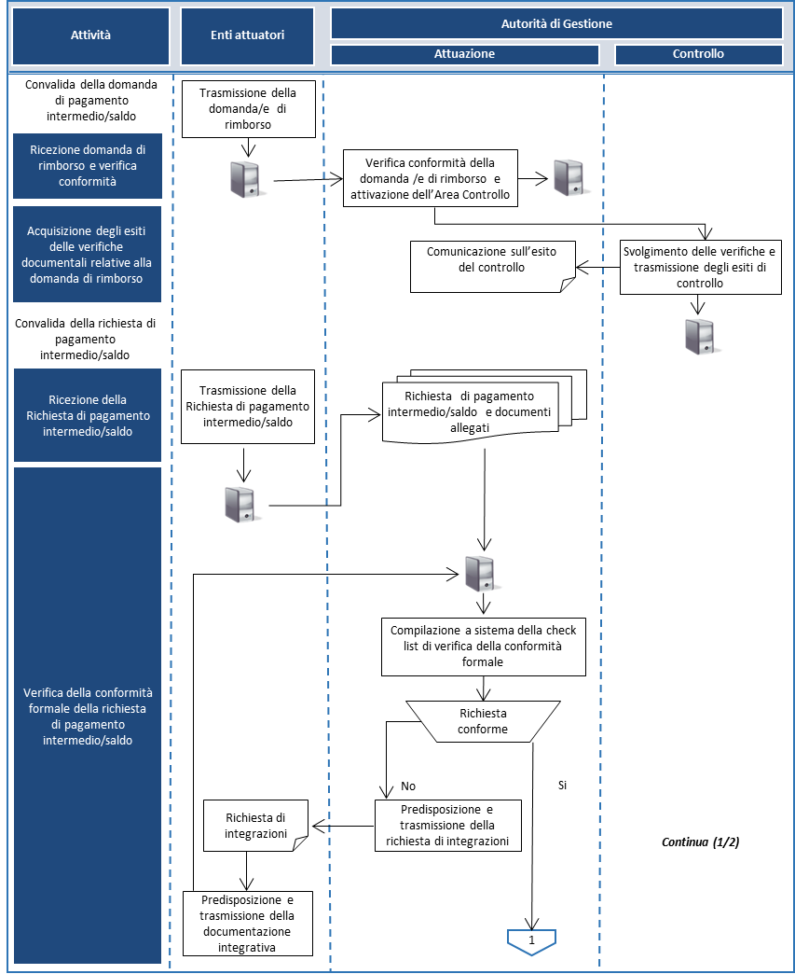

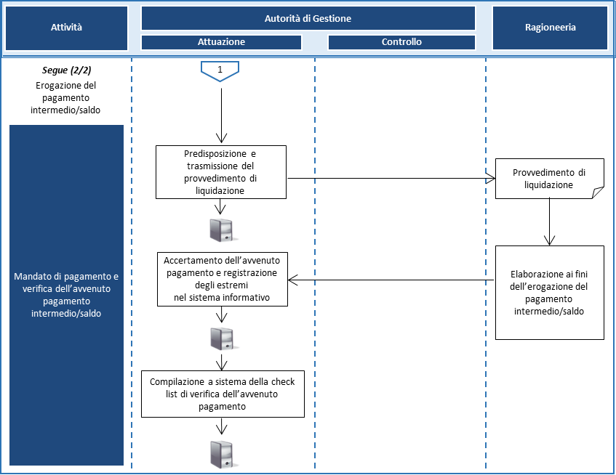

### Erogazione di finanziamenti a singoli beneficiari

L’erogazione di finanziamenti a singoli beneficiari, selezionati generalmente tramite Avviso pubblico, può riguardare sia persone fisiche sia persone giuridiche e può consistere in un voucher, ovvero in un titolo di spesa assegnato dall’AdG/OOII che consente la fruizione di un determinato servizio o l’acquisto di un determinato bene (voucher formativi, di servizio, aziendali).

Altre forme di sovvenzioni individuali possono riguardare anche tutte le attribuzioni di vantaggi economici a favore di persone fisiche, quali Borse di studio e/o di ricerca e Borse lavoro.

Gli Avvisi pubblici definiscono le modalità di accesso e di gestione di tali incentivi che, generalmente, possono essere riconosciuti attraverso due differenti modalità di erogazione:

* Diretta (erogazione delle risorse al destinatario);
* Indiretta (all’operatore in nome e per conto del destinatario).

Secondo le procedure di gestione adottate, il pagamento avviene generalmente in *tranches* o in un’unica soluzione. Nel caso di pagamento in un’unica soluzione, la richiesta di pagamento è trattata secondo le modalità descritte per i pagamenti in fase di realizzazione ma si fa riferimento all’ **Allegato 16**- Check list di controllo per la convalida e la liquidazione delle richieste di pagamento – Erogazione di finanziamenti a singoli beneficiari (pagamento in un’unica soluzione).

Nei casi specifici di erogazione di pagamenti a titolo di anticipo, pagamento intermedio e saldo il pagamento avviene secondo le modalità di seguito descritte relativamente alla pertinente fase del ciclo di vita del progetto (avvio e realizzazione).

***Sezione 1: Procedure di pagamento in fase di avvio (anticipo)***

La Struttura con funzioni di attuazione degli interventi/Ufficio competente per gli OOII riceve la richiesta di anticipo dal soggetto attuatore, procede alla verifica di conformità della richiesta e, sulla base degli esiti di tali verifiche, convalida la richiesta di anticipo e provvede alla conseguente predisposizione del provvedimento di liquidazione. In via generale, ai fini dell’erogazione dell’anticipo, la Struttura con funzioni di attuazione degli interventi/Ufficio competente per gli OOII:

* riceve la ***richiesta di erogazione dell’anticipo*** e verifica, sulla base delle condizioni stabilite nell’atto di concessione/convenzione, la presenza di tutti i documenti richiesti ai fini della erogazione;
* verifica la ***conformità della richiesta*** e della relativa documentazione di supporto;
* in caso di esito positivo, predispone il provvedimento di liquidazione e procede all’invio degli estremi del provvedimento alla Ragioneria per l’ordinativo alla Banca;
* ***monitora l’iter di pagamento*** attraverso il Sistema SICER;
* ***verifica l’avvenuto pagamento*** attraverso il Sistema SICER.

In particolare la presente sezione si compone delle seguenti fasi:

Fase 1 – Ricevimento della richiesta di anticipo;

Fase 2 – Verifica della conformità formale della richiesta e della relativa documentazione di supporto;

Fase 3 – Predisposizione del provvedimento di liquidazione;

Fase 4 – Verifica dell’avvenuto pagamento.

Si dettagliano di seguito, per ogni fase, le singole attività che sottendono l’espletamento della procedura di pagamento dell’anticipo.

**Fase 1 – Ricevimento della richiesta di anticipo**

Ricezione/acquisizione della richiesta di anticipo tramite il sistema informatico regionale.

**Fase 2 – Verifica della conformità formale della richiesta e della relativa documentazione di supporto**

In relazione alle *operazioni finanziate a costi reali e alle operazioni finanziate per mezzo della semplificazione dei costi*:

* ***verifica della presenza di tutta la documentazione amministrativa e contabile*** relativa all’operazione cofinanziata necessaria ai fini della erogazione dell’anticipo, conformemente alle condizioni e ai termini di pagamento stabiliti nell’atto di concessione/convenzione;
* ***verifica della documentazione attestante l’avvio dell’attività oggetto del finanziamento*** (ad es.: sottoscrizione della convenzione tra il beneficiario e il soggetto attuatore);
* ***verifica del rispetto della normativa civilistica e fiscale***, mediante la valutazione della correttezza formale dei documenti di spesa (fattura o altro documento contabile avente valore probatorio equivalente);
* ***verifica della conformità della fideiussione*** (se prevista) per l’erogazione dell’anticipo rispetto a quanto prestabilito dalla normativa comunitaria e dall’atto di concessione/convenzione, con particolare attenzione all’importo e alla scadenza (polizza fidejussoria);
* ***verifica del DURC e della documentazione antimafia*** (laddove richieste);
* ***compilazione della check list per la convalida e la liquidazione delle richieste di pagamento*** *cfr* Allegati 10 o 11**.** Nel caso in cui si rilevi la mancanza di uno o più dei documenti richiesti e/o la presenza di documenti non conformi, la Struttura con funzioni di attuazione degli interventi/Ufficio competente per gli OOII provvede a richiedere le necessarie integrazioni al soggetto attuatore, ai fini dell’espletamento delle necessarie verifiche di conformità formale preliminari all’erogazione dell’anticipo.

In presenza di eventuali irregolarità, la Struttura con funzioni di attuazione degli interventi/Ufficio competente per gli OOII procede alle verifiche di competenza ai fini degli adempimenti informativi ai sensi dell’art. 69, par. 2 e 12 del Reg. (UE) n. 2021/1060[37].

In caso di esito positivo della verifica di conformità, la Struttura con funzioni di attuazione degli interventi/Ufficio competente per gli OOII predispone il provvedimento di liquidazione e procede all’invio della richiesta medesima alla Direzione regionale competente in materia di Bilancio.

**Fase 3 – Predisposizione del provvedimento di liquidazione**

* Verifica della disponibilità finanziaria sui competenti capitoli di bilancio;
* elaborazione attraverso il sistema SICER del provvedimento di liquidazione sulla base delle condizioni e dei termini stabiliti nel contratto/convenzione, avendo cura di:
* individuare i competenti capitoli di bilancio della priorità di riferimento distinti per la quota FSE, quota nazionale (FdR), quota regionale;
* quantificare l’importo dovuto distinto in quota FSE, quota nazionale (FdR), quota regionale;
* indicare il codice IBAN, il numero della P.IVA/Codice fiscale e l’anagrafica dell’Ente attuatore;
* trasmissione del provvedimento di liquidazione alla Ragioneria;
* eventuale inserimento degli estremi del provvedimento di liquidazione nel sistema informatico regionale, qualora per particolari casistiche il provvedimento di liquidazione non sia immediatamente associabile alla singola operazione attraverso la cooperazione applicativa con il SICER.

**Fase 4 – Verifica dell’avvenuto pagamento**

* Monitoraggio dell’iter di pagamento attraverso il Sistema SICER;
* verifica dell’avvenuto pagamento attraverso il Sistema SICER;
* compilazione della *check list* per la convalida e la liquidazione delle richieste di pagamento (Fase II - Verifiche dell’avvenuto pagamento).

*Figura 11: Rappresentazione del flusso*



***Sezione 2: Procedure di pagamento in fase di realizzazione (pagamenti intermedi) /conclusione (saldo)***

L’erogazione di finanziamenti a singoli beneficiari (sia in caso di persone fisiche che di persone giuridiche) può riguardare, in via successiva, pagamenti intermedi e (o direttamente) un saldo finale.

**La** **Struttura con funzioni di attuazione degli interventi/Ufficio competente per gli OOII** riceve, tramite sistema, la/e domanda/e di rimborso (intermedia o finale/rendiconto) e provvede, ad effettuare le verifiche di gestione preliminari, accertando la presenza di tutti i documenti richiesti e la corretta realizzazione dei processi e delle attività previste. Ad esito della verifica di conformità, nel caso non si ravvisasse la necessità di integrazione documentali, provvede tramite sistema, alla trasmissione della relativa documentazione di supporto alla Struttura con funzioni di controllo e rendicontazione/Ufficio competente per gli OOII per le necessarie verifiche di ammissibilità della spesa. Qualora ad esito della verifica di conformità si ravvisasse la necessità di acquisire delle integrazioni documentali, la Struttura con funzioni di attuazione degli interventi/Ufficio competente per gli OOII provvede a trasmettere apposita richiesta al Beneficiario/soggetto attuatore e solo una volta perfezionata la documentazione a corredo della domanda di rimborso, lo stesso la trasmette alla Struttura con funzioni di controllo e rendicontazione/Ufficio competente per gli OOII per i seguiti di competenza.

Per la fase relativa alle verifiche amministrative su base documentale si rimanda alle *Procedure di verifica delle operazioni – controlli di I livello* descritte nel presente documento[38].

Sulla base degli esiti di tali controlli, il soggetto beneficiario trasmette le richieste di pagamento intermedio/saldo finale alla Struttura con funzioni di attuazione degli interventi/Ufficio competente per gli OOII, la quale provvede alla predisposizione del provvedimento di liquidazione.

In via generale, ai fini del pagamento intermedio/saldo finale, la Struttura con funzioni di attuazione degli interventi/Ufficio competente per gli OOII:

* acquisisce le domande di rimborso e ne verifica la conformità formale;
* trasmette le domande di rimborso alla Struttura con funzioni di controllo e rendicontazione/Ufficio competente per gli OOII per l’espletamento dei ***controlli documentali di I livello*** *e* acquisisce gli ***esiti delle verifiche documentali***;
* riceve la ***richiesta di erogazione del pagamento intermedio/saldo*** e verifica, sulla base delle condizioni stabilite nella convenzione, la presenza di tutti i documenti richiesti ai fini della erogazione;
* in caso di esito positivo, predispone il provvedimento di liquidazione e procede all’invio degli estremi di riferimento alla Ragioneria che procede con l’ordinativo di pagamento alla Banca;
* ***monitora l’iter di pagamento*** attraverso il Sistema SICER;
* ***verifica l’avvenuto pagamento*** attraverso il Sistema SICER;
* provvede all’***aggiornamento del sistema informatico*** regionale.

In particolare la presente procedura si compone delle seguenti fasi di attività:

Fase 1 – Ricevimento della domanda di rimborso, verifica della conformità formale della stessa e trasmissione alla Struttura con funzioni di controllo/Ufficio competente per gli OOII per l’espletamento dei controlli documentali di I livello;

Fase 2 - Acquisizione degli esiti delle verifiche documentali dalla Struttura con funzioni di controllo e rendicontazione/Ufficio competente per gli OOII;

Fase 3 - Ricevimento della richiesta di pagamento intermedio/saldo;

Fase 4 – Predisposizione del provvedimento di liquidazione;

Fase 5 – Verifica dell’avvenuto pagamento.

Si dettagliano di seguito, le fasi dalla 1 alla 5, che sottendono l’espletamento della procedura di pagamento intermedio/saldo.

**Fase 1- Trasmissione della domanda di rimborso alla** **Struttura con funzioni di controllo** e **rendicontazione/Ufficio competente per gli OOII**

Attivazione della procedura di controllo attraverso il sistema informatico regionale.

**Fase 2- Acquisizione degli esiti del controllo di I livello**

* Ricezione della comunicazione sull’esito del controllo da parte della Struttura con funzioni di controllo e rendicontazione/Ufficio competente per gli OOII e presa d’atto degli esiti delle verifiche documentali (controlli di I livello) contenuti nella *check list* elaborata dalla Struttura con funzione di controllo, di rendicontazione /Ufficio competente per gli OOII e disponibile nel sistema informatico regionale;
* registrazione nella *check list* per la convalida e la liquidazione delle richieste di pagamento (*Fase I – Verifiche di conformità formale della richiesta di pagamento*) dell’effettivo svolgimento dei controlli di I livello.

In presenza di eventuali irregolarità, la Struttura con funzioni di attuazione degli interventi/Ufficio competente per gli OOII procede alle verifiche di competenza ai fini degli adempimenti informativi ai sensi 69, par. 2 e 12 del Reg. (UE) n. 2021/1060.

**Fase 3- Ricevimento della richiesta di pagamento intermedio/saldo**

In relazione alle operazioni finanziate *a costi reali e alle operazioni finanziate per mezzo della semplificazione dei costi:*

* ***verifica* della *presenza di tutti i documenti richiesti*** ai fini della erogazione del pagamento intermedio/saldo conformemente alle condizioni e ai termini di pagamento stabiliti nella convenzione;
* ***verifica,*** in relazione al pagamento intermedio, ***della conformità della polizza fidejussoria per l'erogazione del pagamento rispetto a quanto prestabilito dalla normativa comunitaria e dalla convenzione*** (verifica della conformità del modello utilizzato, della correttezza dell'importo, dei termini di scadenza);
* ***verifica del rispetto della normativa civilistica e fiscale***, mediante la valutazione della correttezza formale dei documenti di spesa (verifica della data della fattura rispetto al termine previsto, della corretta intestazione della fattura, dell'esattezza dell'importo richiesto, dell'adeguatezza della descrizione dell'attività cofinanziata);
* **verifica del DURC e della documentazione antimafia** (laddove richieste);
* **registrazione della check list** per la convalida e la liquidazione delle richieste di pagamento dell’effettivo svolgimento dei controlli di I livello.

Nel caso in cui si rilevi la mancanza di uno o più dei documenti richiesti e/o la presenza di documenti non conformi, la Struttura con funzioni di attuazione degli interventi/Ufficio competente per gli OOII provvede a richiedere le necessarie integrazioni al soggetto attuatore, ai fini della successiva trasmissione di tutta la documentazione necessaria alla Struttura con funzioni di controllo e rendicontazione/Ufficio competente per gli OOII, responsabile delle verifiche documentali (controlli di I livello) preliminari all’erogazione del pagamento intermedio/saldo.

**Fase 4 – Predisposizione del provvedimento di liquidazione**

* Verifica della disponibilità finanziaria residua sugli impegni attribuiti al progetto in pagamento;
* elaborazione attraverso il sistema SICER del provvedimento di liquidazione sulla base delle condizioni e dei termini stabiliti nel contratto/convenzione, avendo cura di:
* verificare la corrispondenza tra i competenti impegni di bilancio e la priorità di riferimento distinti per la quota FSE, quota nazionale (FdR), quota regionale;
* quantificare l’importo dovuto distinto in quota FSE, quota nazionale (FdR), quota regionale;
* verificare la corrispondenza del codice IBAN l’anagrafica dell’Ente attuatore ed eventualmente inserirlo e/o aggiornarlo;
* trasmissione del provvedimento di liquidazione all’autorità di Gestione per il successivo inoltro alla Ragioneria;
* eventuale inserimento degli estremi del provvedimento di liquidazione nel sistema informatico regionale, qualora per particolari casistiche il provvedimento di liquidazione non sia immediatamente associabile alla singola operazione attraverso la cooperazione applicativa con il SICER.

**Fase 5 – Verifica dell’avvenuto pagamento**

* verifica dell’avvenuto pagamento mediante quietanza attraverso il Sistema SICER;
* compilazione della *check list* per la convalida e la liquidazione delle richieste di pagamento (*Fase II – Verifiche dell’avvenuto pagamento*).

*Figura 12: Rappresentazione del flusso*





### Operazioni selezionate tramite appalto pubblico di servizi

La **procedura per il trattamento delle richieste di pagamento** si applica alle seguenti fasi del ciclo di vita di un’operazione:

* alla **fase di esecuzione** per la liquidazione dei **SAL Intermedi**;
* alla **fase di conclusione** per la liquidazione del **Saldo**.

***Documentazione amministrativo-contabile da presentare in sede di trasmissione del/dei SAL (intermedi e finale) da parte del soggetto aggiudicatario.***

Il finanziamento concesso per la realizzazione delle operazioni affidate in regime d’appalto prevede, di norma, l’erogazione **di tranche di pagamento a cadenza trimestrale/semestrale** e/o secondo quanto previsto dal contratto sottoscritto dalle parti, e l’erogazione **del saldo**, previa presentazione, da parte del soggetto aggiudicatario, della documentazione amministrativo-contabile sotto riportata:

**Per l’erogazione di tranche di pagamento a cadenza trimestrale/semestrale e/o secondo quanto previsto dal contratto sottoscritto dalle parti**, il soggetto aggiudicatario, presenta la seguente documentazione amministrativo-contabile:

* **formale nota di trasmissione del SAL**, con l’indicazione del Codice progetto rilevante ai fini del monitoraggio sul sistema informatico, del CUP e del CIG, del titolo del progetto, della Priorità, nonché dei riferimenti di repertoriazione del contratto;
* **relazione sullo stato di avanzamento generale del progetto (SAL)**, contenente la descrizione delle attività svolte e i relativi tempi dedicati alle singole attività, con l’indicazione delle risorse umane utilizzate e la descrizione dei prodotti realizzati, in linea con quanto previsto negli atti di gara, nell’offerta tecnica, nel contratto e/o nel Piano di lavoro;
* **time-sheet dei professionisti coinvolti**, ove previsto negli atti di gara e nel contratto;
* **eventuale ulteriore documentazione richiesta dagli atti di gara e dal contratto** **o dal verbale di avvio del servizio**.

**Per l’erogazione del saldo**[39] il soggetto aggiudicatario, presenta la seguente documentazione amministrativo-contabile:

* **formale nota di trasmissione del SAL finale**, con l’indicazione del Codice progetto rilevante ai fini del monitoraggio sul sistema informatico, del CUP e del CIG, del titolo del progetto, della Priorità, nonché dei riferimenti di repertoriazione del contratto;
* **relazione conclusiva delle attività progettuali realizzate (SAL finale)** contenente la descrizione delle attività svolte e i relativi tempi dedicati alle singole attività, con l’indicazione delle risorse umane utilizzate e la descrizione dei prodotti realizzati, nonché la descrizione dei risultati e degli obiettivi raggiunti, in linea con quanto previsto negli atti di gara, nell’offerta tecnica, nel contratto e/o nel Piano di lavoro;
* **time-sheet dei professionisti coinvolti**, ove previsto negli atti di gara e nel contratto, accompagnato dal riepilogo complessivo delle giornate lavorative espletate in linea con il Piano di lavoro;
* **eventuale ulteriore documentazione richiesta dagli atti di gara e dal contratto** **o dal verbale di avvio del servizio**.

La Struttura con funzioni di attuazione degli interventi/Ufficio competente per gli OOII riceve i SAL (intermedi e finale) presentati dal soggetto aggiudicatario e la relativa documentazione ed effettua una verifica di conformità della suddetta documentazione, prima di trasmetterla al DEC/RUP[40].

***Verifica del/dei SAL (intermedi e finale) da parte del RUP.***

Sia nel caso di tranche di pagamento che di erogazione del saldo finale, il DEC/RUP procede ad una verifica della documentazione trasmessa dal soggetto aggiudicatario e, ove la verifica abbia esito positivo, adotta il SAL con nota formale. Successivamente Il RUP rilascia il relativo certificato di pagamento (**Allegato A – Certificato di pagamento**).

A conclusione del contratto, il RUP verifica la buona esecuzione del servizio e, ove la stessa abbia esito positivo, rilascia il certificato di regolare esecuzione[41]/certificato di conformità e il relativo certificato di pagamento.

Nel caso di esito negativo o parzialmente negativo della verifica, il RUP procede per l’applicazione delle relative penali ove previste da contratto.

***Procedure di pagamento***

Sia nel caso di tranche di pagamento, che di erogazione del Saldo finale, ad esito dell’adozione del SAL e del relativo certificato di pagamento da parte del RUP la Struttura con funzioni di attuazione degli interventi/Ufficio competente per gli OOII provvederà a richiedere l’emissione della **fattura** al soggetto aggiudicatario.

Il soggetto aggiudicatario provvede a trasmettere la richiesta di pagamento con allegata **la regolare fattura** emessa secondo le disposizioni di legge o altro documento contabile avente valore probatorio equipollente.

La Struttura con funzioni di attuazione degli interventi/Ufficio competente per gli OOII riceve la richiesta di pagamento (SAL/saldo) presentata dal soggetto aggiudicatario, effettua una verifica di conformità, convalida la richiesta di pagamento e provvede alla predisposizione del provvedimento di liquidazione.

In via generale, ai fini del pagamento, la Struttura con funzioni di attuazione degli interventi/Ufficio competente per gli OOII:

* **verifica l’atto di adozione del SAL** da parte del Direttore dell’Esecuzione o del RUP, laddove la figura coincida
* **verifica il certificato di pagamento** rilasciato dal RUP;
* **richiede l’emissione della fattura al soggetto aggiudicatario;**
* verifica la **conformità della richiesta di pagamento (fattura o altro documento contabile avente forza probatoria equivalente)** trasmessa dal soggetto aggiudicatario;
* effettua le verifiche relative alla procedura di pagamento (tracciabilità, agenzia entrate ecc)
* in caso di esito positivo, predispone il provvedimento di liquidazione e procede all’invio degli estremi dell’atto di liquidazione alla Ragioneria;
* **monitora l’iter di pagamento** attraverso il Sistema SICER;
* verifica l’avvenuto pagamento mediante **quietanza** attraverso il Sistema SICER**;**
* provvede all’**aggiornamento del sistema informatico regionale**;
* compila la **check list per la convalida e la liquidazione delle richieste di pagamento** (**Allegato** **17** Check list per la convalida e la liquidazione richieste di pagamento – Operazioni selezionate tramite appalto pubblico di servizi*).*

Successivamente al pagamento del SAL (intermedio o finale) la Struttura con funzioni di attuazione degli interventi/Ufficio competente per gli OOII provvede a **trasmettere la documentazione alla Struttura con funzioni di controllo e rendicontazione** [42]/Ufficio competente per gli OOII, per l’espletamento dei controlli di I livello.

*Figura 13: Rappresentazione del flusso*

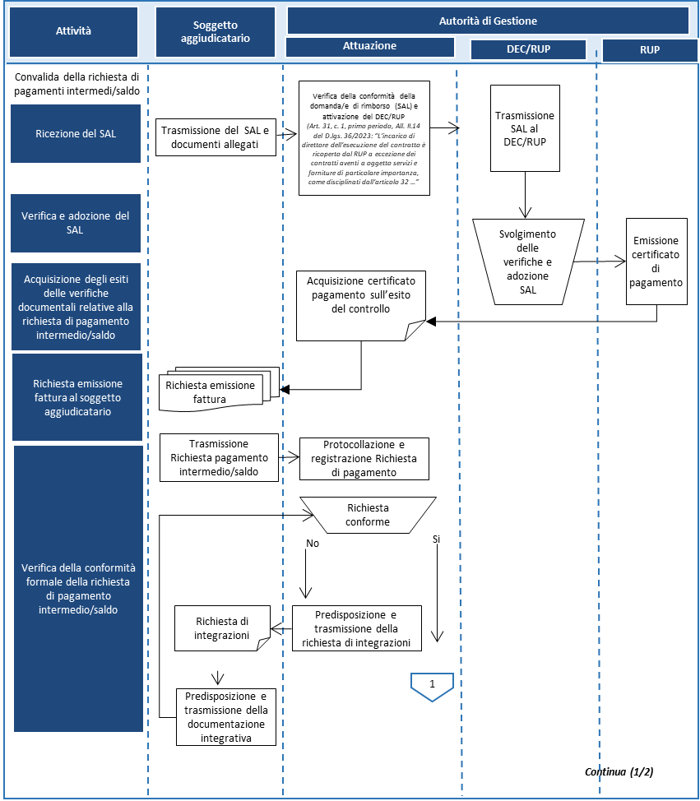

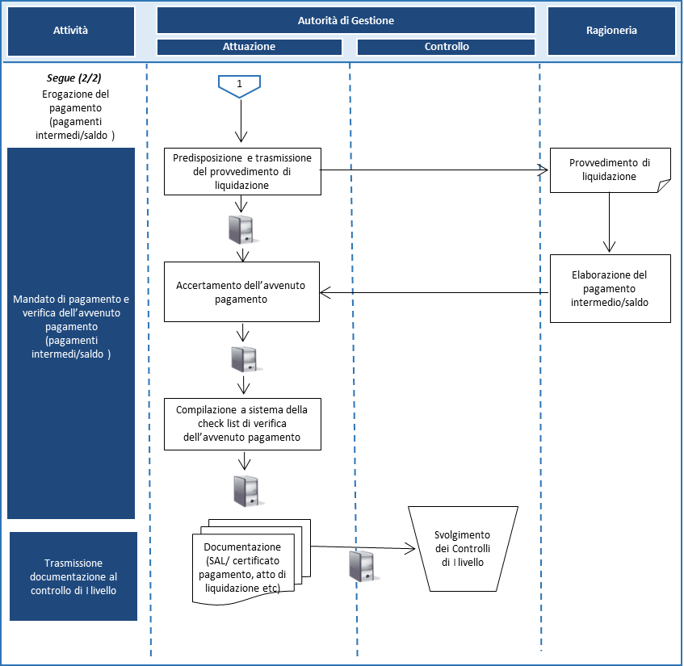

## ESAME DELLE DENUNCE

Per l'esame e la gestione dei reclami l'Adg opera secondo quanto stabilito Legge 241/1990 che definisce

le norme in materia di procedimento amministrativo.

**L’Adg attraverso il Punto di contatto** espleta specifiche procedure per la gestione dei reclami riguardanti l’attuazione del PR al fine di garantire il rispetto delle condizioni abilitanti orizzontali sulla Carta dei diritti fondamentali dell’Unione Europea e sulla Convenzione delle Nazioni Unite sui diritti delle persone con disabilita (UNCRDP), recependo anche le indicazioni nazionali.

L’AdG ha nominato il Referente del Punto di Contatto , individuandolo all’interno della propria struttura. Il Punto di Contatto partecipa alle sedute del Comitato di Sorveglianza del Programma

Il Punto di contatto del PR FSE+ opera in rapporto con il Punto di Contatto del PR FESR Lazio oltre che con i Punti di Contatto del Ministero capofila del FSE+ e con quelli di altre Regioni.

**Tra gli adempimenti svolti nel quadro del PR FSE+ LAZIO 2021-2027 relativi al Punto di contatto si evidenziano i seguenti:**

* Coinvolgimento del Punto di contatto nella definizione dei criteri di selezione delle operazioni del PR FSE+ Lazio, approvati dal Cds;
* Creazione di uno spazio dedicato all’interno del sito istituzionale del Programma FSE+ (Lazio Europa) di facile individuazione (<https://www.lazioeuropa.it/pr-fse/applicazione-e-attuazione-della-carta-dei-diritti-fondamentali-ue/>);
* Definizione della procedura di presa in carico e trattamento dei casi di segnalazioni o reclami (nell’ambito del nuovo SIGECO del PR FSE+ 2021-2027);
* Definizione del modulo per la segnalazione di eventuali reclami (Modulo di reclamo scaricabile dal sito Lazio Europa);
* Definizione di una apposita mail per eventuali segnalazioni (puntodicontattofseplus@regione.lazio.it  PEC: puntodicontattofseplus@pec.regione.lazio.it).

In **caso di reclami relativi a presunte violazioni della Carta dei diritti fondamentali dell’Unione Europea**, questi sono esaminati dall’apposito punto di contatto per le segnalazioni di casi di violazione dei principi della Carta.

Con riferimento **alla Convenzione delle Nazioni Unite sui diritti delle persone con disabilita**, l’Adg, in analogia a quanto previsto per la Carta dei diritti fondamentali dell’UE, garantisce l’applicazione di una procedura accessibile per la segnalazione dei reclami, la presa in carico e la valutazione di merito delle segnalazioni e un’informativa annuale al Comitato di Sorveglianza.

Al fine di consentire una efficace funzione di vigilanza sul rispetto dei suoi principi è prevista la partecipazione dei rappresentanti dell’Ufficio per le politiche in favore delle persone con disabilita istituito presso la Presidenza del Consiglio dei Ministri al CdS che consente di portare all’attenzione eventuali segnalazioni o reclami, insieme alle possibili azioni correttive.

L’AdG ha recepito le indicazioni provenienti dalla CE e nell’Atto di indirizzo (Presidenza del Consiglio dei Ministri), innanzitutto **affidando al Punto di Contatto della Carta dei Diritti UE** i seguenti compiti:

* Adozione di procedure per la segnalazione dei reclami, predisposta all’interno del Si.Ge.Co.
* Adozione delle stesse modalità di segnalazione e ricezione di reclami **(stessa mail e moduli previsti per la Carta dei Diritti UE sul sito Lazio Europa**)
* Attività di monitoraggio dei canali di ricezione dei reclami e istruttoria di ogni reclamo.

In caso di verifica di casi di non rispetto della Convenzione o di non conformità riscontrate, il Punto di Contatto con l’AdG FSE adotta le **necessarie misure correttive.** Il Punto di Contatto **informa il CdS con cadenza annuale**.

L’AdG inoltre ha recepito una serie di indicazioni pervenute che riguardano:

* Impegno per la selezione operazioni a garantire **i diritti delle persone con disabilità,** in linea con l'art. 9.3 e gli artt. 73.1 e 73.2b del Regolamento UE Disposizioni Comuni
* Impegno a prevedere, dove opportuno in linea con i contenuti specifici delle azioni attivate, **eventuali criteri di valutazione specifici per la selezione delle operazioni**
* Realizzazione di **specifiche progettualità a valere del PR FSE+ Lazio** a tutela e supporto delle persone con disabilità, in particolare nei percorsi di istruzione e formazione professionale
* Al fine di consentire una efficace funzione di vigilanza sul rispetto dei principi della Convenzione UNCRPD, il **Dipartimento delle politiche in favore delle persone con disabilità della Presidenza del Consiglio, è stato integrato e partecipa al Comitato di sorveglianza** del Programma

Impegno a **migliorare l'accessibilità alle fonti di informazione e comunicazione** in coerenza con le indicazioni governative sul tema proposte dal Dipartimento per la Trasformazione Digitale (a partire dal sito Lazio Europa - adeguamento implementando forme di comunicazione che possano potenzieranno l’accessibilità per tutti).

# CONTROLLI SULLE OPERAZIONI

Ai sensi dell’art. 74, par. 2 del Reg. (UE) 2021/1060 e s.m.i., i controlli che l’AdG/OOII[43] deve assicurare sono di due tipi:

1. ***verifiche amministrative*** riguardanti le domande di pagamento presentate dai beneficiari;
2. ***verifiche in loco*** delle operazioni.

Tali verifiche sono eseguite prima della presentazione dei conti in conformità dell’articolo 98.

Per garantire che le verifiche di gestione siano effettuate tempestivamente (prima della presentazione dei conti in cui è dichiarata la spesa), l'AdG opera, per ciascun anno contabile, secondo un “Piano dei controlli” indicativo che può essere rivisto in linea con i cambiamenti riscontrati durante l'attuazione.

Le operazioni, a seconda della tipologia di attività controllata, sono a loro volta suddivise in:

* operazioni selezionate tramite **avviso pubblico**, che riguardano:
* operazioni selezionate tramite avvisi pubblici in regime concessorio;
* erogazioni di finanziamenti a singoli beneficiari (es. erogazione voucher);
* operazioni selezionate tramite **appalto pubblico** o con affidamenti diretti.

I controlli di I livello vengono organizzati e gestiti tramite la Struttura con funzioni di controllo e rendicontazione/Ufficio competente per gli OOII o da parte di soggetti esterni delegati.

Il capitolo è strutturato nei seguenti paragrafi:

* operazioni selezionate tramite avviso pubblico (in regime concessorio e mediante erogazione di finanziamenti a singoli beneficiari);
* operazioni selezionate tramite appalto pubblico di servizi o con affidamenti diretti.

Relativamente alle diverse tipologie di operazione, in figura sono indicati per ogni sezione individuata i principali soggetti coinvolti.

*Figura 14: Soggetti coinvolti*



La documentazione relativa alle operazioni è disponibile a tutti gli uffici sul Sistema informatico, in ottemperanza a quanto prescritto dall’art. 69, paragrafo 8 del Reg. (UE) 2021/1060. Inoltre, un fascicolo di progetto è disponibile su supporto cartaceo presso l’AdG/OOII (in particolare, Struttura con funzioni di attuazione degli interventi/Ufficio competente per gli OOII).

Per le attività di controllo di I livello, così come specificato nel Si.Ge.Co., l’AdG/OOII potrà avvalersi anche del supporto di un soggetto specializzato esterno all’Amministrazione, che potrà essere incaricato sia dalla Struttura di controllo dell’AdG ma anche direttamente dall’AdG stessa in relazione, a specifiche operazioni/procedure di rilevanza particolare, per dimensione finanziaria e/o tipologia di gestore/beneficiario e/o complessità della struttura progettuale.

La formalizzazione degli esiti del controllo di I livello rimarrà comunque in capo alla Struttura con funzioni di controllo e rendicontazione/Ufficio competente per gli OOII.

Al fine di assicurare l’assenza di conflitti d’interesse, i controllori interni o esterni all’amministrazione dovranno sottoscrive un’apposita dichiarazione il cui format è allegato al presente manuale (**Allegato 18 -** Dichiarazione assenza conflitto di interessi controllori).

L’AdG/OOII effettuerà i controlli utilizzando i modelli di check list e verbali allegati al presente Manuale riservandosi la facoltà di apportare le modifiche necessarie ai suddetti strumenti ogni qual volta le specificità dell’Avviso lo rendano necessario.

Come specificato all’interno dell’art. 74, paragrafo 2 del Reg. (UE) 2021/1060, le verifiche di gestione, che comprendono le verifiche amministrative riguardanti le domande di pagamento presentate dai beneficiari e le verifiche in loco delle operazioni, sono basate sulla valutazione dei rischi e proporzionate ai rischi individuati ex ante e per iscritto.

Per gli **interventi a regia**, il **Documento metodologico valutazione del Rischio** quantificherà la percentuale di domande di rimborso da assoggettare a controllo, per le quali si procederà con un controllo campionario delle voci di spesa internamente a ciascuna DdR. Ai fini della individuazione del campione delle spese da assoggettare a verifica verrà effettuata la valutazione del rischio associato ad ogni avviso/procedura; ciò condurrà alla determinazione della percentuale associata a ciascun livello di rischio individuato, da applicare al totale delle spese oggetto di richiesta di rimborso.

L’analisi dei rischi, sulla base della quale verranno realizzate le verifiche di gestione, sarà contenuta in un apposito documento **(Documento metodologico valutazione del Rischio Allegato B[44])**, formalmente redatto dall’AdG e che potrà essere oggetto di aggiornamento periodico o revisione.

**Per gli interventi a titolarità e per quelli a regia caratterizzati da un’elevata numerosità dei beneficiari** e accomunati da caratteristiche e dimensione della “popolazione” tali per cui, sulla base dei dati a disposizione dell’AdG/OOII, sia ragionevole presumere un livello di rischio analogo a tutti i beneficiari, ed esclusivamente in questi casi, l’AdG si riserva la possibilità di operare con verifiche di gestione a campione estraendo le DdR da controllare, nel rispetto della metodologia di campionamento riportata nel Documento metodologico valutazione del Rischio.

**I controlli sono formalizzati attraverso apposite check-list allegate a questo Manuale e che saranno puntualmente richiamate nel prosieguo. Si specifica che tali check-list sono suscettibili di integrazioni negli item per una migliore specificazione dei contenuti dei controlli ove le peculiarità dei singoli dispositivi attuativi lo rendano necessario. Tali modifiche avverranno attraverso un provvedimento interno del dirigente pro-tempore della Struttura di Controllo. Viceversa, nel caso in cui le modifiche riguardino la variazione o la soppressione degli item presenti nelle check-list allegate a questo Manuale, sarà effettuata un’apposita determinazione dirigenziale di approvazione delle stesse.**

## Operazioni selezionate tramite avviso pubblico ed erogazione di finanziamenti a singoli beneficiari

### Operazioni selezionate tramite Avvisi pubblici in regime concessorio

#### Procedure per le verifiche amministrative su base documentale

Le verifiche amministrative sulle domande di rimborso intermedie/finali saranno realizzate, prevalentemente a tavolino e saranno svolte a seguito di una valutazione del rischio calcolata ex ante e per iscritto. Questa valutazione del rischio comporterà una differente intensità del controllo applicata a ciascuna domanda di rimborso. La metodologia di campionamento e procedura per la revisione periodica del metodo sono definiti nel Documento metodologico valutazione del Rischio.

Le verifiche amministrative su base documentale hanno per oggetto la documentazione amministrativa e contabile, nel caso si tratti di operazioni o parti di esse finanziate a costi reali o tassi forfettari, o la sola documentazione amministrativa attestante la realizzazione delle attività, nel caso si tratti di operazioni finanziate a costi unitari standard o somme forfettarie, così come descritte dall’art. 53 del Reg. (UE) 2021/1060 e s.m.i., presentata dal soggetto attuatore nelle diverse fasi di attuazione dell’operazione.

L’attività di controllo relativa alle operazioni finanziate per mezzo della semplificazione dei costi ricopre un ruolo centrale per quanto concerne la Programmazione 2021-2027, laddove, secondo quanto prescrive l’art. 53 del Reg. (UE) 2021/1060 e s.m.i. “Se il costo totale di un’operazione non supera 200.000 EUR, il contributo fornito al beneficiario dal FESR, dal FSE+, dal JTF, dall’AMIF, dall’ISF e dal BMVI assume la forma di costi unitari, somme forfettarie o tassi forfettari, ad eccezione delle operazioni il cui sostegno configura un aiuto di Stato”.

Per quanto concerne l’attività di controllo, questa si declina a seconda della modalità di finanziamento dell’operazione. Laddove le **operazioni siano finanziate a costi reali e/o a tassi forfettari**, l’attività di controllo si baserà sulla verifica della domanda di rimborso, presentata dal soggetto attuatore, rappresentata dalla dichiarazione di spesa, corredata dai giustificativi di spesa.

Nel caso di **operazioni finanziate per mezzo della semplificazione dei costi**, l’attività di controllo prenderà in esame la domanda di rimborso, rappresentata dalla dichiarazione di attività e di tutti quei documenti che possono attestare la realizzazione delle attività.

Sempre per quanto concerne le operazioni finanziate per mezzo della semplificazione dei costi, così come descritto dagli art. 53, 54, 55 e 56 del Reg. (UE) 2021/1060 e s.m.i., l’attività di controllo sarà declinata a seconda della tipologia di semplificazione dei costi, a titolo esemplificativo e non esaustivo:

* operazioni finanziate per mezzo delle **tabelle standard di costi unitari**: l’attività di controllo si concentra unicamente sulla realizzazione delle attività relative all’operazione, fondandosi quindi sull’analisi della dichiarazione di attività e della documentazione atta ad attestare le attività realizzate;
* operazioni finanziate per mezzo della **forfetizzazione dei costi (somme forfettarie)**: l’attività di controllo si concentra unicamente sul raggiungimento del risultato finale legato all’operazione e quindi sulla documentazione che attesti il raggiungimento dell’obiettivo;
* operazioni finanziate per mezzo di un **tasso forfettario**, calcolato applicando una determinata percentuale a una o più categorie: in questo caso la parte a costi reali viene calcolata secondo le procedure previste per questa tipologia di costo mentre per la parte dei costi forfettizzata l’attività di controllo si concentra esclusivamente sulla corretta quantificazione del costo e della base di calcolo utilizzata. Si citano di seguito alcuni esempi di tassi forfettari applicabili:
* operazioni finanziate per mezzo di un **tasso forfettario fino al 25%**[45]**dei costi diretti ammissibili per la copertura dei costi indiretti**: l’attività di controllo riguarda unicamente i costi diretti rendicontati a costi reali, attraverso la verifica della documentazione di spesa di questi ultimi;
* operazioni finanziate per mezzo di un **tasso forfettario fino al 15% dei costi diretti del personale ammissibili per la copertura dei costi indiretti:** l’attività di controllo riguarda tutti i costi diretti rendicontati a costi reali, attraverso la verifica della documentazione di spesa di questi ultimi;
* operazioni finanziate per mezzo di un **tasso forfettario fino al 7% dei costi diretti ammissibili per la copertura dei costi indiretti:** l’attività di controllo riguarda unicamente i costi diretti rendicontati a costi reali, attraverso la verifica della documentazione di spesa di questi ultimi;
* operazioni finanziate per mezzo di un **tasso forfettario sino al 40% dei costi diretti ammissibili del personale**, per coprire i costi ammissibili residui di un’operazione (fatta eccezione per le retribuzioni e le indennità versate ai partecipanti che sono considerate costi ammissibili aggiuntivi non inclusi nel tasso forfettario ai sensi dell’art. 56, paragrafo 2 del Reg. (UE) 2021/1060)”[46]: l’attività di controllo riguarda esclusivamente i costi diretti (del personale, delle retribuzioni e delle indennità versate ai partecipanti) rendicontati a costi reali, attraverso la verifica della documentazione di spesa di questi ultimi.

Prima dell’avvio delle verifiche documentali on desk sulle domande di rimborso presentate sui progetti nell’ambito di una procedura di attivazione (Avviso), la Struttura con funzioni di controllo e rendicontazione effettua le verifiche amministrativeprocedurali analizzando tutta la pertinente documentazione. Tale controllo è formalizzato in apposita check list, di cui all’**Allegato** **19**.

L’attività di verifica accompagna l’intero ciclo di vita dell’operazione, declinandosi in funzione della fase in cui viene effettuata: in fase di realizzazione/in itinere (in corrispondenza alla presentazione delle domande di rimborso) e a conclusione del progetto/a saldo (a presentazione del rendiconto o del rapporto finale delle attività).

Le presenti procedure si articolano nelle seguenti fasi:

Fase 1 – Verifiche da effettuare *sulla domanda di rimborso* in itinere, da svolgere *on desk*, relative all'operazione;

Fase 2 – Verifiche da effettuare *a conclusione* dell’operazione.

Queste fasi saranno effettuate prevalentemente a tavolino. In deroga allo svolgimento on desk dei controlli l’AdG/OOII si riserva la possibilità di effettuare la verifica in loco nel caso in cui la peculiarità del beneficiario e/o dell’operazione e/o delle modalità di rendicontazione, ecc. rendano più efficace lo svolgimento della verifica.

**Fase 1 – Verifiche a tavolino sulla domanda di rimborso in itinere relativa all'operazione**

La Struttura con funzioni di controllo e rendicontazione/Ufficio competente per gli OOII accede, attraverso il Sistema informatico, alla domanda di rimborso ed alla relativa documentazione giustificativa di supporto.

***Operazioni finanziate a costi reali o tassi forfettari***

Per le ***operazioni finanziate a costi reali***, al ricevimento della domanda di rimborso in itinere la Struttura con funzioni di attuazione degli interventi invia la domanda di rimborso alla Struttura con funzioni di controllo e rendicontazione/Ufficio competente per gli OOII che provvede all’effettuazione delle seguenti verifiche:

1. verifica della ***completezza e correttezza formale*** della domanda;
2. verifica della ***coerenza e della completezza amministrativo-contabile***, sulla base dei seguenti aspetti:

* importo totale della domanda (verifica che l’importo dichiarato non superi quello ammesso);
* giustificativi di spesa (verifica sia della disponibilità di tali giustificativi per l’attività di controllo, sia che l’importo totale dei documenti di spesa elencati - tenendo conto della pertinente ripartizione dei costi - corrisponda a quanto dichiarato nella domanda di rimborso);

1. verifica della regolarità finanziaria della spesa sulla base di un campione dei giustificativi presentati[47].

La documentazione giustificativa della spesa da presentare a corredo della domanda di rimborso in itinere è stabilita dall’AdG/OOII e portata a conoscenza del beneficiario/soggetto attuatore. Allo stesso modo verrà definito, per ogni tipologia di giustificativo, l’insieme della documentazione da presentare, a comprova della correttezza procedurale nel sostenimento ed esposizione dei relativi costi (quali contratti, report sulle attività svolte, calcoli sul costo del lavoro dei dipendenti, ecc.).

L’ammissibilità delle spese verrà verificata analizzando i seguenti principali aspetti[48]:

* la correttezza e la conformità della documentazione giustificativa di spesa dal punto di vista normativo;
* il rispetto del periodo di ammissibilità e delle tipologie di spesa consentite dalla vigente normativa comunitaria, nazionale e regionale;
* la riferibilità della spesa al beneficiario/soggetto attuatore e all’operazione selezionata;
* l'esattezza e la corrispondenza delle spese ammissibili sostenute con i relativi pagamenti;
* la presenza sui documenti di spesa di apposito timbro o di dicitura che attesti il cofinanziamento della relativa spesa a valere sul PR FSE+ 2021-2027 per l’obiettivo "Investimenti a favore dell'occupazione e della crescita", con indicazione dell’operazione a cui la spesa si riferisce ed eventuale indicazione dell’esatto importo cofinanziato, in caso di imputazione parziale della spesa all’operazione, anche al fine di prevenire il doppio finanziamento. Al fine di evitare il doppio finanziamento, le informazioni caricate sul sistema informatico relativo ai giustificativi di spesa assicurano che una stessa spesa non possa essere imputata su più operazioni finanziate;
* il rispetto dei limiti di spesa ammissibile a contributo previsti dalla vigente normativa comunitaria, nazionale e regionale;
* che le spese siano state sostenute e pagate tra la data di presentazione del programma alla Commissione, o il 1 gennaio 2021 se anteriore, e il 31 dicembre 2029, ovvero nel rispetto delle scadenze previste per il progetto dall’avviso e dalla convenzione.

Ai fini dell’effettuazione delle verifiche sopra elencate deve essere analizzata la seguente documentazione:

* Avviso Pubblico e Convenzione;
* Atti di approvazione e di impegno;
* Progetto e piano finanziario approvati;
* Domanda di rimborso e documentazione allegata;
* Fatture o altri giustificativi di spesa aventi forza probatoria equivalente;
* Mandati, Ordini di pagamento, Titoli di pagamento, Quietanze liberatorie.

In funzione della diversa natura dei dispositivi di attuazione di queste operazioni, la Struttura con funzioni di controllo e rendicontazione/Ufficio competente per gli OOII potrà dotarsi di specifici strumenti analitici di controllo, al fine di supportare e tenere traccia delle attività di verifica.

Per individuare i giustificativi da controllare, le modalità di trattamento delle eventuali spese non ammissibili e le eventuali modalità di estensione del campione si rimanda al Documento metodologico valutazione del Rischio.

Nel corso dell’attività potranno essere richieste eventuali integrazioni documentali che saranno richieste, a regime, tramite Sistema Informatico al Soggetto Beneficiario.

A seguito dell’integrazione documentale, la Struttura con funzioni di controllo e rendicontazione/Ufficio competente per gli OOII valuta la documentazione pervenuta ad integrazione della domanda.

Una volta ricevuta l’integrazione documentale il controllore procede a verificare le spese relative al campione selezionato. In linea generale, fatto salvo quanto diversamente disposto a seguito dell’analisi dei rischi**:**

1. nel caso in cui vengano riscontrati errori puntuali e di natura non sistematica sulle spese campionate oggetto di verifica (ad es. errori di calcolo, errori marginali tra le ore risultanti dal registro e quelle risultanti nel time-sheet, altri errori puntuali nei documenti di spesa, ecc.) si procederà alla non ammissibilità dei soli importi ritenuti non conformi e non sarà effettuata alcuna estensione del campione iniziale;
2. nel caso in cui vengano riscontrati errori di natura sistematica sulle spese campionate oggetto di verifica (ad es. errore di quantificazione del costo orario del personale dipendente, carenza della documentazione prevista per la singola macrovoce/tipologia di spesa, ecc.), si procederà ad estendere le verifiche a tutte le fattispecie uguali; a titolo di esempio, nel caso in cui l’errore sia riferito alla quantificazione del costo orario, la verifica sarà estesa all’intera macrovoce A.1 personale interno. Nel caso in cui l’errore sia relativo alla carenza documentale la verifica sarà estesa all’intera domanda di rimborso (ad es. nel caso in cui venga riscontrata la mancanza di F24, di documenti di pagamento, di estratti di conto corrente bancario, ecc.), mentre si procederà all’estensione delle fattispecie uguali negli altri casi (ad es. nel caso di carenza di timesheet o della relazione sulle attività svolte, a tutte le risorse per le quali viene richiesto tale adempimento).

L’estensione della verifica riguarderà esclusivamente gli aspetti formali delle spese, finalizzati alla valutazione della sistematicità dell’errore. Nel caso in cui venga attestata la sistematicità dell’errore, si procederà alla proiezione dello stesso per tutte le fattispecie uguali.

La conclusione della verifica avviene attraverso la chiusura della procedura sul Sistema informatico che ne rende disponibile la visualizzazione dell’esito alla Struttura con funzioni di attuazione degli interventi/Ufficio competente per gli OOII e alle altre Autorità interessate. Si possono configurare due casistiche:

1. esito positivo o parzialmente positivo: la Struttura con funzioni di attuazione degli interventi/Ufficio competente per gli OOII procede con gli adempimenti di propria competenza;
2. esito negativo e rigetto della domanda: in tal caso viene notificato alla Struttura con funzioni di attuazione degli interventi/Ufficio competente per gli OOII il rigetto e le motivazioni del rigetto;

Si ricorda infatti che, di norma, l’importo complessivo ammesso a seguito dei controlli su una domanda di rimborso intermedia consente, se superiore al 90% dell’anticipo ricevuto, l’erogazione di un nuovo acconto. In caso contrario, il nuovo acconto non sarà erogato. Tuttavia, l’importo ritenuto ammissibile sarà comunque oggetto di certificazione.

La chiusura della procedura si sostanzia con la compilazione, attraverso il sistema informatico, dell’apposita check-list (cfr. **Allegato 20** -Check list verifiche amministrative (operazione a costo reale e tasso forfettario- Avvisi), completa dell’indicazione del nominativo che ha eseguito il controllo e della data di effettuazione dello stesso*.* L’esito della verifica viene comunicato alla Struttura con funzioni di attuazione degli interventi/Ufficio competente per gli OOII per gli adempimenti di competenza.

Infine, si specifica che nel caso di Avvisi in regime di aiuto esistono ulteriori elementi che in fase di Controllo di I Livello devono essere verificati. Ad esempio:

* che il regime d’aiuto sia stato notificato e approvato dalla Commissione oppure, qualora non sia stato notificato, che è coperto da un regolamento di esenzione oppure soddisfa le regole del de minimis;
* che le imprese beneficiarie dell’aiuto soddisfino le condizioni del regime di aiuti come approvato dalla Commissione o che la natura dei progetti coperti da un regolamento di esenzione soddisfa le specifiche condizioni dell’esenzione;
* che sia rispettato il divieto di cumulo.

A tal proposito in fase di verifica on desk si provvederà ad effettuare i suddetti controlli secondo la check list appropriata (cfr Allegato 48 o Allegato 49).

**Operazioni attuate mediante le opzioni di semplificazione della spesa (costi unitari standard e costi forfettari)**

Per le **operazioni attuate mediante le opzioni di semplificazione della spesa (costi unitari standard e costi forfettari)**, così come descritto dall’art. 53 del Reg. (UE) 2021/1060 e s.m.i, le verifiche effettuate dalle AdG/OOII (I° livello) devono basarsi sulla documentazione attestante l’attività realizzata e non sui documenti di spesa attestanti i costi sostenuti. L’attività di controllo deve infatti essere volta a dimostrare e verificare che le attività, o i prodotti, o i risultati previsti siano stati effettivamente realizzati nelle quantità e qualità previsti dal bando o in fase progettuale.

Le verifiche riguardano, pertanto, la conformità e regolarità delle attività di esecuzione delle operazioni rispetto a quanto previsto dai documenti negoziali e dalla pianificazione delle attività presentata in fase di avvio, relativamente ai seguenti aspetti:

* avvio e realizzazione dei corsi e delle attività e della durata degli stessi;
* risorse umane impegnate;
* allievi coinvolti;
* verifica della coerenza dei profili professionali del personale docente rispetto alle fasce di appartenenza;
* verifica della coerenza tra l’attività realizzata e l’attività finanziata;
* verifica di conformità delle attività delegate a terzi rispetto alla normativa di riferimento;
* corretta e puntuale trasmissione dei dati di monitoraggio;
* corretto calcolo della sovvenzione maturata;
* inerenza di tutta la documentazione relativa all’operazione, anche al fine di verificare l’assenza di doppio finanziamento.

A livello procedurale, la Struttura con funzioni di controllo e rendicontazione/Ufficio competente per gli OOII accede attraverso il Sistema informatico alla domanda di rimborso in itinere ed alla relativa documentazione attestante l’attività realizzata, costituenti la dichiarazione di attività trasmessa dal soggetto attuatore.

Provvede quindi all’effettuazione delle seguenti verifiche:

1. Verifica della completezza e correttezza formale della domanda;
2. Verifica della coerenza e della completezza amministrativa, sulla base dei seguenti aspetti:

* importo totale della domanda (verifica che l’importo dichiarato non superi quello approvato);
* relazione dell’attività con relativa documentazione a supporto (a seconda della tipologia di percorso, e di quanto previsto nei singoli dispositivi attuativi, registro delle presenze degli allievi, con indicazione oraria dello svolgimento dei singoli moduli formativi e sottoscrizione dei docenti coinvolti nell’attività didattica; *timesheet* debitamente compilati dal personale coinvolto nel progetto non impegnato nelle attività d’aula; evidenza degli eventi e dei materiali oggetto dell’operazione finanziata; ecc.);
* conformità e regolarità della realizzazione dell’operazione rispetto a quanto previsto nella convenzione, in merito allo stato di avanzamento delle attività ed alla relativa tempistica (verifica svolta sulla base di documenti descrittivi e dati attestanti le attività svolte).

La documentazione giustificativa delle attività da presentare a corredo della domanda di rimborso in itinere è stabilita dall’AdG/OOII e portata a conoscenza del beneficiario/soggetto attuatore. Allo stesso modo verrà definita la documentazione da presentare, a comprova della correttezza procedurale nella realizzazione dell’attività.

L’ammissibilità dell’attività è verificata, tenendo conto della tipologia di attività finanziata, analizzando a titolo indicativo i seguenti aspetti:

* la correttezza e la conformità della documentazione attestante le attività realizzate;
* il rispetto del cronoprogramma delle attività, così come previste in fase progettuale;
* il rispetto dei limiti di costo previsti.

Ai fini dell’effettuazione delle verifiche sopra elencate deve essere analizzata la seguente documentazione:

* avviso pubblico e convenzione;
* atti di approvazione e impegno;
* progetto e piano delle attività;
* coerenza tra l’attività proposta e quella realizzata, in relazione ai seguenti aspetti:
* avvio e realizzazione dei corsi e delle attività;
* risorse umane impegnate;
* allievi coinvolti;
* verifica della coerenza dei profili professionali del personale docente rispetto alle fasce di appartenenza;
* verifica della coerenza tra l’attività realizzata e l’attività finanziata;
* verifica di conformità delle attività delegate a terzi rispetto alla normativa di riferimento;
* corretta e puntuale trasmissione dei dati di monitoraggio;
* corretto calcolo della sovvenzione maturata.

In funzione della diversa natura dei dispositivi di attuazione di queste operazioni, la Struttura con funzioni di controllo e rendicontazione/Ufficio competente per gli OOII potrà dotarsi di specifici strumenti analitici di controllo, al fine di supportare e tenere traccia delle attività di verifica.

In sede di verifica della Domanda di rimborso in itinere qualora si riscontrino errori materiali nella DdR, il controllore procede a richiedere l’integrazione documentale necessaria su tutta la DdR. Nel corso dell’attività potranno essere richieste al Soggetto Beneficiario eventuali integrazioni documentali che saranno richieste, a regime, tramite Sistema informatico al Soggetto Beneficiario. A seguito dell’integrazione documentale la Struttura con funzioni di controllo e rendicontazione/Ufficio competente per gli OOII valuta la documentazione pervenuta ad integrazione della domanda.

La conclusione della verifica avviene attraverso la chiusura della procedura sul Sistema informatico che ne rende disponibile la visualizzazione dell’esito alla Struttura con funzioni di attuazione degli interventi/Ufficio competente per gli OOII e alle altre Autorità interessate. Si possono configurare due casistiche:

1. esito positivo o parzialmente positivo: la Struttura con funzioni di attuazione degli interventi/Ufficio competente per gli OOII procede agli adempimenti di propria competenza (pagamenti);
2. esito negativo e rigetto della domanda: in tal caso viene notificato alla Struttura con funzioni di attuazione degli interventi/Ufficio competente per gli OOII il rigetto e le motivazioni del rigetto;

La chiusura della procedura si sostanzia nella compilazione, sul sistema informatico, dell’apposita check list (cfr. **Allegato 21**- Check list controlli on desk – UCS o somme forfettarie), completa dell’indicazione del nominativo della persona che ha eseguito il controllo e della data di effettuazione dello stesso e delle dichiarazioni di assenza di conflitto d’interesse. Si fa presente, inoltre, che per la verifica di alcune tipologie di operazioni (Tirocini Disabili, Bonus assunzionali e Contratto di Ricollocazione) sono state definite specifiche check-list in considerazione dei contenuti specifici di tali interventi. (**Allegato 50** - Check list Bonus, **Allegato 51** - Check list Contratto di Ricollocazione ed **Allegato 52**- Check list Tirocini Disabili).

L’esito della verifica viene comunicato al beneficiario e alla Struttura con funzioni di attuazione degli interventi /Ufficio competente per gli OOII per gli adempimenti di competenza.

Per le verifiche sugli aiuti si provvederà ad effettuare i sopracitati controlli secondo la check list appropriata (cfr Allegato 48 o Allegato 49).

In deroga allo svolgimento on desk dei controlli l’AdG/OOII si riserva la possibilità di effettuare la verifica in loco nel caso in cui la peculiarità del beneficiario e/o dell’operazione e/o delle modalità di rendicontazione, ecc., rendano più efficace lo svolgimento della verifica. Le procedure di effettuazione del controllo sono descritte al successivo paragrafo 7.1.1.2. Procedure per le verifiche in loco.

*Figura 15: Rappresentazione del flusso*



**Fase2- Verifiche da effettuare a conclusione dell’operazione**

Come accennato in precedenza, le verifiche da effettuare ***a conclusione*** dell’operazione saranno effettuate prevalentemente a tavolino. In deroga allo svolgimento on desk dei controlli l’AdG/OOII si riserva la possibilità di effettuare la verifica in loco nel caso in cui la peculiarità del beneficiario e/o dell’operazione e/o delle modalità di rendicontazione, ecc., rendano più efficace lo svolgimento della verifica.

A conclusione dell’operazione finanziata, i beneficiari caricano attraverso il sistema informatico, **l’ultima domanda di rimborso** (domanda di rimborso finale) unitamente alla comunicazione di fine attività, e nel caso di interventi finanziati attraverso le opzioni di semplificazione della spesa, la dichiarazione finale di attività (cfr. a titolo indicativo **Allegato 22** - Relazione finale attività), nel rispetto della tempistica e dei modelli stabiliti dalle direttive regionali o dall’avviso. Una volta caricata la domanda di rimborso finale il sistema genera in automatico il rendiconto finale (per le operazioni a costo reale), con i relativi esiti delle attività di controllo di I livello on desk; per le opzioni di semplificazione della spesa, i soggetti attuatori provvedono ad inserire a sistema la dichiarazione finale di attività.

Per determinare la spesa ammissibile e l’ammontare della sovvenzione erogabile, l’Amministrazione provvederà ad effettuare le verifiche del rendiconto finale secondo quanto previsto nel Documento metodologico valutazione del Rischio.

I controlli sul rendiconto finale potranno essere svolti attraverso verifiche a tavolino o in loco. In particolare, la scelta sulla modalità di realizzazione del controllo, a tavolino o in loco, sarà effettuata da parte della Struttura con funzioni di controllo e rendicontazione/Ufficio competente per gli OOII, tenendo conto anche dei seguenti elementi:

* modalità di finanziamento dell’operazione (costi reali o costi semplificati);
* tipologia di operazione/avviso (innovativo o tradizionale);
* tipologia di costi previsti (ad esempio rendicontazione a costi reali delle spese generali);
* tipologia di beneficiari (pubblici o privati);
* importo finanziato (progetti di piccole/grandi dimensioni).

Al ricevimento della domanda di rimborso finale o della relazione finale di attività, la Struttura con funzioni di attuazione degli interventi/Ufficio competente per gli OOII provvede tramite sistema all’invio della domanda di rimborso finale o della relazione finale di attività alla Struttura con funzioni di controllo e rendicontazione /Ufficio competente per gli OOII per i seguiti di competenza.

La Struttura con funzioni di controllo e rendicontazione/Ufficio competente per gli OOII:

* provvede alla verifica della completezza e conformità formale del rendiconto/dichiarazione;
* qualora ad esito della verifica di completezza e conformità si ravvisasse la necessità di acquisire delle integrazioni documentali, la Struttura con funzioni di controllo e rendicontazione/Ufficio competente per gli OOII provvede a trasmettere apposita richiesta al Beneficiario/soggetto attuatore, e solo una volta perfezionata la documentazione a corredo della domanda di rimborso finale o della relazione finale di attività, avvia le procedure di controllo;
* avvia la procedura per le verifiche del rendiconto (nel caso di operazione a costo reale o tasso forfettario) o della dichiarazione finale di attività (nel caso di operazioni che prevedono l’utilizzo di UCS) (vedi successivo paragrafo) secondo le modalità individuate per la procedura di attivazione a cui fa riferimento il rendiconto.

I controlli, a seconda della modalità di finanziamento, prevedono le seguenti verifiche.

Per le **operazioni finanziate a costi reali**:

* conformità e correttezza formale della documentazione presentata in originale con quella caricata sul sistema informatico;
* corretta tenuta dei registri didattici e degli altri registri obbligatori previsti per l’intervento finanziato e loro coerenza rispetto alle informazioni riepilogative;
* conformità delle attività realizzate rispetto al progetto presentato;
* effettivo raggiungimento degli obiettivi di progetto;
* che le spese siano relative al periodo di ammissibilità (riferibilità temporale al periodo di finanziamento) e che siano state pagate all’interno del periodo di ammissibilità previsto (effettività);
* che le spese/attività siano relative ad un’operazione approvata (pertinenza ed imputabilità);
* che le spese siano supportate da idonei giustificativi (comprovabilità) e siano adeguatamente contabilizzate;
* la conformità con le condizioni del programma;
* la conformità con le regole di ammissibilità dell’Unione, nazionali e regionali (con particolare riferimento a quanto stabilito dalle direttive regionali per la realizzazione delle attività cofinanziate dal FSE+) (Legittimità);
* l’inerenza della spesa al progetto (per tipologie di spese ed arco temporale) e sua coerenza con il progetto stesso;
* che le spese rientrino nei limiti autorizzati;
* rispetto della normativa in materia di informazione e pubblicità;
* il rispetto del divieto di cumulo dei contributi, attraverso la verifica del corretto annullamento di tutti i documenti di spesa;
* l’adeguatezza della documentazione a supporto e l’esistenza di un’adeguata pista di controllo;
* l’utilizzo di un sistema di contabilità separata o una codifica contabile adeguata;
* la conformità con le norme degli Aiuti di Stato, lo sviluppo sostenibile, i requisiti di pari opportunità e di non discriminazione.

Per le **operazioni finanziate per mezzo della semplificazione dei costi**:

* conformità e correttezza formale della documentazione presentata con quella caricata sul sistema informatico;
* corretta tenuta dei registri didattici e degli altri registri obbligatori previsti per l’intervento finanziato e loro coerenza rispetto alle informazioni riepilogative;
* conformità delle attività realizzate rispetto al progetto presentato;
* coerenza delle informazioni presenti nella documentazione trasmessa rispetto a quanto indicato nell’Invito, nei provvedimenti autorizzativi, nel progetto approvato in relazione ai seguenti aspetti: avvio dei corsi, risorse umane impegnate nelle attività di formazione (con particolare riferimento ai profili professionali dei docenti) e allievi;
* inerenza di tutta la documentazione relativa all’operazione, anche al fine di verificare l’assenza di doppio finanziamento;
* effettivo raggiungimento degli obiettivi di progetto;
* conformità delle attività descritte nella relazione sull’attività svolta rispetto al progetto approvato;
* corretto inserimento dei dati nel sistema informatico;
* rispetto della normativa in materia di informazione e pubblicità;
* corretto ricorso all’istituto della delega di attività a soggetti terzi rispetto alla normativa di riferimento;
* se sono previsti rimborsi forfettari, completezza, correttezza della documentazione di supporto presentata e sua conformità a quanto stabilito nell’Invito e nel presente Manuale;
* l’utilizzo di un sistema di contabilità separata o una codifica contabile adeguata;
* la conformità con le norme degli Aiuti di Stato, lo sviluppo sostenibile, i requisisti di pari opportunità e di non discriminazione.

La chiusura della procedura, in entrambi i casi, si sostanzia con la compilazione, attraverso il sistema informatico, delle apposite check-list (cfr. successivi Allegati 27.1- Check list verifica AMMINISTRATIVO – CONTABILE - operazioni a costo reale o tasso forfettario, solo per controllo costo risorse umane), Allegato 27.2 Check List verifiche finali per le operazioni miste a costo reale o tasso forfettario, solo per controllo costo risorse umane e UCS e **Allegato 23**- Controllo dichiarazione finale attività - Op. attuate mediante opzioni di semplificazione della spesa ed **Allegato** **24** nel caso di avviso su Assistenza specialistica), complete dell’indicazione del nominativo della persona che ha eseguito il controllo e della data di effettuazione dello stesso e delle dichiarazioni di assenza di conflitto d’interesse.

La check list viene compilata e caricata sul Sistema informatico. Questa fase si articola nelle seguenti attività:

* il controllore trasmette la check list di controllo alla Struttura con funzioni di controllo e rendicontazione/Ufficio competente per gli OOII che ne verifica la conformità ai precedenti controlli documentali e, se del caso, chiede i necessari chiarimenti al controllore;
* la Struttura con funzioni di controllo e rendicontazione/Ufficio competente per gli OOII trasmette la check list di controllo al beneficiario/soggetto attuatore per le eventuali controdeduzioni;
* la Struttura con funzioni di controllo e rendicontazione/Ufficio competente per gli OOII definisce l’importo totale riconosciuto e le motivazioni delle eventuali non ammissibilità, anche sulla base dell’analisi delle eventuali controdeduzioni, e aggiorna il Sistema informatico (il quadro completo del progetto sarà presente nel prospetto a sistema in cui vengono formalizzati gli esiti della verifica, per mezzo del quale ne fornisce quindi comunicazione alla Struttura con funzioni di attuazione degli interventi/Ufficio competente per gli OOII, che provvede alla redazione della “nota di chiusura del progetto” (**Allegato 25** Nota di chiusura) da inviare al beneficiario/soggetto attuatore.

#### Procedure per le verifiche in loco delle domande di rimborso a saldo

Come accennato in precedenza, le verifiche sulle domande di rimborso (intermedie o a saldo) saranno effettuate prevalentemente a tavolino. In deroga allo svolgimento on desk dei controlli l’AdG/OOII si riserva la possibilità di effettuare la verifica in loco nel caso in cui la peculiarità del beneficiario e/o dell’operazione e/o delle modalità di rendicontazione, ecc. rendano più efficace lo svolgimento della verifica.

Le procedure per le verifiche in loco si articolano nelle seguenti fasi:

Fase 1 – Selezione del controllore e preparazione della visita;

Fase 2 – Realizzazione della visita in loco;

Fase 3 – Formalizzazione degli esiti della verifica.

***FASE I - SELEZIONE DEL CONTROLLORE E PREPARAZIONE DELLA VISITA***

Il Dirigente della Struttura con funzioni di controllo e rendicontazione/Ufficio competente per gli OOII individua l’elenco dei controllori (interni o esterni all’Amministrazione) abilitati allo svolgimento delle attività e acquisisce, da ciascuno di essi, la dichiarazione di assenza di conflitti di interesse (cfr Allegato 18).

Il controllore incaricato di effettuare la verifica:

* procede all’analisi della documentazione presente sul sistema informatico, relativa all’operazione da verificare;
* predispone i documenti utili all’effettuazione della verifica in loco;
* prende contatto con il beneficiario/soggetto attuatore per concordare il calendario delle visite, richiedendo la messa a disposizione durante le verifiche di personale competente e di tutta la documentazione pertinente.

***FASE II - REALIZZAZIONE DELLA VISITA IN LOCO***

Il controllore si reca nella sede del beneficiario/soggetto attuatore e procede ad effettuare le seguenti verifiche, **limitatamente alle spese oggetto di campionamento**.

1. In relazione alle operazioni finanziate a costi reali e alle operazioni finanziate per mezzo della semplificazione dei costi, verifica dei sotto indicati elementi, relativi ai requisiti soggettivi del beneficiario/soggetto attuatore, ponendo particolare attenzione nei casi di raggruppamenti temporanei:

* ammissibilità del beneficiario/soggetto attuatore sulla base della normativa di riferimento, del Programma Operativo, delle disposizioni di attuazione e della convenzione;
* corrispondenza dell'oggetto sociale all'attività svolta.

Per lo svolgimento di queste verifiche il controllore sottoporrà ad esame tutta la pertinente documentazione, quale ad esempio:

* atto costitutivo;
* statuto;
* libro soci;
* documento di accreditamento.

1. Verifica dell'esistenza presso il Beneficiario di un sistema di contabilità separata per la gestione delle entrate e delle uscite relative al progetto approvato e verifica delle registrazioni. Per lo svolgimento di queste verifiche il controllore prenderà visione del sistema contabile del beneficiario/soggetto attuatore, da cui risultino le entrate e le uscite inerenti l'operazione cofinanziata, distinguibili separatamente nell'ambito della contabilità generale.
2. In relazione alle operazioni finanziate a costi reali e alle operazioni finanziate per mezzo della semplificazione dei costi, verifica della seguente documentazione inerente la gestione del progetto:

* comunicazioni di avvio attività previste dalla normativa regionale vigente;
* documentazione relativa all’adempimento degli obblighi in materia di informazione e pubblicità posti dalla normativa di riferimento in capo all’ente attuatore;
* conformità delle attività realizzate rispetto al progetto presentato;
* comunicazione di autorizzazione ad eventuali variazioni inerenti la realizzazione delle attività progettuali e/o il piano finanziario approvati;
* rispetto delle procedure previste per la selezione, sostituzione e cancellazione degli allievi/uditori e per l’inserimento di nuovi partecipanti;
* presenza e correttezza delle convenzioni e dei progetti di stage;
* presenza della documentazione attestante l’avvenuta stipula delle prescritte assicurazioni obbligatorie;
* corretta tenuta dei registri didattici e degli altri registri obbligatori, previsti dalla normativa vigente, per l’intervento finanziato e loro coerenza rispetto alle informazioni riepilogative;
* rispetto della normativa di riferimento in materia di sicurezza e igiene sui luoghi di lavoro;
* correttezza della documentazione attestante la costituzione del rapporto tra soggetto attuatore e delegato;
* effettivo raggiungimento degli obiettivi del progetto;
* conformità delle attività descritte nella relazione sulle attività svolta rispetto al progetto approvato;
* comunicazione di chiusura attività.

1. Verifica dell’intera filiera documentale relativa al processo di sostenimento dei costi esposti, per le operazioni finanziate a costi reali, e, per le operazioni finanziate per mezzo della semplificazione della spesa, della realizzazione delle attività (quali ad esempio i curriculum vitae e i contratti stipulati con docenti, tutor, personale amministrativo, eventuali fornitori di beni e servizi compresi nell'operazione, accordi con partner per le attività di stage) e della corrispondenza con quanto previsto dalla normativa di riferimento, dal Programma Regionale, dal bando/avviso pubblico, dal progetto formativo e dalla convenzione tra AdG/OOII e beneficiario/soggetto attuatore.
2. In relazione alle sole operazioni finanziate a costi reali, verifica dei seguenti aspetti relativi alla documentazione di spesa:

* esistenza presso il beneficiario/soggetto attuatore della documentazione in originale;
* corretta registrazione dei documenti di spesa nei libri contabili obbligatori del beneficiario/soggetto attuatore secondo quanto previsto dalla vigente normativa civilistica e fiscale per la specifica tipologia di beneficiario/soggetto attuatore;
* corrispondenza degli originali con le copie rese disponibili all’AdG/OOII tramite la procedura implementata sul Sistema informatico;
* correttezza e conformità della documentazione giustificativa di spesa dal punto di vista normativo;
* presenza sugli originali dei documenti di spesa di apposito timbro o di dicitura che attesti il cofinanziamento della relativa spesa a valere sul PR FSE+ 2021-2027, con indicazione dell’operazione a cui la spesa si riferisce ed eventuale indicazione dell’esatto importo cofinanziato, in caso di imputazione parziale della spesa all’operazione.

1. In relazione alle sole operazioni finanziate a costi reali, per lo svolgimento di queste verifiche il controllore sottoporrà ad esame la pertinente documentazione quale ad esempio:

* contrattualistica;
* preventivi;
* fatture;
* buste paga;
* F24;
* documenti aventi valore probatorio equivalente alle fatture;
* mandati, ordini di pagamento, titoli di pagamento, quietanze liberatorie.

1. In relazione alle sole operazioni finanziate a costi reali, verifica dell'ammissibilità delle spese campionate, ponendo particolare cura nell’analisi dei seguenti aspetti:

* riferibilità della spesa al beneficiario/soggetto attuatore e all’operazione selezionata;
* rispetto delle tipologie di spesa consentite dalla vigente normativa comunitaria, nazionale e regionale e degli eventuali limiti ivi previsti;
* rispetto del periodo di ammissibilità;
* esattezza e corrispondenza delle spese ammissibili sostenute con i relativi pagamenti;
* correttezza nell’effettuazione dei pagamenti (modalità e tempistica).

1. Solo se prevista la dichiarazione dei costi indiretti su base forfettaria, così come indicato dall’art. 54 del Reg. (UE) 2021/1060 e s.m.i, verifica, nell’ambito del rendiconto presentato, della corretta identificazione e quantificazione dei costi diretti e della corretta quantificazione dei costi indiretti, sulla base della quota percentuale definita dalla convenzione.
2. In relazione alle operazioni finanziate a costi reali e alle operazioni finanziate per mezzo della semplificazione dei costi, verifica del piano finanziario approvato, integrato dalle eventuali variazioni autorizzate e dall’eventuale applicazione di procedure di riparametrazione (se previste dalle disposizioni di attuazione e se applicabili), al fine della corretta determinazione dell’importo massimo del finanziamento erogabile.

***FASE III- FORMALIZZAZIONE DEGLI ESITI DELLA VERIFICA***

Le attività svolte nel corso della verifica in loco sono oggetto di formalizzazione nelle check list allegate al presente manuale (**Allegato** **27.1** Check List verifiche finali per le operazioni a costo reale o tasso forfettario, solo per controllo costo risorse umane, **Allegato 27.2** Check List verifiche finali per le operazioni miste a costo reale o tasso forfettario, solo per controllo costo risorse umane e UCS e **Allegato 28**-Check list Controllo amministrativo in loco~~-~~Op. attuate mediante opzione di semplificazione della spesa). L’avvenuto svolgimento della verifica in loco e l’eventuale documentazione acquisita saranno formalizzate nel verbale in **Allegato 29.**

La check list viene compilata e caricata sul Sistema informatico. Questa fase si articola nelle seguenti attività:

* il controllore trasmette la check list di controllo alla Struttura con funzioni di controllo e rendicontazione/Ufficio competente per gli OOII che ne verifica la conformità ai precedenti controlli documentali e, se del caso, chiede i necessari chiarimenti al controllore;
* la Struttura con funzioni di controllo e rendicontazione/Ufficio competente per gli OOII trasmette la check list di controllo al beneficiario/soggetto attuatore per le eventuali controdeduzioni;
* la Struttura con funzioni di controllo e rendicontazione/Ufficio competente per gli OOII definisce l’importo totale riconosciuto, anche sulla base dell’analisi delle eventuali controdeduzioni e aggiorna il Sistema informatico (il quadro completo del progetto sarà presente nel prospetto a sistema in cui vengono formalizzati gli esiti della verifica, per mezzo del quale ne fornisce quindi comunicazione alla Struttura con funzioni di attuazione degli interventi/Ufficio competente per gli OOII, che provvede alla redazione della “nota di chiusura del progetto”(cfr Allegato 25) da inviare al beneficiario/soggetto attuatore.

*Figura 16: Rappresentazione del flusso*



#### Procedure per le verifiche ispettive-didattiche

Al fine di attestare l’andamento delle attività finanziate, la Struttura con funzioni di controllo e rendicontazione/Ufficio competente per gli OOII realizza verifiche di carattere ispettivo-didattico in itinere su un campione rappresentativo di operazioni.

Le presenti procedure si articolano nelle seguenti fasi:

Fase 1 – Determinazione periodica del campione di operazioni;

Fase 2 – Realizzazione delle verifiche.

***FASE I -DETERMINAZIONE PERIODICA DEL CAMPIONE DI OPERAZIONI***

Il campione di operazioni è estratto dall’universo dei corsi attivi in base alla metodologia di campionamento (cfr. **Allegato 30** - Procedura di campionamento verifiche ispettive in loco in itinere e Cfr **Allegato 26** -Verbale estrazione campione) i cui principi generali sono di seguito descritti.

In linea generale, il campionamento tiene conto del grado di rischio correlato:

* alla tipologia specifica delle attività formative;
* alla tipologia di beneficiario;
* alla tipologia di operazione in virtù del finanziamento a costi reali o per mezzo della semplificazione dei costi;
* al rischio di autocontrollo;
* importo finanziato.

Il rischio associato alla tipologia di macro-processo non viene preso in considerazione in quanto tale, poiché le operazioni sottoposte a verifica appartengono tutte al Macro-processo Formazione.

Si terrà invece conto dei rischi connessi con le tipologie di attività in base alle quali si differenziano i diversi gruppi di operazioni (per esempio corsi di qualifica, attività sperimentali ecc.). Gli elementi identificativi delle tipologie su cui operare l’analisi dei rischi saranno desunti dalle specifiche normative di attuazione.

Per quanto riguarda il fattore di rischio connesso con la tipologia di beneficiari, la valutazione del rischio è correlata al carattere pubblico o privato del beneficiario, nella considerazione che le operazioni realizzate da beneficiari privati presentino un livello di rischio più alto delle operazioni in cui il beneficiario coincide con un ente o un’amministrazione pubblica.

Per quanto concerne il fattore legato alla tipologia di finanziamento dell’operazione, si terrà conto del fatto che per le operazioni finanziate per mezzo della semplificazione della spesa, vi sarà una maggiore rischiosità, legata al fatto che l’attività di controllo non verte sulla verifica della documentazione di spesa, ma sulla realizzazione dell’attività finanziata.

Relativamente al rischio di autocontrollo, la valutazione tiene conto della rilevanza delle irregolarità rilevate nell’ambito delle verifiche amministrative su base documentale effettuate sulle operazioni in corso e/o nelle precedenti attività di controllo realizzate presso lo stesso beneficiario/soggetto attuatore.

Quanto al fattore legato all’importo finanziato delle operazioni, il campione delle operazioni selezionate per l’attività di controllo, deve ricomprendere operazioni rappresentative di tutti gli importi finanziati in ordine di grandezza.

Sulla base di questi fattori di rischio, quantificati analizzando le evidenze documentali e d’archivio, si procede mensilmente a classificare tutte le operazioni in corso di svolgimento, “stratificandole” in gruppi di operazioni omogenee per tipologia formativa, tipologia di beneficiario e rischiosità di controllo.

Il campione di operazioni da controllare viene quindi estratto con un campionamento casuale semplice applicato su ogni “strato” identificato, al fine di sottoporre a controllo almeno un’operazione per gruppo ed estraendo una percentuale di operazioni da controllare più alta in relazione a valori di rischiosità più elevati. La quantificazione complessiva del campione terrà conto dell’affidabilità del sistema e delle operazioni, e della numerosità dell’universo, le percentuali di operazioni da controllare annualmente sono quelle indicate nella tabella sottostante:

1. **Operazioni a costo reale o tasso forfettario**

|  |  |  |  |
| --- | --- | --- | --- |
| **Numero operazioni** | **Rischio “alto”** | **Rischio “medio”** | **Rischio “basso”** |
| Fino a 60 | 20% | 15% | 10% |
| Maggiore di 60 | 15% | 12% | 10% |

1. **Operazioni a costo standard e somma forfettaria**

|  |  |  |  |
| --- | --- | --- | --- |
| **Numero operazioni** | **Rischio “alto”** | **Rischio “medio”** | **Rischio “basso”** |
| Fino a 60 | 40% | 35% | 30% |
| Maggiore di 60 | 35% | 32% | 30% |

Si specifica che per le operazioni che prevedono incentivi per l’avvio d’impresa le percentuali di campionamento applicate sono le stesse delle operazioni di cui alla tabella 2. “Operazioni a costo standard e somma forfettaria”.

Lo sviluppo della metodologia di estrazione del campione di operazioni da sottoporre alle verifiche e la correlata analisi dei rischi vengono annualmente riesaminati, eventualmente procedendo al loro aggiornamento, in funzione dell’avanzamento delle attività del Programma e dei risultati dei controlli effettuati.

Le operazioni di campionamento potranno essere supportate da strumenti di calcolo opportunamente progettati e realizzati.

Tutte le operazioni sopra descritte saranno di volta in volta formalizzate in documenti a firma del Dirigente della Struttura con funzioni di controllo e rendicontazione/Ufficio competente per gli OOII, che daranno evidenza dello sviluppo della metodologia utilizzata, della correlata analisi dei rischi, dei dati utilizzati, dei calcoli effettuati e dei relativi risultati, documenti ai quali saranno allegati gli strumenti di calcolo eventualmente utilizzati.

***FASE II - REALIZZAZIONE DELLE VERIFICHE***

Sulla base del campione di operazioni da sottoporre a verifica didattico-amministrativa, periodicamente determinato, si procede all’effettuazione delle seguenti attività:

1. calendarizzazione delle visite;
2. preparazione della visita:

* analisi della documentazione disponibile relativa all’operazione da verificare;
* predisposizione dei documenti utili all’effettuazione della verifica;

1. effettuazione della visita in loco: sulla base del calendario predisposto e senza preventiva comunicazione al beneficiario/soggetto attuatore, il personale incaricato dei controlli si reca presso la sede di svolgimento dell’attività.

La verifica didattico-amministrativa è finalizzata ad accertare, in via principale:

* l’esistenza e l’operatività del beneficiario/soggetto attuatore selezionato;
* l’avanzamento fisico-tecnico delle attività, secondo quanto previsto dal progetto approvato;
* l’adempimento degli obblighi di informazione e pubblicità previsti dalla normativa.

Nel corso della visita in loco sono quindi effettuate le seguenti verifiche:

1. verifica dell'esistenza del beneficiario/soggetto attuatore e della sua operatività mediante riscontro della sede oggetto della verifica, del personale amministrativo (se la sede didattica coincide con la sede amministrativa del beneficiario) e formativo, dello svolgimento del corso di formazione;
2. verifica dell’esistenza delle aule/locali destinati all'attività, della loro conformità alla normativa in materia di sicurezza, della corrispondenza con le aule/locali comunicati dal beneficiario/soggetto attuatore;
3. verifica dello svolgimento delle attività nelle aule comunicate dal soggetto attuatore;
4. verifica della corrispondenza del contenuto del corso con quanto approvato e convenzionato dall'AdG/OOII, provvedendo all’analisi della seguente documentazione:

* progetto;
* convenzione;
* programma delle attività in corso di svolgimento;
* eventuale materiale.

1. verifica della documentazione attestante l’avvenuta pubblicizzazione dell’operazione ai potenziali utenti, secondo le modalità previste dalle vigenti normative comunitarie, nazionali, regionali ed eventuali specifiche indicazioni previste dai dispositivi di attuazione;
2. verifica dell'apposizione sui materiali utilizzati per la pubblicizzazione e nonché sui materiali prodotti e distribuiti nell’ambito dell’operazione e oggetto del finanziamento (intendendosi ad esempio il materiale didattico e con esclusione quindi dei semplici materiali di consumo) dei loghi e delle altre informazioni prescritte dalla normativa comunitaria, nazionale e regionale;
3. verifica della sussistenza dei registri o di altro materiale attestante la realizzazione delle attività, della loro corretta tenuta e della corrispondenza tra quanto indicato e le evidenze riscontrabili nel corso della visita (allievi, docenti, tutor ed eventuale altro personale presente); in questo ambito il personale incaricato procederà in particolare alla compilazione dell’**Allegato 31 -** Check List verifiche ispettive - Operazioni a costi reali e Operazioni attuate mediante opzioni di semplificazione della spesa;
4. verifica della presenza di eventuale materiale didattico e/o di attrezzature di uso individuale o collettivo e della loro conformità rispetto al contenuto della lezione;
5. verifica della corrispondenza dello stage con quanto stabilito nel bando/avviso pubblico, nel progetto formativo e nella convenzione di stage, provvedendo all’analisi della seguente documentazione:

* programma dello stage in corso di svolgimento;
* convenzione stage;
* registri di stage;

1. formalizzazione dell’esito della verifica: le attività svolte nel corso di ciascuna verifica sono oggetto di formalizzazione in un verbale (cfr. Allegato 29) che ne sintetizza gli esiti ed a cui è allegata la check list di rilevazione delle eventuali irregolarità/anomalie riscontrate (il cui modello è allegato al presente documento; cfr. **Allegato 31**– Check list verifiche ispettive se si tratta di Avvisi o **Allegato 32**- Check List verifiche didattico amministrative- se si tratta di dispositivi attuativi che prevedono erogazioni di finanziamento a singoli beneficiari). Tali check list vengono compilate dal personale che ha effettuato la verifica, anche in caso di inesistenza di irregolarità e caricate sul Sistema informatico. L’OFC e l’AdA prendono visione degli esiti delle visite didattico-amministrative mediante accesso alla sezione specifica del Sistema informatico;
2. comunicazione al beneficiario/soggetto attuatore degli esiti dei controlli e della possibilità di presentare eventuali controdeduzioni;
3. analisi delle controdeduzioni; al termine delle attività di verifica delle controdeduzioni, la Struttura con funzioni di controllo e rendicontazione/Ufficio competente per gli OOII informerà il beneficiario e, se del caso, la Struttura con funzione di attuazione degli interventi/Ufficio competente per gli OOII, per i conseguenti provvedimenti amministrativi, coerentemente con quanto previsto dalle procedure per il trattamento delle irregolarità e dei recuperi adottate dall’AdG;
4. gli esiti delle verifiche saranno inseriti nel Sistema informatico, unitamente alle dichiarazioni di assenza del conflitto di interesse dei responsabili del controllo.

L’avvenuto svolgimento della verifica in loco e l’eventuale documentazione acquisita saranno formalizzate nel verbale (cfr. Allegato 29).

Per quanto riguarda gli adempimenti informativi verso l’OFC in materia di irregolarità e recuperi, si rimanda alle “Procedure per la rendicontazione della spesa all’OFC” adottate dall’AdG e al “Manuale sulle procedure di rendicontazione dell’OFC”.

*Figura 17: Rappresentazione del flusso*



### Erogazione di finanziamenti a singoli beneficiari

L’erogazione di finanziamenti a singoli beneficiari può riguardare sia persone fisiche sia persone giuridiche.

Tali operazioni, selezionate generalmente tramite avviso pubblico, possono consistere in un voucher o in un titolo di spesa assegnato dall’AdG/OOII, che consente la fruizione di un determinato servizio o l’acquisto di un determinato bene (voucher formativi, di servizio, aziendali).

Queste operazioni possono anche riguardare forme di sovvenzioni individuali, quali Borse di studio e/o di ricerca e Borse lavoro.

Le modalità di gestione di tali incentivi prevedono due differenti modalità di erogazione:

* diretta (erogazione delle risorse al destinatario);
* indiretta (erogazione delle risorse all’operatore in nome e per conto del destinatario).

I pagamenti, secondo quanto disposto dalle normative di attuazione, normalmente possono avvenire in tranche o in un’unica soluzione, a conclusione. Solo in casi specifici è prevista l’erogazione di pagamenti a titolo di anticipo, che per loro natura non costituiscono domande di rimborso e per le quali si rimanda alle procedure di pagamento.

I controlli di primo livello vengono effettuati secondo le stesse modalità sopradescritte mediante l’utilizzo di apposita check list (cfr. **Allegato 33**- Check list verifiche amministrative su Erogazione finanziamenti a singoli beneficiari - Op. a costo reale).

*Figura 18: Rappresentazione del flusso*

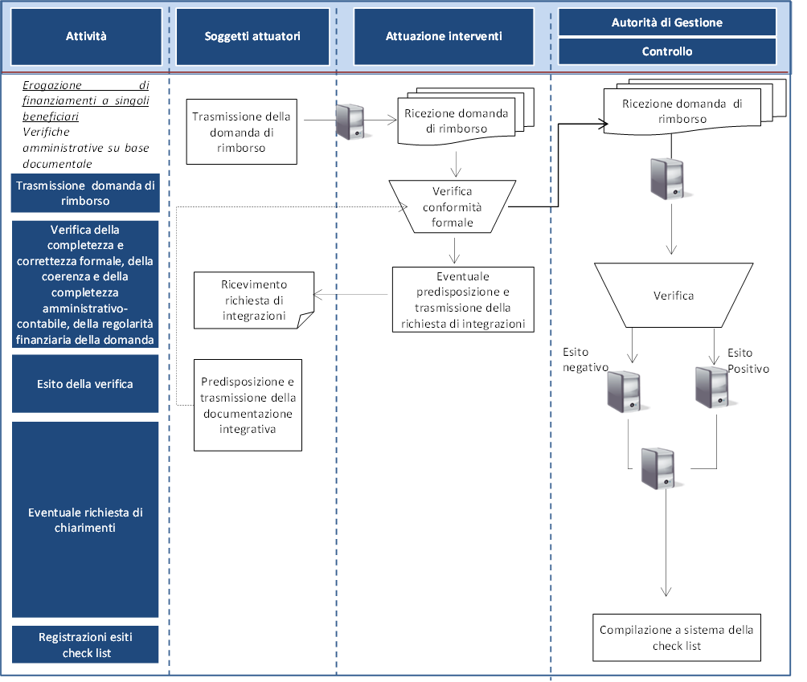

## Verifiche su contratti di consulenza ad esperti

Per quanto concerne le verifiche relative ai costi diretti a consulenti ed esperti esterni, gli elementi da prendere in considerazione nella fase di verifica sono riconducibili a quanto descritto nella Determinazione Dirigenziale n. G04128 del 28/03/2023 e nella normativa di riferimento. In essa sono contenute le forme contrattuali ammissibili (specie per quanto concerne le figure relative ad interventi formativi), le fasce di compenso praticabili a seconda del grado di professionalità della risorsa esterna, così come la documentazione che deve essere prodotta dal soggetto attuatore e verificata dal controllore dell’operazione, a seconda della figura professionale esterna contrattualizzata.

La documentazione da produrre da parte del soggetto attuatore varia in base all’adozione o meno degli strumenti di semplificazione dei costi e in base alla tipologia dello strumento di semplificazione dei costi adottato.

Nel caso in cui l’operazione è finanziata a costi reali, il controllo dovrà vertere sui seguenti aspetti e documentazione:

* presupposti per il conferimento dell’incarico (la natura dell’incarico prima dell’espletamento della procedura e le condizioni di conferimento);
* procedura espletata (Avviso, Delibere, ecc.);
* materiale relativo alle prove selettive (verbale da cui si evinca l’avvenuta valutazione dei CV e colloqui effettuati ed il vincitore della selezione pubblicazione degli esiti);
* contratti dei professionisti (rispetto dei contenuti, atti di conferimento);
* verifica delle cause di esclusione e incompatibilità;
* timesheet e/o Relazioni intermedie e finali sulle attività/servizi svolti;
* fatture o altri documenti contabili aventi valore probatorio equivalente (intestati alla persona fisica ed inviati all’amministrazione beneficiaria);
* altra documentazione a giustificazione delle attività/servizi svolti (studi, pareri, ecc.).

Nel caso in cui l’operazione sia finanziata per mezzo di strumenti di semplificazione dei costi (Tabelle di costi standard; somme forfettarie riferite al costo diretto del personale o all’intera operazione), non si procederà alla verifica della documentazione di spesa, ma unicamente alla verifica della documentazione attestante l’attività realizzata e della documentazione relativa alla selezione del consulente/esperto, così come della documentazione che evidenzi il suo impiego nella realizzazione dell’operazione.

Le verifiche vengono effettuate con la check list **Allegato 34 (**Check list verifica procedura di affidamento incarichi a persone fisiche)**.**

## Operazioni selezionate tramite appalto pubblico di servizi

### Procedure per le verifiche amministrative su base documentale

L’esecuzione dei controlli di I livello aventi ad oggetto operazioni attuate attraverso appalti pubblici, ha la finalità di azzerare e/o ridurre le violazioni della normativa europea e nazionale in materia di contratti pubblici e di fondi europei.

Tali controlli, svolti per la totalità delle operazioni cofinanziate, sono finalizzati alla liquidazione e alla certificazione, in applicazione di quanto previsto dall’art. 74 del Reg. (UE) 2021/1060.

Le verifiche sono svolte dalla Struttura con funzioni di controllo e rendicontazione [49]/Ufficio competente per gli OOII e riguardano la selezione dell’operazione e gli aspetti amministrativi e finanziari relativi all’erogazione dei pagamenti.

Le verifiche amministrative su base documentale hanno, dunque, per oggetto la documentazione amministrativo contabile presentata dal soggetto aggiudicatario e trasmessa dal beneficiario (AdG/OOII) alla Struttura con funzioni di controllo e rendicontazione, nelle diverse fasi del ciclo di vita dell’operazione:

* in fase di avvio, in relazione alla richiesta di pagamento dell’anticipo;
* in fase di esecuzione, a seguito della presentazione delle richieste di pagamento intermedio (SAL), secondo la tempistica indicata nei singoli contratti;
* in fase di conclusione dell’operazione, a presentazione della richiesta di erogazione del saldo finale.

***Specifiche sulle modalità di controllo dell’operazione realizzate da Tecnostruttura.***

Per quanto riguarda la verifica delle operazioni realizzate da Tecnostruttura, la procedura di controllo è stabilita a livello interregionale anche per la programmazione FSE+ 2021-2027, in continuità con le precedenti programmazioni europee. In particolare, per ciascuna annualità, Tecnostruttura invita le Regioni alla costituzione del gruppo di esperti per la verifica documentale in loco della rendicontazione delle spese a valere sul progetto in esame. La verifica è effettuata dal gruppo interregionale di controllo incaricato entro il primo trimestre dell’anno successivo a quello di riferimento.

La spesa per le singole annualità del progetto viene liquidata a Tecnostruttura secondo le seguenti modalità:

* **pagamenti intermedi,** sulla base di una certificazione della spesa sostenuta nel trimestre di riferimento;
* **saldo,** a seguito della **verifica documentale in loco della rendicontazione annuale delle spese**, da parte del gruppo, corredata da una relazione tecnica dell'attività svolta.

Si descrive di seguito l’iter dei controlli eseguiti a seguito della presentazione di richieste di pagamento.

***Pagamenti intermedi***

Nel caso dei pagamenti intermedi, a seguito della presentazione delle dichiarazioni trimestrali di spesa, trasmesse da Tecnostruttura alla Struttura con funzioni di attuazione degli interventi, la stessa effettua un controllo di regolarità in merito all’ avanzamento del progetto nel trimestre di riferimento ed autorizza i relativi pagamenti a titolo di anticipazioni. Le verifiche eseguite dalla Struttura con funzioni di attuazione degli interventi sono formalizzate nelle apposite check list relative ai pagamenti.

***Pagamento del saldo finale***

A seguito della presentazione della domanda di saldo e della documentazione a corredo, trasmessa da Tecnostruttura alla Struttura con funzioni di attuazione degli interventi, la Struttura con funzioni di controllo e rendicontazione avvia l’iter di controllo di I livello che consta di:

* una *verifica on desk* della documentazione ricevuta (eseguita dalla Struttura con funzioni di controllo e rendicontazione dell’AdG);
* un **controllo contabile in loco della rendicontazione** delle spese sostenute da Tecnostruttura eseguito dal **gruppo di lavoro regionale ristretto[50]**; in particolare, a seguito della presentazione della rendicontazione finale, con la quale Tecnostruttura trasmette il riepilogo annuale delle spese e la relazione annuale sul servizio erogato, viene attivato il gruppo interregionale di controllo che effettua, su delega di tutte le Regioni, **il controllo di I livello attraverso la verifica in loco della documentazione afferente la rendicontazione annuale delle spese.** Tale verifica costituisce, a tutti gli effetti il controllo di I livello sui giustificativi di spesa ai sensi dell’art. 74 del Regolamento (UE) n. 2021/1060.

La Struttura con funzioni di controllo e rendicontazione dell’AdG, a seguito della ricezione della relazione di controllo, che traccia gli esiti contabili della verifica del gruppo interregionale di controllo e attesta l’effettività e l’ammissibilità della spesa sulla base del controllo effettuato dal gruppo sui giustificativi di spesa, assume la stessa validandola. La Struttura con funzioni di controllo e rendicontazione provvede alla formalizzazione dell’esito del controllo nell’apposita Check list, che viene poi comunicata alla Struttura con funzioni di attuazione degli interventi per la conseguente liquidazione del saldo. A seguito della liquidazione del saldo, su comunicazione della Struttura con funzioni di attuazione degli interventi, la Struttura con funzioni di controllo e rendicontazione verifica l’esecuzione dell’atto di liquidazione completando pertanto l’iter di controllo di I livello, e formalizza l’esito del controllo sugli atti di liquidazione nella check list di controllo di I livello.

Ai fini della certificazione della spesa, solo a seguito del completamento del suddetto iter di controllo di I livello, la spesa potrà essere inserita in una domanda di pagamento alla CE[51].

#### Procedure per le verifiche amministrative su base documentale

Le verifiche amministrative di I livello hanno ad oggetto la documentazione di selezione/fornitura/realizzazione del servizio nonché la documentazione giustificativa di spesa e di pagamento (ad esempio fatture, mandati di pagamento, ecc.).

Il controllo mira a verificare la completezza della documentazione inviata al fine di valutare se i servizi/forniture sono eseguiti in conformità a quanto prescritto nel capitolato di gara, al contratto e nel pieno rispetto delle normative regionali, nazionali e comunitarie in materia.

In via generale, ai fini del controllo di I livello delle domande di rimborso, la Struttura con funzioni di controllo e rendicontazione/Ufficio competente per gli OOII, ovvero nel caso di Servizi per i quali la Struttura con funzioni di controllo e rendicontazione risulti beneficiario dei servizi, l’**Area gestione degli ammortizzatori sociali e validazione dell'esecuzione dei servizi di assistenza tecnica dei fondi europei**

* **riceve** dalla Struttura con funzioni di attuazione degli interventi/Ufficio competente per gli OOII: **la documentazione amministrativo contabile** del soggetto aggiudicatario (SAL, e documentazione allegata), l’atto di adozione del SAL ed il certificato di pagamento rilasciato dal RUP,
* **verifica il rispetto delle norme europee e nazionali in materia di appalti pubblici o il rispetto delle condizioni di affidamento in house** in deroga alle norme sugli appalti pubblici, sulla base della documentazione presente nel fascicolo di progetto;
* **verifica la sussistenza e la completezza della documentazione amministrativa** trasmessa dal soggetto aggiudicatario;
* **verifica la correttezza formale della documentazione contabile**;
* **verifica l'ammissibilità delle spese** rispetto alla tipologia e al periodo;
* **controlla l’esito delle verifiche di avvenuto pagamento** effettuate dalla Struttura con funzioni di attuazione degli interventi/Ufficio competente per gli OOII, così come registrate dalla medesima Struttura nella check list per la convalida e la liquidazione delle richieste di pagamento Fase II –*Verifiche di avvenuto pagamento;*
* **verifica l’avvenuto pagamento delle richieste di rimborso attraverso la consultazione sul sistema informativo dell’atto di liquidazione e dell’avvenuta quietanza**~~;~~
* **compila la check list verifiche amministrative su base documentale sulla domanda di rimborso (cfr. Allegati da 35 (A) a 35 (M)**, in base alla procedura utilizzata **e Allegato 36 –** per le verifiche amministrativo contabili degli stati di avanzamento**;**
* provvede all’**aggiornamento del Sistema informatico regionale**.

Tutte le attività di controllo di primo livello amministrativo contabile devono essere adeguatamente formalizzate in appositi modelli di check list, di cui agli Allegati sopracitati, in base alla procedura utilizzata, sottoscritte e complete del nominativo indicato per esteso del soggetto cha ha eseguito il controllo e della data di effettuazione dello stesso.

In particolare, la presente procedura si articolano nelle seguenti fasi:

Fase 1 Verifiche amministrativo procedurali;

Fase 2 Verifiche amministrativo contabili degli stati di avanzamento;

Fase 3 Verifiche amministrativo contabili propedeutiche all’inoltro dei rendiconti di spesa all’OFC.

Si dettagliano di seguito, per ogni fase, le singole attività che sottendono l’espletamento della procedura di verifica amministrativo su base documentale.

**Fase 1 Verifiche amministrativo procedurali**

* Accesso attraverso il Sistema informatico alla domanda di rimborso e alla relativa documentazione di supporto;
* acquisizione del fascicolo della procedura e del fascicolo di progetto;
* verifica del rispetto delle norme comunitarie e nazionali in materia di appalti pubblici delle condizioni di affidamento in house in deroga alle norme sugli appalti pubblici[52];
* compilazione della check list verifiche amministrative su base documentale sulla domanda di rimborso (cfr. Allegati 35 (A) a 35 (M), in base alla procedura utilizzata – Fase I: *Verifiche amministrativo procedurali)[53]*.

Ai fini dell’effettuazione delle verifiche amministrativo procedurali deve essere analizzata tutta la pertinente documentazione, quale ad esempio e non a titolo esaustivo:

* determinazione a contrarre;
* atti di approvazione e di impegno;
* documentazione di gara (bando di gara, disciplinare, capitolato, avviso di manifestazione di interesse, lettera di invito);
* contratto o verbale di avvio del servizio;
* comunicazione avvio attività.

Si chiarisce che le suddette chek list, di cui agli Allegati da 35 (A) a 35 (M), andranno compilate in fase di avvio e, in seguito, aggiornate solo in relazione alle verifiche previste per gli ulteriori step della procedura (ad. esempio: gestione delle modifiche al contratto durante il periodo di efficacia).

**Fase 2 Verifiche amministrativo contabili degli stati di avanzamento**

* Verifica[54] della completezza formale della domanda di rimborso presentata dal soggetto aggiudicatario rispetto a quanto indicato nel contratto o nel verbale di avvio del servizio;
* Verifica della coerenza amministrativo contabile, sulla base dei seguenti aspetti:
* importo totale della domanda di rimborso (l’importo richiesto non superi quello previsto in fase di valutazione e dal contratto/convenzione);
* la presenza dell’attestazione, rilasciata da parte del Direttore dell’esecuzione del progetto o del RUP con la quale adotta il SAL avendo effettuato le seguenti verifiche:

-conformità e regolarità della realizzazione dell’operazione rispetto a quanto previsto nel contratto/convenzione, in merito allo stato di avanzamento delle attività ed alla relativa tempistica,

-corrispondenza dei prodotti realizzati con quanto previsto dal contratto o dal verbale di avvio del servizio

Presenza del certificato di pagamento rilasciato dal RUP

* Verifica della corretta e conformità normativa della documentazione contabile;
* Verifica l’avvenuta liquidazione della domanda di rimborso;
* Verifica l’avvenuta quietanza;
* Compilazione della check list delle verifiche amministrative su base documentale sulla domanda di rimborso (cfr. Allegato 36);
* Aggiornamento del Sistema informatico regionale, attraverso il **caricamento sul Sistema delle informazioni relative ai controlli effettuati e del loro esito**.

Ai fini dell’effettuazione delle verifiche amministrativo contabili deve essere analizzata tutta la pertinente documentazione, quale ad esempio e non a titolo esaustivo:

* fattura o altro documento contabile avente forza probatoria equivalente;
* atti di liquidazione;
* mandati di pagamento.

La Struttura con funzioni di controllo e rendicontazione/Ufficio competente per gli OOII, ovvero nel caso di Servizi per i quali la Struttura con funzioni di controllo e rendicontazione risulti beneficiaria, la **l’Area “Gestione degli ammortizzatori sociali e validazione dell’esecuzione dei servizi di Assistenza Tecnica dei fondi europei”,** nell’ambito di tale fase, se del caso, provvederà ad acquisire – nelle forme più opportune rispetto ai casi specifici esaminati – ulteriori informazioni e/o pareri in merito alla regolarità nella realizzazione dell’operazione presso le Strutture dell’Amministrazione, in qualità di beneficiari/fruitori/utilizzatori del servizio/fornitura o al Responsabile Unico del Procedimento e al Direttore dell’esecuzione.

**Conclusione della verifica:**

Per la gestione dell’eventuale fase di integrazione documentale viene ripercorso il medesimo iter previsto in questa fase, che si conclude, sia in caso di esito positivo, che negativo con la chiusura della procedura sul Sistema informatico che ne rende disponibile la visualizzazione alla Struttura con funzioni di attuazione degli interventi/Ufficio competente per gli OOII, per gli adempimenti conseguenti ed alle altre Autorità interessate.

Per quanto riguarda gli adempimenti informativi verso l’OFC in materia di irregolarità e recuperi, si rimanda alle “Procedure per la rendicontazione della spesa all’OFC” adottate dall’AdG e al “Manuale sulle procedure di rendicontazione dell’OFC”.

*Figura* 19: *Rappresentazione del flusso*

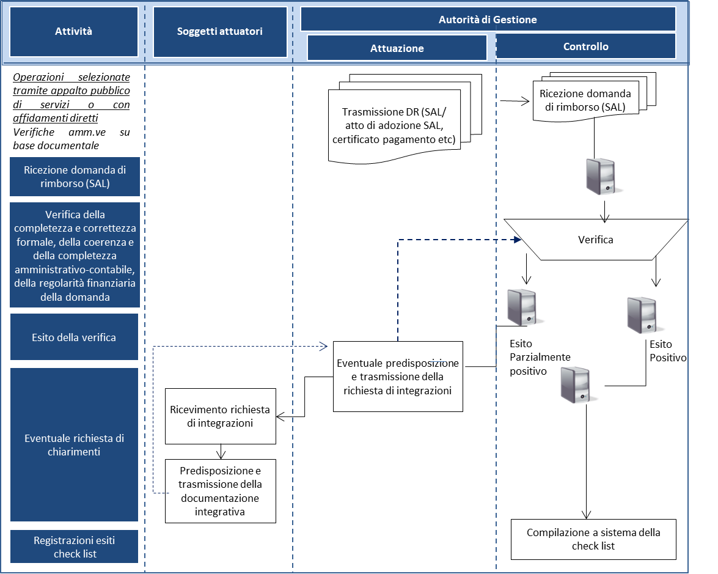

## IL PROCESSO DI VERIFICA DELLA CORRETTA VALORIZZAZIONE DEGLI INDICATORI

In merito alla verifica della corretta valorizzazione degli indicatori l’Area attuazione provvederà, a chiusura di ogni Progetto e prima dell’assegnazione alla Struttura di controllo della Domanda di rimborso finale per le verifiche di I livello, ad effettuare un controllo all’interno del Sistema SIGEM sulla corretta valorizzazione degli indicatori. Su SiGeM è presente una nuova funzionalità *flag validazione indicatori,* che introduce a sistema un item di controllo della congruità degli indicatori. Tale funzionalità consentirà l’invio delle DR finali al controllo di I livello solo in presenza di tale validazione.

In merito alla nuova funzionalità SIGEM – Flag validazione indicatori si fa riferimento alla nota prot. 0953575 del 01/09/2023, e ulteriori dettagli sulla valorizzazione degli indicatori di output, sono descritti nella nota prot n. 0334170 del 24 marzo 2023, avente ad oggetto “Nota operativa per la compilazione del Cronoprogramma, delle Classificazioni e degli Indicatori relativi ai Progetti del PR FSE+ 2021-27

La Struttura di controllo prenderà atto della suddetta validazione in SIGEM e solo nel caso di segnalazione di anomalie di merito (che esulano dai controlli già eseguiti dall’Area controllo e tracciati nelle check list di I livello) che perverranno da parte della Struttura con funzioni di Coordinamento e gestione dei sistemi informativi, monitoraggio fisico e finanziario, trasmetterà le raccomandazioni alla struttura di attuazione affinché provveda ai dovuti allineamenti degli indicatori all’interno del sistema SIGEM.

## Trattamento delle controdeduzioni

A seguito del ricevimento della comunicazione dei risultati della verifica, è facoltà del soggetto attuatore presentare all’Ufficio regionale referente eventuali controdeduzioni agli esiti dei controlli svolti dalla Struttura con funzioni di controllo e rendicontazione/Ufficio competente per gli OOII, entro i termini indicati nelle comunicazioni stesse contenenti gli esiti dei controlli effettuati.

Al fine di supportare con eventuali documenti il contraddittorio tra le parti, il soggetto attuatore potrà anche richiedere un incontro con i Referenti delle azioni presso l’Ufficio regionale competente; di tale incontro sarà redatto apposito verbale che sarà vincolante tra le parti.

Qualora in seguito alla ricezione delle controdeduzioni relative ai rilievi formulati, permangano elementi di irregolarità amministrativo-contabili, l’Amministrazione regionale riterrà concluso il procedimento, procedendo se, del caso, al recupero delle spese non riconosciute, dandone tempestiva comunicazione al beneficiario. Gli esiti definitivi delle controdeduzioni, inoltre, devono essere comunicate anche all’AdA e all’OFC per gli adempimenti di loro competenza.

L’Amministrazione regionale riterrà concluso il procedimento anche laddove non riceva, nel termine indicato, alcune controdeduzioni.

## Il registro dei controlli

Il Registro dei Controlli è lo strumento che da immediata evidenza di tutte le verifiche svolte, delle operazioni controllate, le irregolarità rilevate e le relative misure adottate, lo stato di avanzamento della procedura attivata ai fini del trattamento delle stesse. Esso contiene le informazioni di cui alla nota MEF - RGS - Prot. 162724 del 25/06/2018 – U Programmazione 2014/2020 e smi. Versione aggiornata Estensione del Protocollo unico di colloquio per il monitoraggio dei progetti (tabella relativa ai controlli di I livello).

Tale Registro, in continuità con quanto effettuato nella programmazione 2014-2020, sarà implementato in un’apposita sezione del Sistema informatico. Tale documento è tenuto anche ai fini della dichiarazione di gestione, adempimento dell’AdG (art. 74, paragrafo 1, lett. f) del Reg. 1060/2021) da redigersi in conformità del modello riportato nell’allegato XVIII.

# verifiche di sistema dell’AdG su OOII

Conformemente a quanto disposto dall’art. 71 par. 3 del Reg. (UE) 2021/1060, l’AdG può individuare uno o più OOII che svolgano determinati compiti sotto la sua responsabilità seguendo le seguenti modalità:

* individuazione di un Organismo intermedio già OI nella precedente programmazione 2014-2020;
* individuazione di un nuovo Organismo intermedio

Nell’ambito del PR FSE+ 2021-2027, l’AdG ha attribuito la qualifica di Organismo Intermedio ai seguenti soggetti[55] che sono stati confermati come OOII anche nella programmazione 2021-2027:

* **RTI Edenred Italia S.r.l. - MBS S.r.l. (Sovvenzione globale)[56];**
* **Città Metropolitana di Roma Capitale.**

L’AdG nell’ambito del proprio Si.Ge.Co si è riservata la possibilità di individuare ulteriori OOII, nel rispetto della normativa vigente.

In fase di individuazione degli OOII ai quali l’AdG intende delegare attività, nel caso di Organismi confermati dalla programmazione 2014-2020, l’AdG procederà all’emanazione degli atti di individuazione a successivamente a firmare le convezioni/contratti (per le convenzioni secondo lo schema tipo (cfr. Allegato 40 Schema di convenzione per costituzione OOII), e ad acquisire i Si.Ge.Co e la relativa manualistica aggiornati al nuovo PR FSE+2021-2027, che saranno approvati dall’AdG. L’approvazione dei Si.Ge.Co degli OOII e della relativa Manualistica non è propedeutica all’avvio degli interventi delegati come specificato negli atti di individuazione degli OOII.

Nel caso di nuovi Organismo intermedi, l’AdG procederà ad un controllo preliminare prima dell’emanazione degli atti di individuazione degli OOII, così come descritto al successivo paragrafo 8.1

Conformemente a quanto stabilito dagli artt. 72, 73 e 74 del Reg. (UE) n. 2021/1060, l’AdG, in entrambi i casi, è responsabile della gestione e dell’attuazione del PR, conformemente al principio della sana gestione finanziaria, e deve garantire in caso di deleghe di funzioni la successiva verifica dell’operato degli eventuali soggetti delegati.

Agli OOII possono essere attribuite le funzioni di programmazione, gestione, pagamento controllo e rendicontazione, delle operazioni cofinanziate nell’ambito delle azioni previste nelle priorità d’investimento loro delegate. Il dettaglio delle funzioni delegate è specificato nei singoli accordi.

Al fine di accertare il corretto svolgimento delle attività delegate agli OOII nell’ambito del sistema di controllo l’AdG è tenuta a realizzare presso gli OOII verifiche di sistema, mirate ad accertare la conformità e l’adeguatezza del loro sistema di gestione e controllo rispetto alla normativa di riferimento e agli indirizzi/orientamenti forniti dall’AdG stessa (ad esempio, aggiornamenti del sistema di gestione e controllo, manuale operativo dell’AdG, linee guida, note di indirizzo trasmesse agli OOII dall’AdG).

In virtù di tali responsabilità, l’AdG svolge sugli OOII, un compito di vigilanza delle funzioni formalmente delegate. Essa assume un ruolo di controllo, al fine di monitorare la corretta attuazione del sistema di gestione e controllo e delle procedure adottate dagli OOII (mediante una valutazione di conformità ed efficacia del sistema di gestione e controllo adottato dall’OI) ed il rispetto delle disposizioni convenute nell’atto sottoscritto.

L’AdG effettua pertanto delle verifiche di sistema sugli OOII attraverso controlli sia di tipo documentale sia in loco, ove necessarie.

Nello svolgimento del proprio ruolo di coordinamento del Programma, l’AdG provvede a verificare i seguenti principali aspetti:

1. **adeguatezza dell’organizzazione interna prevista rispetto alle disposizioni normative:**
   1. l’organizzazione interna che ciascun OI si è dato, in termini di risorse umane e strutture gestionali, nel rispetto del principio della separazione delle funzioni (organigramma e funzionigramma);
   2. la sussistenza e funzionalità del sistema contabile in termini di registrazione e conservazione dei dati contabili relativi a ciascuna operazione gestita nell’ambito del Programma;
   3. l’esistenza di un sistema di raccolta ed archiviazione dei documenti giustificativi di spesa e dei dati di attuazione degli interventi.
2. **conformità delle procedure adottate per lo svolgimento delle funzioni delegate:**
   1. adeguate alla sorveglianza degli interventi nel rispetto del principio di sana gestione finanziaria, con un’attenzione particolare alle modalità con le quali la pista di controllo è adottata;
   2. rispondenti alle procedure e agli indirizzi forniti dall’AdG, mediante la verifica dei seguenti aspetti:
      * corretta applicazione delle procedure di selezione delle operazioni;
      * regolare svolgimento dei controlli amministrativi e in loco (se delegati);
      * rispetto delle norme in materia di ammissibilità della spesa nel trattamento delle domande di rimborso;
      * corretto trattamento delle irregolarità e dei recuperi.
3. **completezza delle informazioni e rispetto delle scadenze, come previsto nell’atto di delega:**
   1. l’effettivo aggiornamento del Sistema informatico per PR;
   2. la completezza e la coerenza dei dati di monitoraggio finanziario, procedurale e fisico relativi alle singole operazioni;
   3. il rispetto delle scadenze e la tempestività della trasmissione di tutte le informazioni e delle comunicazioni relative ai controlli effettuati, alle irregolarità, ai recuperi e relativi follow up.

In fase di preparazione della verifica di sistema, la Struttura con funzioni di controllo e rendicontazione provvede a comunicare all’OI:

* le date previste per i controlli;
* la documentazione da rendere disponibile prima della verifica e durante lo svolgimento della stessa: Si.Ge.Co, organigramma e funzionigramma aggiornati, Manualistica, atti organizzativi interni e, se del caso, la documentazione relativa alle operazioni campionate;
* i riferimenti delle operazioni che saranno se del caso oggetto di verifica presso l’OI.

La Struttura con funzioni di controllo e rendicontazione dell’AdG provvede a svolgere le attività di verifica quali:

* analisi della documentazione relativa al sistema di gestione e controllo dell’OI;
* eventuale individuazione di operazioni da verificare presso l’OI, a partire dall’elenco delle spese oggetto di controllo;
* pre-compilazione dell’**Allegato 41** “Check-list/Relazione della verifica di sistema” sulla base delle informazioni già presenti sul Sistema informatico e della documentazione esaminata.

La fase di attuazione delle verifiche di sistema prevede:

* la valutazione del sistema di gestione e di controllo implementato dall’OI, volta ad accertare:
  + l’esistenza di una struttura organizzativa che preveda una adeguata separazione delle funzioni di gestione e controllo (se delegati);
  + la conformità delle procedure adottate alla normativa ed agli indirizzi specifici forniti dall’AdG (in particolare quelle relative alle attività di selezione ed ai controlli documentali e in loco);
  + la presenza di un sistema contabile conforme alla normativa di riferimento e l’esistenza di procedure adeguate al fine di assicurare una contabilità separata per le operazioni cofinanziate;
  + l’affidabilità ed integrità dei dati finanziari e delle informazioni trasmesse relative al livello di avanzamento delle attività ed al grado di conseguimento degli obiettivi e risultati previsti.
  + la verifica di operazioni (tra quelle finanziate dall’OI) eventualmente campionate per le quali si ravvisa la necessità di approfondire il controllo a partire dalle spese oggetto di controllo; la verifica rileva inoltre l’efficacia delle procedure di controllo effettuate dall’OI. In sede di verifica vengono rilevati i seguenti aspetti:
    - effettiva esecuzione delle attività di controllo secondo quanto previsto dal contratto/convenzione;
    - ammissibilità di un campione di spese alla luce della normativa di riferimento;
    - esistenza di un adeguato sistema di contabilità separata o di adeguata codificazione contabile.

Gli esiti di tali verifiche sono oggetto di un apposito verbale (cfr. **Allegato 40:** “verbale di verifica di sistema” e **Allegato 42:** “Check-list verifica di sistema - TDC”) e sono comunicati all’OI, il quale può presentare eventuali controdeduzioni. Gli esiti di tali verifiche sono trasmesse anche all’OFC e all’AdA.

Gli OOII, in virtù delle funzioni loro delegate, sono responsabili del rispetto della normativa in materia di aiuti di stato applicabile nell’ambito degli interventi di competenza. Tale aspetto è oggetto delle verifiche di sistema effettuate dall’AdG presso gli OOII.

La procedura è articolata nelle sezioni di seguito elencate corrispondenti alle principali fasi del processo:

* sezione 1: esame del sistema di gestione e controllo dell’OI;
* sezione 2: preparazione della verifica di sistema presso l’OI;
* sezione 3: svolgimento della verifica di sistema presso l’OI;
* sezione 4: comunicazione degli esiti della verifica di sistema;
* sezione 5: *follow up* degli esiti della verifica di sistema.

In figura sono indicati per ogni sezione individuata i principali soggetti coinvolti.

*Figura 20: Soggetti coinvolti*

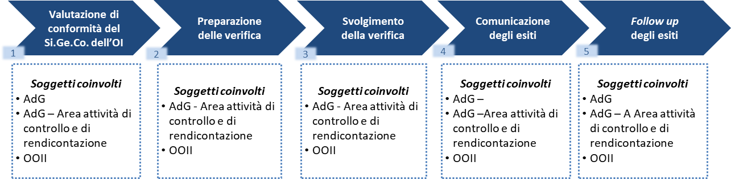

La documentazione relativa alle procedure per lo svolgimento delle verifiche di sistema presso gli OOII è archiviata presso l’AdG. Inoltre, gli uffici dell’AdG e le altre Autorità coinvolte possono accedere alle informazioni di progetto e in particolare ai dati relativi alle verifiche attraverso il Sistema informatico.

## Controllo preliminare del Sistema di gestione e controllo dell’OI

A seguito dell’individuazione della candidatura di un nuovo OI (ed in ogni caso prima dell’avvio dell’attuazione, vale a dire prima dell’emanazione da parte dell’OI del primo dispositivo di attuazione), l’AdG – Struttura con funzioni di controllo e rendicontazione deve effettuare una sorta di **controllo preliminare** diretto ad esaminare il documento descrittivo del Si.Ge.Co. (in particolare funzionigramma e organigramma) ed eventuali documenti allegati trasmessi dall’OI, al fine di verificarne la conformità rispetto alla normativa di riferimento e al Si.Ge.Co. e manualistica dell’AdG.

L’esame suddetto, svolto dall’AdG/delegante, è effettuato tenendo conto di quanto previsto dalla nota metodologica per la valutazione dei sistemi di gestione e di controllo negli stati membri - CPRE_23-0007-01

Il controllo preventivo analizza in particolare tutti gli aspetti necessari per verificare che il soggetto delegato **abbia un’adeguata struttura in grado di gestire le attività delegate** e abbia competenze ed organizzazione in linea con quanto richiesto dai regolamenti europei, Reg. (UE) 2021/1060 e ulteriori disposizioni, normativa nazional e regionale di riferimento. In particolare, la verifica analizzerà i seguenti elementi:

**1) adeguatezza dell’organizzazione interna prevista rispetto alle disposizioni normative:**

* l’organizzazione interna che ciascun OI si è dato, in termini di risorse umane e strutture gestionali, nel rispetto del principio della separazione delle funzioni (organigramma);
* l’indicazione del numero di risorse coinvolte nella gestione delle attività delegate (funzionigramma);
* la sussistenza e funzionalità del sistema contabile in termini di registrazione e conservazione dei dati contabili relativi a ciascuna operazione gestita nell’ambito del Programma;

**2) conformità delle procedure adottate per lo svolgimento delle funzioni delegate:**

* adeguate alla sorveglianza degli interventi nel rispetto del principio di sana gestione finanziaria, con un’attenzione particolare alle modalità con le quali la pista di controllo è adottata;
* rispondenti alle procedure e agli indirizzi forniti dall’AdG, mediante la verifica dei seguenti aspetti.

Le verifiche sono effettuate sui punti di controllo indicati nella check list di verifica preliminare dell’OI (**cfr. Allegato 37** Check list del modello di valutazione OOII**).** I risultati della verifica sono verbalizzati dai valutatori utilizzando l’apposito format di Verbale verifica costituzione OI (**cfr. Allegato 38** Verbale verifica costituzione OOII).

Sulla base del parere positivo, l’AdG procederà all’emanazione del Decreto per l’individuazione del nuovo OI ed all’approvazione del Si.Ge.Co dell’OI, e successivamente procederà alla predisposizione di un Accordo scritto secondo lo schema tipo **(Allegato 39** Schema di convenzione per costituzione OOII), con relativo atto di delega che definirà i rapporti e le funzioni tra l’AdG e l’OI delegato per l’attuazione delle funzioni ad esso delegate nell’ambito del Programma, nel quale saranno indicate le responsabilità e gli obblighi rispettivamente in capo all’AdG e all’OI.

Il Si.Ge.Co sarà oggetto di approvazione da parte dell’AdG.

Il dettaglio delle modalità organizzative, gestionali ed operative di funzionamento e la predisposizione di adeguate piste di controllo in grado di consentire l’individuazione e la verifica di tutti gli elementi connessi alle procedure di attuazione delle operazioni, saranno definite dall’OI in apposita manualistica. L’AdG in apposito Manuale delle procedure dell’AdG/OOII definisce il dettaglio delle procedure per l’attuazione ed il controllo degli interventi, a cui gli OOII dovranno rifarsi o recependone integralmente i contenuti con apposito atto formale, o, laddove le specificità attuative degli interventi dell’OI, richiedano la predisposizione di apposita manualistica, predisponendo un proprio Manuale che sia “speculare” a quello dell’AdG e che costituirà oggetto di successiva attività valutativa da parte della stessa AdG.

Infine, per ciò che concerne il Sistema informativo, i candidati OOII, nel caso di utilizzo di propri sistemi informativi dovranno prevedere forme di integrazione rispetto al sistema SIGEM, che costituisce garanzia per il trasferimento dei dati necessari per il monitoraggio centrale.

***Rappresentazione del flusso dd***

*Figura 21: Rappresentazione del flusso*

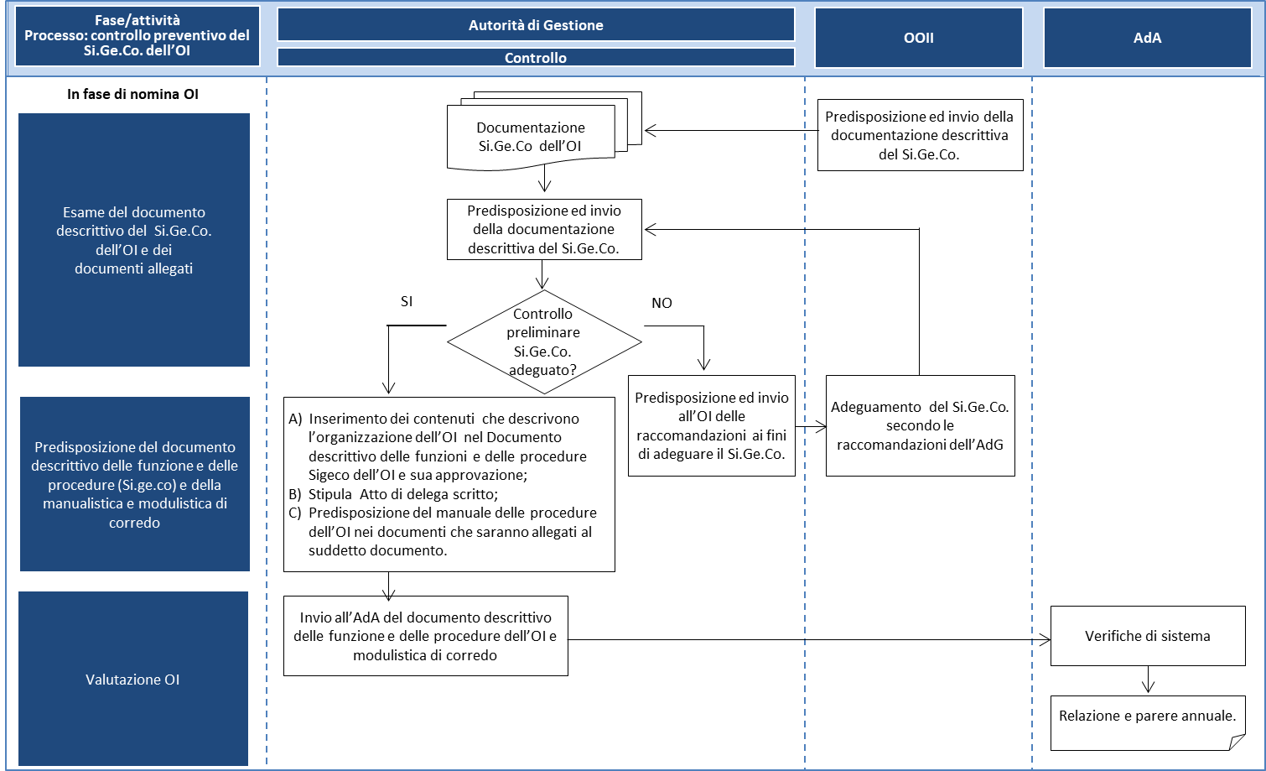

## Verifica di sistema presso l’OI

La verifica del Si.Ge.Co. presso l’OI avviene attraverso le seguenti fasi di controllo:

1. verifica della corretta implementazione del Si.Ge.Co. da parte dell’OI rispetto alle informazioni trasmesse all’AdG;
2. controllo (tramite test di conformità) dei beneficiari/soggetti attuatori delle operazioni finanziate dall’OI, selezionate ai fini della verifica, mirato a verificare l’efficacia delle procedure di gestione e controllo adottate dall’Organismo.

Di seguito sono descritte le attività di preparazione e le modalità di svolgimento della verifica di sistema.

### Preparazione della verifica di sistema presso l’OI

L’AdG – Struttura con funzioni di controllo e rendicontazione effettua almeno una verifica di sistema per OI nell’ambito del periodo di attuazione della convenzione/contratto stipulato[57].

L’AdG si è dotata di un sistema di procedure (descritto nel presente Manuale) che assicura in ogni fase di attuazione del PR una costante supervisione dell’attuazione delle funzioni delegate che consente di valutare nei diversi processi la capacità degli OOII di svolgere i compiti delegati e nel contempo assicura le funzioni di vigilanza dell’AdG sull’esercizio delle funzioni delegate.

Ai fini della preparazione della verifica di sistema presso l’OI, la Struttura con funzioni di controllo e rendicontazione svolge le seguenti attività:

* selezione di n. operazioni da sottoporre a verifica (per il campionamento delle operazioni da sottoporre a verifica sarà utilizzata la stessa metodologia di estrazione cui all’Allegato 30 del presente Manuale) per un valore complessivo pari al 5% del valore finanziario degli importi dei progetti realizzati dall’OI nell’ambito della convenzione/contratto che risultano, al momento della verifica di sistema, inseriti in una domanda di pagamento alla CE, attraverso l’analisi dei dati e delle informazioni registrate nel Sistema di monitoraggio relativamente alle operazioni finanziate dall’OI, tenuto conto dei seguenti elementi, a titolo esemplificativo e non esaustivo:
* tipologia dell’operazione;
* valore finanziario dell’operazione approvato;
* esiti dei controlli di I livello effettuati dall’OI.
* individuazione per ogni operazione, selezionata ai fini del controllo, di un elenco di spese da sottoporre a verifica amministrativo-contabile nel corso del controllo del beneficiario; ai fini di tale selezione, saranno considerati i seguenti elementi, a titolo esemplificativo e non esaustivo:
* incidenza dell’importo complessivo della tipologia di spesa sul progetto rispetto al valore finanziato;
* ammontare della singola spesa;
* esiti dei controlli di I livello effettuati dall’OI.

Successivamente la Struttura con funzioni di controllo e rendicontazione predispone la comunicazione in merito alla verifica di sistema da trasmettere all’OI, al fine di informare l’Organismo interessato relativamente ai termini e alle modalità di svolgimento della verifica (tale comunicazione potrà indicare, ad esempio, le date previste per i controlli, i riferimenti delle operazioni che saranno oggetto del test di conformità, la documentazione da rendere disponibile in sede di verifica).

*Figura 22: Rappresentazione del flusso*

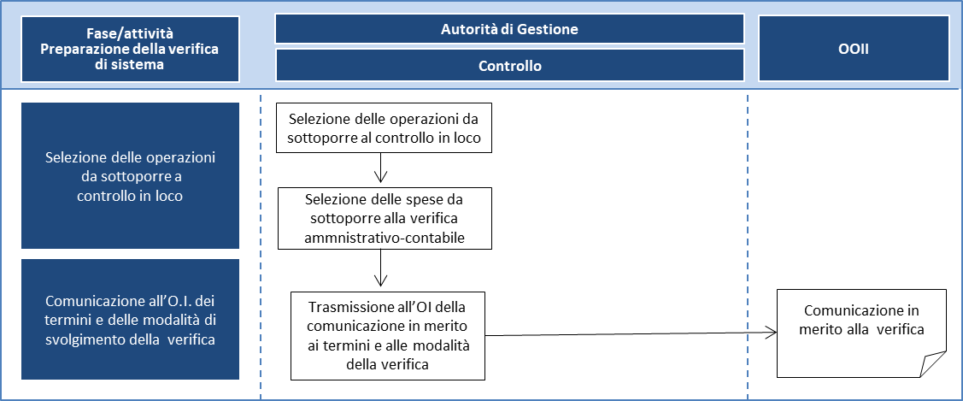

### Svolgimento della verifica di sistema presso l’OI

Durante la prima fase di verifica presso l’OI, la Struttura con funzioni di controllo e rendicontazione valuta il sistema di gestione e controllo implementato rispetto a quanto comunicato all’AdG relativamente ai seguenti macro aspetti:

* **organizzazione**: adeguatezza della struttura organizzativa adottata in relazione alle funzioni delegate e rispetto del principio di separazione delle funzioni;
* **sistema di procedure e pista di controllo**: adeguatezza e conformità delle procedure e della pista di controllo adottate in attuazione della delega rispetto alla normativa di riferimento e a eventuali indirizzi specifici forniti dall’AdG;
* **sistema contabile**: conformità alla normativa di riferimento e esistenza e adeguatezza di procedure per assicurare una contabilità separata per le operazioni cofinanziate, rendendo distinguibili le singole transazioni dell’operazione cofinanziata.

L’efficacia delle procedure di gestione e controllo è accertata attraverso la seconda fase della verifica, che prevede lo svolgimento del controllo sui beneficiari/soggetti attuatori delle operazioni selezionate, volto ad accertare i seguenti aspetti principali:

* l’esecuzione delle attività di progetto secondo quanto previsto nell’atto di concessione/convenzione;
* l’ammissibilità delle spese selezionate ai fini del controllo alla luce della normativa di riferimento in materia amministrativo-contabile;
* l’esistenza di un adeguato sistema di contabilità separata o di codificazione contabile.

Ai fini della registrazione degli aspetti del controllo e dei relativi esiti, la Struttura con funzioni di controllo e rendicontazione provvede alla compilazione del verbale di verifica (**Allegato 40** Verbale Verifica Di Sistema Organismo Intermedio (OI)) delle *check list* di verifica di sistema. (cfr. **Allegato 41** Check list verifiche di sistema su OI **e Allegato 42 -** Check list Verifica di sistema dell’Organismo intermedio (OI) test di conformità).

*Figura 23: Rappresentazione del flusso*

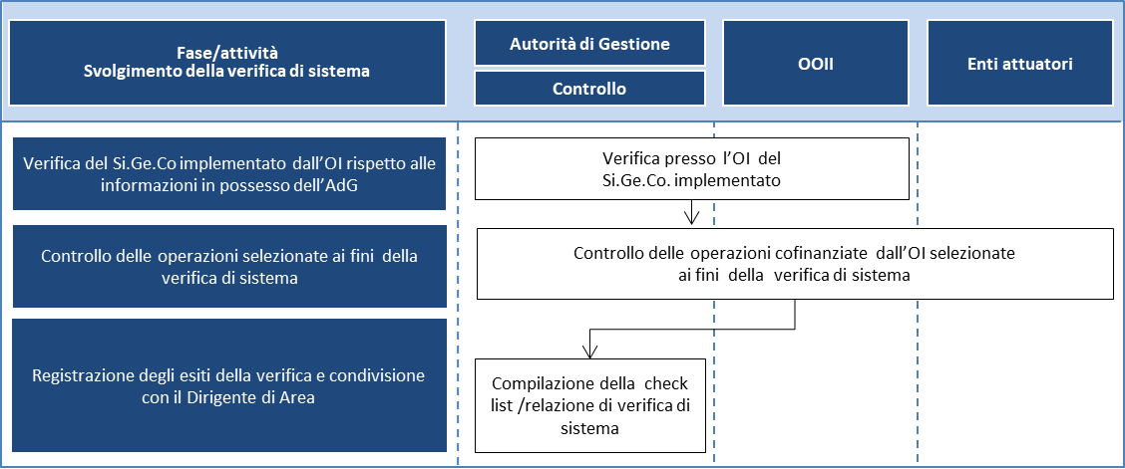

## Comunicazione degli esiti della verifica di sistema

Ai fini della trasmissione all’OI delle risultanze della verifica di sistema, la Struttura con funzioni di controllo e rendicontazione elabora una comunicazione contenente una descrizione dei controlli effettuati e dei relativi esiti, eventuali criticità/irregolarità rilevate e le principali raccomandazioni in merito alle misure correttive da adottare. Le criticità/irregolarità eventualmente rilevate si distinguono in:

* anomalie organizzative: criticità afferenti alla struttura organizzativa dell’OI;
* anomalie procedurali: criticità rilevate nell’ambito del sistema di procedure adottato ai fini dell’attuazione delle operazioni delegate;
* anomalie finanziarie: importi relativi a spese irregolari emerse dalla verifica amministrativo-contabile effettuata sulle spese selezionate ai fini del controllo presso il beneficiario/soggetto attuatore.

La comunicazione in merito agli esiti della verifica di sistema è trasmessa all’OI e, per conoscenza, all’AdG, all’AdA e all’Organismo responsabile della funzione contabile.

L’OI interessato può presentare le proprie osservazioni eventualmente corredate da documentazione integrativa, al fine di fornire chiarimenti e/o ulteriori elementi utili al riesame delle risultanze del controllo. In tal caso, la Struttura con funzioni di controllo e rendicontazione procede all’esame delle osservazioni trasmesse dall’OI e provvede ad informare lo stesso in merito all’esito finale della verifica attraverso la trasmissione di una comunicazione *ad hoc*.

*Figura 24: Rappresentazione del flusso*

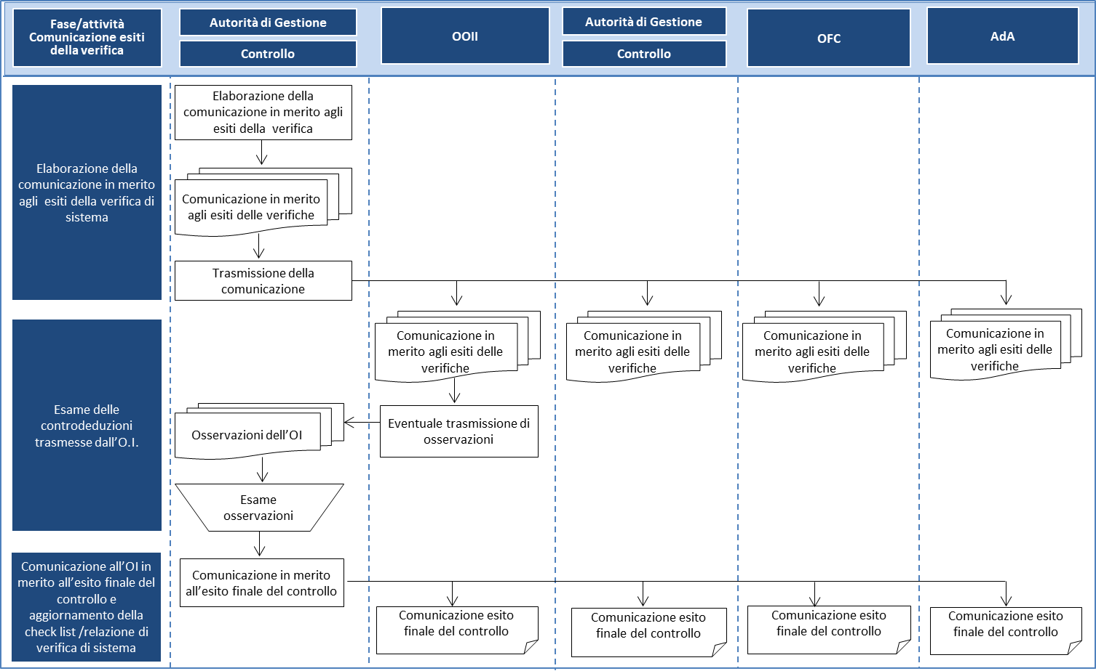

## Follow up degli esiti della verifica di sistema

Qualora la verifica di sistema presso l’OI abbia esito negativo, ovvero le osservazioni trasmesse dall’OI non siano sufficienti ai fini del superamento delle irregolarità/anomalie riscontrate in sede di verifica, la Struttura con funzioni di controllo e rendicontazione monitora l’OI affinché adotti in tempi brevi adeguate misure di *follow up* (ad esempio, revisione delle procedure, decisione di decurtazione della spesa irregolare, avvio dei procedimenti di recupero delle somme indebitamente erogate), al fine di assicurare un adeguato trattamento delle anomalie rilevate.

A tale scopo, l’AdG – Struttura con funzioni di controllo e rendicontazione, accerta la trasmissione da parte dell’OI della comunicazione in merito alle misure adottate per sanare le anomalie rilevate in sede di controllo e ne verifica l’adeguatezza rispetto alle raccomandazioni fornite dall’Autorità stessa. In particolare, nel caso di irregolarità di natura sistemica, afferenti al modello organizzativo-procedurale adottato, l’OI è tenuto ad adeguare il proprio sistema di gestione e controllo al fine di assicurarne la conformità alla normativa di riferimento. Ogni revisione del Si.Ge.Co. è trasmessa all’AdG ai fini delle verifiche e degli adempimenti di competenza. Qualora le misure adottate dall’OI siano ritenute adeguate, la Struttura con funzioni di controllo e rendicontazione trasmette all’Organismo interessato, all’AdG, e per conoscenza all’OFC e all’AdA, la comunicazione di chiusura del *follow up*.

In caso di mancata comunicazione ovvero di non adeguatezza delle misure adottate, la Struttura con funzioni di controllo e rendicontazione predispone una nota di sollecito in cui è indicato un termine perentorio entro il quale l’OI è tenuto ad adottare le correzioni necessarie a sanare le anomalie segnalate, e a darne comunicazione all’AdG. Tale nota è trasmessa per conoscenza all’AdG, all’OFC e all’AdA.

In caso di mancata comunicazione, decorso tale termine, ovvero di non adeguatezza delle misure adottate dall’OI, la Struttura con funzioni di controllo e rendicontazione sottopone alla valutazione dell’AdG i provvedimenti da adottare al fine di eliminare le anomalie rilevate (ad esempio, decurtazione della spesa irregolare, riduzione della dotazione finanziaria dell’OI attraverso la modifica della convenzione). Tale provvedimento è trasmesso all’OI interessato e per conoscenza all’AdG, all’OFC e all’AdA.

*Figura 25: Rappresentazione del flusso*

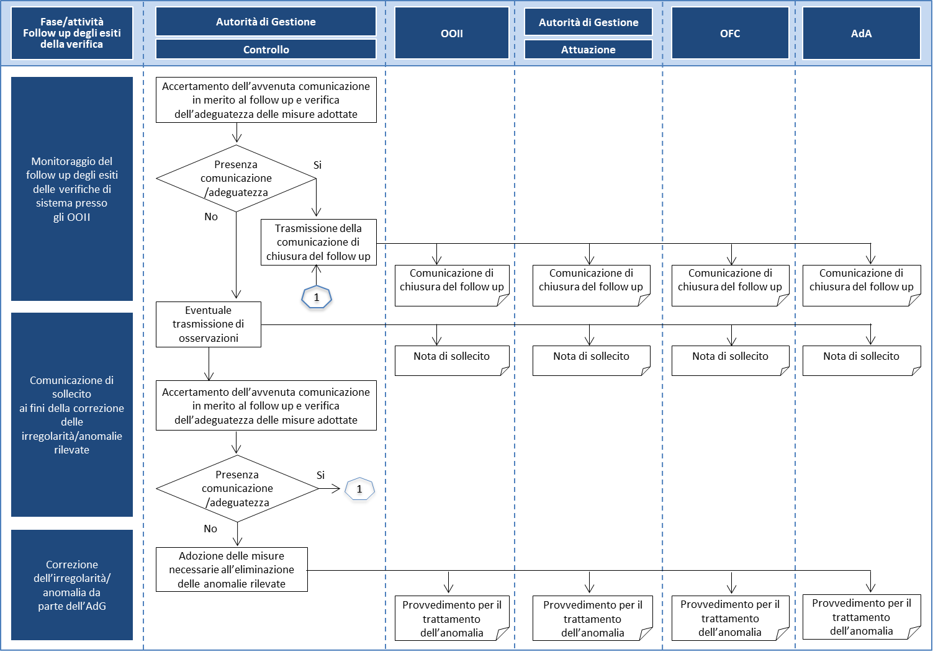

# NORME IN MATERIA DI AMMISSIBILITA’ DELLA SPESA

Conformemente a quanto stabilito dall’articolo 63 par.1 del Reg.(UE) n. 1060/2021, l’ammissibilità delle spese è determinata in base a regole nazionali, salvo che siano previste regole specifiche nel regolamento o nei regolamenti specifici relativi ai fondi, o in base agli stessi.

L’articolo 63 par. 2 stabilisce che l’ammissibilità della spesa inizia il **1 gennaio 2021 e termina il 31 dicembre 2029** pertanto le spese, per essere ammissibili, devono essere sostenute e pagate dal beneficiario nel periodo di riferimento.

Ai sensi di quanto previsto dall’art. 63 par. 4 del Reg. (UE) n. 1060/2021 sono ammissibili spese sostenute per operazioni realizzate integralmente o parzialmente al di fuori dello Stato Membro, come anche al di fuori dell’Unione, a condizione che essa contribuisca al conseguimento degli obiettivi del programma.

Ai sensi di quanto disposto all’art 63 par. 6 del Reg. (UE) n. 1060/2021, non sono ammissibili le spese relative alle operazioni materialmente completate o pienamente attuate prima che sia presentata la domanda di finanziamento a titolo del programma, a prescindere dal fatto che tutti i pagamenti siano stati effettivamente sostenuti dal beneficiario. Solo in casi specifici, definiti nel par. 6, tali spese sostenute anteriormente alla presentazione della domanda di finanziamento sono ammissibili, ossia:

- se l’operazione non è ancora terminata al momento della presentazione della domanda di finanziamento;

- nel caso di sostegno fornito tramite i finanziamenti supplementari per le regioni ultra periferiche a norma dell’articolo 110, paragrafo 1, lettera e) Reg. (UE) 2021/1060.

L’AdG può applicare quanto previsto dall’art. 25 del Reg. (UE) n. 1060/2021 relativamente al cosiddetto “*Sostegno congiunto*”, ossia la possibilità per un’operazione di ricevere il sostegno da più fondi SIE e quindi da più Programmi Regionali. Il par.1 dell’25 del Reg. (UE) n. 1060/2021 stabilisce che il FESR, il FSE+, il Fondo di coesione e il JTF possono fornire sostegno congiuntamente ai programmi dell’obiettivo «Investimenti a favore dell’occupazione e della crescita».

Il par. 2 dell’art. 25, inoltre, stabilisce che Il FESR e il FSE+ possono finanziare, in modo complementare ed entro il limite del 15% del sostegno di tali fondi a ciascuna priorità di un programma, totalmente o parzialmente un’operazione i cui costi sono ammissibili al sostegno dell’altro fondo in base alle regole di ammissibilità applicate a tale fondo, a condizione che tali costi siano necessari per l’attuazione.

L’articolo 63 par. 7 dispone che nel caso in cui una spesa diventa ammissibile a seguito di una modifica del PR FSE+ 2021-2027, il periodo di ammissibilità decorre dalla data di presentazione alla CE della richiesta di revisione del Programma.

Va comunque rispettata la regola per cui la voce di spesa indicata in una richiesta di pagamento non riceva un doppio finanziamento.

***Spese ammissibili***

L’art. 63 del Reg. (UE) n. 1060/2021 stabilisce che è delegata agli Stati Membri la competenza a determinare le norme che regolano l’ammissibilità delle spese, ove compatibile con le disposizioni del Regolamento.

Nelle more dell’approvazione della nuova norma nazionale, almeno ove compatibile con le disposizioni dei regolamenti europei, a livello nazionale si fa riferimento al DPR 5 febbraio 2018, n. 22 “Regolamento recante i criteri sull’ammissibilità delle spese per i programmi cofinanziati dai Fondi strutturali di investimento europei (SIE) per il periodo di programmazione 2014-2020”.

A livello regionale, si fa riferimento alla "Direttiva Regionale per l'attuazione e la rendicontazione delle attività cofinanziate con il Fondo Sociale Europeo, Fondo Sociale Europeo+ e altri Fondi. Programmazione 2014-2020 (FSE) e Programmazione 2021-2027 (FSE+)”, approvata con Determinazione Dirigenziale n. G04128 del 28/03/2023, salvo quanto diversamente stabilito dai dispositivi attuativi (avvisi o bandi).

Il documento disciplina l’attuazione e la rendicontazione delle attività realizzate dalla Regione Lazio nell’ambito degli interventi relativi all’istruzione, alla formazione, al lavoro, all’inclusione sociale e degli ulteriori interventi finanziati con il cofinanziamento del Fondo Sociale Europeo (FSE), del Fondo Sociale Europeo Plus (FSE+) dando indicazioni per la chiusura del POR 2014-2020 e l'attuazione del PR 2021-2027.

La Direttiva, a cui si rimanda per le indicazioni specifiche, nella Sezione B sancisce i principi generali e i requisiti di ammissibilità delle spese, stabilendo i criteri generali e aggiuntivi che inquadrano le spese da considerare ammissibili, confermando che i documenti attuativi possono disciplinare norme di ammissibilità per gli specifici interventi finanziati.

In continuità con la precedente programmazione, l’art. 52 del Reg. (UE) n. 1060/2021 conferma che le spese del PR FSE+ 2021-2027 possono assumere la forma di sostegni sotto forma di sovvenzioni, premi, assistenza rimborsabile e strumenti finanziari o una combinazione degli stessi.

Nel caso dell'assistenza rimborsabile, il sostegno rimborsato all'organismo che l'ha fornito è registrato in un conto separato oppure con codici contabili distinti e reimpiegato allo stesso scopo o in linea con gli obiettivi del PR FSE+ 2021-2027.

Sono ammissibili al FSE+ le spese relative ad operazioni finanziate a costi reali o a costi standard e si rinvia alla Direttiva regionale per l’analisi dell’ammissibilità delle specifiche voci di spesa.

***Spese non ammissibili***

Ai sensi di quanto disposto dell’art. 64 del Reg. (UE) n. 1060/2021 costituiscono *spese non ammissibili* al contributo del PR FSE+ 2021-2027:

1. gli interessi passivi, ad eccezione di quelli relativi a sovvenzioni concesse sotto forma di abbuono d'interessi o di commissioni di garanzia;
2. l’acquisto di terreni per un importo superiore al 10% delle spese totali ammissibili dell’operazione interessata; per i siti in stato di degrado e per quelli precedentemente adibiti a uso industriale che comprendono edifici, tale limite è aumentato al 15%; per gli strumenti finanziari, le percentuali indicate si applicano al contributo del programma versato al destinatario finale o, nel caso delle garanzie, all’importo del prestito sottostante;
3. l’imposta sul valore aggiunto salvo nei casi in cui non sia recuperabile secondo la normativa nazionale sull'IVA, salvo:

i) per le operazioni il cui costo totale è inferiore a 5.000.000,00 EUR (IVA inclusa);

ii) per le operazioni il cui costo totale è pari ad almeno 5.000.000,00 EUR (IVA inclusa) nei casi in cui non sia recuperabile a norma della legislazione nazionale sull’IVA;

iii) gli investimenti realizzati dai destinatari finali nel contesto degli strumenti finanziari; se tali investimenti sono sostenuti da strumenti finanziari combinati con un sostegno del programma sotto forma di sovvenzioni strumenti finanziari - di cui all’articolo 58, paragrafo 5, l’IVA non è ammissibile per la parte del costo dell’investimento corrispondente al sostegno del programma sotto forma di sovvenzioni, a meno che l’IVA per il costo dell’investimento non sia recuperabile a norma della legislazione nazionale sull’IVA o se la parte del costo dell’investimento corrispondente al sostegno del programma sotto forma di sovvenzioni è inferiore a 5.000.000,00 EUR (IVA inclusa);

iv) per i fondi per piccoli progetti e per gli investimenti effettuati dai destinatari finali nel contesto di fondi per piccoli progetti a titolo di Interreg.

Si aggiunge anche l’IRAP, non ammissibile salvo i casi in cui non sia recuperabile.

# GESTIONE DELLE IRREGOLARITÀ E RECUPERI

In osservanza a quanto previsto dall’art. 74, paragrafo I, lettera d) del Reg (UE) n. 2021/1060 e conformemente all’Allegato XII del medesimo regolamento (art. 69, paragrafo 12), per quanto riguarda il PR FSE+ 2021-2027, la Regione Lazio, attraverso le proprie Strutture coinvolte ai diversi livelli nell’attività di implementazione del Programma, opera per prevenire, individuare e correggere le irregolarità e recuperare gli importi indebitamente versati ed effettuare le relative comunicazioni alle CE.

Il Reg. (UE) n. 2021/1060 include specifici requisiti in materia di responsabilità degli Stati membri per la prevenzione delle frodi, a partire dall'art. 74, paragrafo 1, lettere c e d), secondo cui i sistemi di gestione e di controllo devono assicurare la prevenzione, l'individuazione e la rettifica delle irregolarità, incluse le frodi. In particolare, l’art. 74, paragrafo I, lettera c) del medesimo Regolamento stabilisce, che l’AdG debba mettere in atto misure antifrode efficaci e proporzionate tenendo conto dei rischi individuati.

Il presente documento illustra le procedure adottate dall’AdG, per il trattamento delle irregolarità e per il loro ritiro durante il periodo contabile. La sezione tratta anche le procedure di recupero delle somme indebitamente erogate che l’AdG continuerà a perseguire a livello nazionale, ma che non rilevano ai fini della CE. In particolare, il documento, articolato in sezioni, descrive le procedure inerenti:

1. ~~l~~’individuazione e accertamento dell’irregolarità ai sensi dell’art. 69, paragrafo 2 e 12, del Reg. (UE) n. 2021/1060 e dell’allegato XII con riferimento alle fasi di:

* rilevazione dell’irregolarità;
* verifiche ai fini della notifica alla CE dell’irregolarità accertata;
* notifica dell’irregolarità accertata;

1. il follow up delle irregolarità, con riferimento alle seguenti fasi:

* **ritiro dal Bilancio UE**. Ai sensi dell’art. 103 del Reg. (UE) 2021/1060, gli Stati membri proteggono il bilancio dell’Unione e applicano rettifiche finanziarie sopprimendo totalmente o parzialmente il sostegno dei fondi a un’operazione o a un programma se le spese dichiarate alla Commissione risultano irregolari; **le rettifiche finanziarie sono registrate nei bilanci del periodo contabile nel quale è decisa la soppressione;**
* **attivazione delle procedure di recupero degli importi indebitamente erogati;** l’effettivo recupero dell'importo irregolare dal beneficiario è di competenza nazionale, nel presente manuale si descriveranno le seguenti fasi:

1. avvio procedimento di recupero;
2. verifica dell’avvenuto recupero;
3. applicazione interessi di mora;
4. disimpegno importo irregolare;
5. avvio e gestione dei procedimenti giudiziari.
6. gli aggiornamenti relativi all’irregolarità segnalata ai sensi dell’art. 69, paragrafo 12, del Reg. (UE) n. 2021/1060 e dell’allegato XII;
7. la comunicazione all’OFC in merito agli importi oggetto di rettifica e di ritiro nel periodo contabile;
8. l’adozione delle misure correttive;
9. la trasmissione da parte degli OOII della comunicazione trimestrale in merito alle irregolarità rilevate ai sensi dell’art 69, paragrafo 12, del Reg. (UE) 2021/1060.

In figura sono indicati per ogni sezione individuata i principali soggetti coinvolti.

*Figura 26: Soggetti coinvolti*

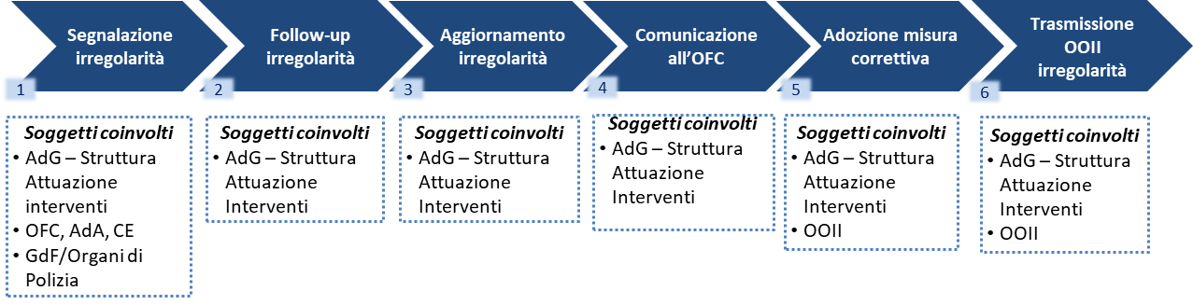

La documentazione relativa alla procedura di trattamento delle irregolarità è archiviata presso la Struttura con funzioni di attuazione degli interventi/Ufficio competente per gli OOII nei fascicoli di progetto. Il responsabile della Struttura con funzioni di attuazione degli interventi dell’AdG cura l’aggiornamento sul Sistema informatico del Programma di:

* tutte le irregolarità, con particolare riguardo a quelle oggetto di segnalazione alla CE ai sensi dell’allegato XII del Reg. (UE) 2021/1060 cui si fa rimando;
* l’apertura, la conclusione o l’abbandono di procedimenti sanzionatori amministrativi o penali in relazione alle irregolarità segnalate nonché l’esito di tali procedimenti.

Inoltre, gli uffici dell’AdG e le altre Autorità coinvolte possono accedere alle informazioni di progetto e in particolare ai dati relativi alle irregolarità rilevate attraverso il Sistema informatico.

Il Responsabile della Struttura con funzioni di attuazione degli interventi raccoglie:

* tramite il Sistema informatico, le informazioni dai Responsabili dei controlli dell’AdG e dell’OI/OOII, mantiene adeguata registrazione di tutte le segnalazioni pervenute, sia per quanto riguarda i casi in cui l’Amministrazione è tenuta ad effettuare la comunicazione alla Commissione ai sensi dei regolamenti comunitari, sia nei casi in cui la comunicazione non debba essere effettuata (si veda oltre);
* le irregolarità segnalate dalle altre Autorità del PR FSE+ 2021-2027 (AdA) e/o da altri soggetti competenti esterni al sistema di gestione e controllo del Programma.

## La segnalazione di irregolarità

### Rilevazione dell’irregolarità

Secondo le procedure di controllo adottate, le irregolarità e le frodi (inclusi i sospetti di frode) possono essere accertate da soggetti diversi:

* 1. dai soggetti preposti al controllo delle operazioni cofinanziate nell’ambito del Programma (AdG – Struttura con funzioni di controllo e rendicontazione dell’AdG, OOII, AdA, OFC);
  2. da soggetti esterni all’Amministrazione regionale (ad esempio, MEF - IGRUE, CE, Guardia di Finanza, gli organi di polizia giudiziaria, CdC, altri organi di controllo delle amministrazioni regionali e centrali, CdC Europea, Ufficio europeo per la lotta antifrode – OLAF) nel corso delle verifiche di competenza.

Tutti i casi di irregolarità potenziale segnalati dai soggetti di cui sopra, sono valutati dall’AdG. Conformemente a quanto disposto dalla Circolare della Presidenza del Consiglio dei Ministri - Dipartimento per le Politiche Comunitarie del 12 ottobre 2007, l’AdG – Struttura con funzioni di attuazionedegli interventi **valuta l’irregolarità rilevata,** al fine di verificare che gli elementi alla base della segnalazione dell’irregolarità siano di consistenza tale da rendere, in prima battuta, *fondata l’ipotesi di avvenuta violazione di una norma comunitaria o nazionale anche astrattamente idonea a provocare pregiudizio al bilancio comunitario[58]*. Le informazioni e i dati relativi alle irregolarità rilevate dai soggetti preposti sono comunicati all’AdG – Struttura con funzioni di attuazione degli interventi, attraverso le relazioni sugli esiti delle verifiche effettuate e le successive (eventuali) comunicazioni relative al *follow up* delle risultanze del controllo, e registrati nel Sistema informatico regionale. Qualora l’irregolarità sia rilevata da parte di soggetti esterni all’Amministrazione regionale, la registrazione dell’irregolarità nel **Sistema informatico** è effettuata dalla stessa Struttura con funzioni di attuazionedegli interventi dell’AdG.

In particolare, il modello organizzativo dell’AdG del PR, responsabile della gestione delle irregolarità, con particolare riferimento alle attività di **rilevazione, gestione e comunicazione delle irregolarità** individua tre soggetti responsabili in via principale:

* **il Responsabile dei Controlli di primo livello**, che opera all’interno della Struttura con funzioni di controllo e rendicontazione dell’AdG, a cui sono assegnati compiti di coordinamento e supervisione delle attività di controllo e verifica del PR. Tale figura/struttura, assicura:
* il coordinamento nella rilevazione delle irregolarità e negli adempimenti legati ai procedimenti di recupero pendenti delle somme che devono essere restituite dai soggetti gestori e trasmette la richiesta di recupero forzoso degli importi alla competente struttura regionale;
* l’organizzazione dei flussi informativi relativi alle comunicazioni inerenti le irregolaritàrilevate nei controlli di I livello;
* il coordinamento dei controlli di primo livello realizzati dagli OOII;
* **i Responsabili dei Controlli di primo livello** delle Azioni/linee di intervento del Programma, degli OOII, i quali hanno la responsabilità di realizzare le verifiche amministrative e in loco delle operazioni cofinanziate dal Programma.
* la **Struttura con funzioni di attuazione degli interventi dell’AdG** che si occupa dell’acquisizione ed esame di tutte le segnalazioni inerenti le irregolarità effettuate dai vari soggetti responsabili e della trasmissione attraverso la Presidenza del Consiglio dei Ministri, all’OLAF.

La procedura di segnalazione delle irregolarità o sospetto di frode, può essere riassunta nei seguenti passaggi:

1. identificazione dell’irregolarità da parte della stessa AdG (tramite anche gli OOII) o di altri soggetti quali OFC, AdA o soggetti esterni all’Amministrazione;
2. raccolta della documentazione che attesta il verificarsi dell’irregolarità da parte dell’AdG e degli OOII finalizzata all’accertamento dell’irregolarità;
3. inserimento dell’informazione sull’irregolarità nel Sistema informatico;

d) valutazione dei fatti emersi e degli elementi rilevanti che consentono di accertare la sussistenza dell’irregolarità da parte dell’AdG e degli OOII;

e) in caso di segreto istruttorio, richiesta di nulla osta dall’Autorità giudiziaria;

f) comunicazione delle irregolarità, da parte dell’AdG, ai sensi dell’art. 69 paragrafo 2 e 12 del Reg (UE) 2021/1060, Allegato XII del Reg. (UE) 2021/1060;

g) adozione delle misure correttive (rettifiche finanziarie);

h) informativa agli organi di controllo esterni: AdA, OFC.

### Verifiche ai fini della notifica alla CE dell’irregolarità accertata

L’AdG verifica, a fronte della segnalazione dell’irregolarità da parte degli organismi deputati alla verifica la **presenza dei requisiti ai fini della notifica dell’irregolarità alla CE**. In particolare, l’AdG accerta le irregolarità che devono essere segnalate alla Commissione conformemente all'articolo 69, paragrafo 2 e nell’allegato XII del Reg. (UE) 2021/1060, e che riguardano:

a) le irregolarità che sono state oggetto di una prima valutazione scritta stilata da un'autorità competente, amministrativa o giudiziaria, che, in base a fatti specifici, ha accertato l'esistenza di un'irregolarità, ferma restando la possibilità di rivedere o revocare tale accertamento alla luce degli sviluppi del procedimento amministrativo o giudiziario;

b) le irregolarità che danno luogo all'avvio di un procedimento amministrativo o giudiziario a livello nazionale al fine di accertare l'esistenza di una frode o di altri reati, di cui all'articolo 3, paragrafo 2, lettere a) e b), e all'articolo 4, paragrafi 1), 2) e 3), della direttiva (UE) 2017/1371, e all'articolo 1, paragrafo 1, lettera a), della convenzione elaborata in base all'articolo K.3 del trattato sull'Unione europea relativa alla tutela degli interessi finanziari delle Comunità europee per quanto riguarda gli Stati membri non vincolati da tale direttiva;

c) le irregolarità che precedono un fallimento;

d) un'irregolarità specifica o una serie di irregolarità per le quali la Commissione trasmette allo Stato membro una richiesta scritta di informazioni a seguito di una segnalazione iniziale di uno Stato membro.

Sono esenti dall’obbligo di segnalazione le seguenti irregolarità:

a) le irregolarità per un importo inferiore a 10.000 EUR di contributo dei Fondi; tale esenzione non si applica in caso di irregolarità connesse tra loro che, complessivamente, superano 10.000 EUR di contributo dei Fondi, anche se nessuna di esse, presa singolarmente, supera da sola tale soglia;

b) i casi in cui l'irregolarità consiste unicamente nella mancata esecuzione, in tutto o in parte, di un'operazione rientrante nel programma cofinanziato in seguito al fallimento non fraudolento del beneficiario;

c) i casi segnalati spontaneamente dal beneficiario all'AdG o all'autorità incaricata della funzione contabile prima del rilevamento da parte di una delle due autorità, sia prima che dopo il versamento del contributo pubblico;

d) i casi rilevati e corretti dall'AdG prima dell'inserimento in una domanda di pagamento trasmessa alla Commissione.

Le esenzioni di cui al primo comma, lettere c) e d), del presente punto non si applicano alle irregolarità di cui al punto 1.1, lettera b).

Dopo aver verificato la presenza dei requisiti previsti ai fini della notifica dell’irregolarità rilevata alla CE, la Struttura con funzioni di attuazione degli interventi segnala alla CE le irregolarità utilizzando il sistema di gestione delle irregolarità istituito dalla CE (**I.M.S. Irregularity Management System**).

|  |
| --- |
| L**a frode**, si differenzia rispetto alla più generica irregolarità rispetto alla intenzionalità o meno dell’azione operata: nel caso di frode si rinviene la presenza di un comportamento intenzionale e quindi volontario, quale ad esempio:   * l'utilizzo o la presentazione di dichiarazioni e/o documenti falsi, inesatti o incompleti, che ha come effetto l’appropriazione indebita o la ritenzione illecita di fondi provenienti dal bilancio generale delle Comunità europee o dai bilanci gestiti da o per conto delle Comunità europee; * la mancata comunicazione di un'informazione in violazione di un obbligo specifico cui consegua lo stesso effetto; * la distrazione di tali fondi per fini diversi da quelli per cui sono stati inizialmente concessi.   In particolare, nell’art. 2 del Reg. delegato (UE) n. 1970/2015, si precisano le definizioni di *“sospetto di frode”* e di *“primo verbale ammnistrativo o giudiziario”* intendendoli nel modo che segue:  […..**a)«sospetto di frode»**: un'irregolarità che a livello nazionale determina l'avvio di un procedimento amministrativo o giudiziario volto a determinare l'esistenza di un comportamento intenzionale, in particolare di una frode a norma dell'articolo 1, paragrafo 1, lettera a), della convenzione elaborata in base all'articolo K.3 del trattato sull'Unione europea, relativa alla tutela degli interessi finanziari delle Comunità europee; **b)«primo verbale amministrativo o giudiziario»**: una prima valutazione scritta stilata da un'autorità competente, amministrativa o giudiziaria, che in base a fatti specifici accerta l'esistenza di un'irregolarità, ferma restando la possibilità di rivedere o revocare tale accertamento alla luce degli sviluppi del procedimento amministrativo o giudiziario…..]  Il Dipartimento per gli Affari di Giustizia definisce il sorgere dell’obbligo di segnalazione individuato dalla normativa comunitaria nel caso in cui le frodi o sospetti di frode siano portati all’attenzione dell’Autorità giudiziaria, ovvero al “primo atto di accertamento giudiziario”, indicando quest’ultimo quale il “momento in cui l’Autorità giudiziaria procedente, escludendo di poter procedere all’archiviazione ed esercitando l’azione penale, formula l’imputazione e compie così la prima valutazione scritta di irregolarità dotata di una qualche forma di stabilità” (ad es. con la richiesta di rinvio a giudizio o di riti alternativi ai sensi dell’art. 405 c.p.p. oppure nel caso di citazione diretta a giudizio ai sensi degli artt. 550 e 552 del c.p.p.). |

### Notifica dell’irregolarità accertata

L’irregolarità che rientra nei requisiti per la segnalazione sopra descritti, è oggetto di notifica da parte dell’AdG alla Commissione. La Struttura con funzioni di attuazione degli interventi **compila il modello per la segnalazione elettronica di cui all’allegato XII** tramite il Sistema informatico I.M.S. (Irregularities Management System) secondo quanto disposto dal Regolamento generale.

Ai fini della notifica dell’irregolarità accertata alla Commissione, la Struttura con funzioni di attuazione degli interventi provvede a **trasmettere trimestralmente** (entro due mesi dalla fine di ciascun trimestre) la segnalazione delle irregolarità. Con tale comunicazione si richiede, inoltre, di acquisire il numero di riferimento attribuito al caso di irregolarità segnalato dall’AdG e notificato alla CE. La Struttura con funzioni di attuazione degli interventi **acquisisce e registra nel Sistema informatico il numero attribuito all’irregolarità notificata**.

Ai sensi dell’art. 69, paragrafo 12, del Reg. (UE) 2021/1060 e così come meglio descritto dall’allegato XII, nel modello per la segnalazione, l’AdG inserisce, a titolo esemplificativo e non esaustivo, le seguenti informazioni:

* lo scopo, la categoria di Regioni ove opportuno e il nome del Fondo, nonché il codice comune d'identificazione (CCI) del programma operativo, la priorità e l'operazione in questione;
* l'identità delle persone fisiche e/o giuridiche coinvolte o di altri soggetti che hanno partecipato all'esecuzione dell'irregolarità e il ruolo da essi sostenuto, tranne nei casi in cui tale indicazione sia irrilevante ai fini della lotta contro le irregolarità, data la natura dell'irregolarità medesima;
* la regione o l'area in cui l'operazione ha avuto luogo, identificate utilizzando informazioni appropriate quali il livello NUTS;
* la disposizione o le disposizioni che sono state violate;
* la data e la fonte della prima informazione che ha portato a sospettare un'irregolarità;
* informazioni specifiche sull’irregolarità;
* ove appropriato, se la pratica dà adito a un sospetto di frode;
* il modo in cui l'irregolarità è stata scoperta;
* ove appropriato, gli Stati membri e i paesi terzi interessati;
* il periodo o la data in cui è stata commessa l'irregolarità;
* la data del primo verbale amministrativo o giudiziario relativo all'irregolarità;
* l'importo totale delle spese dell'operazione in questione, espresso in termini del contributo dell'Unione, del contributo nazionale e del contributo privato;
* l'importo interessato dall'irregolarità dell'operazione in questione, espresso in termini del contributo dell'Unione e nazionale;
* in caso di sospetto di frode e qualora il contributo pubblico non sia stato versato al beneficiario, l'importo che sarebbe stato pagato indebitamente se l'irregolarità non fosse stata scoperta, espresso in termini del contributo dell'Unione e del contributo nazionale;
* la natura della spesa irregolare;
* l'eventuale sospensione dei pagamenti e le possibilità di recupero dei pagamenti già effettuati.

Qualora alcune delle informazioni di cui sopra, in particolare le informazioni relative alle pratiche utilizzate per commettere l'irregolarità e al modo in cui è stata individuata non siano disponibili o debbano essere rettificate, la Struttura con funzioni di attuazione degli interventi dell’AdG fornisce i dati mancanti o rettificati quando presenta alla Commissione le relazioni sui provvedimenti adottati successivamente alla segnalazione delle irregolarità.

In presenza del segreto istruttorio, l’AdG richiede l’autorizzazione all’autorità giudiziaria competente ai fini della comunicazione alla CE delle informazioni relative al procedimento giudiziario avviato.

Nei casi di irregolarità precedenti un fallimento o nei casi di sospetta frode, sono segnalate alla Commissione le irregolarità riscontrate e le relative misure preventive e correttive.

Infine, si precisa che se le irregolarità non superano i € 10.000,00 con riferimento alla quota FSE+ del contributo pubblico concesso, l’AdG effettua comunicazione alla Commissione dei dati relativi all’irregolarità solo su esplicita richiesta di quest’ultima. Seppure sotto la soglia di segnalazione, si tratta di casi di irregolarità a tutti gli effetti. Anche in questo caso l’AdG/OOII dovranno tenere traccia dei dati nel Sistema informatico del programma evidenziando che l’importo è inferiore alla soglia di segnalazione alla CE.

Inoltre, gli Stati membri non segnalano alla CE le irregolarità di cui all’allegato XII del Reg. (UE) 2021/1060, si precisa tuttavia che l’AdG non inserisce i dati nel sistema IMS, ma riceve con cadenza semestrale da ogni OI, in apposita nota, un elenco sintetico delle irregolarità di questo tipo indicando lo stato delle eventuali procedure di recupero.

*Figura 27: Rappresentazione del flusso*

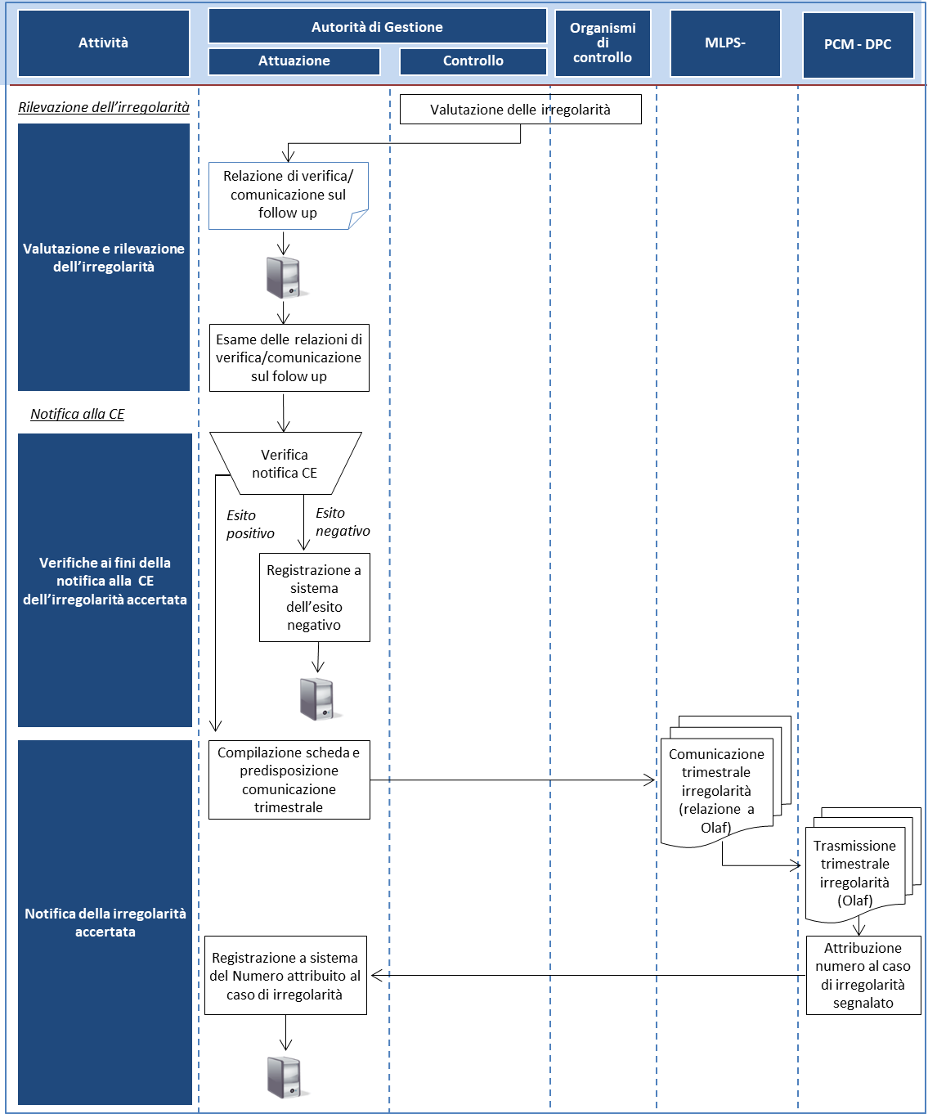

Come sopra evidenziato, in relazione alle diverse tipologie di comunicazioni, in generale l’AdG deve provvedere alla comunicazione delle irregolarità alla CE attraverso la Presidenza del Consiglio dei Ministri-Dipartimento delle Politiche Europee, **entro due mesi dal termine di ogni trimestre dell’anno solare**.

L’AdG (per il tramite della Struttura con funzioni di attuazione degli interventi) si impegna, parimenti, ad aggiornare la Commissione circa i progressi significativi dei relativi procedimenti amministrativi e giudiziari, con i tempi e modalità previsti dal Reg.(UE) 2021/1060, **negli aggiornamenti sui provvedimenti adottati successivamente alla segnalazione delle irregolarità** trasmesse alla CE. La Commissione deve essere informata sul seguito dato ad ogni caso di irregolarità che sia stato oggetto di una precedente trasmissione di dati, e di ogni cambiamento significativo rispetto a quanto evidenziato in precedenza. In particolare, devono essere fornite dettagliate informazioni concernenti l’apertura, la conclusione o l’abbandono di procedimenti sanzionatori amministrativi o penali in relazione alle irregolarità segnalate, nonché l’esito di tali procedimenti.

Riguardo alle irregolarità sanzionate, l’AdG indica anche:

* se le sanzioni sono di carattere amministrativo o penale;
* se le sanzioni risultano dalla violazione del diritto comunitario o nazionale;
* le disposizioni che fissano le sanzioni;
* se è stata accertata una frode.

Su richiesta scritta della Commissione, l’AdG fornisce, inoltre, le informazioni relative ad una specifica irregolarità o ad un gruppo specifico di irregolarità.

## Follow up delle irregolarità

Secondo quanto stabilito dall’art. 69, paragrafo 2, del Reg. (UE) 2021/1060 gli Stati membri prevengono, individuano e segnalano le irregolarità, comprese le frodi. Inoltre, secondo quanto dispone l’art. 103, paragrafo 1, del Reg. (UE) 2021/1060, spetta in primo luogo agli Stati membri proteggere il bilancio dell’Unione e applicare rettifiche finanziarie sopprimendo totalmente o in parte il sostegno dei fondi a un’operazione o a un programma se le spese dichiarate alla Commissione risultano irregolari.

In presenza di un’irregolarità accertata, l’AdG (e per quanto di competenza, in accordo con l’AdG, anche gli stessi OOII) tratterà a livello nazionale **le irregolarità rilevate prima dell’inserimento della spesa in una domanda di pagamento o nei Conti annuali e per le quali non c’è obbligo di comunicazione alla CE** (fatta eccezione per le irregolarità che danno luogo all'avvio di un procedimento amministrativo o giudiziario a livello nazionale al fine di accertare l'esistenza di una frode o di altri reati per le quali c’è obbligo di comunicazione alla CE), procedendo al recupero degli importi indebitamente versati.

Per le **irregolarità rilevate dopo l’inserimento della spesa in una domanda di pagamento** (per le quali sussiste obbligo di comunicazione alla CE), e/o nei **Conti annuali** ai sensi del citato art., 69 del Reg. (UE) 2021/1060 e dell’Allegato XII del medesimo Regolamento, l’AdG è tenuta a correggere e recuperare gli importi indebitamente versati. In tal caso, ai sensi dell’art. 103 del Reg. (UE) 2021/1060, deve effettuare il ritiro delle spese irregolari dal programma immediatamente quando le stesse vengono rilevate, deducendole dalla successiva domanda di pagamento intermedio, liberando così i finanziamenti UE per l'impegno in altre operazioni. L’AdG riporta gli importi ritirati nell’anno contabile, nelle Appendici dei conti.

Il ritiro immediato della spesa irregolare consente l’utilizzo del rispettivo importo dei finanziamenti UE in altre operazioni, ma lo Stato membro si assume, con il suo bilancio nazionale, il rischio di non riuscire a recuperare dal beneficiario il finanziamento pubblico indebitamente versato.

L’AdG procederà, in base al diritto nazionale, al recupero della concessione indebita o parte della sovvenzione da parte del beneficiario.

Il recupero presso il beneficiario finale può avvenire attraverso (inclusa la loro combinazione):

* rimborso alle autorità responsabili del Programma da parte del beneficiario dell’importo indebitamente percepito

e/o

* compensazione, nel caso in cui l’importo da recuperare è dedotto da un successivo pagamento a favore del beneficiario.

Seguendo **l’approccio annuale per i conti del programma** deve essere fatta una distinzione tra le rettifiche finanziarie che incidono o **sulle spese incluse nei precedenti conti certificati** oppure **sulle spese incluse in una domanda di pagamento intermedio in relazione all’anno contabile in corso**. Il Sistema informatico istituito dallo Stato membro dovrà fornire un’adeguata pista di controllo per operazione e anno contabile per consentire una tale distinzione:

1. nel primo caso (**importi già certificati nei precedenti conti**), la rettifica finanziaria sarà sempre attuata in una domanda di pagamento intermedio dato che l’art. 98, paragrafo 7, del Reg. (UE) 2021/1060, stabilisce che gli importi irregolari individuati dopo la presentazione dei conti devono essere corretti nei conti per l’anno contabile nel quale l’irregolarità è stata individuata;
2. nel secondo caso (**spese non ancora certificate nei conti alla Commissione ma incluse in una domanda di pagamento intermedio dell'anno contabile per il quale i conti non sono ancora presentati alla Commissione**), la rettifica finanziaria è attuata o con il ritiro della spesa in questione in una successiva domanda di pagamento intermedio se ancora possibile (al più tardi nella domanda di pagamento intermedio finale da presentare tra il 1 e il 31 luglio) o con la deduzione dell'importo irregolare direttamente nei conti.

Ai fini della compilazione dei conti annuali (secondo il modello allegato XXIV del Reg. (UE) 2021/1060) tutte le rettifiche finanziarie attuate in una domanda di pagamento intermedio nel corso dell'anno contabile saranno riportate nei conti inserendole nelle Appendici di riferimento. Seguendo il modello stabilito nel Regolamento, le informazioni sono dichiarate per l’anno contabile della dichiarazione della spesa corrispondente.

Nel caso in cui non sia stato possibile ritirare l’importo irregolare in una domanda di pagamento intermedio, l’AdG lo detrarrà direttamente nei conti e la corrispondente rettifica finanziaria sarà comunicata nell’Appendice 4 (la riconciliazione delle spese) che fornisce spiegazioni sulle differenze nella colonna dei commenti. Quando l’AdG effettua una deduzione dell’importo irregolare direttamente dai conti e lo segnala nell’Appendice 4, nessuna ulteriore azione è richiesta nelle successive domande di pagamento intermedie.

Ai fini di un corretto trattamento delle irregolarità e dell’implementazione delle successive azioni di ritiro ~~o~~ è necessario quindi che venga mappato il momento esatto dell’insorgenza dell’irregolarità; pertanto, l’AdG e l’OFC predispongono un flusso di comunicazioni attraverso il Sistema informatico, al fine dell’adozione della decisione di ritiro delle somme irregolari.

### Avvio delle procedure di recupero

In presenza di un’irregolarità accertata, indipendentemente dalla sua notifica alla Commissione e dal ritiro sopprimendo totalmente o parzialmente il sostegno dei fondi a un’operazione o a un programma se le spese dichiarate alla Commissione risultano irregolari, l’AdG dà avvio al procedimento di recupero delle somme indebitamente erogate, che ha rilevanza a livello regionale e non di Bilancio UE. A tal fine, la Struttura con funzioni di attuazione degli interventi/Ufficio competente per gli OOII **verifica la possibilità di effettuare il recupero tramite la deduzione dell’importo da recuperare dai pagamenti successivi** dovuti al beneficiario/soggetto attuatore. Se ciò è possibile, l’importo è recuperato attraverso la deduzione dai successivi pagamenti senza che sia applicata alcuna maggiorazione relativa agli interessi. In tal caso, la Struttura con funzioni di attuazione degli interventi/Ufficio competente per gli OOII **predispone e trasmette al beneficiario/soggetto attuatore** la determinazione dirigenziale di restituzione delle somme indebitamente erogate con contestuale richiesta di restituzione delle stesse e comunicazione **di deduzione dell’importo relativo alla somma irregolare dal successivo pagamento intermedio[59]**.

Nell’ipotesi in cui la deduzione non sia possibile, la Struttura con funzioni di attuazione degli interventi/Ufficio competente per gli OOII, predispone e trasmette al beneficiario/soggetto attuatore la determinazione dirigenziale di restituzione delle somme indebitamente erogate con contestuale richiesta di restituzione.

Qualora l’irregolarità accertata presenti elementi tali da condurre alla revoca totale o parziale del contributo, la Struttura con funzioni di attuazione degli interventi/Ufficio competente per gli OOII:

* predispone e trasmette al beneficiario/soggetto attuatore l’avviso di avvio del procedimento di revoca;
* decorso inutilmente il termine per le controdeduzioni o in caso di controdeduzioni non accoglibili, predispone e trasmette al beneficiario/soggetto attuatore la determinazione dirigenziale di revoca con contestuale richiesta di restituzione.

Nella determinazione dirigenziale di restituzione/revoca, a firma dell’AdG del PR - Direttore regionale, sono indicati gli importi relativi a:

* quota capitale (distinta in quota FSE e quota FdR);
* interessi dovuti calcolati dalla data di erogazione delle somme indebitamente percepite (distinti in quota FSE e quota FdR);
* dietimo legale, indicante l’importo giornaliero degli interessi (calcolato sulla quota capitale e sull'interesse legale annuo applicato) che il beneficiario/soggetto attuatore deve pagare per ogni giorno che intercorre dalla data della notifica contenente la richiesta di restituzione alla data effettiva di restituzione.

Nella determinazione medesima sono altresì determinate le somme **oggetto di recupero[60].**

### Verifica dell’avvenuto recupero

Decorso il termine indicato al beneficiario/soggetto attuatore per la restituzione (sia nel caso di determinazione di restituzione sia nel caso di determinazione di revoca) nella lettera di diffida, la Struttura con funzioni di attuazione degli interventi/Ufficio competente per gli OOII verifica l’avvenuto recupero della somma indebitamente erogata accertando la trasmissione da parte del beneficiario/soggetto attuatore delle disposizioni di bonifico.

Nel caso in cui il beneficiario/soggetto attuatore adempia alla richiesta di restituzione, lo stesso trasmette copia della disposizione di bonifico, a riprova dell’esecuzione della restituzione. L’atto che attesta l’avvenuta restituzione da parte del beneficiario/soggetto attuatore della somma indebitamente percepita è la reversale, inviata alla Struttura con funzioni di attuazione degli interventi/Ufficio competente per gli OOII, per l’archiviazione, dalla Direzione regionale competente in materia di Bilancio.

Nel caso in cui il beneficiario/soggetto attuatore risulti inadempiente, la Struttura con funzioni di attuazione degli interventi/Ufficio competente per gli OOII prosegue con la procedura di recupero delle somme indebitamente erogate, attivando in primo luogo la garanzia fidejussoria presentata in favore dell’Amministrazione per il buon fine delle somme erogate a titolo di anticipazioni, secondo le modalità e i termini fissati nella relativa polizza[61].

### Applicazione degli interessi di mora

Se il beneficiario/soggetto attuatore non restituisce le somme dovute entro il termine stabilito, l’AdG, conformemente a quanto disposto dalla normativa di riferimento, applica gli interessi di mora[62].

A tal fine, la Struttura con funzioni di attuazione degli interventi/Ufficio competente per gli OOII **calcola gli interessi di mora**[63], in aggiunta agli interessi precedentemente maturati. Il tasso d’interesse da applicare agli importi esigibili non rimborsati alla data di scadenza è quello applicato dalla Banca Centrale Europea alle sue principali operazioni di rifinanziamento, quale è pubblicato nella Gazzetta Ufficiale dell’Unione Europea, serie c, in vigore il primo giorno di calendario del mese della data di scadenza maggiorato di:

1. otto punti percentuali, se il debito deriva da un contratto di appalto di forniture o di servizi di cui al titolo V;
2. tre punti percentuali e mezzo in tutti gli altri casi.

In base agli importi calcolati, la Struttura con funzioni di attuazione degli interventi/Ufficio competente per gli OOII provvede alla predisposizione e alla trasmissione al beneficiario/soggetto attuatore della richiesta di restituzione comprensivo degli interessi di mora.

Nella richiesta sono indicati gli importi relativi a:

* quota capitale (distinta in quota FSE e quota FdR);
* interessi maturati (distinti in quota FSE e quota FdR);
* interessi di mora calcolati alla data della richiesta (distinti in quota FSE e quota FdR);
* interessi di mora calcolati alla data della scadenza (distinti in quota FSE e quota FdR);
* dietimo di mora, indicante l’importo giornaliero degli interessi di mora (calcolato sulla quota capitale e sull'interesse di mora annuo applicato) che il beneficiario/soggetto attuatore deve pagare per ogni giorno che intercorre dalla data della notifica alla data di effettiva restituzione.

### Avvio e gestione dei procedimenti giudiziari

In caso di mancato recupero delle somme indebitamente erogate, la Struttura con funzioni di attuazione degli interventi/Ufficio competente per gli OOII trasmette alla Struttura competente in materia di gestione del contenzioso dell’AdG gli atti per l’avvio del recupero forzoso attraverso le procedure ordinarie o la procedura di ingiunzione di pagamento ai sensi del R.D. 639/1910.

Al fine di monitorare l’andamento della procedura di recupero forzoso, la Struttura con funzioni di controllo e rendicontazione/Ufficio competente per gli OOII, con cadenza trimestrale, richiede all’Agenzia delle Entrate – Servizio di riscossione - i predetti aggiornamenti che saranno trasmessi alla Struttura competente in materia di gestione del contenzioso dell’AdG.

A seguito di riscontro, la Struttura con funzioni di controllo e rendicontazione/Ufficio competente per gli OOII esamina le informazioni acquisite, individuando, se del caso, gli elementi rilevanti ai fini dell’aggiornamento della scheda OLAF se presente, comunicandoli all’Ufficio competente per l’inserimento delle informazioni nel Sistema informatico I.M.S.

Con riferimento alle modalità di segnalazione all'autorità giudiziaria si specifica che le procedure sono quelle previste dalla normativa nazionale e regionale, mentre nel caso di recuperi le modalità procedurali di gestione di riscossione dei crediti derivanti dai titoli giudiziali esecutivi emessi dalla Corte dei Conti sono riportate nella DGR 657 del 17/10/2017.

## Aggiornamenti relativi all’irregolarità segnalata

A seguito dell’attività di follow up, la Struttura con funzioni di attuazione degli interventi provvede ad esaminarne i principali atti quali, a titolo esemplificativo, le reversali attestanti l’avvenuto recupero delle somme non dovute, la comunicazione in merito agli aggiornamenti sullo stato dei procedimenti giudiziari eventualmente avviati, al fine di individuare le informazioni di aggiornamento inerenti ai procedimenti amministrativi e/o giudiziari avviati. Individuate tali informazioni, **la Struttura con funzioni di attuazione degli interventi provvede all’aggiornamento in sede di aggiornamento dei casi su IMS**. I dati delle eventuali schede di aggiornamento sono caricati sul Sistema informatico.

Su richiesta scritta della Commissione, l’AdG, infine, fornisce informazioni relative a una specifica irregolarità o a un gruppo specifico di irregolarità.

## Comunicazione all’OFC in merito agli importi IRREGOLARI oggetto di rettifica

Ai fini del trattamento degli importi ritirati, da parte dell’OFC in sede di presentazione delle domande di pagamento e di certificazione dei conti annuali alla Commissione, la Struttura con funzioni di attuazione degli interventi dell’AdG, comunica alla Struttura con funzioni di certificazione della spesa  le informazioni relative agli importi irregolari oggetto di rettifica; anche sulla base degli esiti dei Rapporti di Audit definitivi dell’AdA, la Struttura competente provvede alla registrazione di tali importi nell’apposito Registro delle Rettifiche, presente nel Sistema informatico, e al successivo invio all’OFC, in occasione della Rendicontazione delle spese e in Chiusura dei Conti annuali.

## Adozione delle misure correttive

Sulla base dei dati e delle informazioni registrate nel Sistema informatico regionale e della documentazione in possesso dell’AdG, la Struttura con funzioni di attuazione degli interventi effettua periodicamente l’**analisi delle irregolarità rilevate** nel corso delle verifiche effettuate dai diversi soggetti coinvolti (Struttura con funzioni di controllo e rendicontazione, AdA, OFC, se del caso Guardia di Finanza).

Nel caso in cui da tale analisi emergano irregolarità di natura sistemica[64], oltre ai provvedimenti di recupero/revoca la Struttura con funzioni di attuazione degli interventi esamina il Si.Ge.Co. adottato e le relative procedure, al fine di individuare i possibili ambiti di miglioramento da comunicare all’AdG in sede di **revisione del Si.Ge.Co.** stesso affinché l’irregolarità sistemica rilevata non si ripeta. Tale revisione può interessare anche la metodologia di campionamento, utilizzata per la selezione delle operazioni da sottoporre a verifica in loco[65]. Gli OOII sono informati delle modifiche apportate al sistema da parte dell’AdG ai fini dell’adozione delle misure correttive del caso (nei casi pertinenti). La verifica dell’adeguatezza dei sistemi degli OOII è effettuata in sede di esame degli aggiornamenti relativi ai Si.Ge.Co. degli OOII[66].

Nei casi opportuni, l’AdG procede all’aggiornamento del Si.Ge.Co.e provvede alla trasmissione dello stesso all’AdA.

# GESTIONE DEL CONTENZIOSO

La Struttura competente in materia di gestione del contenzioso dell’AdG supporta le Strutture interessate della Direzione nelle attività connesse alla gestione dei contenziosi relativi al PR FSE+ 2021-2027, in particolare:

* cura e gestisce l’archivio delle pratiche di contenziosi confluite alla Direzione;
* monitora i procedimenti relativi alle attività di recupero dei crediti accertati da provvedimenti giudiziali definitivi;
* cura in materia di contenzioso, il coordinamento della Direzione con l’Avvocatura regionale e le autorità esterne quali l’Avvocatura dello Stato e la CdC nonché altri organismi istituzionali nazionali interessati;
* presta assistenza giuridica alle altre Strutture della Direzione relativamente alla predisposizione degli atti del contenzioso nonché alla raccolta della documentazione a corredo.

Per quanto riguarda il contenzioso i procedimenti possono essere distinti in due fattispecie:

* procedimenti su iniziativa dei soggetti esterni (soggetti beneficiari);
* procedimenti su iniziativa dell’Amministrazione.

Nel caso in cui siano avviate da parte del beneficiario azioni giudiziarie (mediante atti di impugnazione di procedimenti amministrativi di esclusione o decadenza dal beneficio o di recupero somme), l’Amministrazione procede alla costituzione in giudizio al fine di tutelare i propri interessi. In particolare, la Struttura competente in materia di gestione del contenzioso dell’AdG predispone, nei residui casi nei quali la stessa sia ancora richiesta, la Determinazione di autorizzazione alla costituzione in giudizio da parte dell’Avvocatura Regionale, che a quest’ultima è trasmessa unitamente alla relazione predisposta dalla Struttura della Direzione interessata ed alla relativa documentazione.

Nel caso in cui i procedimenti di recupero siano avviati dall’Amministrazione nei confronti dei soggetti beneficiari, a seguito di revoca totale o parziale del finanziamento ad esito negativo delle procedure descritte nella sezione 10, è possibile provvedere all’avvio del recupero.

In tal caso, la Struttura interessata al recupero stesso, ove ritenga di dover procedere per via giudiziaria, escludendo motivatamente il ricorso a procedure più spedite e meno dispendiose per l’Amministrazione, richiede alla Struttura competente in materia di gestione del contenzioso dell’AdG, con apposita e documentata relazione, di coinvolgere a tal fine l’Avvocatura.

La Struttura da ultima citata predispone, trattandosi di cause attive, la Determinazione di autorizzazione alla costituzione in giudizio e la trasmette, unitamente alla motivata e documentata relazione della Struttura interessata, all’Avvocatura Regionale, che adirà il giudice competente,

Qualora il procedimento giudiziale (avviato o su iniziativa dei soggetti esterni o dell’Amministrazione) si concluda con sentenza di condanna o decreto ingiuntivo, che costituiscono titolo ex lege, si procede con il recupero forzoso del credito di norma attraverso iscrizione a ruolo avviata dalla competente Struttura.

Nell’attività di monitoraggio dei procedimenti di recupero dei crediti riconosciuti da provvedimenti giudiziali definitivi, la Struttura competente in materia di gestione del contenzioso dell’AdG richiede periodici aggiornamenti alla Struttura con funzioni di controllo e rendicontazione, al Dirigente della quale compete la responsabilità dei relativi procedimenti, salva la possibilità che lo stesso nomini altro responsabile.

Relativamente al recupero crediti erariali l’AdG seguirà le linee adottate dall’Amministrazione regionale.

# PROCEDURE VOLTE A GARANTIRE MISURE PER LA LOTTA ALLE FRODI

La Convenzione elaborata in base all'Articolo K.3 del Trattato sull'Unione Europea relativa alla protezione degli interessi finanziari delle Comunità Europee[67] definisce la “**frode**”, in materia di spese, qualsiasi azione od omissione intenzionale relativa a:

* *“.. l'utilizzo o la presentazione di dichiarazioni e/o documenti falsi, inesatti o incompleti, che ha come effetto l’appropriazione indebita o la ritenzione illecita di fondi provenienti dal bilancio generale delle Comunità europee o dai bilanci gestiti da o per conto delle Comunità europee;*
* *la mancata comunicazione di un'informazione in violazione di un obbligo specifico cui consegua lo stesso effetto;*
* *la distrazione di tali fondi per fini diversi da quelli per cui sono stati inizialmente concessi”.*

Come specificato nella relazione descrittiva del Si.Ge.Co., l’AdG istituisce, secondo quanto prescritto dall’art. 74, paragrafo 1, lett. c e dell’allegato XI del Reg. (UE) n. 2021/1060, “*misure e procedure antifrode efficaci e proporzionate, tenendo conto dei rischi individuati”* connessi al PR. L’AdG svolge tale funzione nell’ambito della gestione e del controllo delle operazioni al fine di tutelare gli interessi finanziari dell’UE. Le misure sono definite in proporzione ai rischi individuati dal PR ovvero alle carenze riscontrate (a seguito dei controlli di primo livello) e devono essere tali da escludere, in caso di configurazione di frodi, l’imputabilità delle stesse a delle carenze emerse nella gestione e controllo.

Le frodi non solo hanno un potenziale impatto finanziario, ma possono causare danni alla reputazione di un'organizzazione responsabile della gestione efficace ed efficiente dei fondi. Da qui, la rafforzata attenzione per la lotta alle frodi da parte delle disposizioni comunitarie, le quali prevedono che:

* l'**AdG**, nell’ambito della gestione finanziaria e del controllo del Programma, mette in atto *misure e procedure antifrode efficaci e proporzionate, tenendo conto dei rischi individuati* (74, paragrafo 1, lett. c, del Reg. (UE) n. 2021/1060);
* l’**Organismo di audit indipendente (AdA)**, ai sensi dell’art. 77, paragrafo 1, del Reg. (UE) n. 2021/1060, si esprime sulla conformità dei sistemi di gestione e di controllo delle nuove AdG e autorità incaricate della funzione contabile; con i criteri di cui all’Allegato XI del Reg. (UE) n. 2021/1060 fra i quali figura l’esistenza di procedure per istituire misure antifrode efficaci e proporzionate (requisito 7);
* **i diversi soggetti incaricati dell’audit sul funzionamento del sistema di gestione e controllo** istituito nell’ambito del Programma (in primo luogo l’AdA e i servizi di audit della Commissione) fondano le proprie risultanze su un set di requisiti fondamentali, di cui all’Allegato XI del Reg. (UE) n. 2021/1060.

L’AdG (e relativi OOII) adotta un approccio proattivo mirato alla gestione del rischio di frode, ispirato all’obiettivo di **“tolleranza zero”**, e utilizza la **Nota orientativa per gli Stati Membri** (EGESIF_14-0021-00 del 16/06/2014), per il supporto guidato nell’affrontare i rimanenti casi di frode a seguito della definizione di altre misure di sana gestione finanziaria e relativa efficace attuazione. All’interno del documento in oggetto, la CE raccomanda:

* il ricorso a una **strategia antifrode fortemente contestualizzata rispetto al singolo Programma** e differenziata rispetto alle diverse situazioni esposte al rischio di comportamenti fraudolenti da parte di singoli o di organizzazioni;
* lo svolgimento di uno specifico **percorso metodologico - operativo per l’autovalutazione** del rischio di frode e **l’individuazione di controlli mitiganti proporzionati**;
* l’istituzione di **forme efficaci di cooperazione e coordinamento tra i diversi attori coinvolti nel contrasto alle frodi** (in particolare l'AdG/OOII, l'AdA e gli altri Organismi di controllo) e lo sviluppo, a tutti i livelli dell’organizzazione, di un’incisiva cultura antifrode (diretta al personale e ai beneficiari del Programma).

Sulla base di tali indicazioni, la Regione Lazio, in continuità con la programmazione 2014-2020, ha proceduto a:

* definire la propria **policy antifrode** all’interno del *Piano anticorruzione,* finalizzata a comunicare all’interno e all’esterno dell’Amministrazione l’impegno nel contrasto dei fenomeni fraudolenti e corruttivi*;*
* l’adesione al Progetto *ARACHNE Risk Scoring Tool* promosso dalle Istituzioni comunitarie (DG REGIO e DG EMPLOY in collaborazione con l’OLAF);
* l’assegnazione di specifiche responsabilità in materia di misure antifrode attraverso l’istituzione (effettuata in collaborazione con gli OOII) di un apposito **Gruppo di autovalutazione[68]**, dotato della necessaria conoscenza del sistema di gestione e controllo del Programma e dei beneficiari degli interventi nonché rappresentativo delle diverse Strutture che concorrono all’attuazione delle misure (selezione delle operazioni, esecuzione delle verifiche amministrative e in loco e autorizzazione dei pagamenti, certificazione) come si evince dalla sua composizione dettagliata nell’allegato 43 al presente Manuale , incaricato di svolgere e revisionare periodicamente la valutazione del rischio di frode, come di seguito descritto.

## Autovalutazione del rischio di frode

Le tecniche di prevenzione del rischio di frode ruotano attorno alla riduzione delle opportunità di commettere frodi attraverso l'implementazione di un solido sistema di controllo interno insieme a una **strutturata attività di valutazione del rischio di frode, propedeutica a sviluppare successivamente le misure anti-frode necessarie.**

In quest’ottica, la **valutazione del rischio di frode per il Programma Operativo** è svolta:

* nella fase iniziale dell'attuazione del Programma[69];
* durante il periodo di esecuzione del Programma con periodicità di norma annuale[70] o in relazione al verificarsi di eventi (cambiamenti nell’ambiente di controllo interno del Programma) o al riscontro di informazioni (es. riscontro di caso di frode) che possono incidere sull’autovalutazione, attraverso una sua revisione in occasione dell’analisi dei risultati di controllo e di aggiornamento della strategia di controllo complessiva sul programma da parte dell’AdG. L’AdG alla data di approvazione del presente documento non ha realizzato una prima valutazione del rischio di frode sul PR FSE+ 2021-2027, che verrà comunque eseguita in tempo utile per la presentazione della prima chiusura dei conti annuali

In particolare, la valutazione del rischio di frode viene svolta dal Gruppo di autovalutazione istituito dall’AdG con Determinazione dirigenziale n. G02053 del 21/02/2017 e .sm.i (che continuerà ad operare anche nella programmazione 2021-2027, come specificato nell’allegato **Allegato 43** - Documenti per l’autovalutazione del rischio di frode).

In merito alla composizione della squadra incaricata dell'autovalutazione, la nota EGESIF_14-0021-00 16/06/2014 raccomanda che prendano parte alla valutazione i soggetti maggiormente interessati, senza richiedere specifiche e comprovate competenze in materia di antifrode. Del GDA fanno parte, tuttavia, anche i referenti dell'AdG per ARACHNE, che hanno partecipato agli incontri e seminari organizzati sull'argomento. Inoltre, i componenti del GDA, costituito dai Dirigenti e dai Direttori/o suoi delegati delle diverse Strutture e Direzioni interessate (AdG e per gli OOII su invito dell’AdG ove lo ritenga utile), con differenti responsabilità ed esperienza consolidata in materia di Fondi strutturali, oltre che in materia di anticorruzione, hanno competenze utili nella prevenzione e contrasto delle frodi, in particolare nell'ambito delle PA. Nell'ambito dei piani formativi per l'empowerment delle competenze nella PA (destinati a tutti i soggetti interessati alle tematiche dei fondi strutturali), già nella precedente programmazione erano previsti diversi moduli che riguardavamo argomenti utili per l'esercizio di autovalutazione del rischio di frode (es. moduli relativi ai controlli della documentazione amministrativa e alle autocertificazioni, moduli relativi alla contrattualistica pubblica e al sistema degli appalti di lavori, ecc.).

Inoltre, sono stati attivati specifici corsi per i Direttori sulle "Strategie di prevenzione e contrasto della corruzione nei settori a rischio elevato della Pubblica Amministrazione", e corsi antifrode nel corso del 2019.

Il Gruppo di autovalutazione ha il compito di **utilizzare lo strumento di autovalutazione del rischio di frode proposto dalla CE**. Tale strumento analizza tre processi chiave:

* la selezione dei candidati;
* l’attuazione dei progetti da parte dei beneficiari (con particolare attenzione agli appalti pubblici e ai costi del lavoro)e la verifica delle operazioni;
* la certificazione delle spese e dei pagamenti da parte dell’AdG.

Il processo di autovalutazione è condotto dal Gruppo, conformemente alle indicazioni fornite dalla CE (Nota EGESIF del 14-0021-00 del 16/06/2014), nonché degli altri documenti messi a disposizione della CE che si citano a titolo esemplificativo (COCOF 09/0003/00 del 18/02/2009, Nota di informazione sugli indicatori di frode per il FESR, il FSE e l’SC, Raccolta di casi anonimizzati dell’OLAF - Azioni strutturali, Guida pratica dell’OLAF sul conflitto di interessi, Guida pratica dell’OLAF sui documenti contraffatti).

In base alla nota EGESIF il processo si basa su **cinque passaggi principali.**

1. **Quantificazione dell’impatto e della probabilità del rischio lordo,** sulla base dell’elenco dei rischi specifici di frode identificati dalla CE[71], l’AdG individua quelli rilevanti e quantifica il rischio che un determinato tipo di frode possa verificarsi valutandone impatto e probabilità.
2. **Valutazione dell'efficacia dei controlli attenuanti esistenti** per limitare il rischio lordo individuato, effettuando una ricognizione dell’insieme di controlli contro eventi fraudolenti e corruttivi presenti nell’Amministrazione. Nell’individuare i controlli esistenti si partirà dalla lista fornita dalla CE variandola anche in funzione dei controlli effettivamente svolti dall’AdG, inoltre si indicherà per ciascun controllo la prova del suo funzionamento e la sua efficacia*.*
3. **Valutazione del rischio netto**, cioè il livello di rischio dopo aver preso in considerazione l’effetto di tutti i controlli esistenti.

**Qualora l’esercizio dia luogo a un rischio netto tollerabile, l’attività si può considerare conclusa a conferma di un sistema che contempla misure di prevenzione delle frodi efficaci.**

Nei casi in cui, invece, il risultato dell’autovalutazione evidenzi un rischio residuo significativo e/o critico, il gruppo di autovalutazione procede alla compilazione della seconda parte di ciascuna scheda inserendo un elenco di controlli aggiuntivi ovvero le misure antifrode efficaci e proporzionate. In tal caso si procederà a:

1. **valutazione dell'effetto dei controlli aggiuntivi mitiganti** previsti sul rischio netto (sua probabilità e impatto), esaminando le misure antifrode supplementari apprestate, anche attraverso la definizione di veri e propri Piani di Azione; il piano di azione dovrà essere dettagliato identificando il soggetto responsabile e i termini per l’attuazione dei nuovi controlli;
2. **definizione del rischio target**, vale a dire il livello di rischio che l'AdG ritiene tollerabile dopo che tutti i controlli sono definiti e operanti.

*Figura 28: Processo di autovalutazione del rischio di frode*

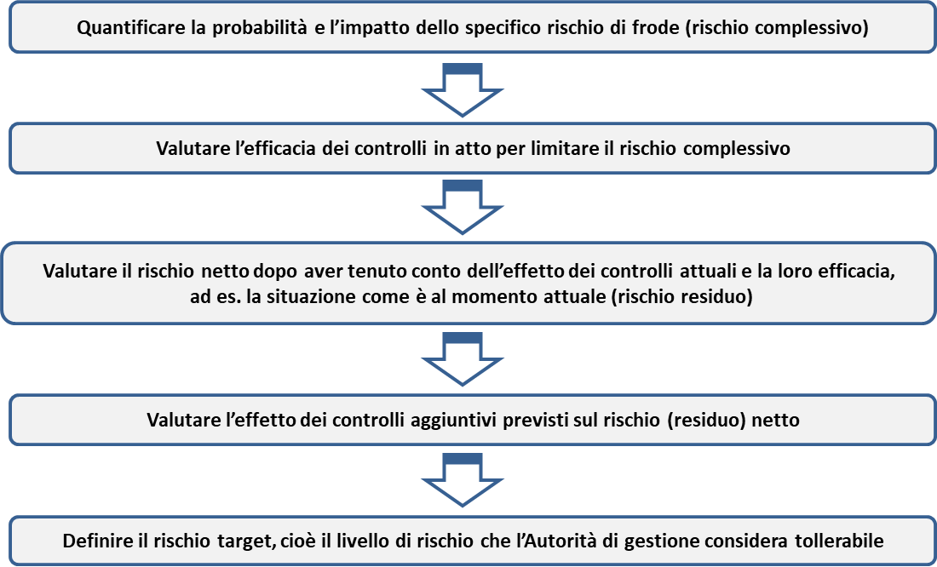

Al fine di accompagnare metodologicamente e operativamente lo svolgimento di tali attività di identificazione e valutazione dei rischi specifici in relazione ai tre principali processi caratterizzanti la gestione degli interventi cofinanziati**,** la CE ha predisposto gli specifici strumenti tecnici, fra cui:

* un **apposito strumento di valutazione del rischio di frode**, precompilato con una serie di rischi specifici comunemente riscontrati nella politica di coesione, che il Gruppo di autovalutazione si riserva di integrare con gli eventuali altri rischi specificatamente riferibili al Programma Operativo;
* un quadro sinottico dei **controlli attenuanti raccomandati** associati ai rischi specifici di frode individuati per ciascuno dei tre processi sopra richiamati, che l’AdG, se non ancora presenti, si riserva di integrare all’interno del proprio sistema di gestione e controllo, nel rispetto di un criterio di proporzionalità e contenendo l’onere amministrativo in tema di costi delle verifiche[72].

In esito al confronto effettuato nell’ambito del Gruppo “valutazione del rischio di frode”, nel corso della precedente programmazione, presso Tecnostruttura si è proceduto alla revisione dello strumento; pertanto, si è tenuto conto di tutti gli aggiornamenti proposti e si è adottato (nel percorso di autovalutazione) lo strumento così come modificato dal Gruppo tenendo conto in particolare delle specificità del PR. Tale strumentazione viene adottata anche per il PR FSE+ 2021-2027 della Regione Lazio (cfr. **Allegato 43** – “Documenti per l’autovalutazione del rischio di frode”).

L’esito della valutazione di rischio e della revisione della stessa consiste nella individuazione di quei rischi specifici per i quali la valutazione conclude che non è stato fatto abbastanza per ridurre la probabilità e l'impatto combinato di attività potenzialmente fraudolente ad un livello accettabile e predisporre i corrispondenti controlli attenuanti ritenuti necessari. **Le conseguenti misure antifrode istituite devono essere integrate nel sistema di gestione e controllo del Programma e attuate nell’ambito del ciclo di vita degli interventi cofinanziati.**

La prima valutazione del rischio di frode, condotta dal Gruppo di Valutazione si presume di svolgerla indicativamente in prossimità della prima presentazione annuale dei conti.

Il Gruppo di autovalutazione del rischio di frode effettua delle sedute periodiche propedeutiche all’elaborazione dell’autovalutazione del rischio di frode, in particolare la Segreteria organizzativa incardinata nella Struttura con funzioni di controllo e rendicontazione, provvede a calendarizzare gli incontri a predisporre l’ordine del Giorno da inviare ai partecipanti.

Gli esiti di ogni incontro del Gruppo sono riportati in appositi verbali.

Gli esiti di tutte le valutazioni del rischio di frode sono inviati all’AdA e approvati mediante Determinazione Dirigenziale (in analogia con quanto avviene per il programma FESR) e sono pubblicati sul sito di LazioEuropa nello spazio riservato alla pubblicazione della documentazione relativa alle Misure antifrode.

## Utilizzo dell’applicativo per analisi di rischio di frode

A seguito della nota MEF - RGS - Prot. 77038 del 04/10/2016 - l’AdG ha aderito al sistema ARACHNE e i documenti che ne definiscono l’utilizzo sono stati costantemente aggiornati, in base agli sviluppi delle attività dei tavoli nazionali aventi la funzione di orientare le AdG nell’applicazione e nell’utilizzo del Sistema ARACHNE. In particolare, tali documenti tengono conto delle Linee guida nazionali per l’utilizzo del sistema comunitario antifrode ARACHNE, approvate dal MEF.

I referenti che hanno accesso al sistema ARACHNE partecipano anche ai seminari sul sistema. A tal proposito, nella precedente programmazione, sono stati organizzati dal MEF IGRUE seminari sull’uso del sistema e distribuito il Manuale utente nonché tutta la documentazione necessaria per il calcolo dei rischi e la brochure che spiega l’uso del sistema nelle fasi di selezione, attuazione e verifica e certificazione delle operazioni e per la presentazione delle Linee guida nazionali per l’utilizzo del sistema comunitario antifrode ARACHNE.

La base informativa messa a disposizione da ARACHNE, nella programmazione 2021-2027 sarà impiegata dalle Strutture interessate nell’ambito delle procedure di controllo delle dichiarazioni di assenza di conflitti di interessi dei membri delle commissioni di valutazione, e per individuare gli elementi di rischio del Beneficiario da prendere in considerazione per sviluppare l’analisi rischio ex ante per le verifiche in loco (Documento metodologico per la Valutazione dei rischi ex ante per le verifiche di gestione). Ciò al fine di concentrare le verifiche in loco sui progetti risultati potenzialmente più rischiosi.

## Comunicazione della propria Politica/strategia antifrode

Oltre al rafforzamento continuo delle tecniche di valutazione del rischio e al consolidamento del sistema dei controlli interni in maniera proporzionale ai rischi, la Regione adotta anche una **chiara comunicazione interna** ed **esterna,** della sua **strategia di prevenzione delle frodi** divulgandola a tutte le Strutture di gestione e controllo dei programmi operativi. L’AdG/OOII indica sugli Avvisi pubblici, in appositi articoli le definizioni, i riferimenti normativi e i riferimenti alla politica antifrode, nonché informa i beneficiari del fatto che userà ARACHNE e che pertanto i loro dati, disponibili nelle banche dati esterne, saranno trattati al fine di individuare gli indicatori di rischio. Con riferimento ai **Beneficiari, inoltre,** l’AdG e gli OOII, nell’ambito delle procedure di attivazione degli interventi di propria competenza, fanno esplicita menzione dell’approccio coordinato e dei presidi istituiti dall’Amministrazione regionale per combattere qualsiasi forma di illecito.

L’AdG fornisce attraverso il proprio sito web un collegamento al sito istituito dai Servizi della Commissione Europa finalizzato a spiegare il processo e lo scopo dell’analisi dei dati operata da ARACHNE, indicato nelle sopracitate linee guida.

L’adozione dell’esito definitivo dell’esercizio di autovalutazione dei documenti prodotti e la relativa approvazione avviene mediante Determinazione Dirigenziale del documento di autovalutazione. Lo stesso viene pubblicato sul sito di LazioEuropa nello spazio riservato alla pubblicazione della documentazione relativa alle Misure antifrode e consente di portare all’attenzione sia del personale che dei potenziali beneficiari gli indicatori di frode.

## Rilevamento, segnalazione e correzione delle frodi

Nel quadro delle procedure anti-frode rientrano le adeguate procedure di segnalazione delle irregolarità come specificato nell’apposito capitolo del Manuale. Tale procedura, come opportunamente indicato, vede impegnati diversi soggetti ed autorità regionali (e nazionali) secondo gli specifici compiti assegnati.

Attraverso le procedure previste, si garantisce una puntuale attività di comunicazione delle irregolarità; attraverso le attività messe in atto dall’AdG e dagli OOII, si garantisce una corretta, puntuale, completa e precisa comunicazione delle diverse tipologie di irregolarità e frodi, in grado anche di prevenire attivamente le operazioni fraudolente.

|  |
| --- |
| Il DPC-PCM, in merito **al concetto di frode**, ha diffuso il parere qualificato espresso dal Dipartimento per gli Affari di Giustizia sulla nozione di “*primo atto di accertamento giudiziario*”. Il Dipartimento ritiene che l’obbligo di segnalazione non può certamente sorgere in occasione del primo verbale di accertamento, ancorché redatto da ufficiali e agenti di polizia giudiziaria, ai sensi dell’art. 13 L. 689/91.  Quell’atto di accertamento ha, infatti, valore meramente ricognitivo e non implica alcuna valutazione da parte di un’Autorità che potrà prendere una decisione (neanche provvisoria) nell’ambito di quel procedimento.  Dall’altro lato, l’accertamento cui fa riferimento l’art. 1 bis del Reg. (CE) n. 2035/2005, non può neppure essere identificato con quello, dotato di autorità di cosa giudicata, che giunge all’esito definitivo del procedimento giudiziario, se non altro perché la stessa disposizione di riferisce anche ai semplici sospetti di frode.  Il Dipartimento per gli Affari di Giustizia, per queste ragioni, ritiene corretto individuare il “primo atto di accertamento giudiziario”, da cui sorge l’obbligo di segnalazione, nel momento in cui l’Autorità giudiziaria procedente, escludendo di poter procedere all’archiviazione ed esercitando l’azione penale, formula l’imputazione e compie così la prima valutazione scritta di irregolarità dotata di una qualche forma di stabilità.  Tale momento deve identificarsi:  nel procedimento ordinario, con la richiesta di rinvio a giudizio o di riti alternativi, ai sensi dell’art.405 c.p.p.;   * nel procedimento davanti al tribunale in composizione monocratica, in cui il pubblico ministero procede a citazione diretta a giudizio, con l’emissione del decreto di citazione, ai sensi degli art. 550 e 552 c.p.p.. |

Oltre alle misure di prevenzione delle frodi basate sulle procedure analitiche per la valutazione dei rischi sopra descritte, il ciclo antifrode previsto dall’Amministrazione regionale si caratterizza per la presenza di adeguati **meccanismi per la prevenzione, individuazione, correzione, perseguimento/azione penale.**

Con la Legge n. 190 del 2012 è stato adottato il Piano Nazionale Anticorruzione (PNA), la Regione ha inoltre adottato il Piano Triennale per la Prevenzione della Corruzione della Regione Lazio: D.G.R. 143 del 29/03/2022 per gli anni 2022-2024.

Lo Stato e le Regioni si sono dotati di un sistema organico di prevenzione della corruzione che prevede anche l’introduzione nell’ordinamento di un sistema di tutela del dipendente pubblico che segnala illeciti, il c.d. **Whistle-blowing, in base al quale ciascuna Amministrazione implementa dei sistemi di tutela della riservatezza circa l’identità del segnalante** in ogni contesto successivo alla segnalazione e di repressione delle forme di discriminazione sul lavoro eventualmente messe in atto. In particolare, sono state inviate due note dell’AdG al Responsabile della Prevenzione della Corruzione e della Trasparenza per l’attivazione del **Whistle-blowing (**Nota Prot. 645202 del 28/12/2016 e Deliberazione n. 455 del 25 luglio 2017 che ha modificato il PTPC 2017-2019 relativamente al punto 3.3 Tutela del dipendente che segnala illeciti e segnalazioni da parte del cittadino). Il responsabile ha informato in questa nota circa il fatto che grazie a tale atto di indirizzo sarà possibile fornire uno strumento informatico per la segnalazione di illeciti a garanzia della riservatezza, inoltre, in analogia a quanto già a disposizione dei dipendenti ha informato della possibilità di segnalare illeciti anche da parte di soggetti esterni.

Altresì, il Responsabile della Prevenzione della Corruzione e della Trasparenza ha trasmesso, con nota prot. n. 0038021 del 12/01/2023 il contributo elaborato ai fini della pianificazione nell’ambito del Piano Integrato di Attività e Organizzazione (PIAO) (adottato con Deliberazione dell’Ufficio di Presidenza n. U00011 del 31 gennaio 2024) in materia di “Rischi corruttivi e trasparenza”

Per la segnalazione dei casi di frode si fa riferimento alla **procedura per la segnalazione regionale** portata a conoscenza di tutto il personale coinvolto nella gestione del programma.

Con riferimento alle modalità di segnalazione all'autorità giudiziaria si specifica che le procedure sono quelle previste dalla normativa nazionale e regionale, mentre nel caso di recuperi le modalità procedurali di gestione di riscossione dei crediti derivanti dai titoli giudiziali esecutivi emessi dalla CdC sono riportate nella DGR 657 del 17/10/2017 e richiamate nel Manuale delle procedure dell’AdG/OOII.

Dal punto di vista **dell’informativa antifrode** l’AdG, all’interno della Dichiarazione di affidabilità di gestione di cui all’art. 74, paragrafo 1, lettera f) e relativo Allegato XVIII, del Reg. (UE) 2021/1060, conferma la sussistenza di misure antifrode efficaci e proporzionate e fornisce informazioni circa il numero di casi di frode sospetti ed acclarati nonché sulle misure adottate nei confronti di questi ultimi (cfr. Nota EGESIF_15_0008-0, vs 13/02/2015). L’AdA fornisce, all’interno della Relazione di controllo annuale, informazioni sulle frodi denunciate e sulle sospette frodi rilevate nel contesto degli audit eseguiti dall'AdA (compresi i casi denunciati da altri organismi nazionali o dell'UE e connessi ad operazioni sottoposte a audit da parte dell'AdA), nonché sulle misure adottate.

## Procedura di gestione e controllo in materia di conflitto di interessi (COI) e TITOLARE EFFETTIVO

**Titolare effettivo**

L’art.69 par.2, richiede agli SM di adottare misure per prevenire, individuare, rettificare e segnalare le irregolarità e le frodi, compresa la raccolta di informazioni sui titolari effettivi dei destinatari dei finanziamenti dell’Unione, conformemente all’allegato XVII, stabilendo altresì la possibilità di accesso a tali informazioni da parte della Commissione, dell’Ufficio europeo per la lotta antifrode e della Corte dei conti;

* L’AdG/Direzione regionale incaricata/OI/SRA hanno quindi l’obbligo di rilevare, registrare e conservare le informazioni sui titolari effettivi dei destinatari dei finanziamenti dell’Unione europea, conformemente all’allegato XVII del Regolamento (UE) 2021/1060 che individua le informazioni che devono essere raccolte e conservate nei sistemi informativi delle AdG. Nello specifico, le informazioni sono: nome/i e cognome/i, data di nascita e numero/i di identificazione IVA o codice/i di identificazione fiscale di ciascun titolare effettivo ed attengono al “beneficiario”, ai contraenti e subcontraenti nei casi di appalti pubblici superiori alle soglie dell'Unione, ai destinatari finali nel caso di SF.

Le AdG devono organizzare i propri Sistemi di gestione e controllo in modo da adempiere all’obbligo di raccolta delle informazioni sui titolari effettivi, assicurando il minor onere amministrativo possibile sui beneficiari e la validità di tutti i dati non provenienti dai Registri nazionali istituiti ai sensi della direttiva antiriciclaggio. Le AdG sono pertanto state incoraggiate a contattare le autorità degli Stati membri che gestiscono l’accesso ai Registri nazionali dei titolari effettivi e ad assicurare l’accesso ai dati conservati in tali registri, al fine di adempiere agli obblighi previsti Articoli 69, paragrafo 2, 72, paragrafo 1, lettera e), e allegato XVII del RDC.

La raccolta dei dati del titolare effettivo è funzionale alla trasparenza e per i controlli (es. per lo svolgimento delle verifiche sul conflitto d’interesse).

L’adozione del Decreto Interministeriale n.55/2022 che individua le disposizioni in materia di comunicazione, accesso e consultazione dei dati e delle informazioni sulla titolarità effettiva, è stato reso operativo in Italia il Registro Nazionale deputato alla raccolta dei dati relativi alla titolarità effettiva. Con Decreto del 12 Aprile 2023 del Ministero delle Imprese e del Made in Italy, (art. 3 comma 5), è stato approvato il modello della Comunicazione Unica e lo specifico modulo digitale per l’invio telematico delle informazioni alle Camere di Commercio territoriali[73]. Successivamente, con Decreto Dirigenziale del Ministero dello sviluppo economico del 29 settembre 2023, pubblicato in GU n. 236 il 9 ottobre 2023, è stata attestata l’operatività del sistema, stabilendo la data ultima del 11 dicembre 2023 per la comunicazione dei dati e delle informazioni sulla titolarità effettiva, cui sono tenute:

* le imprese con personalità giuridica iscritte nel registro delle imprese
* le persone giuridiche private;
* i trust e gli istituti giuridici affini.

L’accesso ai dati sulla titolarità effettiva è riservato ai soggetti obbligati, alle autorità e ad altri soggetti secondo quanto previsto dall’art. 7 del DI 55/2022, anche se, allo stato attuale, la consultazione non è ancora possibile e le modalità di accreditamento per i soggetti obbligati per la consultazione stessa risulta in via di definizione.

Nelle more dell’operatività del registro nazionale le AdG devono acquisire le informazioni dai beneficiari;

I dati relativi ai titolari effettivi dovranno essere indicati dagli operatori in sede di presentazione della domanda di contributo e, in prospettiva, saranno registrati sui sistemi informativi regionali all’interno dell’anagrafica degli operatori, che avranno l’obbligo di verificarli e tenerli aggiornati.

Maggiori dettagli sul sistema di raccolta e sul modello da utilizzare sono contenute nei dispositivi attuativi.

**Conflitto di interesse**

L’AdG informa e sensibilizza i soggetti coinvolti a qualsiasi titolo nella gestione del PR FSE+ 21-27 sugli obblighi cui sono tenuti per prevenire e/o gestire situazioni di conflitto d’interesse. Ove ritenuto opportuno, l’AdG acquisisce specifiche dichiarazioni di assenza di conflitto d’interesse che sono considerate valide fintanto che non venga segnalata la sussistenza di un conflitto d’interesse anche potenziale. Le segnalazioni di conflitto d’interesse vengono valutate e gestite con nota scritta dal superiore gerarchico.

Le indicazioni di dettaglio sulle situazioni che possono configurare conflitto di interesse nonché le procedure di gestione del medesimo sono contenute nell’Allegato C al presente Manuale.

# GESTIONE DEI RISCHI

L’AdG, attraverso la collaborazione degli OOII, assicura un’appropriata gestione dei rischi del PR attraverso l’elaborazione di procedure idonee a:

* identificare tutte le possibili attività potenzialmente soggette all’insorgenza dei rischi (anche sulla base dell’esperienza della programmazione 2014-2020);
* realizzare una valutazione dei rischi associati alle azioni attivate nel quadro del PR;
* definire il programma di miglioramento che prevede le azioni e le misure adeguate a prevenire la configurazione dei rischi e le attività di follow-up nel caso di eventuali azioni correttive da attivare a seguito dei controlli svolti.

In particolare, l’AdG (in collaborazione con gli OOII) svolge tale funzione nel quadro del rispetto del principio della sana gestione finanziaria delle operazioni del PR (art. 69 paragrafo 1 Reg (UE) 2021/1060), profilando adeguate misure e azioni volte alla prevenzione dei rischi.

Le attività potenzialmente a rischio sono individuate dall’AdG, dagli OOII prima dell’avvio dell’attuazione a partire dall’esame:

* delle attività per le quali siano incorse modifiche sostanziali rispetto a quelle poste in essere nel corso del precedente periodo di programmazione, poiché qualificabili come categorie “a rischio”;
* attività definite per la prima volta nel quadro del PR FSE+ 2021-2027;
* modifiche significative del sistema di gestione e controllo.

Le procedure di gestione dei rischi del programma sono legate anche al sistema di controllo di I livello.

L’art. 74 Par. 1 lettera a) rappresenta le attività di gestione di responsabilità dell’AdG, fra le quali l’esecuzione delle verifiche di gestione necessarie “per accertarsi che i prodotti e i servizi cofinanziati siano stati forniti, che l’operazione sia conforme al diritto applicabile, al programma e alle condizioni per il sostegno dell’operazione”.

Il par. 2 dell’art. 74 stabilisce che le verifiche di gestione di cui sopra siano basate sulla valutazione dei rischi e proporzionate ai rischi individuati ex ante e per iscritto.

Pertanto, l’AdG emana un documento di valutazione del rischio riguardante tutte le operazioni approvate, il quale deve comprendere un'analisi dei criteri e dei fattori di rischio e la loro ponderazione e definire la metodologia per identificare le operazioni, le domande di rimborso e le voci di spesa da verificare. Il documento è preparato prima che le domande di rimborso siano presentate all’AdG e le verifiche amministrative abbiano inizio e queste ultime devono concludersi entro la presentazione dei conti dell’anno contabile.

Il documento metodologico di valutazione dei rischi include:

* le modalità e i criteri per l’eventuale selezione delle voci di spesa nell’ambito di ciascuna domanda di rimborso da sottoporre alla verifica amministrativa;
* contenere i criteri di rischio per selezionare il campione delle operazioni per le verifiche amministrative e/o in loco, tenendo conto dei rischi già individuati in fase di selezione e durante le verifiche amministrative (l’AdG predispone un Piano delle verifiche in loco per ciascun anno contabile);
* includere anche le modalità per l’eventuale selezione di voci di spesa nell’ambito di ciascuna operazione da sottoporre alla verifica in loco;
* contenere le indicazioni sulla sua revisione periodica, anche alla luce degli esiti di tutti i controlli precedenti.

Si rinvia a detto Documento per gli approfondimenti.

# PROCEDURA PER LA GESTIONE DEI CONTROLLI DELL’ADA

Nell’ambito del PR della Regione Lazio FSE+ per l’obiettivo "Investimenti a favore dell'occupazione e della crescita" Programmazione 2021-2027, l’AdA è stata individuata nella Direzione regionale “Audit FESR, FSE e controllo interno”.

A norma dell’art. 77 del Reg. (UE) n. 1060/2021 s.m.i, l’AdA è responsabile della verifica dell’efficace funzionamento del sistema di gestione e controllo del Programma. A tal fine all’AdA sono demandate le seguenti tipologie di controllo:

* audit del Si.Ge.Co. del Programma – verifica della struttura organizzativa, delle procedure e dei sistemi di monitoraggio, contabili e informativi adottati ai fini dell’attuazione del PR, volta alla valutazione del grado di affidabilità del sistema;
* audit delle operazioni campionate – controllo su un campione di operazioni teso a stimare il tasso di errore del Programma.

Conclusa la verifica, l’AdA provvede alla trasmissione del rapporto di controllo provvisorio alla struttura controllata, all’AdG ed all’OFC secondo la tempistica prevista dalla strategia. Il rapporto prevede l’indicazione dell’ambito e degli obiettivi dell’Audit, dei controlli eseguiti, delle constatazioni nonché le principali conclusioni. È facoltà dell’organo controllato di presentare, in fase di contraddittorio ed entro i limiti temporali stabiliti dalla strategia, eventuali controdeduzioni e/o integrazioni a quanto indicato nel suddetto rapporto. A seguito del contradditorio l’AdA, sulla base della valutazione degli ulteriori elementi acquisiti, trasmette il rapporto di controllo definitivo contenente gli esiti della verifica, gli eventuali rilievi e le raccomandazioni in merito alle misure/azioni di *follow up* da adottare.

Di seguito, nell’intento di fornire ai referenti dell’Amministrazione le indicazioni operative per l’esecuzione delle attività e il corretto adempimento degli obblighi previsti, si descrive la procedura adottata dall’AdG per la gestione e il trattamento degli esiti dei controlli di II livello, al fine di assicurare l’adozione da parte dell’AdG e degli OOII delle misure correttive e preventive necessarie al superamento/*follow up* delle criticità riscontrate.

La procedura è articolata nelle seguenti a ognuna delle quali corrispondono le fasi principali del processo in esame.

Procedure per la gestione degli esiti dei controlli di II livello:

* Sezione 1: acquisizione ed esame del rapporto dell’AdA;
* Sezione 2: trattamento dell’esito del controllo – fase di contraddittorio;
* Sezione 3: *follow up* degli esiti dei controlli di II livello;
* Sezione 4: adozione di azioni preventive da parte dell’AdG.

In figura viene rappresentato il processo di gestione degli esiti dei controlli di II livello indicando, per ciascuna delle suddette sezioni, i principali soggetti coinvolti.

*Figura 29: Processo di gestione degli esiti dei controlli di II livello*



## ACQUISIZIONE ED ESAME DEL RAPPORTO DELL’ADA

Ricevuto il rapporto di controllo dall’AdA, l’AdG provvede a trasmettere il rapporto di controllo alla Struttura con funzioni di certificazione della spesa, alla Struttura con funzioni di controllo e rendicontazione e alla Struttura con funzioni di attuazione degli interventi.

L’AdG, con il supporto delle suddette Strutture esamina gli esiti del controllo effettuato sul Sistema di gestione e controllo del Programma e delle verifiche sulle operazioni campionate, al fine di individuare gli aspetti riguardanti l’AdG e gli OOII.

Per le segnalazioni afferenti al Sistema di gestione e controllo dell’AdG e alle operazioni di diretta competenza, la Struttura con funzioni di attuazione degli interventi procede come descritto al paragrafo 17.2.

Negli altri casi, L’AdG, con il supporto delle citate Strutture richiede agli OOII interessati di fornire gli elementi in relazione alle criticità segnalate, di seguito elencate:

* riscontro puntuale delle criticità rilevate e indicazione delle azioni correttive intraprese o previste ai fini del superamento dell’anomalia segnalata;
* nei casi pertinenti, valutazione dell’ammissibilità degli importi relativi alle spese oggetto del rilievo;
* nei casi pertinenti, eventuale documentazione giustificativa a supporto dell’ammissibilità della spesa o del superamento dell’anomalia rilevata.

*Figura 30: Rappresentazione del flusso*

La documentazione relativa agli esiti dei controlli di II livello e al relativo *follow up* è archiviata presso l’AdG nei fascicoli di progetto. Inoltre, i diversi uffici delle Autorità coinvolte possono accedere alle informazioni di progetto e in particolare ai dati relativi alle verifiche attraverso il Sistema informatico.

## TRATTAMENTO DELL’ESITO DEL CONTROLLO – FASE DEL CONTRADDITTORIO

L’AdG, con il supporto delle Strutture interessate/Ufficio competente per gli OOII e dei beneficiari, per le parti di propria competenza, esamina il rapporto di controllo provvisorio predisposto dall’AdA. La natura provvisoria del documento è dovuta alla possibilità per l’AdG/OOII di formulare, qualora necessario, osservazioni e/o controdeduzioni[74] in merito agli esiti dei controlli di II livello. In caso di richiesta di chiarimenti da parte dell’AdG/OOII, i termini per la presentazione delle osservazioni e/o controdeduzioni vengono sospesi e decorrono, nuovamente, dalla data di ricezione dei chiarimenti trasmessi dall’AdA.

Il trattamento degli esiti dei controlli di II livello avviene secondo le due modalità di seguito descritte a seconda che l’anomalia riscontrata sia di natura non finanziaria o finanziaria.

**14.2.1 Trattamento di anomalie non finanziarie**

In presenza di anomalie di natura non finanziaria, l’AdG e gli OOII interessati effettuano un approfondimento in merito alle criticità e agli spunti segnalati dall’AdA volti al miglioramento del Sistema di gestione e controllo del Programma, al fine di acquisire elementi integrativi orientati al superamento delle criticità emerse. A seguito di tale approfondimento, l’AdG/OOII predispone e invia all’AdA le eventuali osservazioni per le valutazioni di competenza. Gli OOII trasmettono tali osservazioni anche all’AdG, in risposta alla richiesta di elementi di riscontro inviata da quest’ultima.

**14.2.2 Trattamento di anomalie finanziarie**

Nel caso di anomalie di natura finanziaria emerse nell’ambito dei controlli in loco sulle operazioni campionate, l’AdG, una volta ricevuto il rapporto di controllo, esamina i rilievi effettuati dall’AdA al fine di predisporre eventuali osservazioni e/o controdeduzioni. Tali comunicazioni, comprensive della documentazione integrativa di supporto, vengono trasmesse, entro il termine previsto, all’AdA, ai fini delle valutazioni di competenza e per conoscenza all’AdG e agli OOII responsabili dell’operazione.

La Struttura con funzioni di controllo e rendicontazione/OOII effettua approfondimenti specifici rispetto alle criticità segnalate, non già riscontrate in sede di controllo di I livello, attraverso il riesame della documentazione relativa al controllo al fine di reperire gli elementi utili alla valutazione di ammissibilità della spesa anomala

Le osservazioni formulate sulla base degli esiti degli approfondimenti effettuati sono trasmesse all’AdA e per conoscenza anche ai beneficiari/soggetti attuatori.

*Figura 31: Rappresentazione del flusso*

## FOLLOW UP DEGLI ESITI DEI CONTROLLI DI II LIVELLO

Sulla base degli esiti della valutazione delle osservazioni e delle controdeduzioni presentate, l’AdA trasmette all’AdG, agli OOII, al beneficiario/soggetto attuatore e all’OFC il rapporto di controllo definitivo. In presenza di errori e/o irregolarità riscontrate in sede di controllo, nel rapporto saranno indicate le voci di spesa interessate, i documenti contabili di riferimento, l’ammontare della spesa non ammissibile e le motivazioni della non ammissibilità.

L’AdG /Ufficio competente per gli OOII, per le operazioni di competenza, esaminano le raccomandazioni formulate dall’AdA e adottano le misure/azioni di *follow up* sulla base degli esiti dei controlli di II livello (ad esempio, provvedimento di recupero delle somme indebitamente erogate, avvio del procedimento di revoca, parziale o totale, del contributo nei confronti del beneficiario).

In presenza di irregolarità sistemiche, l’AdG procede all’adeguamento del sistema di gestione e controllo del Programma[75].

In caso di irregolarità (come definita all’art. 2, comma 31 del Reg. (UE) 2021/1060) segnalata dall’AdA, l’AdG – Struttura con funzioni di attuazione degli interventi procede, nei casi pertinenti, alla notifica dell’irregolarità alla CE secondo le procedure adottate per il trattamento delle irregolarità e dei recuperi[76].

Attraverso il proprio accesso al Sistema informatico, l’AdA monitora lo stato del *follow up* e informa periodicamente l’AdG, gli OOII e l’OFC in merito alle situazioni rimaste pendenti ai fini della risoluzione definitiva dei casi segnalati.

L’AdA, accertata l’adeguatezza del *follow up* degli esiti del controllo rispetto a quanto indicato nelle raccomandazioni del rapporto di controllo, trasmette formale comunicazione di chiusura del controllo all’AdG, agli OOII e all’OFC.

*Figura 32: Rappresentazione del flusso*

## ADOZIONE DI AZIONI PREVENTIVE DA PARTE DELL’ADG

Sulla base degli esiti dei controlli di II livello e delle informazioni e dei dati registrati nel Sistema informatico regionale, l’AdG – con il supporto delle Strutture interessate, individua e analizza le irregolarità e le problematiche più ricorrenti e/o maggiormente rilevanti, valutando i seguenti aspetti principali:

* natura dell’irregolarità/problematica;
* nei casi pertinenti, tipologia dell’irregolarità;
* nei casi pertinenti, incidenza finanziaria rispetto al valore del campione di operazioni per tipologia di irregolarità o problematica individuata.

A seguito di tale ricognizione, l’AdG provvede all’elaborazione e alla trasmissione agli OOII di note di indirizzo/orientamenti relative al comportamento che ha dato luogo all’irregolarità, al fine di evitare il reiterarsi di tali irregolarità, anche in un’ottica di prevenzione e riduzione del rischio. Tali note sono trasmesse per opportuna conoscenza anche all’AdA e all’OFC.

*Figura 33: Rappresentazione del flusso*

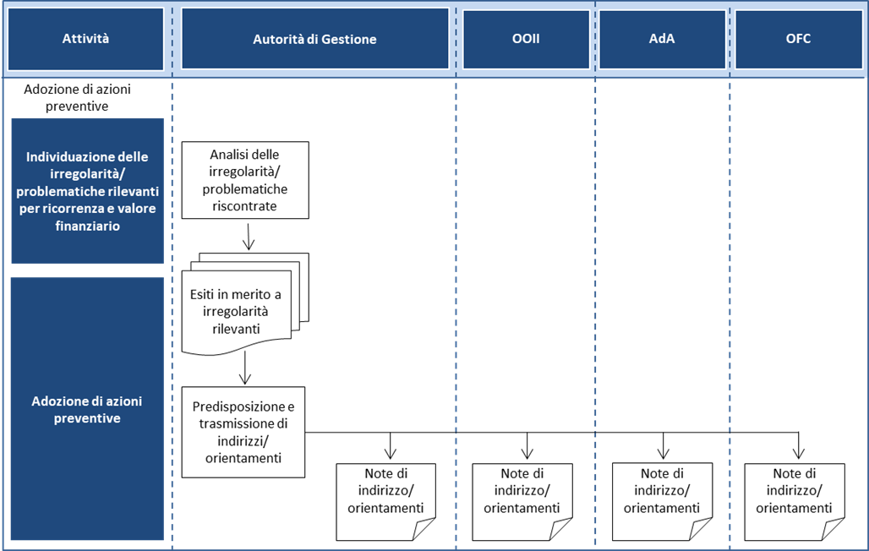

# PROCEDURE PER LA TRASMISSIONE DELLE INFORMAZIONI alla CE all’IGRUE ALL’OFC

## Trasmissione dei dati di avanzamento finanziario e di monitoraggio

L’AdG, in coerenza con quanto stabilito dall’art 42 del Reg. (UE) n. 2021/1060, “*trasmette elettronicamente alla Commissione i dati cumulativi di ogni programma entro il 31 gennaio, il 30 aprile, il 31 luglio, il 30 settembre e il 30 novembre di ogni anno a eccezione dei dati richiesti al paragrafo 2, lettera b)[77], e al paragrafo 3[78], che sono trasmessi elettronicamente entro il 31 gennaio e il 31 luglio di ogni anno, conformemente al modello riportato nell’allegato VII*”. Entro tali date, dunque, l’AdG provvede a trasmettere le informazioni alla CE tramite SFC2021, operando un’estrazione dal Sistema informatico, per rilevare:

1. il numero di operazioni selezionate, il loro costo totale ammissibile, il contributo dei fondi e le spese totali ammissibili dichiarate dai beneficiari all’AdG, tutti ripartiti per tipologia di intervento;
2. i valori degli indicatori di output e di risultato per le operazioni selezionate e i valori conseguiti dalle operazioni.

L’AdG (per il tramite della Struttura con funzioni di certificazione della spesa/struttura competente dell’OI), verifica i dati estratti e, successivamente, elabora il Modello (come da allegato VII del Reg. (UE) 2021/1060) per il caricamento, la convalida e la trasmissione dei dati su SFC2021.

Ai sensi dell’art. 69, par. 10 del Reg. UE 2021/1060, nella trasmissione dei dati al 31 gennaio e al 31 luglio di ciascun anno, l’AdG (per il tramite della Struttura con funzioni di certificazione della spesa) invia tramite SFC2021, anche i dati relativi alle previsioni delle domande di pagamento intermedio che saranno presentate nell’anno in corso e in quello successivo, in conformità dell’allegato VIII.

In vista delle scadenze da Regolamento, l’AdG stabilisce i termini entro cui acquisire dagli OOII, relativamente alle operazioni di loro competenza, i dati e le informazioni da trasmettere alla CE.

Per quanto riguarda la trasmissione periodica dei dati di monitoraggio all’IGRUE, la Struttura con funzioni di certificazione della spesa estrae dal Sistema informatico i dati di monitoraggio del Programma e l’invia a MONIT IGRUE tramite apposita funzionalità del Sistema informatico, per le successive validazioni.

## Acquisizione e verifica della documentazione e dei dati per la rendicontazione delle spese sostenute all’OFC

L’AdG si dota di apposite procedure per la gestione delle comunicazioni da effettuare all’OFC per la presentazione delle domande di pagamento (art. 91 del Reg. (UE) n. 2021/1060) e per la presentazione delle informazioni contenute nei conti annuali (art. 98 del Reg. (UE) n. 2021/1060).

L’invio delle informazioni relative alle spese sostenute dai beneficiari che l’AdG trasmette all’OFC avviene attraverso il Sistema informatico.

Il Sistema informatico contiene, tra le altre cose, i seguenti elementi:

* l’anagrafica e i dati essenziali dei progetti cofinanziati dai fondi strutturali e dei relativi beneficiari;
* per le operazioni finanziate a costi reali i documenti giustificativi delle spese e dei pagamenti;
* gli esiti di tutti i controlli che hanno riguardato le spese oggetto di rendicontazione;
* funzionalità specifiche di supporto delle attività di certificazione, tra cui predisposizione delle domande di pagamento periodiche e della dichiarazione dei conti annuali.

Attraverso il Sistema informatico di registrazione e conservazione dei dati contabili relativi a ciascuna operazione svolta nell'ambito del PR, viene garantito all’OFC un accesso specifico che consente di visionare tutte le informazioni ivi presenti relative alle operazioni a cui sono riferite le spese da certificare e tutte le informazioni necessarie per la dichiarazione dei conti annuali da effettuare ogni anno.

I principali momenti di interazione tra l’AdG e l’OFC, dunque, si verificano in particolare per il compimento di due adempimenti che si descrivono di seguito:

* la trasmissione alla CE delle domande di pagamento intermedio e finale di cui all'articolo 91, par. 1 del Reg. (UE) 2021/1060.;
* la dichiarazione dei conti annuali di cui all'articolo 98, paragrafo 1, del Reg. (UE) 2021/1060.

Nell’ambito dei due adempimenti, l’AdG è tenuta a fornire tutte le informazioni necessarie all’OFC per la compilazione dei modelli stabiliti dal Reg. (UE) 2021/1060 (**Allegato XXIII** per le “Domande di pagamento” e **Allegato XXIV** per la “presentazione dei Conti”).

Le procedure relative ai suddetti adempimenti si articolano in 3 momenti, di seguito elencati:

1. acquisizione e verifica dei dati e della documentazione in occasione della rendicontazione delle spese sostenute all’OFC, per la presentazione delle domande di pagamento e per la certificazione dei conti;
2. predisposizione e trasmissione all’OFC della documentazione di rendicontazione relativa alle spese sostenute da includere nelle domande di pagamento e nei conti finali;
3. verifica degli importi certificati da parte dell’OFC prima dell’inclusione nelle domande di pagamento e nei conti finali da presentare alla CE.

In figura sono indicati per ogni sezione individuata i principali soggetti coinvolti.

*Figura 34: Soggetti coinvolti*

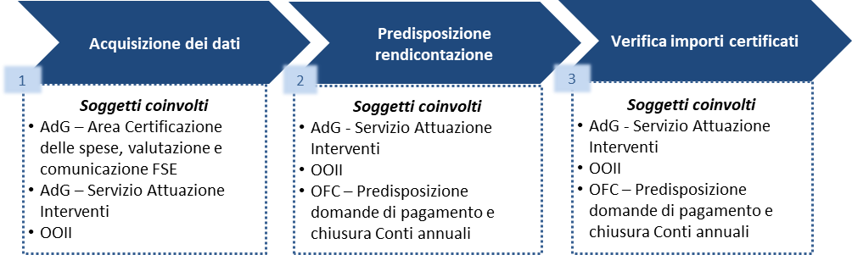

Le Autorità coinvolte possono accedere alle informazioni di progetto e in particolare ai dati relativi alle spese rendicontate attraverso il Sistema informatico che può produrre i dati aggregati necessari alla compilazione delle tabelle relative ai diversi adempimenti.

Ai sensi dell’art. 91 del Reg. UE n. 2021/1060, le domande di pagamento comprendono, per ciascuna priorità:

* l’importo totale delle spese ammissibili sostenute dai beneficiari e pagate nell’attuazione delle operazioni collegate a obiettivi specifici per cui sono soddisfatte le condizioni abilitanti e delle operazioni collegate a obiettivi specifici per cui non sono soddisfatte le condizioni abilitanti, ma contribuiscono al soddisfacimento delle condizioni abilitanti, come contabilizzato nel sistema dell’OFC;
* l’importo per l’assistenza tecnica calcolato in conformità dell’articolo 36, paragrafo 5, lettera b), se del caso;
* l’importo totale del contributo pubblico fornito o da fornire collegato a obiettivi specifici per cui sono soddisfatte le condizioni abilitanti, e delle operazioni collegate a obiettivi specifici per cui non sono soddisfatte le condizioni abilitanti ma contribuiscono al soddisfacimento delle condizioni abilitanti, come contabilizzato nel sistema dell’OFC;
* l’importo totale delle spese ammissibili sostenute dai beneficiari e pagate nell’attuazione delle operazioni collegate a obiettivi specifici per cui non sono soddisfatte le condizioni abilitanti ad eccezione delle operazioni che contribuiscono al soddisfacimento delle condizioni abilitanti, come contabilizzato nel sistema dell’OFC.

In tale contesto, le comunicazioni che l’AdG (per il tramite della Struttura con funzioni di certificazione della spesa) dovrà effettuare all’OFC riguardano le spese da inserire nelle domande di pagamento.

Prima di trasmettere all’OFC i dati di spesa da dichiarare alla CE, l’AdG/OOII (ognuno per le operazioni di propria competenza), verifica la completezza e la congruità della documentazione e dei dati e accerta che le spese siano reali, i prodotti o i servizi siano stati forniti conformemente alla decisione di approvazione, le domande di rimborso dei beneficiari siano corrette e le operazioni e le spese siano conformi alle norme comunitarie e nazionali. Successivamente, l’AdG valida le spese e le stesse diventano estraibili dal Sistema informatico regionale, distinte per priorità e per anno, con allegato l’elenco delle operazioni a cui sono riferite. L’AdG (per il tramite della Struttura con funzioni di certificazione della spesa) fornisce all’OFC informazioni adeguate in merito alle procedure seguite e alle verifiche effettuate in relazione alle operazioni cui sono riferite le spese.

L’OFC, a seguito dei controlli di propria competenza (al riguardo si rimanda al Manuale delle procedure dell’OFC) svolti sul Rendiconto, provvede ad inserire le spese nella domanda di pagamento redatta secondo il modello di cui all'allegato XXIII del Reg. (UE) 2021/1060 e a trasmetterla alla CE tramite SFC2021. La raccolta dei dati e della documentazione di rendicontazione avviene sul Sistema informatico attraverso le fasi di seguito descritte.

**Trasmissione da parte degli OOII della documentazione di rendicontazione per le operazioni delegate**

Ogni Organismo Intermedio, a seguito delle verifiche di propria competenza relative all’ammissibilità della spesa provvede, attraverso il Sistema informatico regionale, a predisporre la documentazione relativa alla rendicontazione delle spese da trasmettere e/o rendere disponibile all’AdG come descritto nella tabella sottostante:

Tabella 1 *Documentazione di rendicontazione da trasmettere all’AdG*

|  |  |
| --- | --- |
| **Fase** | **Documentazione da trasmettere all’AdG** |
| **Rendicontazioni**  **intermedie/ finali** | * Dichiarazione di ricevibilità delle spese * Rendiconto dettagliato delle spese effettivamente sostenute dai beneficiari/soggetti attuatori (tramite Sistema informatico) * Documentazione attestante gli esiti dei controlli di I livello (check list) (tramite Sistema informatico) * Eventuali comunicazioni attestanti la presenza di importi recuperati o di spese oggetto di rettifica * Eventuali comunicazioni sulle irregolarità riscontrate nell’ambito di controlli effettuati dall’OI o da altre autorità competenti |

Il Sistema informatico elabora l’elenco delle spese da inserire nel rendiconto sulla base dei seguenti presupposti:

* presenza a sistema dei dati e della documentazione di progetto a supporto della rendicontazione delle spese sostenute, incluse le *check list* attestanti l’effettivo svolgimento dei controlli di I livello da parte dell’OI;
* pertinenza della spesa sostenuta rispetto al periodo di ammissibilità dell’operazione cofinanziata;
* corretta imputazione degli importi secondo le percentuali di partecipazione dei Fondi (quote comunitaria, nazionale, regionale e, se prevista, privata);
* corrispondenza tra i giustificativi di spesa e l’importo riportato nel rendiconto dettagliato delle spese sostenute, tenuto conto di eventuali spese inammissibili non riconosciute dall’OI a seguito dei controlli effettuati;
* correttezza degli importi recuperati, revocati e/o irregolari comunicati all’AdG.

**Predisposizione dei dati di rendicontazione da parte dell’ADG**

L’AdG, per il tramite della Struttura con funzioni di certificazione della spesa, procede alla predisposizione delle spese da inserire nel rendiconto da trasmettere all’OFC, secondo quanto di seguito descritto.

1. Predisposizione, attraverso il Sistema informatico, dell’elenco complessivo delle spese rendicontabili a seguito dei controlli di I livello per le operazioni gestite direttamente dall’AdG e di quelle rendicontate dagli OOII. Tale elenco è elaborato sulla base dei seguenti presupposti:

* esattezza dei dati finanziari rispetto alla documentazione di progetto;
* pertinenza della spesa sostenuta rispetto al periodo di ammissibilità dell’operazione cofinanziata;
* corretta imputazione degli importi secondo le percentuali di partecipazione dei Fondi (quote comunitaria, nazionale, regionale e, se prevista, privata);
* corrispondenza tra i giustificativi di spesa e l’importo riportato nel rendiconto dettagliato delle spese sostenute, tenuto conto di eventuali spese inammissibili non riconosciute dall’AdG/OOII a seguito dei controlli effettuati;
* presenza della documentazione specifica di supporto alla rendicontazione delle spese relative a operazioni che cofinanziano aiuti di stato.

Con il supporto della Struttura con funzioni di attuazione degli interventi/struttura competente dell’OI, verifica la presenza di irregolarità/frodi eventualmente rilevate dall’AdG/OOII o dagli altri organismi competenti, degli importi recuperati e delle spese oggetto di rettifica relativamente alle operazioni da rendicontare, al fine di valutare la loro esclusione.

La Struttura con funzioni di certificazione della spesa dell’AdG procede quindi alla caratterizzazione a sistema dei dati di rendicontazione (relativi alle sole spese risultate conformi a seguito delle verifiche effettuate) e procede all’invio all’OFC del “Rendiconto dettagliato delle spese sostenute”, secondo le modalità descritte al paragrafo 15.3.

*Figura 35: Rappresentazione del flusso*

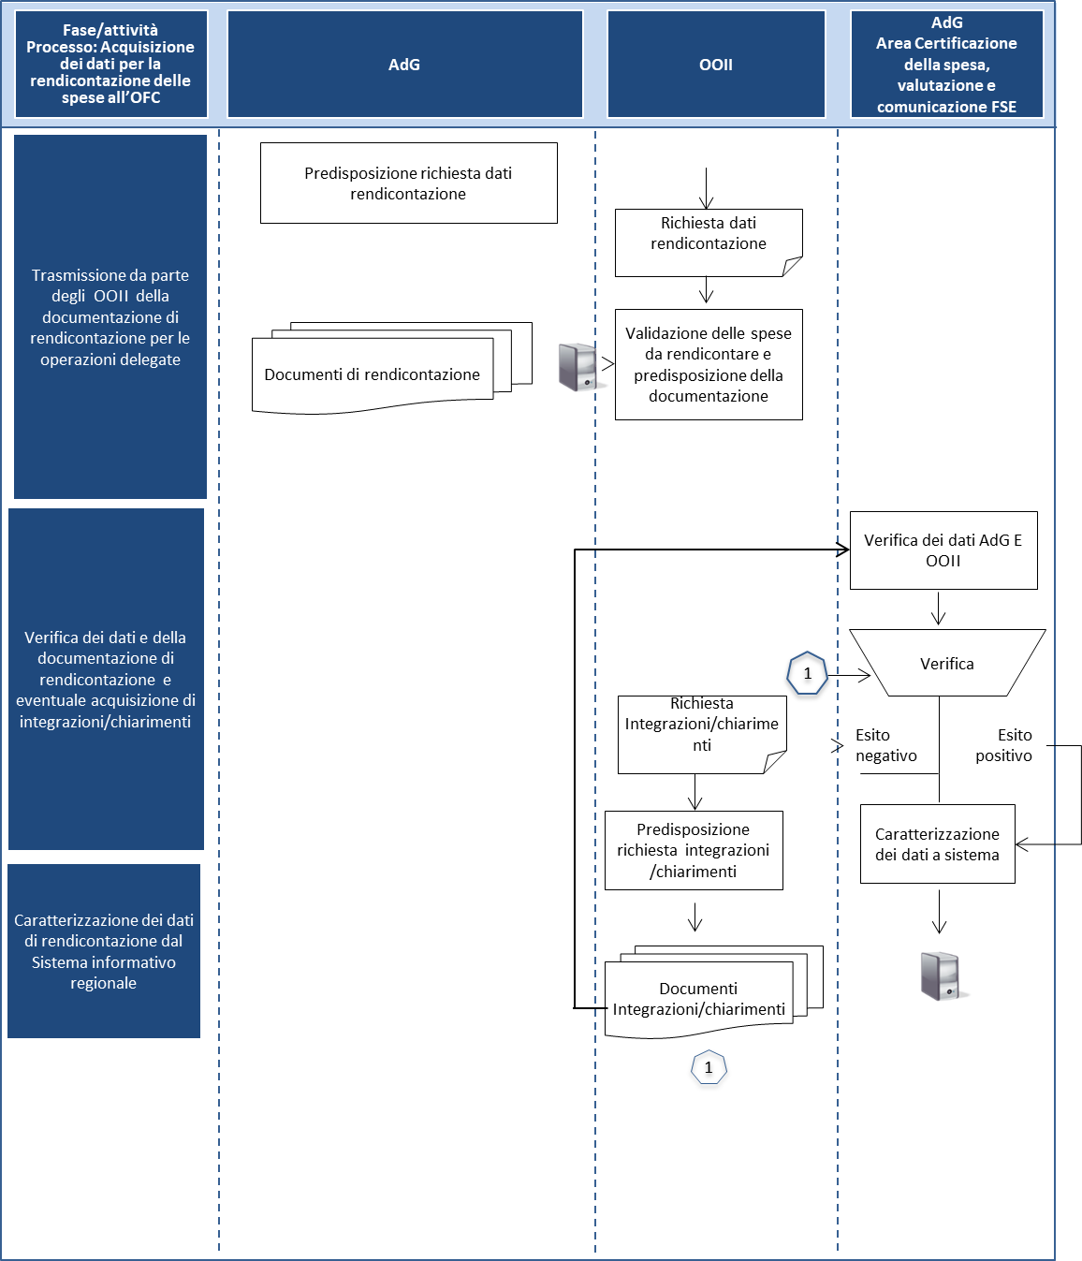

## Predisposizione e trasmissione all’OFC della documentazione di rendicontazione relativa alle spese sostenute

A seguito della caratterizzazione dei dati a sistema, la Struttura con funzioni di certificazione della spesa **provvede ad elaborare la documentazione di rendicontazione** da trasmettere all’OFC, come indicato in tabella.

*Tabella 2: Documentazione di rendicontazione da trasmettere all’OFC*

| **Fase** | **Documentazione da trasmettere all’OFC** |
| --- | --- |
| **Fase preliminare all’avvio**  **del processo di rendicontazione** | Piste di controllo dell’AdG e degli OOII (e successivi aggiornamenti) |
| **Rendicontazioni**  **intermedie/ finali** | * Dichiarazione di ricevibilità delle spese (compresa la dichiarazione di ricevibilità dell’OI) * Rendiconto dettagliato delle spese effettivamente sostenute dai beneficiari/soggetti attuatori (tramite Sistema informatico) * Documentazione attestante gli esiti dei controlli di I livello (check list) (tramite Sistema informatico) * Eventuali comunicazioni attestanti la presenza di importi recuperati o di spese oggetto di rettifica * Eventuali comunicazioni sulle irregolarità riscontrate nell’ambito di controlli effettuati dall’AdG/OOII o da altre autorità competenti |

In particolare, la Struttura con funzioni di certificazione della spesa dell’AdG, sulla base dei rendiconti ricevuti dagli OOII e dei dati relativi agli interventi dell’AdG presenti nel Sistema informatico regionale e degli esiti delle verifiche di competenza, compila a sistema:

* il rendiconto dettagliato delle spese sostenute – report estraibile dal Sistema informatico regionale in cui per ogni operazione sono indicati i dati relativi a:
* anagrafica del progetto;
* importo impegnato delle risorse;
* importi rendicontati e relativi documenti giustificativi di spesa.

Inoltre, garantisce la disponibilità a sistema della documentazione attestante la realizzazione dei controlli da parte dell’AdG e degli OOII sulle spese inserite nel Rendiconto dettagliato (ad esempio, ***check list***).

Il rendiconto è trasmesso all’OFC unitamente alla documentazione di seguito descritta:

* la dichiarazione di ricevibilità (cfr. **Allegato 44**), documento redatto dall’AdG che, per le spese rendicontate, dichiara di aver provveduto alla verifica delle condizioni previste dalla normativa vigente;
* eventuali comunicazioni in merito alle irregolarità riscontrate nell’ambito di controlli effettuati dall’AdG/OOII o da altre autorità competenti (ad esempio, schede OLAF, relazioni sui controlli di II livello, rapporti di audit della CE, comunicazioni relative al follow up delle irregolarità rilevate); così come anche la comunicazione attestante la presenza di importi recuperati o revocati e di correzioni non associate ad irregolarità ma già oggetto di una precedente certificazione alla CE. A tal proposito si specifica che contestualmente all’invio della suddetta documentazione, l’AdG comunicherà all’OFC anche l’elenco delle operazioni sottoposte a rettifiche forfettarie.

La documentazione sopra indicata è presentata a firma dell’AdG - Direttore regionale, nel rispetto dei termini stabiliti dall’AdG stessa ed in linea con le scadenze previste nel Manuale delle procedure dell’OFC ai fini della trasmissione alla CE delle domande di pagamento.

La trasmissione dei dati e dei documenti di rendicontazione avverrà mediante il Sistema informatico regionale.

*Figura 36: Rappresentazione del flusso*

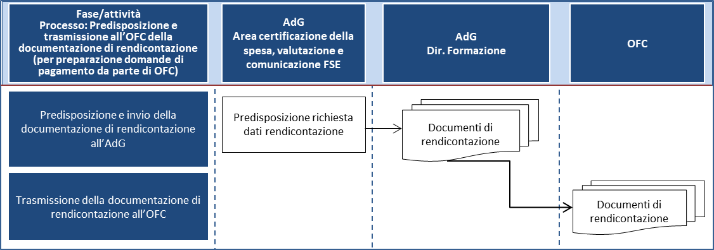

L’AdG presenta un rendiconto dettagliato all’OFC per l’effettuazione della domanda di pagamento finale del 31 luglio (così come prevista da Regolamento). Inoltre, in accordo con l’OFC, valuterà i momenti in cui presentare ulteriori domande di pagamento (nel rispetto delle tempistiche previste dall’art. 91 del Reg. (UE) 2021/1060), al fine di evitare il disimpegno automatico delle risorse. I rendiconti **saranno trasmessi all’OFC tramite Sistema informatico secondo la tempistica individuata con l’apertura della sessione di certificazione, che sarà aperta dall’OFC, ferme restando le scadenze fissate dal calendario previsto nel Manuale delle procedure dell’OFC, a seguito di comunicazione formale da parte dell’AdG.**

## Verifica degli importi certificati dall’OFC alla CE

A seguito della trasmissione alla CE della domanda di pagamento da parte dell’OFC, la Struttura con funzioni di attuazione degli interventi, per il tramite della Struttura con funzioni di certificazione della spesa, **acquisisce la comunicazione degli importi certificati e sospesi** e provvede alla verifica della certificazione di tutte le spese rendicontate.

In presenza di importi sospesi, **i referenti di progetto** della Struttura con funzioni di attuazione degli interventi **e gli OOII interessati (su comunicazione della** **Struttura con funzioni di attuazione degli interventi) provvedono a richiedere chiarimenti/informazioni integrative in merito alla gestione degli importi sospesi**, procedendo a:

* verificare le motivazioni della sospensione della spesa rendicontata;
* raccogliere la documentazione integrativa necessaria ai fini della certificazione degli importi sospesi;
* predisporre e trasmettere, per il tramite della Struttura con funzioni di certificazione della spesa, all’OFC la comunicazione di integrazione ai fini della successiva certificazione alla CE degli importi sospesi.

Qualora siano state certificate tutte le spese, nell’ambito della Struttura con funzioni di attuazione degli interventi sono informati tutti i referenti di progetto; inoltre, la Struttura con le funzioni di attuazione degli interventi trasmette una copia della comunicazione degli importi certificati agli OOII, ai fini del monitoraggio dell’avanzamento della certificazione dei progetti di rispettiva competenza.

*Tabella 3: Tabella di riepilogo dei documenti a supporto della rendicontazione delle spese sostenute*

| **Fase della**  **rendicontazione** | **Appalto pubblico/ Affidamenti diretti**  **assimilabili ad appalti** | **Avvisi Pubblici in regime**  **concessorio/ Affidamenti in house** | **Erogazioni di finanziamenti ai**  **singoli beneficiari** | |
| --- | --- | --- | --- | --- |
| **Fase preliminare**  **all’avvio del processo di rendicontazione** | * Bando di gara e capitolato d’oneri (per appalto pubblico) * Offerta tecnica (per appalto pubblico) * Atto di impegno * Atto di approvazione del contratto/convenzione * Contratto/convenzione * Piano di lavoro generale periodico (se previsti) | * Avviso pubblico (in caso di avviso pubblico) * Progetto approvato * Atto di impegno * Atto di concessione (in caso di avviso pubblico) * Convenzione quadro (in caso di affidamento *in house*) | | |
| **Rendicontazioni intermedie/finali** | * Eventuali variazioni all’atto di impegno * Eventuali variazioni al contratto/convenzione * Piano di lavoro periodici (se previsti) * SAL/output * Fatture * Atto di liquidazione * Eventuale altra documentazione | * Eventuali variazioni all’atto di impegno * Eventuali variazioni della concessione/ convenzione * Domande di rimborso/saldo * Giustificativi di spesa a supporto della rendicontazione delle spese sostenute * Atto di liquidazione (nel caso di pagamento già liquidato al beneficiario/ soggetto attuatore) * Provvedimento definitivo di riconoscimento della spesa (solo nel caso di rendicontazione finale) | | * Eventuali variazioni all’atto di impegno * Eventuali variazioni della concessione/convenzione * Giustificativi di spesa a supporto della richiesta di pagamento/rimborso * Documentazione attestante l’attività svolta * Atto di liquidazione |
| **Rendicontazioni intermedie/finali** | Nel caso in cui gli importi rendicontati prevedano aiuti di stato, l’OFC, deve acquisire in aggiunta alla documentazione di cui sopra:   * atto di liquidazione dell’organismo che concede l’aiuto; * garanzia bancaria/assicurativa presentata dal beneficiario qualora la spesa rendicontata rappresenti l’anticipo; * fatture o documenti contabili aventi valore probatorio a copertura dell’eventuale anticipo erogato (da acquisire entro tre anni dal versamento dell’anticipo). | | |
| **Importi recuperati** | * Ordinativo di recupero dell’Amministrazione * Contabili bancarie o altro documento probante l’avvenuta restituzione delle somme indebitamente percepite dal beneficiario/soggetto attuatore | | | |

*Figura 37: Rappresentazione del flusso*

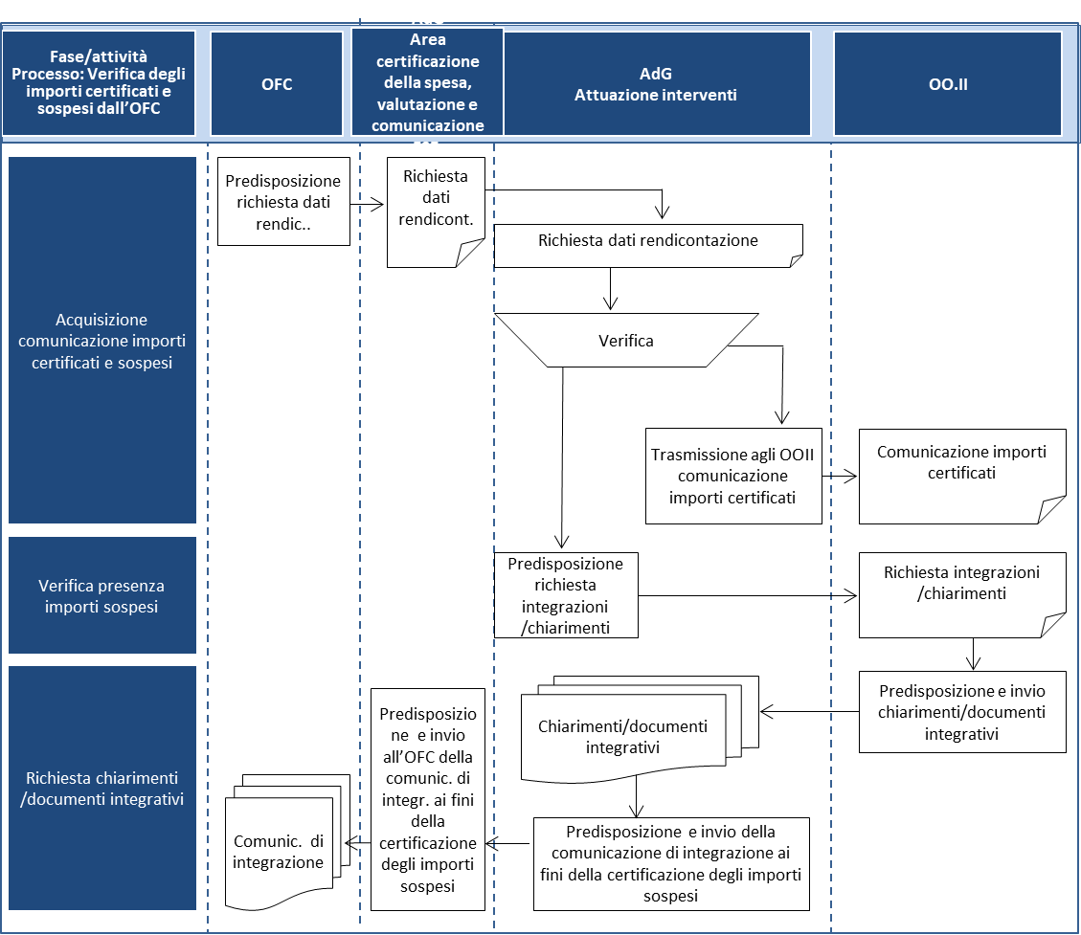

# PROCEDURE PER LA PREPARAZIONE DELLA DICHIARAZIONE DI AFFIDABILITÀ DI GESTIONE

## La Dichiarazione di Gestione

La dichiarazione di gestione rientra nel novero dei documenti (“pacchetto affidabilità”) che devono essere presentati ogni anno ai sensi dell’art. 98 del Reg. (UE) n. 2021/1060 entro il 15 febbraio (data prorogabile fino al 1° marzo).

La preparazione della Dichiarazione di gestione rientra tra le funzioni ed i compiti attribuiti all’AdG ai sensi dell'articolo 74, paragrafo 1 lettera f), del Regolamento succitato. Essa viene predisposta direttamente su SFC in conformità al modello di cui all'allegato XVIII del Reg. (UE) 2021/1060 (**Allegato 45** - Dichiarazione di gestione).

Nelle more di una eventuale Guida esplicativa per l’elaborazione della dichiarazione di gestione da parte della CE, l’AdG ha comunque definito una procedura per la preparazione della Dichiarazione, garantendo la conservazione della documentazione predisposta in fase preparatoria e prevedendo anche il coinvolgimento degli OOII per quanto di loro competenza.

Tramite la Dichiarazione l’AdG, anche sulla base delle informazioni acquisite dagli OOII, attesta che:

1. le informazioni riportate nei conti sono presentate correttamente, sono complete e accurate;
2. le spese registrate nei conti sono conformi al diritto applicabile e sono state usate per gli scopi previsti;
3. le irregolarità individuate nell'audit finale o nelle relazioni di controllo per il periodo contabile sono state trattate adeguatamente nei conti annuali;
4. la spesa oggetto di una valutazione in corso della sua legittimità e regolarità è stata esclusa dai conti in attesa della conclusione della valutazione;
5. i dati relativi agli indicatori, ai target intermedi e ai progressi compiuti sono affidabili;
6. sono in atto misure antifrode efficaci e proporzionate, ai sensi dell'articolo 74, paragrafo 1, lettera c), del Reg. (UE) n. 2021/1060 e che tengono conto dei rischi individuati;
7. di non essere a conoscenza di alcuna informazione riservata in termini di reputazione relativa all’attuazione del Programma.

Quanto dichiarato dall’AdG nell’ambito della Dichiarazione di gestione riguarda, in particolare, gli aspetti di seguito riportati.

|  |
| --- |
| **Le informazioni nei conti sono correttamente presentate, complete e accurate.**  L’AdG si basa di norma sull’insieme delle informazioni fornite dagli OOII, riguardanti, in particolare:   * la corretta gestione finanziaria delle operazioni; * il controllo svolto a norma dell'Articolo 74 paragrafo 1, lettera a) del Reg. (UE) n. 2021/1060; * il regolare funzionamento ed aggiornamento del Sistema informatico.   Le informazioni rilevanti per ciascuna operazione sono contenute nel Sistema informatico.  I dati registrati sul Sistema informatico costituiscono la base di riferimento per l’OFC per la preparazione dei conti annuali a partire da idonee informazioni riguardanti i pagamenti intermedi dichiarati nell’anno contabile di riferimento, gli importi ritirati da precedenti richieste di pagamento intermedio.  **Le spese registrate nei conti sono conformi al diritto applicabile e sono state usate per gli scopi previsti.**  L’AdG verifica che la spesa inserita nei conti sia stata utilizzata per le finalità previste e sia conforme al diritto applicabile. In particolare, accerta che:   * le tipologie di attività finanziate dal PR rientrano tra quelle che possono essere cofinanziate dal FSE+; * la posizione geografica delle operazioni è all'interno dell’area ammissibile dal PR; * le tipologie di beneficiari previste sono ammissibili e coerenti con quanto previsto dal PR; * sono inclusi nei pagamenti dei beneficiari solo i costi ammissibili per il cofinanziamento del FSE+.   In tale contesto, per quanto di propria competenza, gli OOII verificano, fra l’altro, i seguenti aspetti:   * che i criteri di selezione approvati siano collegati alla logica di intervento a titolo di priorità di investimento; * che le operazioni per le quali la spesa è inserita nei conti siano state effettivamente selezionate in linea con i criteri di selezione approvati; * che la spesa sulle operazioni selezionate è progettata per offrire realizzazioni e risultati in linea con gli obiettivi delle priorità.   L’AdG provvede ad acquisire i suddetti elementi da parte degli OOII, di norma attraverso il Sistema informatico, confermando, nell’ambito della Dichiarazione di gestione, che la spesa inserita nei conti è stata utilizzata per le finalità previste e gli obiettivi fissati dal PR, conformemente alla normativa nazionale e dell’UE.  **Le irregolarità indentificate nelle relazioni finali di audit e di controllo sono state opportunatamente trattate.**  L’AdG collabora con l’AdA e con gli altri enti deputati al controllo. Se necessario, l’AdG, al fine di garantire l’affidabilità della gestione del PR, in base alle eventuali carenze del Si.Ge.Co. segnalate nelle relazioni di controllo dell’AdA, procede ad apportare le opportune azioni correttive richieste, tenendone traccia documentale, eventualmente anche con l’ausilio del Sistema informatico.  L’AdG verifica, inoltre, che le irregolarità individuate nelle relazioni dell’AdA siano state adeguatamente riportate nell’ambito delle informazioni che confluiranno nei conti annuali, assicurandosi, inoltre con la collaborazione degli OOII, che le stesse siano adeguatamente trattate anche applicando le dovute correzioni finanziarie.  **La spesa oggetto di una valutazione in corso della sua legittimità e regolarità è stata esclusa dai conti.**  Qualora nel corso della gestione di un’operazione, gli OOII o la stessa AdG verifichino che una determinata spesa del beneficiario è oggetto di valutazione in merito alla legittimità e regolarità, tale spesa viene esclusa dai conti fino a che non si siano effettuate tutte le necessarie ed opportune verifiche. Tali spese, una volta controllate potranno essere incluse nei conti relativi ad un successivo anno contabile.  **I dati relativi agli indicatori e ai target intermedi sono affidabili e che esistono progressi soddisfacenti nell'attuazione del programma.**  L’AdG procede con le opportune verifiche rispetto all’andamento degli indicatori e del quadro di performance del PR, fornendo i necessari dati anche sulla base delle informazioni riportate nel Sistema informatico.  **Sono in atto efficaci e proporzionate misure antifrode.**  Il Si.Ge.Co. del PR prevede efficaci e proporzionate misure antifrode, che tengono conto dei rischi individuati anche alla luce delle precedenti esperienze di programmazione del FSE+ a livello regionale.  Attraverso il sistema di controllo del PR, l’AdG garantisce il monitoraggio e la risoluzione dei casi di sospetta frode e casi di frode accertati, provvedendo con le necessarie misure da adottare al riguardo.  **Informazioni riservate che potrebbero essere dannose in termini di reputazione per l’attuazione del Programma.**  L’AdG conferma, infine, che non vi è alcuna informazione riservata relativa all'attuazione del programma che potrebbe essere dannosa per la reputazione della politica di coesione.  L’AdG si impegna a garantire che tutte le informazioni a disposizione verranno opportunamente comunicate alla CE comprese le informazioni non necessariamente legate a carenze dei Si.Ge.Co. o alle irregolarità o sospetto di casi di frode. |

Si tratta pertanto di un lavoro progressivo che viene svolto dall’AdG e/o dagli OOII, nell’ambito del sistema di governance del PR.

La documentazione (ad es. check list di controllo di I e II livello e di altri organi esterni deputati ai controlli, verbali di controllo, ecc.), per la preparazione della Dichiarazione di gestione è conservata agli atti dell’Amministrazione ed è presente sul Sistema informatico (**Allegato 46**).

La Dichiarazione di gestione inoltre è salvata nel pacchetto di affidabilità caricato su SFC.

# PROCEDURE PER L’ACQUISIZIONE DI ESPERTI CON ATTIVAZIONE DEL ROSTER

Nella presente sezione si descrivono le procedure connesse all’acquisizione di esperti individuati per le attività di rafforzamento della capacità amministrativa della Regione nell’ambito della gestione e attuazione dei Fondi dell’Unione, al fine di raggiungere adeguati targets di spesa nonché l’efficiente utilizzazione degli stessi.

In particolare, si descrivono le modalità mediante le quali l’Amministrazione regionale attiva la ricerca di competenze professionali altamente specializzate utilizzando le specifiche risorse del PR FSE+ 2021-2027 e utilizzando il ROSTER regionale.

Per la selezione di personale tramite ROSTER effettuata prima dell’approvazione del presente Manuale si fa riferimento alla Determinazione dirigenziale n. G08551 del 01/07/2022 che ha approvato il documento "Assistenza Tecnica alla Cabina di Regia per l'attuazione delle politiche regionali ed europee 2021-2027 - Procedure attuative e gestionali - Programma FSE+ 2021-2027 Regione Lazio - Priorità Assistenza Tecnica".

## IL ROSTER

| **IL ROSTER** |
| --- |
| L’Albo di esperti per la Pubblica Amministrazione denominato “ROSTER regionale” o “Banca dati di Esperti per la Regione Lazio” è attivo presso l’Istituto regionale Arturo Carlo Jemolo, come previsto dalla Deliberazione della Giunta regionale del Lazio n. 67 del 24 febbraio 2015 con oggetto: “Disciplinare recante la regolamentazione sul funzionamento del ROSTER – Banca dati di Esperti per la Regione Lazio”.  Il ROSTER è collocato su apposita piattaforma informatica ed è accessibile on line in specifica sezione ad esso dedicata nella home page dell’Istituto regionale di studi giuridici del Lazio Arturo Carlo Jemolo.  L’Amministrazione regionale e gli enti collegati possono avvalersi del ROSTER per la ricerca di profili ad elevata professionalità aventi specifiche competenze ed esperienza necessarie al rafforzamento della capacità amministrativa, nonché per l’acquisizione di supporto specialistico per l’attuazione delle politiche europee.  Dal 13 maggio 2019 è presente la nuova area di competenza CINEMA, in funzione del prossimo avvio dei corsi di formazione della Scuola d’Arti cinematografiche Volonté, il Centro di alta formazione della Regione Lazio dedicato alle professioni del cinema, cofinanziato dal Fondo Sociale Europeo e gestito tramite convenzione dalla società regionale Lazio Crea S.p.A. Inoltre, dal 7 luglio 2020, in attuazione della D.G.R. 23 giugno 2020 n. 384 recante la modifica all’allegato 1 alla Deliberazione n. 67 del 24 febbraio 2015 “Disciplinare recante la regolamentazione sul funzionamento del ROSTER regionale – Banca dati di Esperti per la Regione Lazio” è stata integrata la Macro Area n. 3 “AREA ALTRE COMPETENZE TECNICOFUNZIONALE” dell’articolo 2, con l’Area di competenza “AMBIENTE”.  Tali profili potranno essere destinati ad attività di consulenza ovvero di collaborazione specialistica presso l’Amministrazione regionale e gli enti ad essa collegati che ne facciano espressa richiesta.  Come previsto dalla D.G.R. n. 67 del 24 febbraio 2015 le modalità di iscrizione e la presentazione della candidatura devono avvenire esclusivamente attraverso la procedura di registrazione on line.  Con la piattaforma si avrà la possibilità in qualunque momento di aggiornare il proprio CV e i propri dati ed eventualmente, per chi non volesse più far parte del “ruolino”, cancellarsi dall’elenco.  L’Amministrazione regionale e gli enti collegati che attuano gli interventi di competenza inoltrano apposita richiesta all’Istituto regionale di studi giuridici del Lazio Arturo Carlo Jemolo, gestore della banca dati, il quale predispone un elenco dei candidati risultati idonei rispetto ai profili richiesti, anche mediante sistemi automatizzati di estrazione dei curricula. A far data dal 27 ottobre 2016, l’Istituto regionale di studi giuridici del Lazio Arturo Carlo Jemolo, nell’ambito delle procedure che si descrivono nei paragrafi seguenti, può fornire alle Direzioni richiedenti le credenziali di accesso alla banca dati ROSTER al fine di poter accedere direttamente alla sezione ricerca di candidati.  Il ROSTER è implementato sulla base delle candidature, presentate e validate, secondo le modalità, i termini e i criteri descritti nel Regolamento. |

### La procedura di selezione degli esperti

La procedura per l’acquisizione di esperti tramite ROSTER prende avvio con la richiesta, da parte delle Strutture dell’Amministrazione regionale (d’ora in poi Struttura richiedente), di ricerca di nuove professionalità per esigenze di rafforzamento tecnico.

La Struttura richiedente in applicazione di quanto disposto dall’art. 7, comma 6, lett. b) del D.Lgs. 165/2001, sulla base dei propri fabbisogni, individua i requisiti minimi delle professionalità da ricercare (numero di risorse, profili, livello di esperienza) e avvia un’attività di ricognizione finalizzata all’accertamento dell’impossibilità oggettiva di utilizzare personale disponibile all’interno dell’Amministrazione. A tal fine, la Struttura richiedente, chiede alla Direzione regionale competente in materia di personale di avviare una specifica procedura finalizzata all’accertamento della disponibilità di personale interno all’Amministrazione regionale avente le caratteristiche indicate.

La [Direzione regionale competente in materia di personale](https://organizzazione.regione.lazio.it/?vw=struttura&ids=863&id=9) emana un Avviso di ricerca di personale diretto a tutti i dipendenti regionali e comunica l’esito della ricognizione interna alla Struttura richiedente.

In caso di esito negativo della ricognizione interna, la Struttura richiedente informa l’AdG e rappresenta il proprio fabbisogno in uno specifico progetto esecutivo per consentire l’avvio della selezione delle risorse professionali indicate nel fabbisogno dalla “Banca dati - ROSTER” gestita dall’Istituto Arturo Carlo Jemolo.

Il progetto esecutivo si compone, in linea generale, delle seguenti parti:

1. Aspetti procedurali;
2. Riferimenti programmatori del progetto;
3. Caratteristiche del progetto, in cui si descrive l’azione connessa alle professionalità richieste;
4. Criteri da applicare nella selezione degli esperti, elaborati sulla base dello specifico fabbisogno.

Il progetto contiene, inoltre, indicazioni relative alla ripartizione delle risorse finanziarie rispetto alle risorse professionali ricercate.

Con Determinazione congiunta tra la Struttura richiedente e l’AdG, si approva il progetto esecutivo e si provvede alla relativa prenotazione di impegno di spesa verso creditori diversi.

Qualora la Struttura richiedente coincida con la Direzione in cui è incardinata l’AdG, è l’AdG stessa che predispone e adotta il progetto esecutivo, provvede alla relativa prenotazione di impegno di spesa verso creditori diversi e attiva la procedura per la selezione di esperti tramite ROSTER.

Ai fini della selezione, l’AdG (nel caso la Struttura richiedente coincida con quella in cui è incardinata l’AdG)/o altra Struttura richiedente provvede all’emanazione di un Avviso di avvio della selezione tramite ROSTER dei profili professionali richiesti, informando i soggetti interessati della possibilità di iscriversi e di inserire i curricula vitae nella banca dati del ROSTER[79] invitando gli utenti già iscritti, qualora interessati, ad aggiornare i curricula vitae presenti. L’Avviso viene pubblicato sul sito istituzionale della Regione, sul portale Lazio Europa e sul BURL.

L’AdG (nel caso la Struttura richiedente coincida con quella in cui è incardinata l’AdG)/o altra Struttura richiedente nomina la Commissione per la valutazione dei profili e dell’esperienza professionale degli esperti.

Nel caso di Struttura richiedente diversa dall’AdG, la stessa deve concordare con l’AdG la modalità di consultazione del Roster – Banca dati di esperti (richiesta all’Istituto Arturo Carlo Jemolo dell’autorizzazione all’accesso alla sezione di ricerca e consultazione della piattaforma informatica attivata per la gestione del ROSTER), al fine di estrarre i CV che rispondono al fabbisogno (categorie/aree di competenza) espresso nel progetto esecutivo, per il successivo inoltro alla Commissione. Dalla banca dati devono essere estratti tutti i curricula che rispondono al fabbisogno espresso nel progetto esecutivo.

La Commissione di valutazione definisce le modalità di valutazione degli skills profiles e dell’esperienza professionale desunta dai CV estratti, compara i curricula valutando l’esperienza e le competenze per i profili richiesti, indicate nel progetto esecutivo.

All’esito della procedura di comparazione, il Presidente della Commissione trasmette i verbali e relativi curricula dei candidati idonei alla Struttura richiedente che, a sua volta, li trasmette all’AdG con la richiesta di procedere all’approvazione e all’impegno delle risorse finanziarie sul PR FSE+ 2021-2027. Nel caso in cui la Struttura richiedente coincida con la Direzione in cui è incardinata l’AdG, il Presidente della Commissione trasmette direttamente all’AdG i verbali e relativi curricula.

L’AdG approva, con provvedimento della Struttura dell’AdG con funzioni di programmazione, gli esiti della procedura di selezione per l’ammissione al finanziamento, lo schema di contratto per il conferimento dell’incarico ed impegna le risorse finanziarie a favore degli esperti selezionati sulla base dei costi previsti nel progetto. All’atto dell’impegno si provvede anche all’assegnazione del codice all’interno del Sistema informatico regionale.

Il provvedimento di approvazione e conferimento incarichi viene trasmesso dall’AdG (Struttura con funzioni di programmazione), per conoscenza, alla Struttura richiedente.

Gli esiti della procedura di selezione sono resi pubblici dall’AdG (Struttura con funzioni di programmazione) sui canali di comunicazione istituzionale (sito istituzionale della Regione - sezione Formazione - e sito del portale Lazio Europa) e nelle altre forme previste dalla normativa nazionale e regionale vigente.

La Direzione regionale in cui è incardinata l’AdG (Struttura con funzioni di programmazione) predispone i contratti e procede alla convocazione degli esperti ai fini della stipula. La stessa Direzione invia i contratti all’Ufficiale Rogante e provvede all’invio di copia conforme del contratto alla Struttura richiedente, nonché agli interessati.

All'atto del conferimento dell'incarico l'interessato presenta le dichiarazioni di assenza di cause di inconferibilità e incompatibilità di cui al decreto legislativo 8 aprile 2013, n. 39 (prodotte, ai sensi del D.P.R. 445/2000 “Testo unico delle disposizioni legislative e regolamentari in materia di documentazione amministrativa”), la dichiarazione di assenza di situazioni di conflitto di interessi rispetto all’incarico per il quale fa istanza.

La procedura di conferimento dell’incarico avviene nel rispetto della normativa sulla Privacy.

A seguito della stipula dei contratti, l’AdG/o altra Struttura richiedente avvia l’attuazione del progetto esecutivo che consiste principalmente nella gestione delle risorse umane assegnate a supporto dell’espletamento delle loro funzioni.

Il monitoraggio dell’avanzamento del progetto esecutivo è di competenza dell’AdG (Struttura con funzioni di attuazione degli interventi), tuttavia, le Strutture richiedenti hanno completo accesso alla visualizzazione dei dati attraverso il sistema e possono segnalare eventuali anomalie che saranno trattate dall’AdG attraverso un processo condiviso.

La gestione del progetto esecutivo sopra descritto implica necessariamente l’attivazione delle normali procedure di pagamento dei corrispettivi agli esperti e di controllo dell’attività da essi espletata. Tali attività sono effettuate dalle Strutture dell’AdG, competenti in materia di attuazione degli interventi e controllo e rendicontazione, garantendo la piena separazione delle funzioni.

Le procedure di pagamento e controllo seguono lo stesso iter previsto per il pagamento ed il controllo delle operazioni già descritto nei capitoli di riferimento del presente Manuale, con alcune specificità. Di seguito si descrivono pertanto sinteticamente la procedura al fine di evidenziare soprattutto le specificità del flusso che, oltre alle Strutture dell’AdG vede coinvolti, altri soggetti. Per tutti gli elementi di dettaglio, non specificati, si fa opportuno rimando ai capitoli del presente Manuale che riguardano le procedure di pagamento e dei controlli.

### Le procedure di pagamento

L’AdG ha la competenza di effettuare la gestione contabile, finanziaria e i controlli di I livello oltre che l’attivazione e autorizzazione delle procedure di pagamento dei corrispettivi agli esperti, come di seguito sinteticamente richiamate.

Tali attività (sia nel caso di progetti dell’AdG che di altre Strutture richiedenti) sono effettuate dalle Strutture con funzioni di attuazione degli interventi e controllo e rendicontazione dell’AdG.

La Struttura con funzioni di attuazione degli interventi dell’AdG prende in carico la gestione e il monitoraggio del progetto.

Gli esperti inviano una relazione (SAL) e Timesheet all’AdG (nel caso la Struttura richiedente coincida con quella in cui è incardinata l’AdG)/o alla Struttura richiedente (nel caso di Struttura diversa dall’AdG) che è responsabile del progetto ed ha il compito di verificare la documentazione e appore il visto.

Accertata la regolarità e conformità delle attività, nel caso di Struttura richiedente diversa dall’AdG la stessa inoltra alla Struttura con funzioni di attuazione degli interventi dell’AdG, la richiesta relativa ai pagamenti (intermedi/finali) da effettuare a favore degli esperti, allegando la relazione (SAL), il Timesheet e altra documentazione richiesta dall’AdG.

**Fase 1 - Ricevimento della richieste di pagamenti intermedi/finali**

L’AdG (Struttura con funzioni di attuazione degli interventi) assume questa nota e provvede ad effettuare:

* la protocollazione della richiesta di effettuazione dei pagamenti intermedi/finali agli esperti;
* la verifica della completezza e correttezza della documentazione inviata dalla Struttura richiedente.

La Struttura con funzioni di attuazione degli interventi dell’AdG, nel caso in cui rilevi la mancanza di uno o più dei documenti richiesti e/o la presenza di documenti non conformi, provvede a richiedere le necessarie integrazioni.

**Fase 2 - Trasmissione della richiesta di pagamento intermedio/saldo alla Struttura dell’AdG con funzioni di controllo e rendicontazione**

La documentazione, una volta completa e conforme, viene trasmessa dalla Struttura con funzioni di attuazione degli interventi dell’AdG, alla Struttura con funzioni di controllo e rendicontazione dell’AdG, responsabile dei controlli documentali di I livello, preliminari all’erogazione dei pagamenti intermedi e finali, per l’espletamento di tali controlli. La procedura consiste in:

* trasmissione alla Struttura con funzioni di controllo e rendicontazione di copia della richiesta di effettuazione dei pagamenti intermedi/finali agli esperti e di copia della relativa documentazione di supporto, quale:
* relazione dell’attività svolta;
* eventuali ulteriori giustificativi di spesa (es. TS, rimborsi spesa, ecc.).
* attivazione della procedura di controllo attraverso il Sistema informatico.

La Struttura con funzioni di controllo e rendicontazione provvede ad effettuare una verifica della procedura di selezione espletata (Avviso, Delibere, ecc.) attraverso apposita check list (cfr Allegato 34).

La Struttura con funzioni di controllo e rendicontazione dell’AdG effettua poi le verifiche sulla spesa (SAL) utilizzando l’apposita check list di controllo (**Allegato 47 -** Check list di Controllo di I livello Affidamenti a persone fisiche) e trasmette l’esito all’AdG (Struttura con funzioni di attuazione degli interventi dell’AdG).

**Fase 3 – Acquisizione degli esiti del controllo di I livello**

A seguito dell’acquisizione degli esiti del controllo di I livello contenuti nella check list elaborata dalla Struttura con funzioni di controllo e rendicontazione dell’AdG e disponibile nel Sistema informatico regionale, la Struttura con funzioni di attuazione degli interventi dell’AdG, provvede, in caso di esito positivo, a richiedere agli esperti la relativa fattura ed adotta i provvedimenti di liquidazione, secondo quanto previsto dalle procedure del PR FSE+ 2021-2027 provvedendo all’inserimento, nel Sistema informatico regionale, degli estremi della richiesta di effettuazione dei pagamenti intermedi/finali agli esperti.

In presenza di eventuali irregolarità, la Struttura con funzioni di attuazione degli interventi dell’AdG procede alle verifiche di competenza ai fini degli adempimenti informativi ai sensi di quanto previsto dall’ art 74 del Reg. (UE) 2021/1060.

**Fase 4 – Effettuazione dei mandati di pagamento agli esperti**

La Struttura con funzioni di attuazione degli interventi dell’AdG provvede alle verifiche del caso ed emette il provvedimento di liquidazione, come segue:

* verifica della disponibilità finanziaria sui competenti capitoli di bilancio;
* elaborazione attraverso il sistema dei provvedimenti di liquidazione sulla base delle condizioni e dei termini stabiliti nel contratto, avendo cura di:
* individuare i competenti capitoli di bilancio della priorità di riferimento distinti per la quota FSE+, quota nazionale (FdR), quota regionale;
* quantificare l’importo dovuto distinto in quota FSE+, quota nazionale (FdR), quota regionale;
* indicare il codice IBAN, il numero della P.IVA/Codice fiscale e l’anagrafica del beneficiario;
* trasmettere il provvedimento di liquidazione alla Direzione regionale competente in materia di Bilancio che provvede all’esecuzione dei mandati di pagamento.

I provvedimenti di liquidazione seguono l’iter previsto dal sistema di contabilità regionale, per cui è competenza della Ragioneria dare esecutività all’atto di liquidazione e procedere con il successivo pagamento.

**Fase 5 – Verifica dell’avvenuto pagamento**

L’AdG (Struttura con funzioni di attuazione degli interventi) provvede al monitoraggio del pagamento e provvede e all’alimentazione del Sistema informatico per il monitoraggio dell’avanzamento finanziario del progetto.

In particolare:

* monitora l’iter di pagamento attraverso il Sistema Integrato Bilancio – Ragioneria – Atti – Protocollo;
* verifica l’avvenuta elaborazione/trasmissione dei mandati di pagamento da parte della Direzione competente in materia di Bilancio alla Tesoreria Regionale;
* verifica l’avvenuto pagamento mediante quietanza;
* provvede all’aggiornamento del Sistema informatico regionale.

**Fase 6**

La Struttura con funzioni di controllo e rendicontazione dell’AdG:

* **riceve l’esito delle verifiche di avvenuto pagamento** effettuate dalla Struttura con funzioni di attuazione degli interventi, così come registrate dalla medesima Struttura nella check list per la convalida e la liquidazione delle richieste di pagamento (Fase II –*Verifiche di avvenuto pagamento);*
* **verifica l’avvenuto pagamento delle richieste di rimborso attraverso l’avvenuta quietanza** e compila la seconda parte della check list verifiche amministrative su base documentale sulla domanda di rimborso (Fase III: *Verifiche amministrativo contabili propedeutiche all’inoltro dei rendiconti di spesa all’OFC*)

### Le Procedure dei controlli

La Struttura con funzioni di controllo e rendicontazione dell’AdG accede, attraverso il Sistema informatico, alla richiesta di effettuazione dei pagamenti intermedi e finali agli esperti ed alla relativa documentazione giustificativa di supporto e provvede, quindi, all’effettuazione delle seguenti verifiche:

1. verifica della ***completezza e correttezza formale*** della richiesta di effettuazione dei pagamenti agli esperti (intermedi o finali);
2. verifica della ***coerenza e della completezza amministrativo-contabile***, sulla base dei seguenti aspetti:

* importo complessivo della richiesta (verifica che l’importo dichiarato non superi quello approvato nel progetto e la somma dei corrispettivi indicati nei singoli contratti degli esperti);
* giustificativi di spesa (verifica sia della disponibilità di tali giustificativi per l’attività di controllo, sia che l’importo totale dei documenti di spesa elencati - tenendo conto della pertinente ripartizione dei costi - corrisponda a quanto dichiarato nella richiesta di pagamento);
* conformità e regolarità della realizzazione delle attività rispetto a quanto previsto nel progetto, in merito allo stato di avanzamento delle attività ed alla relativa tempistica (verifica svolta sulla base di documenti descrittivi e dati attestanti le attività svolte in possesso dell’Amministrazione).

La verifica sarà effettuata ad ogni modo secondo le procedure indicate nel paragrafo ***Verifiche su contratti di consulenza ad esperti.***

La verifica si conclude o:

1. con **esito positivo**: in tal caso si provvede alla chiusura della procedura sul Sistema informatico che ne rende disponibile la visualizzazione alla Struttura con funzioni di attuazione degli interventi e alle altre Autorità interessate;
2. con **esito negativo**: in tal caso viene redatta e trasmessa alla Struttura con funzioni di attuazione degli interventi l’esito per i seguiti di competenza.

La chiusura della procedura si sostanzia nel caricamento sul Sistema informatico delle informazioni relative ai controlli effettuati e del loro esito, attuato con la compilazione delle apposite check-list, complete dell’indicazione del nominativo della persona che ha eseguito il controllo e della data di effettuazione dello stesso*.*

# INFORMAZIONE E PUBBLICITÀ

Nella programmazione 2021-2027 la CE ha individuato responsabilità condivise per la gestione delle risorse, tra cui le azioni di comunicazione e visibilità che riguardano sia gli Stati membri e le Autorità che attuano i programmi sia coloro che ricevono i fondi europei, ovvero i beneficiari.

Secondo quanto disposto dal Reg. (UE) n. 2021/1060 e, in particolare, dall’art. 46, lo Stato membro garantisce: a) la visibilità del sostegno in tutte le attività relative alle operazioni sostenute dai fondi, con particolare attenzione alle operazioni di importanza strategica; b) la comunicazione ai cittadini dell’Unione del ruolo e dei risultati conseguiti dai fondi mediante un portale web unico che offra accesso a tutti i programmi che vedono coinvolto lo Stato membro interessato.

Alle Autorità nazionali capofila dei Fondi compete l’obbligo di realizzare un sito web nazionale e di coordinare a livello nazionale le attività di comunicazione per tutti i programmi.

Con Deliberazione di Giunta regionale 3 novembre 2022, n. 974, successivamente rettificata con [Deliberazione di Giunta regionale n. 1036 del 9 novembre 2022](https://www.regione.lazio.it/sites/default/files/documentazione/FOR-DGR-1036-09-11-2022.pdf)  è stato quindi approvato il documento “**Regione Lazio: linee di indirizzo per la comunicazione unitaria dei Fondi europei 2021-2027**” che indica le Linee Guida che dovranno improntare la definizione della “Strategia di comunicazione unitaria” per il periodo 2022-2027, rinviando a successive integrazioni la definizione del dettaglio delle attività che saranno realizzate, tenendo conto del quadro generale definito dalla regolamentazione comunitaria vigente per il periodo di riferimento, con particolare riferimento a obiettivi generali e gruppi target. Le Linee di indirizzo per la comunicazione unitaria dei Fondi europei 2021-2027, prevedono nel dettaglio:

* Ambiti, obiettivi e attività della Strategia di comunicazione unitaria;
* Strategia di Comunicazione per ogni Programma Regionale;
* Le risorse finanziarie e il sistema di governance dello stesso Piano.

Come per il ciclo programmatorio 2014-2020, per il periodo 2021-2027 permane, inoltre, l’obbligo per le AdG di procedere alla nomina del responsabile dell’informazione e della comunicazione a livello di Programma (art. 48.2 del Reg. (UE) n. 1060/2021). La Responsabile della comunicazione del PR FSE+ 2021-2027 è la Dott.ssa Tortora Anna, dipendente dell’ [Area predisposizione degli interventi e comunicazione](https://organizzazione.regione.lazio.it/?vw=struttura&ids=1535&id=0).

Coerentemente con le disposizioni Reg. (UE) 2021/1060 e, in particolare, dell’art. 49, l’AdG usa i canali a sua disposizione per informare le Strutture e i vari soggetti/livelli responsabili nell’attuazione del PR, sulle regole di comunicazione e visibilità in generale e su aspetti specifici rilevanti per il Programma. Sul piano operativo l’AdG assicura:

* la Realizzazione di un portale web del Programma;
* la Pubblicazione di un “Calendario degli Avvisi” (aggiornato tre volte l’anno);
* la Pubblicazione dell’elenco delle operazioni selezionate per il sostegno (l’AdG informa i beneficiari che i dati saranno pubblicati e aggiornati ogni quattro mesi, inserendo un apposito paragrafo nell’Atto unilaterale d’impegno);
* la Pubblicazione dei dati sull'attuazione del programma trasmessi alla CE;
* l’Assistenza ai beneficiari circa gli adempimenti minimi richiesti in materia di visibilità e comunicazione;
* Attenzione specifica (in termini di comunicazione e visibilità) alle “operazioni di importanza strategica”.

Per quanto riguarda il PR FSE+ 2021-2027 Lazio, è stata realizzata la pagina informativa sul portale Lazio Europa <https://www.lazioeuropa.it/pr-fse/> che ha l’obiettivo di comunicare le opportunità e i risultati del PR FSE+ 2021-2027 Lazio e garantire assistenza ai beneficiari potenziali ed effettivi per favorire l’accesso alle opportunità di sostegno e finanziamento e di aumentare:

* la conoscenza e la consapevolezza rispetto alla politica di coesione sul territorio;
* la percezione positiva delle azioni realizzate;
* il coinvolgimento di stakeholder e cittadini.

Con nota prot. n. 0322330 del 22/03/2023 del Responsabile della comunicazione del PR FSE+ 2021-2027 è stata diffusa alle Strutture interessate la “**Nota informativa sugli obblighi di comunicazione e visibilità della programmazione 2021-27**” che riassume il contesto generale delle attività di informazione e comunicazione relativi al contesto del PR FSE+ 2021-2027 Lazio, per i diversi soggetti a vario titolo coinvolti. Il documento è proposto dal Responsabile Comunicazione del PR FSE+ 2021-2027 a tutti i soggetti che, a diverso titolo, sono tenuti agli adempimenti del Reg. (UE) 2021/1060 (quali Settori e Strutture di competenza dell’AdG FSE, Segreteria del CdS, OOII, beneficiari/soggetti attuatori, strumenti finanziari, ecc.).Con particolare riferimento alle responsabilità in capo ai beneficiari, tali soggetti sono tenuti ad informare il pubblico in merito al sostegno ottenuto dai fondi da una data operazione secondo le modalità indicate al all’art. 50 Reg. (UE) 2021/1060. Nel mese di marzo è quindi stata pubblicata, a cura del Responsabile Comunicazione del PR FSE+ 2021-2027, sul portale Lazio Europa la “**Nota informativa relativa agli obblighi di comunicazione e visibilità per i beneficiari**” che definisce i principali obblighi, a cui i beneficiari dei finanziamenti UE devono conformarsi per comunicare e assicurare la visibilità del contributo fornito dall’Unione, e le sanzioni a cui sono esposti in caso di inadempimento.

Le iniziative e i materiali di comunicazione del Programma regionale FSE+ sono contraddistinti dalla presenza dei loghi presenti nei Manuali scaricabili nella sezione del progetto nel Sistema informatico Sigem – tab “Identità visiva FSE+”.

# IL SISTEMA INFORMATICO

## Descrizione, anche mediante diagramma, del Sistema Informatico (sistema di rete centrale o comune o sistema decentrato con collegamenti tra sistemi)

### Raccolta, registrazione e conservazione informatizzata dei dati relativi a ciascuna operazione

Il Sistema informatico utilizzato per la gestione del Programma FSE+ 2021-2027 si presenta come un sistema di rete centrale che tiene conto del sistema di monitoraggio unitario stabilito a livello nazionale per tutti i Programmi cofinanziati dai Fondi comunitari, secondo i requisiti funzionali definiti nell’ambito del tavolo di coordinamento tra le Amministrazioni titolari dei programmi, le amministrazioni centrali capofila per fondo ed il MEF-RGS-IGRUE.

Tale sistema **integra le componenti** di programmazione, attuazione, gestione contabile e rendicontazione, controllo e, tramite il protocollo di colloquio, consente l’alimentazione del sistema nazionale di monitoraggio unitario.

In particolare, il sistema consente di raccogliere, gestire e conservare dati e informazioni relativi a:

* dotazione finanziaria del Programma distinta per annualità, e priorità di investimento;
* piano di finanziamento del Programma;
* dichiarazioni certificate di spesa e domande di pagamento;
* previsioni annuali di spesa;
* dati relativi al monitoraggio fisico, finanziario e procedurale, funzionali alla sorveglianza del Programma;
* dati relativi alle transazioni finanziarie del Programma (trasferimenti);
* dati contabili relativi alle singole operazioni (giustificativi di spesa, dichiarazioni di spesa e domande di pagamento degli Organismi Attuatori);
* dati relativi agli esiti dei controlli eseguiti sia da soggetti del sistema di gestione e controllo sia da soggetti esterni;
* dati relativi alle irregolarità rilevate da tutti i soggetti con potere di controllo sulle operazioni e i dati relativi al monitoraggio delle azioni correttive intraprese (recuperi).

Il Sistema informatico consente l’accesso a tutti i soggetti coinvolti nell’attuazione e nel controllo degli interventi, tiene traccia dei flussi finanziari e degli esiti dei controlli, e al tempo stesso è conforme con gli standard internazionalmente riconosciuti per garantire un adeguato livello di sicurezza.

*Figura 38: Architettura del Sistema informatico*

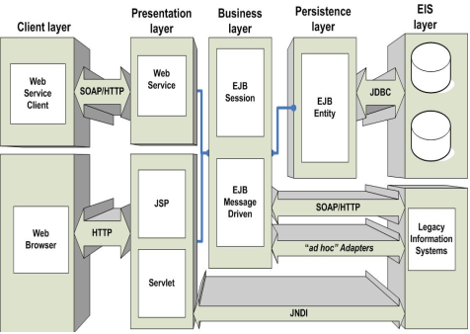Dal punto di vista dell’**architettura**, il sistema a regime è gestito con piattaforme Open Source secondo un modello multi-tier in tecnologia JEE prevede i seguenti layer:

* Client layer: livello di “fruizione” dei servizi dell’applicazione;
* Web layer: gestisce l’interfaccia utente e le relative interazioni;
* Business layer: incapsula tutta la logica di business dell’applicazione;
* Persistence layer: realizza la memorizzazione persistente dei dati (funzionali all’applicazione);
* EIS layer: rappresenta l’insieme di tutti i sistemi aziendali pre-esistenti: database, servizi di naming and directory, applicazioni pre-esistenti, ecc.

Rispetto alla raccolta, registrazione e conservazione dei dati, il sistema presenta le seguenti **caratteristiche**.

* **Sicurezza, integrità e riservatezza dei dati,** garantita da regole di identificazione certa dell’utente a norma dell'articolo 69, paragrafi 6 e 8, dell'articolo 72, paragrafo 1, lettera e), e dell'articolo 82 del Reg. (UE) 2021/1060. L’accesso al sistema avviene attraverso il sistema pubblico di identità digitale (SPID) Per il solo personale dell’amministrazione regionale l’accesso può avvenire anche attraverso un sistema di autenticazione a due fattori inserendo le proprie credenziali di accesso al dominio regionale e un codice OTP.
* **Modalità “Always on”**: il sistema di scambio elettronico di dati è disponibile e operativo sia in orario di ufficio sia al di fuori da tale orario, salvo che per manutenzione tecnica.
* **Interoperabilità**: il sistema presenta i requisiti tecnico funzionali che consentono la cooperazione operativa con ulteriori sistemi informativi di livello comunitario, nazionale, regionale ai sensi del Reg. (UE) 2021/1060, art 69, paragrafo 9 con ulteriori sistemi informativi di livello comunitario, nazionale, regionale, del quadro nazionale di interoperabilità e del quadro europeo di interoperabilità (QEI) istituito dalla decisione n. 922/2009/CE del Parlamento europeo e del Consiglio. In particolare, l'implementazione dei web service terrà conto delle specifiche definite dalla *Web Services Interoperability Organization* (WS-I), rispettando, in particolare, i seguenti standard:
  + WSDL 1.1 o 2.0 per la descrizione delle interfacce;
  + XSD per la descrizione dei tipi dati codificati in XML;
  + XSL per il mapping dei messaggi;
  + SOAP 1.1 protocollo di comunicazione per l'invocazione delle interfacce;
  + WS-Security 1.1 per la gestione della sicurezza.
* Le specifiche sono compatibili con formati standard di scambio dei dati e garantiscono che tali formati possano essere riconosciuti e scambiati anche tra sistemi eterogenei. Il sistema facilita la verifica della veridicità e della completezza dei dati forniti dai beneficiari prima che tali dati siano memorizzati in modo sicuro.
* **Unitarietà:** capacità di fornire interfacce che consentono la visione integrata delle azioni di governance e monitoraggio, sino alla valutazione e verifica dei risultati.
* **Semplificazione:** attività finalizzata ad individuare ed eliminare processi onerosi e ridondanti per realizzare gli obiettivi in maniera più efficace ed efficiente.
* **Trasparenza:** accessibilità completa alle informazioni trattate in modo da assicurare la piena disponibilità dei dati digitali nell’ottica del riuso da parte di soggetti terzi (Open data).
* **Separazione delle funzioni tra i soggetti coinvolti nell’attuazione del programma**: il Sistema informatico assicura la separazione delle funzioni di ciascuna Autorità. I principi generali a cui il sistema si ispira sono la separazione delle aree amministrative in funzione delle loro competenze, la tempestività, la tracciabilità e la certezza di tutte le operazioni attivate e il rafforzamento degli strumenti e delle funzioni di analisi ed indirizzo. In tal senso, esso prevede una profilazione degli utenti di ciascuna Autorità del Programma per cui, sulla base di specifiche indicazioni dell’AdG, responsabile del Sistema informatico, ogni Autorità interviene ed accede solo su questioni di specifica competenza.

Rispetto all’ultimo punto, in particolare, il Sistema informatico ha una struttura che prevede, nel rispetto dei requisiti di sicurezza e accessibilità:

* **utenze specifiche** per le diverse Unità dell’AdG e degli OI/OOII (unità Operative, Unità di controllo di I livello ecc.);
* **utenza specifica per l’OFC** per la visualizzazione, l’acquisizione e l’elaborazione dei dati necessari a supportare la presentazione delle domande di pagamento periodiche, nonché la presentazione dei conti annuali;
* **utenza specifica per l’AdA** per la visualizzazione e l’acquisizione dei dati necessari a supportare le attività di audit;
* **utenze specifiche per i soggetti attuatori/beneficiari** per gli adempimenti connessi al loro ruolo.

Le funzioni ed i ruoli assegnati sono svolti in piena autonomia dai diversi attori coinvolti, pur garantendo, nell’ambito di una ripartizione chiara dei compiti e delle responsabilità, la non ridondanza delle informazioni gestite da ogni attore.

Il Sistema informatico, a norma di quanto indicato nell’allegato XIV del Reg. (UE) 2021/1060, è dotato delle seguenti **funzionalità**:

* moduli interattivi e/o moduli precompilati dal sistema sulla base dei dati archiviati in corrispondenza di fasi successive delle procedure;
* calcoli automatici;
* controlli automatici integrati che riducono, per quanto possibile, ripetuti scambi di documenti o informazioni;
* segnalazioni di avviso generate dal sistema che avvertono il beneficiario della possibilità di eseguire determinate azioni;
* tracking on line dello status che consente al beneficiario di seguire lo status attuale del progetto;
* disponibilità di tutti i precedenti dati e documenti trattati dal sistema di scambio elettronico di dati.

In merito ai **dati da registrare** il sistema, ai sensi dell’art. 72 paragrafo 1 lett e del Reg. (UE) 2021/1060, nell’Allegato XVII del suddetto regolamento assicura che i dati, compresi quelli sui singoli partecipanti, siano registrati e conservati **per ogni operazione**, in modo da consentirne l'aggregazione secondo differenti criteri (es. per annualità, cumulati) e a diversi livelli (es. per obiettivo specifico e per priorità di investimento), questo ai fini del monitoraggio, della sorveglianza, della valutazione - e con particolare riferimento agli indicatori previsti dagli allegati I e II e alla loro pubblicazione sul portale web LazioEuropa come previsto dall’articolo 46, lettera b).

Nei casi in cui un'operazione venga sostenuta da più di un programma operativo, da più di una priorità o da più di un fondo oppure nell'ambito di più di una categoria di regioni, il sistema assicura che i seguenti dati siano registrati in modo tale da consentire l'estrazione dei dati disaggregati per programma operativo, priorità, fondo o categoria di Regioni.

In particolare, per ogni operazione, il sistema raccoglie tutte le informazioni previste all’articolo 72, paragrafo 1, lettera e, compresi i dati relativi agli strumenti finanziari di cui agli articoli 60 e 62 del Reg. (UE) 2021/1060.

In particolare, per ogni operazione, il sistema raccoglie tutte le informazioni previste dall’allegato XVII del Reg. (UE) 2021/1060:

* dati relativi al beneficiario;
* dati relativi all'operazione;
* dati finanziari relativi a ciascuna operazione (nella valuta applicabile all'operazione);
* dati relativi alle richieste di pagamento del beneficiario (nella valuta applicabile all'operazione);
* dati relativi alle spese nella richiesta di pagamento del beneficiario sulla base dei costi effettivi (nella valuta applicabile all'operazione);
* dati relativi alle spese nella richiesta di pagamento del beneficiario sulla base di tabelle standard di costi unitari (importi nella valuta applicabile all'operazione);
* dati relativi alle spese nella richiesta di pagamento del beneficiario sulla base di pagamenti forfettari (importi nella valuta applicabile all'operazione);
* dati relativi alle spese nella richiesta di pagamento del beneficiario sulla base di tassi forfettari (nella valuta applicabile all'operazione);
* dati relativi alle domande di pagamento presentate alla CE (€);
* dati relativi a particolari tipi di spese soggette a massimali.

Vengono inoltre registrati e conservati:

* dati sulle categorie di intervento;
* dati sugli indicatori;
* dati relativi ai recuperi di importi dal beneficiario;
* dati sui conti trasmessi alla CE a norma dell’art. 98 del Reg.(UE) 2021/1060.

Relativamente alle **modalità di trasmissione di documenti e di dati**, il sistema:

* consente ai beneficiari e alle Autorità del Programma e all’OI/OOII di inserire i documenti e i dati di cui sono responsabili e gli eventuali aggiornamenti nei sistemi di scambio elettronico di dati nel formato elettronico definito;
* prevede che gli scambi di dati e le transazioni rechino una firma elettronica compatibile con gli standard definiti dal regolamento (UE) n. 910/2014 del Parlamento europeo e del Consiglio;
* registra la data di trasmissione dei documenti e dei dati dal beneficiario alle Autorità, e viceversa, quale data di presentazione per via elettronica delle informazioni archiviate nei sistemi di scambio elettronico di dati;
* garantisce il principio di “una volta solo”, secondo cui una volta che un dato o un documento viene inserito sul sistema questo non deve essere più richiesto; La presentazione dei documenti e dei dati relativi a una stessa operazione tramite i sistemi di scambio elettronico di dati è effettuata una sola volta per tutte le Autorità che attuano lo stesso programma. Tali Autorità collaborano a livello giuridico, organizzativo, semantico e tecnico, in modo da garantire l'efficacia della comunicazione, nonché lo scambio e il riutilizzo delle informazioni e delle conoscenze. Ciò non pregiudica i processi che consentono al beneficiario di aggiornare i dati errati o obsoleti o i documenti illeggibili;
* permette al beneficiario interessato, in casi di forza maggiore, in particolare in caso di malfunzionamento dei sistemi di scambio elettronico di dati o di assenza di una connessione dati stabile, di presentare alle Autorità competenti le informazioni richieste nella forma e secondo le modalità stabilite dallo Stato membro per tali casi. Non appena vengano meno le cause di forza maggiore, lo Stato membro assicura l'integrazione dei documenti pertinenti nella base dati connessa ai sistemi di scambio elettronico di dati. In tal caso si considera data di presentazione delle informazioni richieste la data dell'invio dei documenti nella forma stabilita;
* assicura che possano avvalersi dei sistemi di scambio elettronico dei dati tutti i beneficiari, compresi i beneficiari di operazioni le quali sono in corso alla data in cui i sistemi di scambio di dati elettronici diventano operativi e alle quali si applica lo scambio elettronico dei dati.

La figura sotto riportata esemplifica i flussi e i legami tra gli attori che interagiscono nell’ambito della rete centralizzata del Sistema informatico.

*Figura 39: Flussi tra gli attori che interagiscono nell’ambito del sistema informatico*

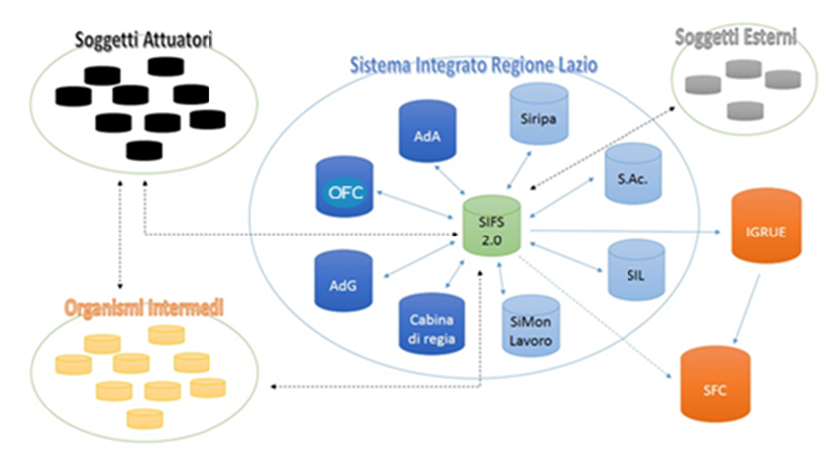

Date le caratteristiche e funzionalità del sistema sopradescritte e i dati ed i documenti in esso conservati, la **pista di controllo** costituisce un output del Sistema informatico per garantire le qualità richieste all’art. 69 par. 6 del Reg. (UE) n. 2021/1060 e dall’Allegato XIII del suddetto regolamento.

### Registrare e conservare in formato elettronico, i dati di ciascuna operazione compresi, se del caso, i dati sui singoli partecipanti e una ripartizione dei dati sugli indicatori, ove previsto dal presente regolamento

In linea con le previsioni regolamentari (allegato XVII del Reg. (UE) 2021/1060), i dati che alimentano il sistema riguardano tutte le operazioni cofinanziate e tengono conto, oltre che delle attività di competenza dell’Amministrazione regionale (con riferimento agli atti prodotti nelle fasi di programmazione, attuazione, istruttoria e valutazione, nonché di impegno, controllo e rendicontazione della spesa), dei flussi informativi che provengono dagli enti attuatori delle operazioni.

In particolare, il flusso informativo gestito dal sistema prevede un set di informazioni che alimentano le seguenti sezioni:

* dati di programmazione generale (piano finanziario, gestione degli avvisi/bandi, gestione degli OI/OOII, gestione dei soggetti attuatori);
* dati di attuazione finanziaria, in termini di:
  + impegni;
  + trasferimenti;
  + spese (domande di pagamento costituite dalle spese effettuate degli Organismi Attuatori);
* dati di pianificazione fisica - valori previsti;
* dati di attuazione fisica, in termini di:
  + anagrafica progetti;
  + anagrafiche destinatari diretti;
  + anagrafiche imprese;
  + anagrafiche organismi;
  + anagrafiche soggetti privati;
* dati procedurali;
* dati relativi ai controlli eseguiti sia da soggetti del Si.Ge.Co. sia da soggetti esterni;
* dati relativi alle irregolarità rilevate da tutti i soggetti con potere di controllo sulle operazioni;
* dati relativi al monitoraggio delle azioni correttive intraprese (registro recuperi);
* dati dei rendiconti.

Il sistema è articolato in moduli base sviluppati segmentando il processo amministrativo, così da garantire la raccolta, gestione e conservazione dei dati in linea con quanto previsto dai regolamenti europei.

I moduli sono progettati per incorporare un elevato tasso di semplificazione nelle procedure in modo tale da consentire una riduzione dei tempi medi necessari per la gestione di ogni fase del processo e assicurare una gestione delle informazioni più trasparente e la piena disponibilità dei dati digitali nell’ottica del riuso da parte di soggetti terzi (Open data).

Nello schema seguente si riporta graficamente la rappresentazione dei moduli e delle principali funzionalità in essi previste.

*Figura 40: Rappresentazione dei moduli e delle principali funzionalità previste*

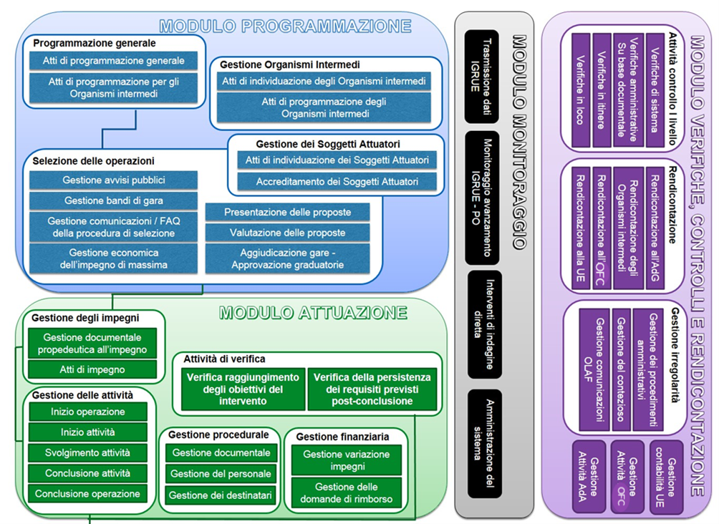

**Modulo Programmazione**

Permette all’AdG (e agli OOII, per la parte di loro competenza) la gestione di tutte le fasi relative alle attività di programmazione, dal piano finanziario, alla gestione degli avvisi/bandi, alla gestione degli OI/OOII, e alla gestione dei soggetti attuatori.

Con riferimento al piano finanziario, il sistema contiene:

* le tabelle che specificano, **per ciascun anno**, l'importo della dotazione finanziaria complessiva prevista a titolo del fondo;
* le tabelle che specificano, **per l'intero periodo di programmazione**, per il Programma e per ciascun obiettivo specifico e priorità, l'importo della dotazione finanziaria complessiva prevista a titolo del fondo e l'importo del cofinanziamento nazionale. Nel caso di obiettivi specifici che riguardano varie categorie di Regioni, le tabelle specificano l'importo della dotazione finanziaria complessiva a titolo dei fondi e l'importo del cofinanziamento nazionale per ciascuna categoria di regioni.

Nello specifico il sistema permette:

* la gestione della dotazione finanziaria del programma consentendo di tracciare eventuali riprogrammazioni e/o interventi che dovessero modificare l’importo o la distribuzione delle risorse disponibili;
* la gestione delle procedure inerenti la selezione delle operazioni conseguenti all’emissione di avvisi/bandi;
* la gestione degli OOII;
* la gestione dei soggetti attuatori;
* la presentazione delle proposte progettuali da parte dei soggetti attuatori in risposta ad avvisi o bandi attivi;
* la valutazione, formale e di merito, delle proposte progettuali presentate;
* il supporto informativo e documentale alla predisposizione delle graduatorie dei progetti finanziati, ammissibili, non ammissibili ed esclusi.

Gli attori principali di questa fase sono l’AdG, gli OOII, i soggetti attuatori, le commissioni di valutazione.

**Modulo Attuazione**

Contiene tutte le procedure che permettono la gestione delle attività finanziate. Le funzionalità previste permettono di registrare e manutenere tutte le informazioni e i documenti necessari a tracciare il processo di gestione di tali attività. Nello specifico il modulo permette:

* la gestione delle anagrafiche di progetto;
* la gestione dei soggetti collegati (componenti ATI/ATS, imprese beneficiarie dell’intervento);
* la gestione dell’eventuale regime di aiuti;
* la gestione procedurale (date avvio e fine attività, inizio e fine corso);
* la gestione delle anagrafiche del personale coinvolto nel progetto;
* la gestione delle anagrafiche allievi/partecipanti al corso ed agli altri interventi di FSE+;
* la gestione delle richieste di variazione al progetto o altre comunicazioni trasmesse dai soggetti attuatori (rimodulazioni, riparametrazioni, modifiche al calendario didattico, alla sede delle attività, comunicazione fine attività, ecc.);
* la gestione dei recuperi (importi da recuperare, recuperati, interessi, ecc.);
* la gestione delle procedure di chiusura dei progetti;
* la gestione delle procedure di revoca dei progetti;
* la gestione finanziaria:
* delle richieste di acconto, pagamenti intermedi, saldo (anche con generazione invio e conservazione della fattura elettronica);
* dei trasferimenti a fronte delle richieste di erogazione;
* delle domande di rimborso (invio delle dichiarazioni di spesa dei soggetti attuatori).

In ognuna delle fasi previste nel modulo è possibile, oltre che l’inserimento delle informazioni, anche, dove previsto, il caricamento di documenti in formato elettronico firmati digitalmente.

La disponibilità a sistema delle informazioni e dei relativi documenti, strutturati in forma di **fascicolo elettronico**, consente una gestione semplificata delle attività sia per i funzionari dell’AdG sia per i soggetti attuatori.

Gli attori principali di questa fase sono l’AdG, gli OOII, i soggetti attuatori e i partecipanti alle misure previste dal PR FSE+ 2021-2027.

**Modulo Verifica, Controllo e Rendicontazione**

Contiene gli strumenti e le procedure per la verifica, il controllo, la rendicontazione delle attività finanziate.

In particolare, il modulo prevede:

* la gestione dei controlli di I livello sulle spese comunicate dai soggetti attuatori;
* la gestione delle verifiche in loco (ispezioni);
* la gestione delle certificazioni dei rendiconti presentati dai soggetti attuatori;
* la gestione dei procedimenti amministrativi;
* la gestione delle irregolarità e delle schede OLAF.

In questo modulo sono ricomprese anche le funzionalità relative a:

* rendicontazione delle spese, da parte degli OOII, all’AdG;
* rendicontazione da parte dell’AdG all’OFC;
* controlli dell’OFC sui rendiconti presentati;
* predisposizione domande di pagamento, da parte dell’OFC, alla CE;
* gestione finanziaria dei rapporti con la CE;
* gestione delle procedure di controllo sui sistemi effettuati dall’AdA;
* gestione delle procedure di controlli sulle spese effettuati dall’AdA.

La disponibilità sistematica dei dati a sistema e l’accesso al fascicolo elettronico permette di semplificare e velocizzare le attività di controllo. Inoltre, in ogni momento è possibile accedere alle verifiche effettuate in precedenza e al loro esito.

Gli attori principali di questa fase sono l’AdG, l’OI/OOII, l’OFC.

**Modulo Monitoraggio**

Permette di disporre degli strumenti e procedure per il monitoraggio e l’estrazione di informazioni e dati sulle operazioni. Il modulo è dotato di un cruscotto con funzionalità di interrogazione di tutte le informazioni disponibili, garantita sia attraverso una reportistica standard sia attraverso interrogazioni avanzate, richieste ad hoc, per consentire:

* il monitoraggio finanziario, fisico e procedurale dell’avanzamento del programma sia per singolo OI sia per l’AdG, sia sull’intero programma declinato sia per priorità e obiettivo specifico;
* l’elaborazione dei dati acquisiti ai fini della valutazione della ricaduta degli esiti delle operazioni;
* l’individuazione dell’universo di riferimento, utile per la realizzazione di attività di indagine diretta;
* la quantificazione degli indicatori comuni o specifici del Programma;
* la trasmissione dei dati all’IGRUE, alle altre Autorità del PR FSE+ 2021-2027, alle altre Strutture regionali competenti.

Le funzionalità connesse alla gestione, manutenzione e aggiornamento di un Sistema informatico sono in capo ad un amministratore di sistema (in inglese *system administrator*, o *sysadmin*), identificato in un soggetto o gruppo di soggetti, i cui principali compiti sono:

* rispondere alle esigenze dell’AdG circa i vincoli prestazionali e di affidabilità, rispetto di policy di [sicurezza](http://it.wikipedia.org/wiki/Sicurezza_informatica) ecc.;
* gestire gli [account](http://it.wikipedia.org/wiki/Account) utente;
* applicare le [patch](http://it.wikipedia.org/wiki/Patch_(informatica)) e gli aggiornamenti necessari ai sottosistemi;
* pianificare e verificare la corretta esecuzione di operazioni pianificate (come ad es. [backup](http://it.wikipedia.org/wiki/Backup));
* rispondere ai quesiti degli utenti circa le funzionalità del Sistema informatico;
* documentare le operazioni effettuate.

Gli strumenti messi a disposizione dal sistema per il monitoraggio permettono di acquisire i dati in tempo reale, verificandone la completezza.

**Misurazione degli indicatori**

Le sezioni modulari precedentemente individuate popolano una infrastruttura organizzata di dati in grado di garantire la completezza e la qualità in relazione ai criteri di rilevanza, accuratezza, accessibilità e chiarezza, comparabilità e coerenza ai sensi dell’art. 69 paragrafo 4 del Reg (UE) 2021/1060.

Tale infrastruttura consente di alimentare un sistema di monitoraggio delle operazioni finanziate a supporto della quantificazione degli indicatori finanziari, di output e di risultato previsti dal Programma. In particolare: gli indicatori finanziari consentono di monitorare i progressi in termini di avanzamento finanziario dei fondi disponibili; gli indicatori di output monitorano l’attuazione delle operazioni cofinanziate dal FSE, misurata in unità fisiche; gli indicatori di risultato, infine, misurano gli effetti delle politiche finanziate sui destinatari, in funzione di specifici obiettivi fissati per ciascuna priorità d'investimento. I risultati possono essere immediati e a più lungo termine.

Gli indicatori di risultato sono collegati agli obiettivi specifici, mentre gli indicatori di output contribuiscono al conseguimento dei risultati, conformemente alle norme specifiche del FSE+, per ciascuna priorità di investimento.

Gli indicatori comuni di risultato e di output comprendono quelli di cui all’allegato 1 del Reg. (UE) 2021/ 1057 e quelli di programma definiti dal PR FSE+ 2021-2027.

Le informazioni finanziarie sono ricondotte a livello di Programma, di priorità, obiettivo specifico e per categorie di intervento.

Il Sistema informatico, attraverso la sua funzione di monitoraggio, rappresenta lo strumento attraverso cui procedere all’estrazione e all’elaborazione dei dati necessari alla predisposizione della reportistica periodica prevista dai regolamenti. In particolare, a norma dell’art. 42 del Reg. (UE) 2021/1060, l’AdG è tenuta a trasmettere per via elettronica dati strutturati:

* per ciascun obiettivo specifico, suddivisi per priorità, categorie di regione, tipologia di operazione;
* per indicatori di output e di risultato, riferiti a operazioni attuate parzialmente o integralmente.

Gli indicatori finanziari e di output concorrono, inoltre, al raggiungimento dei target intermedi e dei target finali relativi al quadro di riferimento dell'efficacia dell'attuazione, a norma dell'art. 16 del Reg. (UE) n. 2021/1060.

In linea con quanto previsto dall’Allegato I del Reg. (UE) 2021/1057 il Sistema informatico registra e conserva i seguenti dati sugli indicatori:

* con riferimento agli **indicatori di output**:
* nome e identificativo univoco di ciascuno degli indicatori di output comuni e specifici per programma che attengono all'operazione oppure, ove ciò sia prescritto dalle norme specifiche del Fondo interessato, nome e identificativo univoco di ciascun indicatore di output comune, disaggregato per genere dei partecipanti;
* unità di misura per ciascun indicatore di output;
* valore obiettivo riferito all'indicatore di output, disaggregato per genere ove applicabile;
* livello di conseguimento di ciascun indicatore di output per ogni anno di calendario, se del caso disaggregato per genere;
* con riferimento agli **indicatori di risultato**:
* nome e identificativo univoco di ciascuno degli indicatori di risultato comuni e specifici per programma pertinenti rispetto all'operazione oppure, ove ciò sia prescritto dalle norme specifiche del Fondo interessato, nome e identificativo univoco di ciascun indicatore di risultato comune, se del caso disaggregato per genere;
* unità di misura per ciascun indicatore di risultato;
* valore obiettivo per l'indicatore di risultato previsto, se del caso disaggregato per genere;
* unità di misura per ciascun target di risultato e per ciascun valore di riferimento;
* livello di conseguimento di ciascun indicatore di risultato previsto per ogni anno di calendario, se del caso disaggregato per genere.

Per una corretta e costante quantificazione degli indicatori, i dati contenuti a sistema assicurano la raccolta delle informazioni sulle caratteristiche dei **partecipanti**, come previsto dall’allegato I del Reg. (UE) n. 2021/1057. Per partecipante si intendono le persone che beneficiano direttamente di un intervento del FSE+, che possono essere identificate e alle quali è possibile chiedere di fornire informazioni circa le loro caratteristiche e per le quali sono previste spese specifiche. Tutti i dati sono suddivisi per genere.

Le informazioni raccolte riguardano i **dati personali** relativi a:

* genere;
* condizione occupazionale;
* età;
* titolo di studio;
* condizione di vulnerabilità.

Tali dati, il cui trattamento è necessario per il rispetto di obblighi regolamentari, vengono **acquisiti** per ciascun partecipante in ingresso, attraverso il conferimento dei dati da parte del beneficiario. In capo al beneficiario risiede l’obbligo di raccogliere i dati e le informazioni dai destinatari; in capo all’AdG risiedono gli obblighi relativi al loro trattamento, conformemente a quanto previsto dal regolamento UE 679/2016 e secondo le previsioni del Decreto legislativo 101/2018 e s.m.i.

In particolare, il Sistema informatico raccoglie i dati personali **per l’intera popolazione** dei partecipanti relativamente ai seguenti **indicatori di output**:

* + i disoccupati, compresi i disoccupati di lunga durata;
  + i disoccupati di lungo periodo;
  + le persone inattive;
  + le persone inattive che non seguono un corso di insegnamento o una formazione;
  + i lavoratori, compresi i lavoratori autonomi;
  + numero di minori di 18 anni;
  + numero di giovani di età compresa tra i 18 e i 29 anni;
  + le persone di età superiore a 55 anni;
  + titolari di un diploma di istruzione secondaria di primo grado o inferiore (ISCED 0-2);
  + i titolari di un diploma di insegnamento secondario superiore (ISCED 3) o di un diploma di istruzione post secondaria (ISCED 4);
  + i titolari di un diploma di istruzione terziaria (ISCED da 5 a 8);
  + numero totale di partecipanti;
  + partecipanti con disabilità;
  + cittadini di paesi terzi;
  + partecipanti di origine straniera;
  + minoranze (comprese le comunità emarginate come i Rom);
  + senzatetto o persone colpite da esclusione abitativa;
  + partecipanti provenienti da zone rurali.

I dati personali e sensibili rilevati per ciascun partecipante sono:

* + i partecipanti di origine straniera, le minoranze (comprese le comunità emarginate come i Rom), cittadini di paesi terzi, senzatetto;
  + i partecipanti con disabilità;

Il Sistema informatico garantisce il **rispetto della completezza del dato, grazie all’acquisizione della Scheda Anagrafica di ogni partecipante**: se non tutti i dati personali possono essere registrati o ci sono errori il tracciato record viene scartato. Questo requisito non si applica per l’acquisizione dei dati sensibili utili alla quantificazione degli indicatori previsti dall’All.1.2 del Reg. (UE) 2021/1057, in quanto questi possono essere raccolti in forma aggregata per gruppo di partecipanti.

Qualora non siano disponibili i dati a livello di singolo partecipante, per la valorizzazione dell’indicatore è possibile ricorrere a registri o fonti assimilate, ai sensi dell’art 17 del Reg. (UE) 2021/1057 e in conformità all'art. 6, paragrafo 1, lettere c) ed e), del Reg. (UE) 2016/679.

Rispetto alla **disaggregazione per genere**, il dato è sempre garantito dalla rilevazione dei dati anagrafici, che include il codice fiscale.

Con riferimento, infine, agli **indicatori di risultato**:

* gli indicatori comuni a breve termine, che vanno rilevati entro le 4 settimane dalla data in cui il partecipante termina o lascia l’intervento, sono calcolati attraverso i dati raccolti e conservati dal Sistema informatico, oppure valorizzati attraverso indagini ad hoc e trasmessi alle competenti autorità nazionali e comunitarie;
* gli indicatori comuni di risultato immediato per i partecipanti:
* partecipanti che cercano un lavoro alla fine della loro partecipazione all'intervento;
* partecipanti che intraprendono un percorso di istruzione o di formazione alla fine della loro partecipazione all'intervento;
* partecipanti che ottengono una qualifica alla fine della loro partecipazione all'intervento;
* partecipanti che hanno un lavoro, anche autonomo, alla fine della loro partecipazione all'intervento;
* gli indicatori comuni a più lungo termine, invece, vanno rilevati a 6 mesi dalla conclusione dell’intervento attraverso **indagini di placement amministrativo e/o** indagini campionarie ad hoc:
* partecipanti che hanno un lavoro, anche autonomo, sei mesi dopo la fine della loro partecipazione all'intervento;
* partecipanti che godono di una migliore situazione sul mercato del lavoro sei mesi dopo la fine della loro partecipazione all'intervento.

Per quanto riguarda infine~~,~~ agli **indicatori di risultato** **definiti dal Programma**, questi sono strettamente legati agli obiettivi e riguardano:

* indicatori di soddisfazione correlati alle specifiche misure (es. “grado di soddisfazione dei lavoratori coinvolti in progetti di formazione continua”;
* indicatori legati a particolari target compresi nel PR FSE+ 2021-2027, ad es. “Partecipanti in condizione di svantaggio e di fragilità, incluse le persone con disabilità impegnati nella ricerca di un lavoro, in un percorso di istruzione/formazione, nell'acquisizione di una qualifica, in un'occupazione, anche autonoma, alla fine della loro partecipazione all'intervento", che aggrega l’indicatore comune “persone disabili” ad altri “soggetti svantaggiati” compresi nel Progetto.

### Procedure per garantire l'esistenza di un sistema che registra e conserva in formato elettronico i dati contabili di ciascuna operazione, e Programma tutti i dati necessari per la preparazione delle domande di pagamento e dei conti

Il Sistema informatico registra e conserva nel modulo attuazione e nel modulo attività di verifica, controllo e rendicontazione, i dati e documenti contabili di ciascuna operazione per supportare la preparazione delle domande di pagamento e la preparazione di conti annuali.

Il sistema prevede le procedure atte a supportare la gestione e il trattamento dei dati utili alla predisposizione delle domande di pagamento.

In particolare, è stato descritto come il sistema supporta i processi con cui:

* vengono acquisiti i dati contabili relativi alle singole operazioni (giustificativi di spesa, dichiarazioni di spesa, domande di rimborso e relative emissioni dei mandati di pagamento ai soggetti attuatori);
* si acquisiscono gli esiti delle verifiche di I livello utili ad individuare gli importi rendicontabili all’OFC;
* l’AdG riceve i rendiconti delle spese degli OOII;
* l’AdG trasmette le rendicontazioni delle spese all’OFC;
* l’OFC controlla le rendicontazioni delle spese trasmesse dall’AdG e individua gli importi certificabili alla CE;
* l’OFC predispone le domande di pagamento alla CE;
* vengono individuati e tracciati gli importi da recuperare, recuperati, irrecuperabili e ritirati a seguito della soppressione totale o parziale del contributo a favore di un'operazione o di un programma operativo.

I dati contabili ed i documenti conservati nel Sistema informatico ai fini della preparazione delle domande di pagamento riguardano:

* i documenti contabili relativi ad ogni singola spesa sostenuta da un soggetto attuatore e comunicata con una domanda di rimborso;
* i contratti del personale impiegato o le lettere di incarico per il personale dipendente;
* i curricula del personale impiegato;
* i *time sheet* del personale;
* l’estratto conto per ogni singola domanda di rimborso;
* i SAL del periodo di riferimento (solo per gli appalti);
* la richiesta di erogazione dell’acconto o trasferimento intermedio comprensiva del documento contabile, generalmente fattura, e dell’eventuale fidejussione (laddove richiesta);
* la certificazione finale del rendiconto;
* la dichiarazione di spesa effettuata dall’AdG.

Il sistema attua una serie di controlli automatici sui dati contabili, atti a prevenire possibili errori in fase di predisposizione dei rendiconti da parte dell’AdG e, di conseguenza, dell’OFC. Il sistema, ad esempio verifica:

* che il totale delle spese ammissibili per ogni domanda di rimborso inserita nella dichiarazione di spesa dell’AdG non sia superiore al totale del piano finanziario autorizzato;
* che il totale delle spese ammissibili per ogni domanda di rimborso inserita nella dichiarazione di spesa dell’AdG non sia superiore al totale impegnato per l’operazione;
* che, per ogni singola operazione, l’avanzamento dell’importo certificato non superi l’impegno contabile.

L’AdG predispone la rendicontazione delle spese da trasmettere all’OFC comprensiva dell’elenco, generato dal sistema, di tutte le spese dichiarate ammissibili dall’AdG e non precedentemente trasmesse, delle spese ritirate, recuperabili, recuperate, non recuperabili.

Tale dichiarazione di spesa viene resa disponibile all’OFC per le operazioni di propria competenza.

Il sistema supporta l’OFC nelle verifiche di competenza consentendo di determinare, per ogni operazione compresa nell’elenco di cui sopra, l’importo ammissibile, sospeso, non ammissibile.

Gli importi sospesi nei precedenti rendiconti e ritenuti ammissibili a seguito di verifiche vengono sommati agli importi ammissibili, così come contabilizzati dall’OFC, secondo il modello di domanda di pagamento previsto nell’allegato XXIII del Reg. (UE) 2021/1060.

Il modello di domanda di pagamento proposto può essere validato dall’OFC. Questa operazione di invio/validazione, effettuata dall’OFC, associa, in maniera univoca, le spese certificate al numero della corrispondente domanda di pagamento alla CE.

Le spese sospese o relative ad operazioni sospese rimangono nella disponibilità dell’OFC in attesa che si definisca la procedura di verifica e il relativo esito.

Il sistema permette, in qualunque momento, l’estrazione delle spese relative a domande di pagamento inviate precedentemente.

***I dati e documenti contabili di ciascuna operazione per supportare la preparazione di conti annuali***

Il sistema permette di aggregare i dati necessari per la predisposizione del piano dei conti.

Le informazioni presenti a sistema consentono per ogni operazione di individuare per ogni periodo contabile:

* i documenti contabili associati agli esiti dei controlli di I livello;
* l’importo totale delle spese ammissibili:
* l’importo certificato alla CE;
* l’importo dei pagamenti effettuati ai beneficiari;
* gli importi ritirati, recuperati, da recuperare e non recuperabili;
* gli importi erogati agli strumenti finanziari e gli anticipi degli aiuti di stato.

La disponibilità delle informazioni sopra elencate consente la predisposizione del piano dei conti in conformità con l’art. 98 del Reg. (UE) 2021/1060 e con il modello dei conti allegato XXIV del Reg. 2021/1060.

Per ogni anno contabile (dal 1° luglio al 30 giugno) il sistema supporta l’OFC fornendo a livello di priorità, obiettivo specifico e, se del caso, per fondo e categoria di Regioni:

* l'importo totale di spese ammissibili registrato dall'OFC inserito in domande di pagamento presentate alla CE a norma dell’art. 91 del Reg. (UE) 2021/1060, entro il 31 luglio successivo alla fine del periodo contabile, l’importo totale della spesa pubblica corrispondente sostenuta per l’esecuzione delle operazioni e l’importo totale dei pagamenti corrispondenti effettuati ai beneficiari;
* gli importi ritirati e recuperati nel corso del periodo contabile, gli importi da recuperare al termine del periodo contabile, i recuperi effettuati e gli importi non recuperabili;
* gli anticipi dell’aiuto di stato e gli importi dei contributi per programma erogati agli strumenti finanziari a norma dell’art. 92 del Reg. (UE) 2021/1060.

### Procedure per mantenere registrazioni contabili o codici contabili distinti delle spese dichiarate alla Commissione e del corrispondente contributo pubblico versato ai beneficiari

L’OFC accede, attraverso una procedura di autenticazione, ad un’area riservata sul Sistema informatico, in cui può visualizzare tutte le informazioni relative alla dotazione finanziaria del Programma, al piano di finanziamento del Programma e al dettaglio delle singole attività finanziate.

Le informazioni caricabili a sistema consentono per ogni operazione di associare:

* i documenti contabili associati agli esiti dei controlli di I livello;
* l’importo totale delle spese ammissibili validate;
* l’importo certificato alla CE con il dettaglio del numero e della data della domanda di pagamento;
* l’importo dei pagamenti effettuati ai beneficiari;
* gli importi ritirati, recuperati, da recuperare e non recuperabili;
* gli importi erogati agli strumenti finanziari e gli anticipi degli aiuti di stato;

L’aggregazione delle informazioni disponibili per ogni operazione permette di produrre una serie di report dedicati, in particolare:

* la **sintesi** per domanda di pagamento. Il totale delle spese validate dagli OOII e dalla stessa AdG, al netto delle certificazioni con esito negativo da parte dell’OFC, distinte per priorità e per anno;
* il **dettaglio per domanda di pagamento**. Elenco dettagliato delle spese validate dagli OOII e dalla stessa AdG, riferito al report di sintesi domanda di pagamento, al netto delle certificazioni con esito negativo da parte dell’OFC;
* il **dettaglio spese non certificate**. Elenco dettagliato delle spese validate dagli OOII e dalla stessa AdG con esito negativo da parte dell’OFC.

Il sistema consente di monitorare le informazioni relative alle spese dichiarate alla CE e al contributo pubblico pagato ai beneficiari, attraverso:

* report di sintesi della spesa certificata cumulata e dei rimborsi ricevuti dalla CE e dal MEF;
* report di avanzamento della spesa certificata;
* report di avanzamento del contributo pubblico pagato ai beneficiari.

### Procedure per tenere una contabilità degli importi ritirati durante il periodo contabile di cui all'articolo 98, paragrafo 3, lettera b), e detratti dai conti di cui all'articolo 98, paragrafo 6, e le motivazioni di tali ritiri e detrazioni

Il sistema permette la gestione delle irregolarità riscontrate e della contabilità dei recuperi; in particolare il sistema traccia i seguenti processi:

1. a seguito della rilevazione di un’**irregolarità** (così come definita dall’art. 2 par. 31 del Reg. (UE) 2021/1060 derivante da controlli propri (di I livello, in itinere o ex post) o da controlli di soggetti esterni (AdA, Guardia di Finanza, ecc.), l’AdG provvederà, attraverso il proprio profilo, ad individuare le singole spese inammissibili e pertanto da ritirare. Tali spese saranno presenti sul rendiconto, presentato attraverso il Sistema informatico dall’AdG all’OFC, e saranno, quindi, detratte nella prima dichiarazione di spesa utile successiva alla definizione dell’irregolarità, così come descritto all’art 74 e all’art. 98 del Reg. (UE) 2021/1060.

Per tutte le spese irregolari per cui sussistono gli obblighi di comunicazione ai sensi dell’allegato XII del Reg. (UE) 2021/1060 l’AdG provvederà all’inserimento di tutte le informazioni richieste e necessarie alla compilazione del modello di segnalazione delle irregolarità.

L’OFC attraverso il suo profilo potrà accedere all’elenco degli importi ritirati con l’indicazione della domanda di rimborso nella quale sono stati detratti e a tutte le informazioni inserite dall’AdG.

1. a seguito di una **irregolarità sistemica** (così come definita dall’art. 2 par. 33 del Reg. (UE) 2021/1060 derivante dai controlli dell’AdA che prevedono una decurtazione forfettaria delle spese certificate, l’AdG provvederà, attraverso il Sistema informatico, ad inoltrare unitamente al rendiconto un prospetto contenete il riferimento all’avviso pubblico/bando di gara oggetto della decurtazione nonché l’indicazione della priorità di riferimento e dell’importo detratto. L’OFC, a sua volta attraverso il proprio profilo, una volta caricato il rendiconto presentato dall’AdG provvederà a decurtare le somme dall’importo certificabile. In ogni momento l’OFC potrà predisporre l’elenco degli importi decertificati forfettariamente su indicazione dell’AdG.

### Procedure per mantenere registrazioni degli importi relativi alle operazioni sospese in virtù di un procedimento giudiziario o di un ricorso amministrativo con effetto sospensivo

Per quanto riguarda la contabilità informatizzata degli importi relativi alle operazioni sospese in virtù di un procedimento giudiziario o di un ricorso amministrativo con effetto sospensivo per ciascuna operazione, il sistema permette di caratterizzare ciascuna operazione sospesa in virtù di un procedimento giudiziario o di un ricorso amministrativo con *effetto sospensivo associando l’eventuale documentazione di supporto.*

In ogni momento è possibile interrogare il sistema per conoscere le operazioni o i soggetti coinvolti.

### Precisare se i sistemi sono operativi e sono in grado di registrare in maniera affidabile i dati di cui sopra

Il sistema è operativo ed in grado di trasmettere i dati di monitoraggio.

## Descrizione delle procedure volte a verificare che sia garantita la sicurezza dei Sistemi Informatici

La garanzia della sicurezza dei sistemi informatici è associata al principio di “continuità operativa”, che comprende sia gli aspetti strettamente organizzativi, logistici e comunicativi che permettono la prosecuzione delle funzionalità di un’organizzazione, sia la continuità tecnologica che, nel contesto delle Pubbliche Amministrazioni, riguarda l’infrastruttura informatica ed è conosciuta come “*Disaster Recovery*” (DR).

Le modalità adottate a livello nazionale sono disciplinate dall’art. 50-bis del nuovo Codice dell’Amministrazione Digitale, che ha introdotto un impegno formale nelle Pubbliche Amministrazioni a predisporre piani di emergenza in grado di assicurare la continuità delle operazioni indispensabili per il servizio e il ritorno alla normale operatività, tenuto conto dei nuovi scenari di rischio e della crescente complessità dell'attività istituzionale caratterizzata da un intenso utilizzo della tecnologia dell'informazione.

Più specificamente, ai sensi della predetta norma, le Pubbliche Amministrazioni devono definire:

* il piano di continuità operativa, che fissa gli obiettivi e i principi da perseguire, descrive le procedure per la gestione della continuità operativa, anche affidate a soggetti esterni. Il piano tiene conto delle potenziali criticità relative a risorse umane, strutturali, tecnologiche e contiene idonee misure preventive;
* il piano di *disaster recovery*, che costituisce parte integrante di quello di continuità operativa, e stabilisce le misure tecniche e organizzative per garantire il funzionamento dei centri di elaborazione dati e delle procedure informatiche rilevanti in siti alternativi a quelli di produzione.

In questo quadro, la Regione Lazio ha previsto la creazione di un CED secondario, da ubicare presso la sede del Consiglio Regionale, che possa garantire la continuità dei servizi e la sicurezza degli archivi informatici in caso di anomalie al CED primario. Dal 2009 è operativo presso l’Amministrazione regionale un sistema di *Disaster Recovery* e *Business Continuity*, al fine di garantire la continuità operativa dei servizi telematici regionali e la sicurezza degli archivi elettronici.

Attualmente le strategie e le tecnologie adottate per garantire Disaster recovery e Business Continuity sono in fase avanzata di redifinizione e implementazione per incrementare sicurezza, livelli di servizio e adeguamento al progresso tecnologico: il S.I. designato per il Monitoraggio e il Controllo per il PR FSE+ 2021-2027, in quanto qualificato come di critica rilevanza, sarà oggetto di migrazione sulla nuova infrastruttura di erogazione di DR e BC.

***Misure per garantire la protezione e conservazione dei dati, dei documenti, la loro integrità e per la privacy***

Le misure previste dal sistema in materia di **protezione e conservazione dei dati**, dei documenti e la loro integrità, sono di carattere sia applicativo sia sistemistico; nello specifico:

* l'accesso al sistema si basa su diritti predefiniti per i diversi tipi di utilizzatori e viene soppresso quando non è più necessario;
* L'accesso per gli utenti esterni è gestito attraverso il sistema SPID;
* La profilazione degli utenti dell’Amministrazione, nei diversi ruoli, è autorizzata dalla Struttura con funzioni di certificazione della spesa, assicurando la separazione delle funzioni;
* il sistema tiene traccia di tutte le attività di registrazione, modifica e cancellazione di dati e documenti;
* il sistema non consente di modificare il contenuto dei documenti recanti una firma elettronica. Una validazione temporale non modificabile, atta a certificare il deposito del documento recante una firma elettronica, viene generata e allegata al documento. Viene tenuta traccia della cancellazione di tali documenti;
* vengono effettuati regolari backup dei dati memorizzati. Il backup contenente una copia dell'intero contenuto dell'archivio di file elettronici è immediatamente disponibile in caso di emergenza;
* l'archivio elettronico è protetto contro il rischio di eventuali perdite o alterazioni della sua integrità. Tale protezione comprende la protezione fisica contro temperature e livelli di umidità non appropriati, sistemi antincendio e antifurto, sistemi adeguati di protezione contro virus informatici, hacker e altre forme di accesso non autorizzato.

Con riferimento agli aspetti legati alla **sicurezza dello scambio di informazioni***,* che riguardano la classificazione dei documenti e la protezione dei sistemi informativi e dei dati personali, il sistema garantisce il rispetto degli standard fissati dalle norme internazionali e alle prescrizioni del diritto nazionale. Le misure di sicurezza adottate proteggono le reti e i mezzi di trasmissione in cui il sistema interagisce con altri moduli e sistemi. In particolare, le misure di sicurezza adottate sono:

* sistemi di difesa perimetrale (Firewall, IPS, ecc.);
* sistemi di autenticazione/autorizzazione (IAM, Active Directory, ecc.);
* sistemi di backup (cassaforte ignifuga per la conservazione dei nastri);
* connettività ridondata per le sedi critiche;
* antivirus sulle postazioni di lavoro (Microsoft Security Essentials);
* sicurezza fisica del CED (UPS, Gruppo elettrogeno, sensori ambientali, ecc.);

Disaster Recovery/Business Continuity. La Regione Lazio per il tramite di LAZIOcrea è dotata di un Sistema di Gestione di Cyber Security (SGCS) ossia di un insieme di norme, politiche, procedure, standard, linee guida delle istruzioni operative e modulistica approntate per salvaguardare la sicurezza informatica delle informazioni.

LAZIOcrea dispone della certificazione ISO 27001:2022.

Nel trattamento delle informazioni, il sistema garantisce che, lo scambio elettronico di dati, avvenga nel **rispetto della tutela della privacy e dei dati** personali per le persone fisiche e della riservatezza commerciale per le persone giuridiche, a norma della direttiva 2002/58/CE del Parlamento europeo e del Consiglio, della direttiva 2009/136/CE del Parlamento europeo e del Consiglio, della direttiva 95/46/CE del Parlamento europeo e del Consiglio.

Inoltre, in materia di trattamento delle informazioni si terrà conto delle principali innovazioni introdotte dal Regolamento (UE) Privacy 679/2016 cui si fa opportuno rimando.

# Allegati

La lista degli allegati per l’AdG è riportata nell’**Allegato D.**

1. Di recente aggiornato con REGOLAMENTO (UE, Euratom) 2024/2509 DEL PARLAMENTO EUROPEO E DEL CONSIGLIO del 23 settembre 2024
2. Cfr. Documento “*Metodologia e criteri di selezione delle operazioni finanziate dal FSE ex Art 73 par. 2. Reg. (UE) n. 2021/1060*”.
3. In ogni caso, in tutte le procedure di selezione in cui viene nominata una Commissione, prima delle nomine sarà effettuato, dalla struttura che svolge funzioni di programmazione dell’AdG, una verifica sul sistema ARACHNE sull’esistenza di eventuali rischi di conflitto di interesse di ciascun componente sia esso esterno che interno.
4. Si tratta di membri prioritariamente individuati tra il personale regionale con comprovata esperienza nella materia oggetto dell’Avviso. Nel caso di progetti di ricerca la composizione delle commissioni di valutazione è disciplinata con DGR ai sensi della LR 13 del 2008 (cui si fa opportuno rimando) in particolare la deliberazione definisce la composizione del nucleo di valutazione ed i criteri per l’individuazione di appositi revisori di comprovata competenza ed indipendenza.
5. In tale fase l’AdG può decidersi di avvalersi anche del personale di AT. In tal caso l’AdG formalizza tale incarico tramite una nota formale.
6. Ogni membro della Commissione deve rilasciare apposita dichiarazione.
7. Per quanto concerne l’individuazione e i compiti del RUP, si rinvia all’art. 31 del D.lgs. n. 50/2016 e alle Linee guida ANAC n. 3.
8. Per quanto concerne l’individuazione e i compiti del RUP, si rinvia all’art. 15 del D.lgs. n. 36/2023 e all’Allegato 1.2 al D.lgs. n. 36/2023.
9. L’art. 12, comma 1 del D.L. n. 76/2020, convertito dalla L. n. 120/2020, ha così modificato l’art. 3-bis della L. n. 241/1990 e si applica dal 17 luglio 2020.
10. Il fascicolo potrebbe non essere completamente informatizzato ma prevedere anche un’archiviazione di alcuni documenti di tipo cartacea.
11. Le soglie sono periodicamente rideterminate con provvedimento della CE, pubblicato nella Gazzetta ufficiale dell'Unione europea.
12. L’art. 1, commi 1 e 2 del D.L. n. 76/2020, convertito dalla legge n. 120/2020, si applica dal 17 luglio 2020 al 30 luglio 2023; le modifiche allo stesso, introdotte dall’art. 51 del D.L. 77/2020, convertito dalla legge 108/2021, si applicano dal 1° giugno 2021.
13. Per quanto concerne l’individuazione e i compiti del RUP, si rinvia all’art. 31 del D.lgs. n. 50/2016 e alle Linee guida ANAC n. 3.
14. Per quanto concerne l’individuazione e i compiti del RUP, si rinvia all’Allegato I.2 al D.lgs. n. 36/2023
15. Per quanto riguarda lo svolgimento della procedura negoziata si rinvia alle Linee guida ANAC n. 4 e n. 5.
16. Per alcune tipologie pubblicazioni, la struttura si può avvalere anche di società esterne individuandole attraverso apposite procedura di evidenza pubblica ai sensi del Codice degli appalti.
17. L’art. 1, commi 1 e 2 del D.L. n. 76/2020, convertito dalla legge n. 120/2020, si applica dal 17 luglio 2020 al 30 luglio 2023; le modifiche allo stesso, introdotte dall’art. 51 del D.L. 77/2020, convertito dalla legge 108/2021, si applicano dal 1° giugno 2021.
18. Legge statutaria 11 novembre 2004, n. 1 “Nuovo Statuto della Regione Lazio”.
19. Deliberazione n. 49 del 23 febbraio 2016 “Direttiva in ordine al sistema dei controlli sulle società controllate dalla regione Lazio anche ai fini dell'esercizio del controllo analogo sulle società in house”, per quanto compatibili con le norme del D.Lgs. n. 50/2016.
20. Linee guida n. 7, di attuazione del D.Lgs. 18 aprile 2016, n. 50 recanti «Linee Guida per l’iscrizione nell’Elenco delle amministrazioni aggiudicatrici e degli enti aggiudicatori che operano mediante affidamenti diretti nei confronti di proprie società in house previsto dall’art. 192 del d.lgs. 50/2016».
21. In conformità a quanto disposto dall’art. 29 del D.Lgs. n. 50/2016, la Stazione appaltante provvede a pubblicare tutti gli atti relativi alle procedure per l’affidamento di appalti, compresi quelli tra enti nell’ambito del settore pubblico di cui al precedente art. 5, su: a) profilo del committente, nella sezione “Amministrazione trasparente”; b) sito web del Ministero delle Infrastrutture e dei Trasporti e piattaforma digitale ANAC.
22. Il fascicolo potrebbe non essere completamente informatizzato ma prevedere anche un’archiviazione di alcuni documenti di tipo cartacea.
23. Qualora la fase di impegno non sia avvenuta in maniera contestuale alla Determina di approvazione dei progetti ammessi a finanziamento.
24. Nel caso di soggetti privati.
25. Possono esserci casi in cui l’Avviso non preveda l’Atto unilaterale d’impegno.
26. L’art. 18 comma 1 del D.lgs. n. 36/2023 recita: *“Il contratto è stipulato, a pena di nullità, in forma scritta ai sensi dell’allegato I.1, articolo 3, comma 1, lettera b), in modalità elettronica nel rispetto delle pertinenti disposizioni del codice dell'amministrazione digitale, di cui al decreto legislativo 7 marzo 2005, n. 82, in forma pubblica amministrativa a cura dell’ufficiale rogante della stazione appaltante, con atto pubblico notarile informatico oppure mediante scrittura privata. In caso di procedura negoziata oppure per gli affidamenti diretti, mediante corrispondenza secondo l'uso commerciale, consistente in un apposito scambio di lettere, anche tramite posta elettronica certificata o sistemi elettronici di recapito certificato qualificato ai sensi del regolamento UE n. 910/2014* *del Parlamento europeo e del Consiglio del 23 luglio 2014. I capitolati e il computo metrico estimativo, richiamati nel bando o nell'invito, fanno parte integrante del contratto”.*
27. In conformità a quanto disposto dall’art. 28 del D.Lgs. n. 36/2023: *Le stazioni appaltanti e gli enti concedenti assicurano il collegamento tra la sezione «Amministrazione trasparente» del sito istituzionale e la Banca dati nazionale dei contratti pubblici …..presso l’ANAC, la quale assicura la tempestiva pubblicazione sul proprio portale dei dati ricevuti, anche attraverso la piattaforma unica della trasparenza, e la periodica pubblicazione degli stessi in formato aperto. In particolare, sono pubblicati la struttura proponente, l’oggetto del bando, l’elenco degli operatori invitati a presentare offerte, l’aggiudicatario, l’importo di aggiudicazione, i tempi di completamento dei lavori, servizi o forniture e l’importo delle somme liquidate.* L'ANAC, entro sessanta giorni dalla data di entrata in vigore del codice, individua con proprio provvedimento le informazioni, i dati e le relative modalità di trasmissione.
28. L’art. 90 comma 1 del D.Lgs. n. 36/2023 recita: “*Nel rispetto delle modalità previste dal codice, le stazioni appaltanti comunicano entro cinque giorni dall’adozione: a) la motivata decisione di non aggiudicare un appalto ovvero di non concludere un accordo quadro, o di riavviare la procedura o di non attuare un sistema dinamico di acquisizione, corredata di relativi motivi, a tutti i candidati o offerenti; b) l’aggiudicazione all'aggiudicatario; c) l’aggiudicazione, e il nome dell’offerente cui è stato aggiudicato l’appalto o parti dell’accordo quadro, a tutti i candidati e concorrenti che hanno presentato un'offerta ammessa in gara, a coloro la cui candidatura o offerta non siano state definitivamente escluse, nonché a coloro che hanno impugnato il bando o la lettera di invito, se tali impugnazioni non siano state già respinte con pronuncia giurisdizionale definitiva; d) l'esclusione ai candidati e agli offerenti esclusi, ivi compresi i motivi di esclusione o della decisione di non equivalenza o conformità dell’offerta; e) la data di avvenuta stipulazione del contratto con l'aggiudicatario, ai soggetti di cui alla lettera c)”.*
29. L’art. 18 comma 2 del D.Lgs. 36/2023 recita: “*Divenuta efficace l’aggiudicazione ai sensi dell’*[*articolo 17, comma 5*](https://www.bosettiegatti.eu/info/norme/statali/2023_0036.htm#017) *e fatto salvo l’esercizio dei poteri di autotutela, la stipula del contratto ha luogo entro i successivi sessanta giorni anche in pendenza di contenzioso. È fatta eccezione: a) per le ipotesi previste dal comma 4 del presente articolo e dall’*[*articolo 55, comma 2*](https://www.bosettiegatti.eu/info/norme/statali/2023_0036.htm#055)*; b) nel caso di un diverso termine previsto nel bando o nell’invito a offrire; c) nell’ipotesi di differimento concordato con l’aggiudicatario e motivato in base all’interesse della stazione appaltante o dell’ente concedente, compatibilmente con quello generale alla sollecita esecuzione del contratto”.*
30. Ai sensi della EGESIF- Guida orientativa per gli Stati Membri sulla preparazione, esame e accettazione dei conti della precedente programmazione 2014-2020.
31. Le erogazioni relative al primo anticipo possono avvenire, ove previsto nell’Avviso, anche d’ufficio, dopo la pubblicazione del provvedimento di ammissione al finanziamento.
32. Per la descrizione di tale procedura si rimanda al capitolo “*Procedure per il trattamento delle irregolarità e dei recuperi*”.
33. Le domande di rimborso sono rappresentate da certificazioni di spesa elaborate con cadenza periodica, secondo quanto stabilito dall’avviso pubblico di riferimento, a decorrere dall’avvio delle attività, corredate da documentazione giustificativa dei costi sostenuti – che il soggetto attuatore è tenuto a presentare all’Amministrazione.
34. Per la descrizione di tale procedura si rimanda al documento “*Procedure per il trattamento delle irregolarità e dei recuperi*”.
35. Per la descrizione dettagliata delle procedure relative alle verifiche in loco si rimanda alla sezione verifica delle operazioni – controlli di I livello”.
36. Per la descrizione di tale procedura e delle modalità di recupero delle somme indebitamente erogate, in presenza o assenza di irregolarità, si rimanda al paragrafo che tratta le *Procedure per il trattamento delle irregolarità e dei recuperi*.
37. Per la descrizione di tale procedura si rimanda al capitolo “*Gestione delle irregolarità e recuperi*”.
38. Nel caso di domanda di saldo la Struttura con funzioni di controllo e rendicontazione nomina un controllore incaricato della realizzazione della suddetta verifica, della certificazione del rendiconto finale o della relazione finale di attività.
39. Il provvedimento di liquidazione del saldo è subordinato all’esito positivo della verifica di conformità, volto a determinare un giudizio di adeguatezza o meno dei prodotti/servizi consegnati/eseguiti rispetto alle previsioni del contratto. Tali verifiche determineranno un giudizio di adeguatezza del servizio, di conformità alla procedura e di regolarità dei pagamenti effettuati dalla Regione, in qualità di beneficiario.
40. Art. 31, c. 1, primo periodo, All. II.14 del D.lgs. 36/2023: “*L’incarico di direttore dell’esecuzione del contratto è ricoperto dal RUP a eccezione dei contratti aventi a oggetto servizi e forniture di particolare importanza, come disciplinati dall’articolo 32 …*”
41. Art. 38, c. 1, All.II.14 del D.lgs. 36/2023: “*Qualora la stazione appaltante, per le prestazioni contrattuali di importo inferiore alle soglie di cui all’articolo 50 del codice, non si avvalga della facoltà di conferire l’incarico di verifica di conformità, il certificato di verifica di conformità è sostituito dal certificato di regolare esecuzione emesso dal direttore dell’esecuzione e confermato dal RUP.*”
42. Nel caso la Struttura con funzioni di controllo e rendicontazione risulti beneficiaria dei servizi il controllo è assegnato all’Area Gestione degli ammortizzatori sociali e validazione dell’esecuzione dei servizi di assistenza tecnica
43. Solo per gli OOII che hanno funzioni di controllo
44. Nelle more della definizione del **Documento metodologico valutazione del Rischio** sono realizzate in conformità a quanto disposto dallaDD G00654 del 20/01/2023 che ha stabilito le disposizioni transitorie per le verifiche di gestione (art. 74, paragrafo 2 del Reg. (UE) 1060/2021) delle attività nell'ambito del PR Lazio FSE+ 2021-2027, cui si fa opportuno rimando. Il documento allegato sarà oggetto di test prima dell’applicazione.
45. Secondo l’art. 53, paragrafo 3, lettera a) del Reg. (UE) 2021/1060, è possibile stabilire un tasso forfettario dei costi indiretti fino ad un massimo del 25% dei costi diretti ammissibili, a patto che tale stima sia stata calcolata sulla base di un metodo giusto, equo e verificabile basato “i) su dati statistici, altre informazioni obiettive o valutazioni di esperti; ii) su dati storici verificati dei singoli beneficiari; iii) sull’applicazione delle normali prassi di contabilità dei costi dei singoli beneficiari”.
46. Anche in questo caso, così come per la tipologia di forfetizzazione dei costi indiretti richiamati all’art. 54 del Reg. (UE) 2021/1060, lett. a) e b), non è richiesta alcuna metodologia alla base della stima di tale forfetizzazione.
47. La procedura per il campionamento dei giustificativi viene gestita a regime in automatico dal sistema informatico.
48. Tali controlli saranno supportati dal Sistema informatico che permetterà l’acquisizione dei documenti giustificativi scansionati.
49. Nel caso di Servizi di AT e di ogni altro appalto in cui si presenti incompatibilità con la Struttura con funzioni di controllo e rendicontazione della Direzione regionale Istruzione, Formazione e Politiche per l’Occupazione il controllo è assegnato **all’Area “Gestione degli ammortizzatori sociali e validazione dell’esecuzione dei servizi di Assistenza Tecnica dei fondi europei”.**
50. Con nota formale Tecnostruttura invita le Regioni alla costituzione del gruppo di esperti per la verifica documentale in loco della rendicontazione delle spese per l’annualità del progetto, il controllo viene quindi affidato **da tutte le Regioni/Province autonome ad un gruppo di lavoro regionale ristretto** **che, con delega di tutte le altre Regioni, procede con criteri unitari alla verifica della rendicontazione annuale di Tecnostruttura**.
51. Nell’ultimo anno di ammissibilità della spesa del Programma la procedura di certificazione potrebbe essere integrata da orientamenti sulla chiusura elaborati a livello nazionale ai fini del rispetto della tempistica di ammissibilità della spesa di cui all’art. 63 del Reg. UE 2021/1060.
52. In caso di riscontro di criticità in fase di controllo di 1 livello, il controllo provvederà ad effettuare una raccomandazione al servizio interessato dalla criticità emersa con indicazione dei comportamenti correttivi da porre in atto al fine del superamento, laddove possibile, della criticità rilevata.
53. Il nuovo supporto sarà applicato per tutte le procedure che saranno indette dalla loro approvazione in poi. Resta fermo l'impegno, per le Strutture di riferimento, di procedere ad una verifica dei fascicoli unici al fine di consentire una adeguata conservazione degli stessi nell'ottica dei futuri controlli dell’ADA.
54. Nei casi in cui la domanda di pagamento sia vincolata alla rendicontazione dei costi effettivamente sostenuti, saranno effettuate le verifiche previste nel presente Manuale.
55. Cfr. paragrafo 1.3.2 e 2.1.3 del Documento” Si.Ge.Co. Descrizione *delle Funzioni e delle procedure dell’AdG e dell’OFC”*.
56. Sovvenzione globale "Buoni servizio all'infanzia e ai soggetti non autosufficienti", affidata mediante Gara comunitaria ad evidenza pubblica con procedura aperta. Con successiva Determinazione Dirigenziale n G06922 30/05/2022 è stata approvata la "Modifica in aumento del contratto stipulato in data 30/09/2019 (Registro Cronologico n. 13461 del 30/09/2019) Edenred Italia S.r.l (Mandataria), M.B.S. S.r.l. per l'esecuzione del servizio di Organismo Intermedio per la gestione dei "Buoni servizio all'infanzia e ai soggetti non autosufficienti", ai sensi dell'art. 106, comma 2, lett. b) del D.lgs n. 50/2016. In virtu’ delle sopracitate Determinazioni, l’Organismo Intermedio RTI Edenred Italia S.r.l. - MBS S.r.l, gestirà pertanto nella programmazione 2021-2027, gli interventi che afferiscono ai “Buoni servizio all'infanzia e ai soggetti non autosufficienti" e ai “Buoni finalizzati al pagamento di servizi di assistenza per l’accesso alle cure per la salute mentale e la prevenzione del disagio psichico rivolti ai giovani del territorio del Lazio” ed agli interventi che prevedono contributi destinati a famiglie e persone erogati sotto forma di buoni a sostengo di politiche regionali rispondenti alle strategie in campo delle politiche sociali in applicazione ai principi del FSE.
57. L'AdG, qualora il sistema di gestione e controllo relativo all’OI subisca, nel corso della programmazione, cambiamenti sostanziali, si riserva di procedere ad ulteriori attività di verifica.
58. Qualora l’irregolarità sia rilevata dall’AdA, dall’OFC o dalla CE, l’AdG – Struttura con funzioni di attuazione degli interventi esamina la relazione sugli esiti del controllo al fine di verificare la tipologia dell’irregolarità rilevata e procedere alla verifica della presenza dei requisiti ai fini della notifica alla CE ai sensi dell’allegato XII del Reg. (UE) n. 2021/1060. Nel caso in cui la rilevazione dell’irregolarità (primo verbale di accertamento) sia realizzata ad opera di Autorità Nazionali esterne al sistema di gestione e controllo dell’intervento cofinanziato (quali Procure penali, Organi di polizia tributaria o giudiziaria), la valutazione dell’AdG si estrinseca innanzitutto nell’accertamento della sussistenza della irregolarità rispetto alle norme comunitarie e nazionali che regolano l’aiuto concesso e nella verifica degli importi finanziari, al fine di evitare eventuali errori relativi alla identificazione delle quote di cofinanziamento, all’erogazione delle somme e nell’adozione di provvedimenti.
59. Nel caso in cui l’irregolarità sia accertata in sede di verifica a conclusione dell’intervento, sarà notificata la nota di chiusura del progetto.
60. Le modalità di recupero delle somme sono altresì stabilite dalla DGR n. 604 del 19/09/2014 in materia di rateizzazione dei crediti extratributari concernente le Modalità per la concessione della rateizzazione dei crediti extratributari ai sensi dall'art. 64 legge regionale 17 febbraio 2005, n. 9 così come modificato dall'art 4 legge regionale 30 dicembre 2013, n. 13 e dall'art. 2, comma 145, lettera L) della legge regionale 14 luglio 2014, n. 7 e dalla DGR n. 208/2017 concernente l’ Approvazione dei criteri e modalità, per la concessione della rateizzazione dei crediti extratributari ai sensi dall'art. 3, commi da 53 a 55, della legge regionale 31 dicembre 2016, n. 17.
61. Secondo le procedure adottate nell’ambito del PR, il beneficiario/soggetto attuatore è tenuto a presentare a favore della Regione garanzia fidejussoria per il buon fine delle somme erogate a titolo di anticipazioni, sotto forma di acconto e di successivi pagamenti intermedi prima del pagamento del saldo. Tale garanzia è distinta per fondo (FSE e FdR). Qualora il beneficiario/soggetto attuatore non abbia provveduto a restituire l’importo dovuto (quota capitale maggiorata degli interessi maturati) entro il termine previsto, l’Amministrazione procede ad attivare le garanzie fidejussorie, ai fini del recupero della somma indebitamente erogata, secondo le modalità e i termini fissati nelle relative polizze. Di norma, le polizze fidejussorie hanno efficacia dalla data di rilascio fino a dodici mesi dal termine delle attività finanziate, con proroga semestrale automatica per non più di due successivi rinnovi, salvo eventuale svincolo anticipato da parte dell’Amministrazione. In tal caso, la garanzia cessa ogni effetto ventiquattro mesi dopo la chiusura delle attività. Sarà cura del Referente di progetto (Struttura di Attuazione) monitorare la data di scadenza e i termini previsti per la cessazione dell’efficacia delle polizze fidejussorie, provvedendo, nei casi opportuni, a richiedere il rinnovo delle stesse entro la scadenza stabilita.
62. Gli interessi di mora sono applicati dal 1° giorno successivo alla scadenza del termine previsto dai dispositivi in materia di riscossione sino al giorno in cui il debito è integralmente rimborsato - art. 78 par. 3 lett. b e art. 86 del Reg. 2342/2002 – art. 4 Decreto legislativo 9 ottobre 2002, n. 231 "Attuazione della direttiva 2000/35/CE relativa alla lotta contro i ritardi di pagamento nelle transazioni commerciali".
63. Per le modalità di calcolo degli interessi di mora si rimanda a quanto previsto dalla normativa di riferimento.
64. Per irregolarità sistemica si intende un errore ricorrente imputabile a gravi lacune nel sistema di gestione e di controllo.
65. Cfr. Procedure per la verifica delle operazioni.
66. Cfr. Manuale delle procedure degli OOII.
67. GUCE C 316, 27.11.1995, p. 49
68. Per il PR FSE+ 2021-2027 IL GDA è istituito nell’ambito del Manuale delle procedure dell’AdG/OOII approvato con Determinazione Dirigenziale n. G11407 del 28/08/2023 e successivamente modificato con DD G17189 20/12/2023.
69. La Nota orientativa della Commissione sulla valutazione del rischio di frode non indica in maniera perentoria la tempistica dello svolgimento del primo esercizio di autovalutazione del rischio di frode.
70. L’autovalutazione avverrà di norma con cadenza annuale, qualora l’AdG valuti che non vi siano stati importanti aggiornamenti, rispetto all’ultima autovalutazione eseguita, potrà decidere di svolgerla con cadenza biennale.
71. L’elenco dei rischi specifici è stato identificato sulla base dell’esperienza pregressa dei casi fraudolenti comunemente riconosciuti e ricorrenti nell’ambito della politica di coesione.
72. Oltre agli strumenti e alle indicazioni metodologico - operative fornite dalla CE nell’ambito della Nota EGESIF 14-0021-00 del 16/06/2014, ulteriori materiali predisposti dai Servizi della Commissioni sono disponibili al seguente link:[**http://ec.europa.eu/regional_policy/archive/conferences/anti_corruption/index_en.cfm**](http://ec.europa.eu/regional_policy/archive/conferences/anti_corruption/index_en.cfm)**.**

    Ad essi si affiancano i materiali elaborati e diffusi a livello nazionale dal **COLAF** (Comitato nazionale per la repressione delle frodi nei confronti dell'Unione Europea), istituito presso il Dipartimento Politiche Europee con funzioni di indirizzo e coordinamento (http://www.politicheeuropee.it/struttura/16528/ **COLAF**).
73. <https://titolareeffettivo.registroimprese.it/chi-e>
74. La tempistica di presentazione delle osservazioni/controdeduzioni è definita nel rapporto di controllo~~.~~
75. Cfr. “Gestione delle irregolarità e recuperi”.
76. Cfr. “Gestione delle irregolarità e recuperi”.
77. “*I valori degli indicatori di output e di risultato per le operazioni selezionate e i valori conseguiti dalle operazioni*”.
78. *“Per gli strumenti finanziari sono forniti anche dati riguardanti:*

    * 1. *a) le spese ammissibili per tipologia di prodotto finanziario;*
      2. *b) l’importo dei costi e delle commissioni di gestione dichiarati come spese ammissibili;*
      3. *c) l’importo, per tipologia di prodotto finanziario, delle risorse pubbliche e private mobilitate in aggiunta ai fondi;*
      4. *d) gli interessi e altre plusvalenze generate dal sostegno dei fondi agli strumenti finanziari, di cui all’articolo 60, e le risorse restituite imputabili al sostegno dei fondi, di cui all’articolo 62;*
      5. *e) il valore totale dei prestiti e degli investimenti azionari o quasi azionari nei confronti di destinatari finali garantiti con le risorse del programma ed effettivamente versati ai destinatari finali”.*

   
79. Nella sezione del sito https://www.jemolo.it/ “L’Albo di esperti per la P. A. denominato ROSTER è attivo presso l’Istituto A. C. Jemolo” si ricorda agli utenti già iscritti che si ha la possibilità in qualunque momento di aggiornare il proprio CV e i propri dati ed eventualmente, per chi non volesse più far parte del ruolino, cancellarsi dall’elenco.